

UD 1_1

JavaFX

# ÍNDICE

ÍNDICE 2

¿QUÉ ES JAVA FX? 5

EMPEZANDO A TRABAJAR CON JAVA FX 6

PREPARAR EL ENTORNO 6

CREAR PROYECTO PARA MI PRIMERA APLICACIÓN JAVAFX 6

CREAR EL CÓDIGO DE MI PRIMERA APLICACIÓN JAVAFX 8

MEJORAR MI PRIMERA APLICACIÓN JAVAFX 11

PASAR PARÁMETROS A UNA APLICACIÓN JAVAFX 13

EL CICLO DE VIDA DE UNA APLICACIÓN JAVAFX 16

COLECCIONES OBSERVABLES 17

OBSERVABLELIST 17

OBSERVABLESET 19

OBSERVABLEMAP 19

PANTALLAS - CLASE SCREEN 21

ESCENARIOS - CLASE STAGE 23

ESTILOS DE UN ESCENARIO 25

VENTANAS MODALES Y NO MODALES 27

ESCENAS - CLASE SCENE 31

CLASE PLATFORM 32

CLASE HOSTSERVICES 33

NODOS - CLASE NODES 35

POSICIONAMIENTO DE UN NODO 35

TAMAÑO DE UN NODO 36

NODOS NO GESTIONADOS 39

ESTILOS 42

COLORES 42

CLASE COLOR 42

CLASE IMAGEPATTERN 43

CLASE LINEARGRANDIENT 43

CLASE RADIALGRADIENT 46

HOJAS DE ESTILO 49

ESTILOS EN LÍNEA 51

PRIORIDADES 52

HERENCIA 54

TIPOS DE PROPIEDADES CSS 55

INHERIT 55

BOOLEAN 55

STRING 55

NUMBER E INTEGER 55

SIZE 56

POINT 56

COLOR-STOP 56

URI 56

EFFECT 57

FONT 57

COLOR 58

COLORES DE FONDO 59

BORDES 60

SELECTORES 62

SELECTORES DE CLASE 62

SELECTOR ROOT 64

SELECTORES DE ID 64

SELECTOR UNIVERSAL 65

AGRUPACIÓN DE SELECTORES 65

SELECTORES DESCENDIENTES 66

SELECTORES HIJOS 66

PSEUDOCLASES 66

SELECTOR DE TIPO 67

EVENTOS 68

PROCESAMIENTO DE LOS EVENTOS 69

MANEJO DE LOS EVENTOS 70

INPUTEVENT 72

MOUSEEVENT 73

KEYEVENT 74

WINDOWEVENT 77

CONTENEDORES 80

GROUP 82

REGION 83

COLOR DE FONDO 84

IMAGEN DE FONDO 86

PADDING E INSETS 86

BORDES 86

PANE 90

HBOX 91

VBOX 96

FLOWPANE 101

BORDERPANE 105

STACKPANE 108

TILEPANE 112

GRIDPANE 117

ANCHORPANE 129

TEXTFLOW 132

CONTROLES 136

ATAJOS DE TECLADO Y NEMOTÉCNICOS 136

MNEMONIC 136

ATAJOS DE TECLADO 137

LABELED 138

LABEL 139

BUTTONBASE 141

TITLEDPANE 153

ACCORDION 156

COMBOBOXBASE 158

COMBOBOX 158

COLORPICKER 164

DATEPICKER 167

LISTVIEW 171

TEXTINPUTCONTROL 177

TEXTFIELD 178

PASSWORDFIELD 180

TEXTAREA 180

PROGRESSINDICATOR Y PROGRESSBAR 183

PAGINATION 186

TOOLTIP 190

SCROLLBAR 193

SCROLLPANE 194

SEPARATOR 196

SPLITPANE 197

SLIDER 199

MENU 203

MENUBAR 204

MENU 204

MENUITEM 206

RADIOMENUITEM 207

CHECKMENUITEM 207

SUBMENU 208

CUSTOMMENUITEM 208

SEPARATORMENUITEM 209

EJEMPLO DE UN MENU 209

CSS EN MENU 213

CONTEXTMENU 214

TOOLBAR 215

TABPANE Y TAB 218

HTMLEDITOR 225

FILECHOOSER 227

DIRECTORYCHOOSER 230

TABLEVIEW 230

TEXT 251

FONT 254

CSS 256

IMAGE 257

CUADROS DE DIÁLOGO 264

ERROR DIALOG 264

INFORMATION DIALOG 264

WARNING DIALOG 264

CONFIRMATION DIALOG 265

TEXT INPUT DIALOG 265

CHOICE DIALOG 266

ABRIR VENTANAS 267

PASAR DE UNA VENTANA A OTRA 267

ABRIR UNA VENTANA MODAL 268

# ¿QUÉ ES JAVA FX?

JavaFX es un marco de trabajo de código abierto basado en Java para el desarrollo de aplicaciones cliente enriquecidas. JavaFX se considera el sucesor de Swing en el ámbito de la tecnología de desarrollo de interfaces gráficas de usuario (GUI) en la plataforma Java.

Algunas de las características de JavaFX son:

* JavaFX está escrito en Java, lo que le permite aprovechar todas las características de Java, como el multithreading, las clases genéricas y las expresiones lambda.
* Puedes utilizar cualquier IDE de Java de tu elección, como NetBeans o Eclipse, para crear, compilar, ejecutar, depurar y empaquetar tu aplicación JavaFX.
* JavaFX ofrece dos formas de construir una interfaz de usuario (UI):
  + Utilizando código Java
  + Utilizando FXML. FXML es un lenguaje de marcado basado en XML que permite definir una interfaz de usuario de forma declarativa. La empresa Gluon proporciona una herramienta llamada Scene Builder, que es un editor visual para FXML.
* JavaFX proporciona un rico conjunto de soporte multimedia, como la reproducción de audios y vídeos.
* JavaFX permite incrustar contenidos web en la aplicación.
* JavaFX ofrece soporte inmediato para aplicar efectos y animaciones. Se pueden conseguir animaciones sofisticadas escribiendo unas pocas líneas de código.

La interfaz gráfica de usuario en JavaFX se construye como un gráfico de escena. Un gráfico de escena es una colección de elementos visuales (textos, formas, imágenes, controles, animaciones, efectos…), llamados nodos, dispuestos de forma jerárquica y con los que el usuario puede interactuar.

# EMPEZANDO A TRABAJAR CON JAVA FX

## PREPARAR EL ENTORNO

Para poder empezar a usar JavaFX en Eclipse hay que instalar **e(fx)clipse** desde Help🡪 Eclipse Marketplace.

También hay que descargar el SDK de JavaFX correspondiente a nuestro sistema operativo desde <https://gluonhq.com/products/javafx/>:

* Crea una carpeta Librerias en el workspace de eclipse, vamos a copiar en esta carpeta todas las librerías que necesitemos en nuestro.
* Descomprime el archivo descargado y copia el contenido de la carpeta lib a la carpeta Librerias (puedes crear una subcarpeta javafx y copiar el contenido en esta subcarpeta).
* En Windows es necesario añadir a la carpeta con las librerías de JavaFX las dll de la carpeta bin.

## CREAR PROYECTO PARA MI PRIMERA APLICACIÓN JAVAFX

Vamos a crear nuestra primera aplicación JavaFX la cual mostrará el texto "Hola JavaFX" en una ventana.

Primeramente, vamos a crear y configurar el proyecto:

* File 🡪 New 🡪 Project 🡪 JavaFX Project

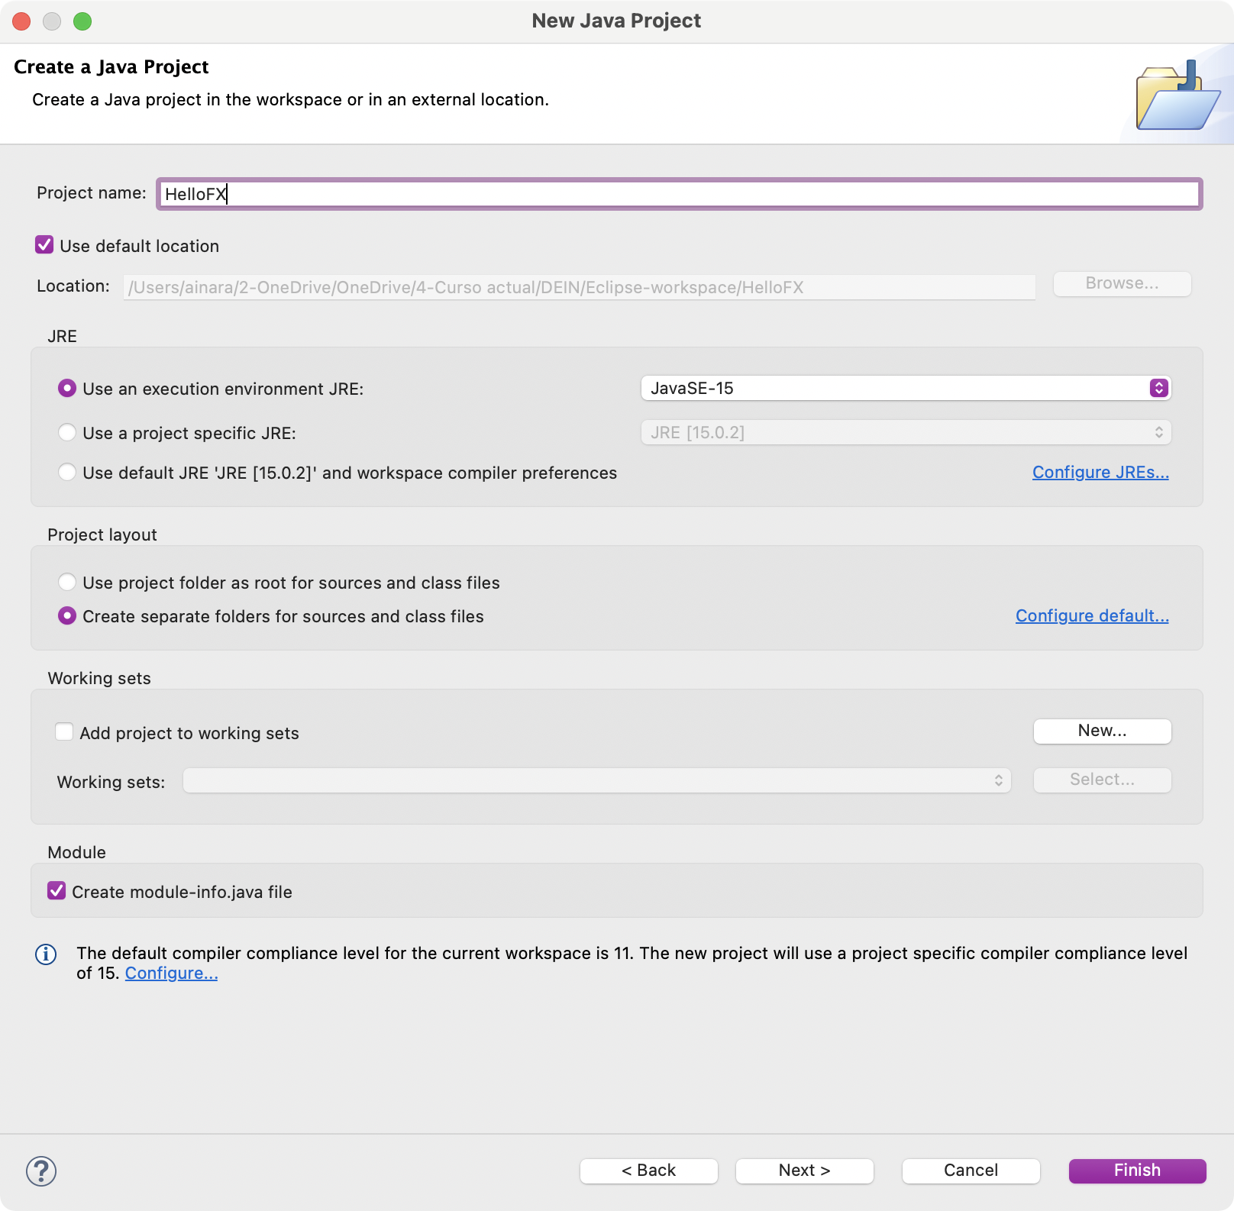

Ponemos un nombre al proyecto (HolaFX) y hacemos clic en Finish.

* Añadimos las librerías de JavaFX al proyecto (en el apartado anterior hemos descargado estas librerías y las hemos guardado en la carpeta Librerias): Project 🡪 Properties 🡪 Java Build Path 🡪 Libraries 🡪 ModulePath 🡪 Add External JARs.

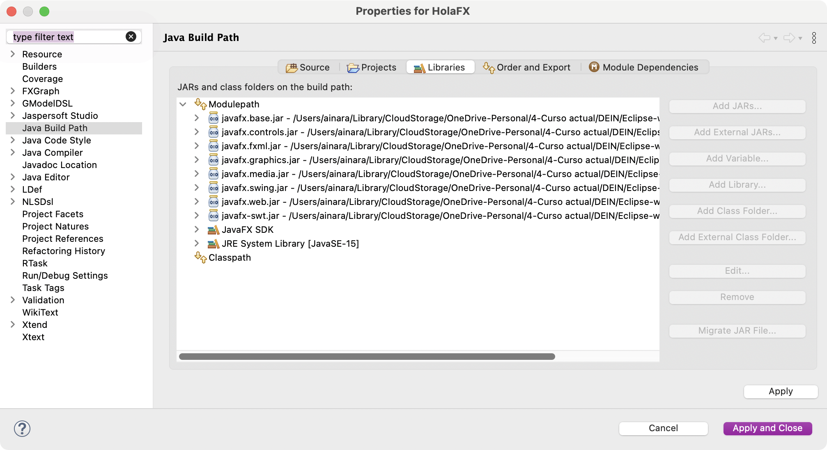

* En Mac: botón derecho sobre el proyecto 🡪 Run as 🡪 Run configurations... y en la pestaña Arguments hay que desmarcar "Use the -XstartOnFirstThread argument when launching with SWT".

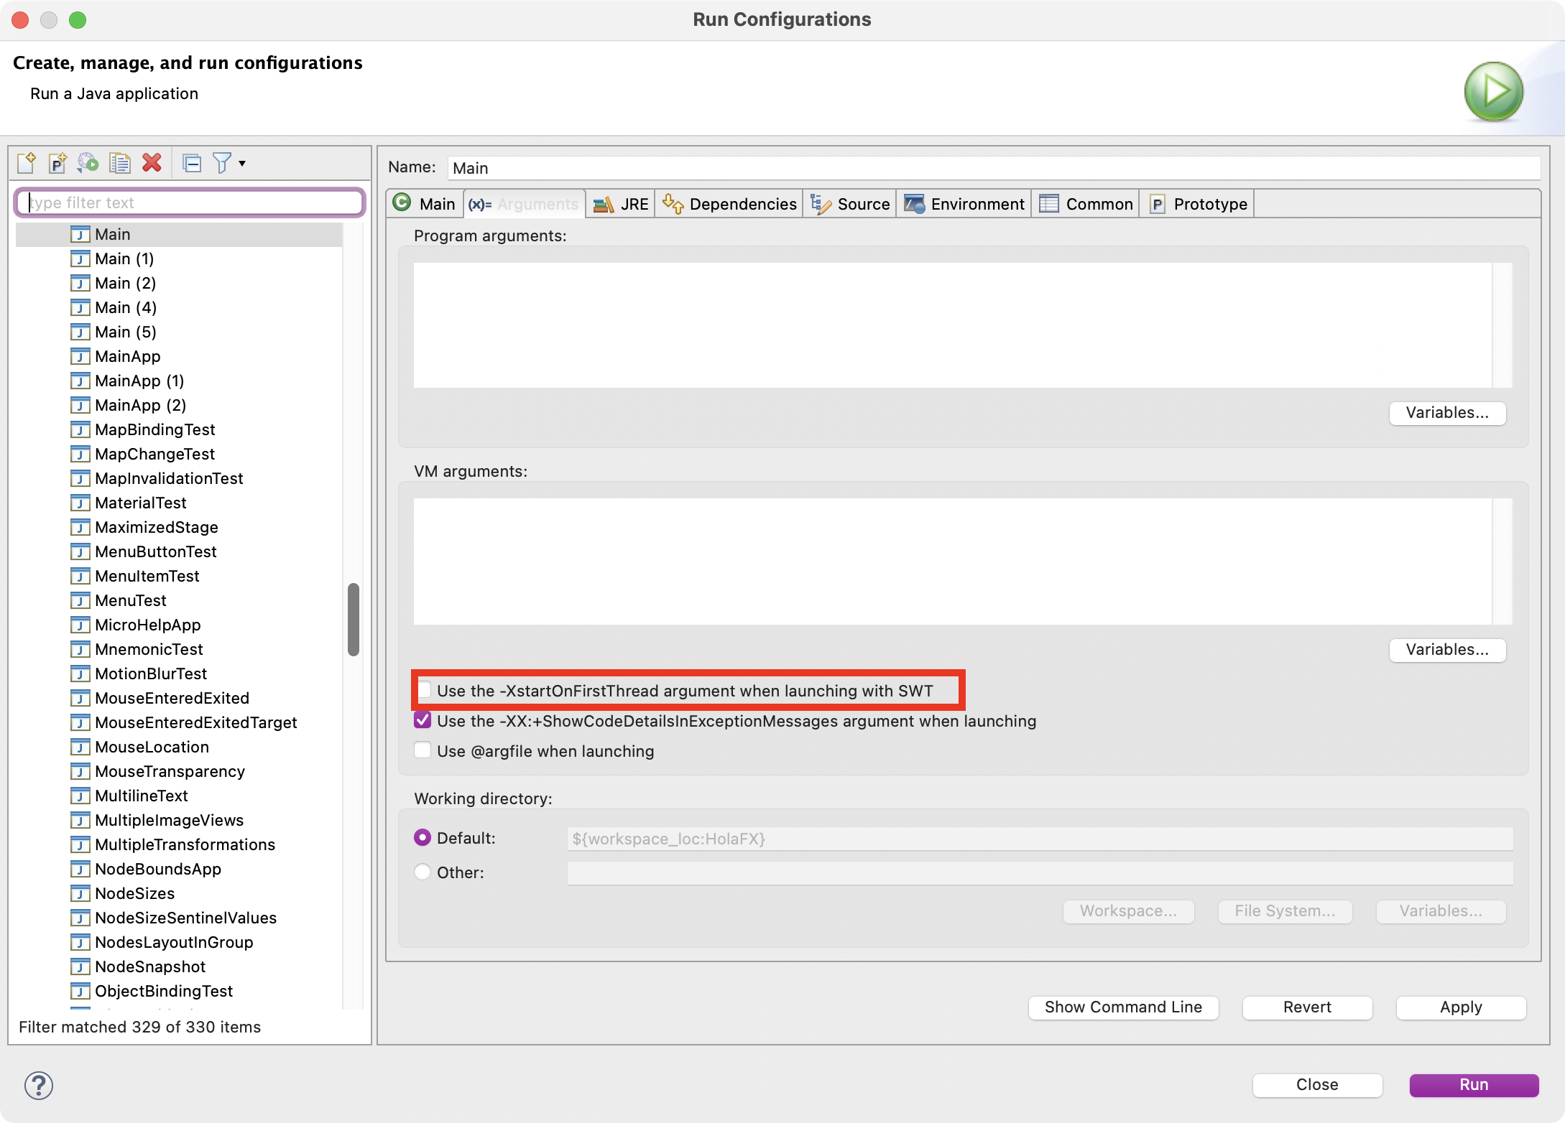

* En Windows en VM arguments hay que indicar la carpeta donde están las librerías:

-Djava.library.path=C:\Users\xxx\eclipse-workspace\Librerias\javafx

* Por último, nos queda configurar correctamente module-info.java:

module HolaFX {

requires javafx.controls;

requires javafx.web;

requires javafx.fxml;

requires javafx.swing;

requires javafx.media;

requires javafx.graphics;

requires javafx.base;

opens application to javafx.graphics, javafx.base;

}

En realidad para esta primera aplicación no hace falta añadir todos estos requires.

La estructura de nuestro proyecto ha quedado de la siguiente forma:

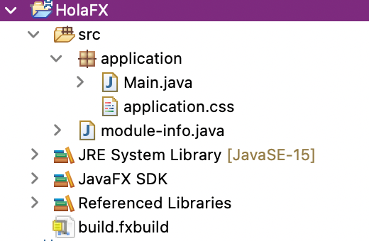

## CREAR EL CÓDIGO DE MI PRIMERA APLICACIÓN JAVAFX

Ahora vamos a escribir el código de nuestra aplicación, para ello modificamos la clase Main.java. Una aplicación JavaFX debe heredar de la clase Application.

package application;

import javafx.application.Application;

public class Main extends Application {

public static void main(String[] args) {

launch(args);

}

}

Si intentamos compilar la clase se producirá un error de compilación, puesto que la clase Application contiene un método abstracto start(Stage stage), que no ha sido sobrescrito en la clase Main. Así que, vamos a proporcionar una implementación para el método **start()**:

package application;

import javafx.application.Application;

import javafx.stage.Stage;

public class Main extends Application {

public static void main(String[] args) {

launch(args);

}

@Override

public void start(Stage stage) {

// La lógica para iniciar la aplicación va aquí

}

}

El método start() es el punto de entrada de una aplicación JavaFX, es llamado por el lanzador de la aplicación JavaFX. Observa que al método start() se le pasa una instancia de la clase Stage, que se conoce como el escenario primario de la aplicación.

Al igual que un escenario en el mundo real, un escenario JavaFX se utiliza para mostrar una escena. Una escena tiene elementos visuales (textos, formas, imágenes, controles, animaciones, efectos…) con los que el usuario puede interactuar.

Dado que estamos trabajando con una aplicación de escritorio, el escenario principal será una ventana con una barra de título y un área para mostrar la escena.

Utilizamos el método **show()** para mostrar el escenario. Opcionalmente, podemos establecer un título para el escenario utilizando el método **setTitle()**.

package application;

import javafx.application.Application;

import javafx.stage.Stage;

public class Main extends Application {

public static void main(String[] args) {

launch(args);

}

@Override

public void start(Stage stage) {

stage.setTitle("HolaFX Application");

stage.show();

}

}

Ahora si ejecutamos la aplicación veremos la siguiente ventana:

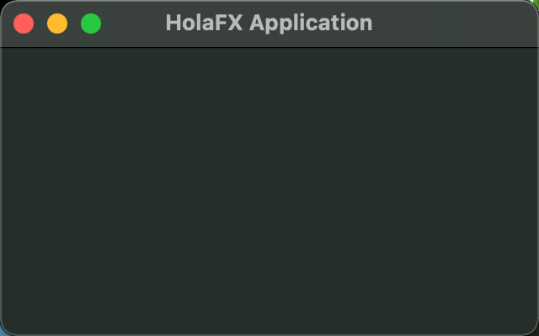

En la barra de título tenemos el título que hemos establecido en el método start() y el área principal de la ventana está vacía debido a que todavía no tenemos una escena para nuestro escenario.

El método **launch()** de la clase Application no termina hasta que no se cierran todas las ventanas o la aplicación sale utilizando el método **Platform.exit()** o **exit()**.

Vamos a añadir ahora una escena a nuestro escenario. Una instancia de la clase **Scene**, representa una escena.

Una escena contiene elementos visuales que se organizan en una jerarquía en forma de árbol. En la parte superior de la jerarquía se encuentra el nodo raíz. El nodo raíz puede contener nodos hijos, que a su vez pueden contener nodos hijos, y así sucesivamente. Para crear una escena es necesario tener un nodo raíz.

En este ejemplo vamos a utilizar un VBox como nodo raíz. VBox es una caja vertical, que organiza sus hijos verticalmente en una columna. La siguiente sentencia crea un VBox:

VBox root = new VBox();

Varios nodos, conocidos como contenedores, como VBox, HBox, Pane, FlowPane,Group, GridPane… pueden ser utilizados como nodo raíz.

El método **getChildren()** de un nodo padre devuelve una ObservableList con sus hijos. Para añadir un nodo hijo a un nodo, simplemente hay que añadir el nodo hijo a la ObservableList. El siguiente fragmento de código añade un nodo Text a un VBox:

// Crear un nodo VBox VBox

root = new VBox();

// Crear un nodo Texto

Text msg = new Text("Hola JavaFX");

// Añadir el nodo Text a la VBox como nodo hijo

root.getChildren().add(msg);

La clase Scene contiene varios constructores. Vamos a utilizar para este ejemplo el que permite especificar el nodo raíz y el tamaño de la escena. El siguiente fragmento de código crea una escena asignándole un nodo raíz y con 300px de ancho y 50px de alto:

// Crear una escena

Scene scene = new Scene(root, 300, 50);

Para asignar la escena al escenario utilizamos el método **setScene()** de la clase Stage:

// Asignar una escena al escenario

stage.setScene(scene);

Con esto ya tenemos nuestra primera aplicación JavaFX:

package application;

import javafx**.**application**.**Application;

import javafx**.**scene**.**Scene;

import javafx**.**scene**.**layout**.**VBox;

import javafx**.**scene**.**text**.**Text;

import javafx**.**stage**.**Stage;

**public** **class** Main **extends** Application {

**public** **static** **void** main(String[] args) {

launch(args);

}

@**Override**

**public** **void** start(Stage stage) {

Text msg = new Text("HolaFX Application ");

VBox root = new VBox();

root.getChildren().add(msg);

Scene scene = new Scene(root, 300, 50);

stage.setScene(scene);

stage.setTitle("HolaFX Application con Scene");

stage.show();

}

}

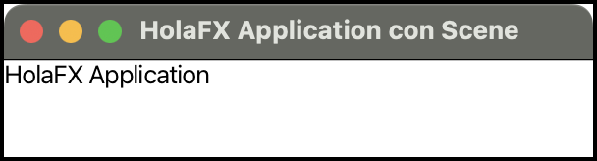

## MEJORAR MI PRIMERA APLICACIÓN JAVAFX

Vamos a mejorar el primer programa y añadir algunos elementos más a la interfaz para que el usuario pueda interactuar con la aplicación.

Usamos la clase Button para crear un botón:

Button exitBtn = new Button("Exit");

Cuando se hace clic en un botón, se dispara un ActionEvent. Podemos añadir un manejador de ActionEvent con el método **setOnAction()**.

El siguiente fragmento de código establece un manejador de ActionEvent que cierra la aplicación. Podemos usar una expresión lambda o una clase anónima para declarar el manejador de ActionEvent, como se ve este código:

// Usando una expresión lambda

exitBtn.setOnAction(e -> Platform.exit());

// Utilizar una clase anónima

exitBtn.setOnAction(new EventHandler<ActionEvent>() {

@Override

public handle(ActionEvent e) {

Platform.exit();

}

});

Con el método **setStyle()** de un nodo se puede establecer el estilo del nodo (color de fondo, tamaño de la letra…)

En el siguiente ejemplo tenemos una aplicación varios nodos y estilos:

*// ImprovedHelloFXApp.java*

package **intro**;

import **javafx.application.Application**;

import **javafx.application.Platform**;

import **javafx.scene.Scene**;

import **javafx.scene.control.Button**;

import **javafx.scene.control.Label**;

import **javafx.scene.control.TextField**;

import **javafx.scene.layout.VBox**;

import **javafx.stage.Stage**;

**public** **class** ImprovedHelloFXApp **extends** Application {

**public** **static** **void** main(**String**[] args) {

launch(args);

}

@**Override**

**public** **void** start(**Stage** stage) {

**Label** nameLbl = new Label("Enter your name:");

**TextField** nameFld = new TextField();

**Label** msg = new Label();

msg.setStyle("-fx-text-fill: blue;");

*// Create buttons*

**Button** sayHelloBtn = new Button("Say Hello");

**Button** exitBtn = new Button("Exit");

*// Add the event handler for the Say Hello button*

sayHelloBtn.setOnAction(e **->** {

**String** name = nameFld.getText();

if (name.trim().length() > 0) {

msg.setText("Hello " + name);

} else {

msg.setText("Hello there");

}

});

*// Add the event handler for the Exit button*

exitBtn.setOnAction(e **->** Platform.exit());

*// Create the root node*

**VBox** root = new VBox();

*// Set the vertical spacing between children to 5px*

root.setSpacing(5);

*// Add children to the root node*

root.getChildren().addAll(nameLbl, nameFld, msg, sayHelloBtn, exitBtn);

**Scene** scene = new Scene(root, 350, 150);

stage.setScene(scene);

stage.setTitle("Improved Hello JavaFX Application");

stage.show();

}

}

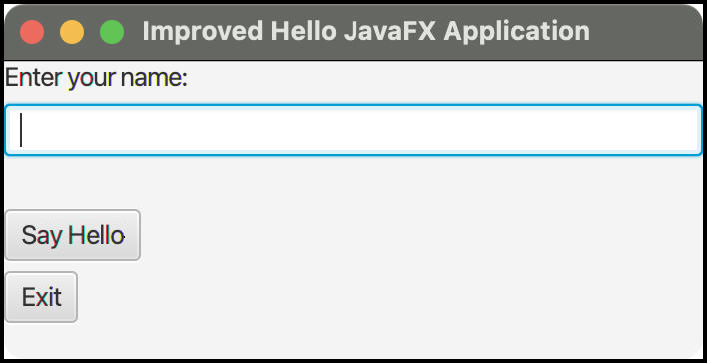 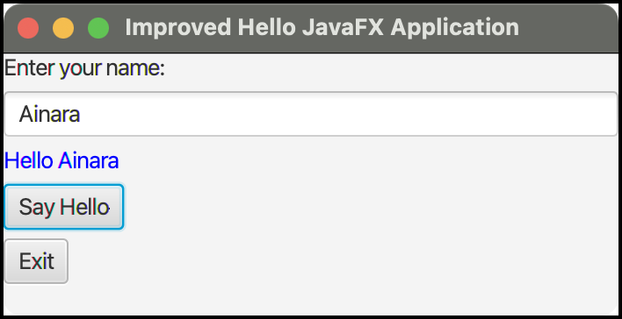

Al introducir un nombre en el campo de texto y hacer clic en el botón "Say Hello" se muestra la etiqueta con el saludo. Al hacer clic en el botón "Say Hello" sin introducir un nombre se muestra el mensaje "Hello there". Al hacer clic en el botón Exit se cierra a aplicación.

## PASAR PARÁMETROS A UNA APLICACIÓN JAVAFX

Al igual que en una aplicación Java, en una aplicación JavaFX se pueden pasar parámetros.

Nos podemos encontrar con tres tipos de parámetros:

* Parámetros con nombre
* Parámetros sin nombre
* Parámetros raw (una combinación de parámetros con y sin nombre)

Para acceder a los tres tipos de parámetros hay que utilizar los tres métodos siguientes de la clase Parameters:

* **Map<String, String> getNamed()**: devuelve un Map<String, String> que contiene los pares clave-valor de los parámetros con nombre.
* **List<String> getUnnamed()**: devuelve una List<String> con los valores de los parámetros sin nombre.
* **List<String> getRaw()**: en tiempo de ejecución todos los parámetros, con y sin nombre están disponibles en una Lista<String> a través del método getRaw().

El método **getParameters()** de la clase Application devuelve la referencia a clase Application.Parameters.

Veamos un ejemplo que lee todos los tipos de parámetros pasados a la aplicación y los muestra en un TextArea.

*// FXParamApp.java*

package intro;

import java**.**util**.**List;

import java**.**util**.**Map;

import javafx**.**application**.**Application;

import javafx**.**scene**.**Group;

import javafx**.**scene**.**Scene;

import javafx**.**scene**.**control**.**TextArea;

import javafx**.**stage**.**Stage;

**public** **class** FXParamApp **extends** Application {

**public** **static** **void** main(String[] args) {

launch(args);

}

@**Override**

**public** **void** start(Stage stage) {

*// Get application parameters*

Parameters p = this.getParameters();

Map<String, String> namedParams = p.getNamed();

List<String> unnamedParams = p.getUnnamed();

List<String> rawParams = p.getRaw();

String paramStr = "Named Parameters: " + namedParams + "\n" +

"Unnamed Parameters: " + unnamedParams + "\n" +

"Raw Parameters: " + rawParams;

TextArea ta = new TextArea(paramStr);

Group root = new Group(ta);

stage.setScene(new Scene(root));

stage.setTitle("Application Parameters");

stage.show();

}

}

Vamos a ver ahora como podemos pasar parámetros a la aplicación anterior.

**Caso 1**

Ejecutamos la aplicación pasando dos parámetros sin nombre:

FXParamApp Anna Lola

En eclipse se pueden poner los parámetros en Run Configurations:

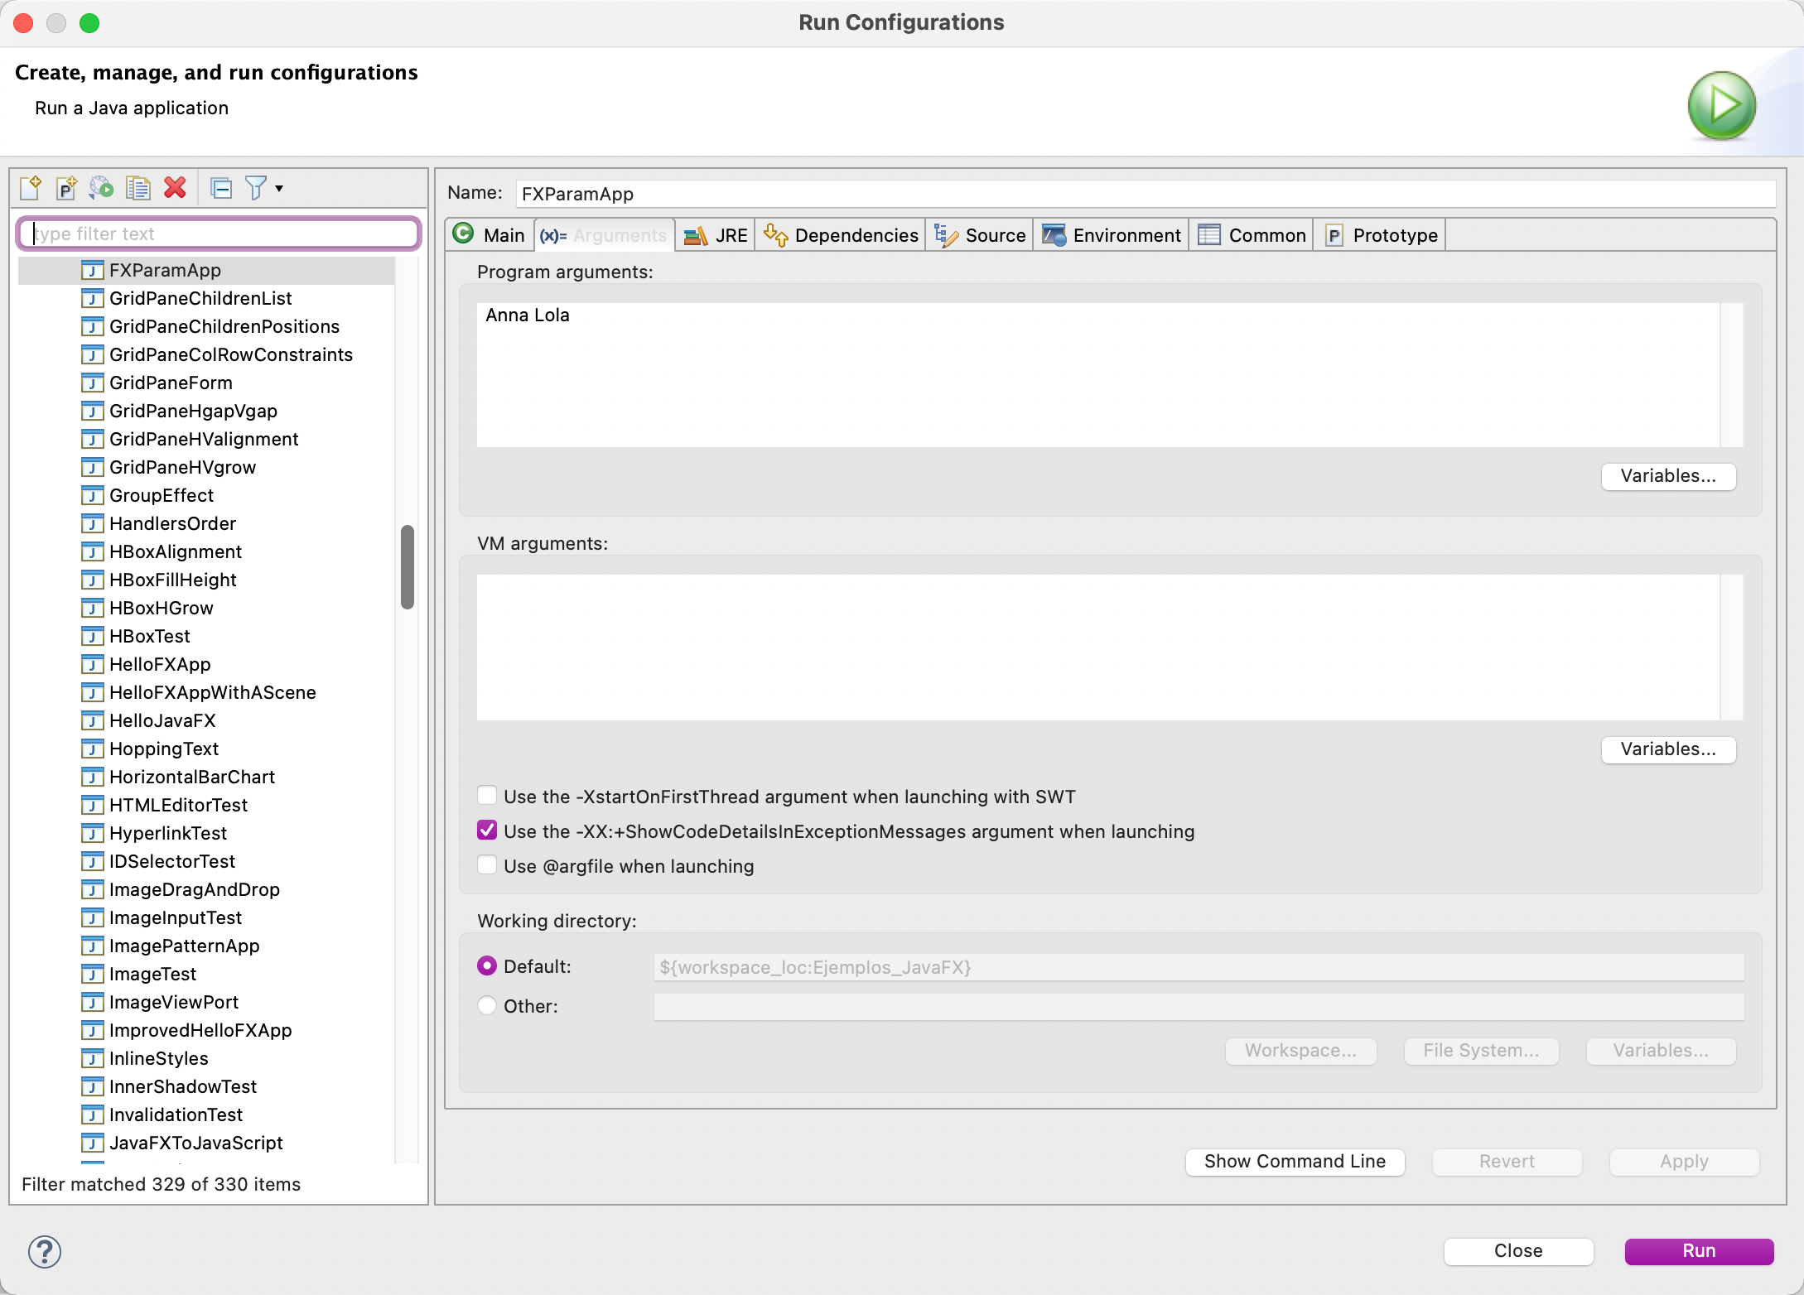

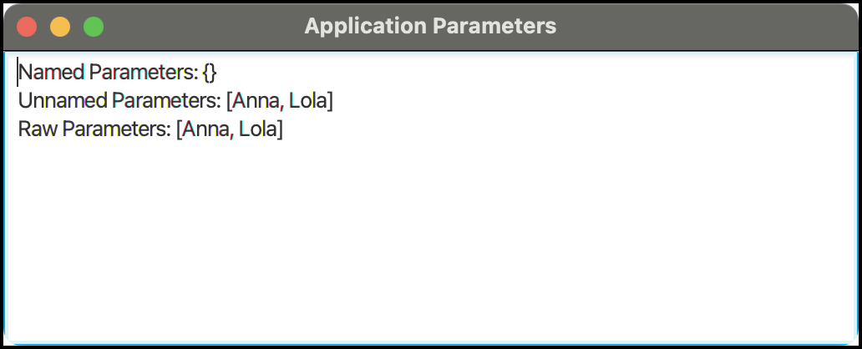

**Caso 2**

Ejecutamos la aplicación pasando dos parámetros sin nombre y dos con nombre, para pasar un parámetro con nombre es necesario preceder el parámetro con dos guiones.

FXParamApp Anna Lola --width=200 --height=100

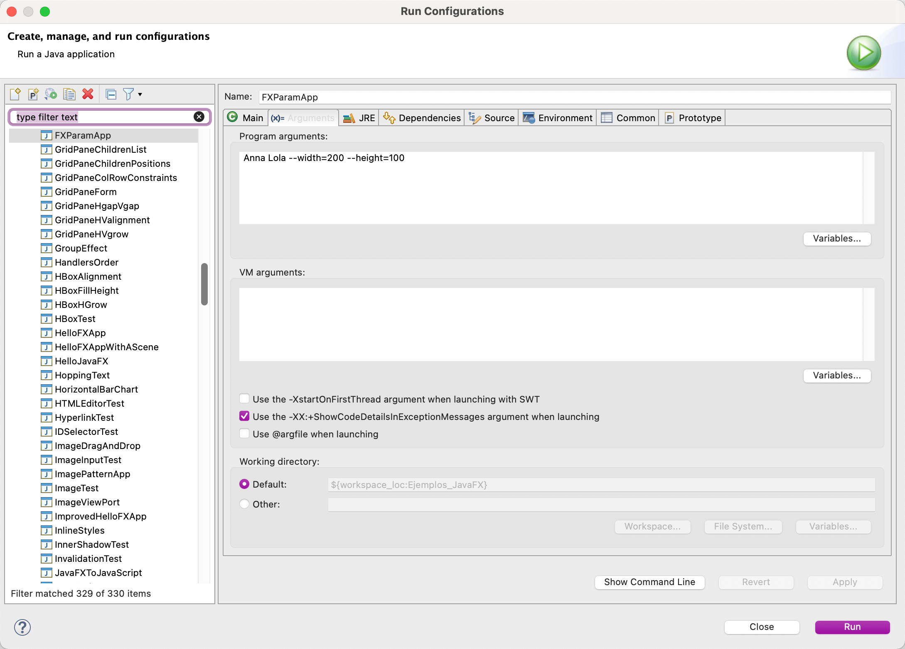

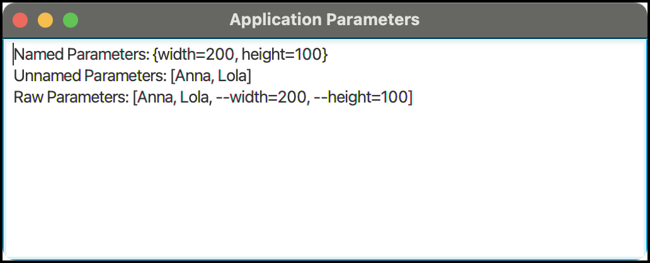

## EL CICLO DE VIDA DE UNA APLICACIÓN JAVAFX

Toda clase de aplicación JavaFX hereda de la clase Application. La clase Application contiene el método estático sobrecargado launch() cuyo único propósito es lanzar una aplicación JavaFX:

* **static void launch(Class<? extends Application> appClass, String... args):** el primer argumento es una referencia a la clase de la aplicación JavaFX que queremos lanzar, y el método launch() creará un objeto de dicha clase. El segundo argumento está compuesto por los argumentos pasados a la aplicación.
* **static void launch(String... args):** sólo tiene un argumento, que son los argumentos pasados a la aplicación. Lanza la clase del código que lo llama.

El siguiente fragmento de código muestra cómo utilizar la primera variante del método launch():

public class MyJavaFXApp extends Application {

public static void main(String[] args) {

launch(MyJavaFXApp.class, args);

}

…

}

El siguiente fragmento de código lanza la clase de aplicación MyJavaFXApp desde la clase MyAppLauncher, que no extiende la clase Application:

public class MyAppLauncher {

public static void main(String[] args) {

launch(MyJavaFXApp.class, args);

}

…

}

Durante el tiempo de vida de una aplicación JavaFX, llama a los siguientes métodos de la clase Application en el orden especificado:

* **constructor sin argumentos**
* **init()**: la implementación de este método en la clase Application está vacía, pero se puede sobrescribir el método en nuestra aplicación. No se puede crear un escenario o una escena dentro del método init() pero si se pueden crear controles.
* **start()**: el método start() de la clase Application está declarado como abstracto, y por lo tanto hay que definir este método en nuestra aplicación.
* **stop()**: cuando la aplicación termina, se llama al método stop() de la clase Application. La implementación de este método en la clase Application está vacía, pero se puede sobrescribir el método en nuestra aplicación.

Una aplicación JavaFX puede terminarse explícita o implícitamente.:

* + Explícitamente: llamando al método Platform.exit().
  + Implícitamente: cuando se cierra la última ventana. Se puede activar o desactivar el poder cerrar la aplicación implícitamente mediante el método estático **setImplicitExit(boolean implicitExit)** de la clase Platform. Por defecto, este comportamiento está activado, esta es la razón por la que normalmente las aplicaciones se terminan cuando se cierran las ventanas.

# COLECCIONES OBSERVABLES

En JavaFX en vez de las colecciones de Java se utilizar colecciones observables, cuyo comportamiento es muy parecido pero se pueden vincular a controles, de forma que cualquier cambio realizado en la lista se actualiza al momento en el control

Las colecciones observables en JavaFX son extensiones de las colecciones de Java:

* **ObservableList**
* **ObservableSet**
* **ObservableMap**

Además de heredar de las interfaces de colección de Java, las interfaces de colección de JavaFX también heredan la interfaz Observable.

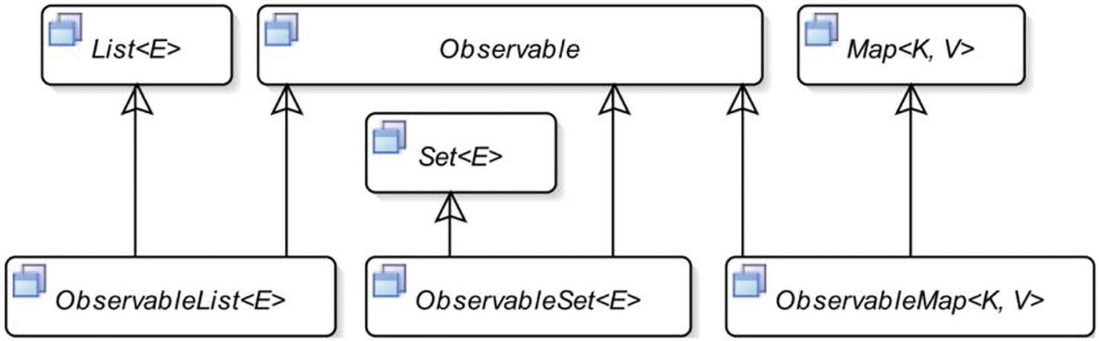

Las colecciones observables en JavaFX tienen dos características adicionales por heredar de Observable:

* Admiten notificaciones de invalidación.
* Admiten notificaciones de cambios.

En términos sencillos, una colección observable en JavaFX es una lista, un conjunto o un mapa que puede ser observado para la invalidación y los cambios de contenido.

Es necesario utilizar uno de los métodos de la clase **FXCollections** para crear objetos de las interfaces ObservableList, ObservableSet y ObservableMap.

#### OBSERVABLELIST

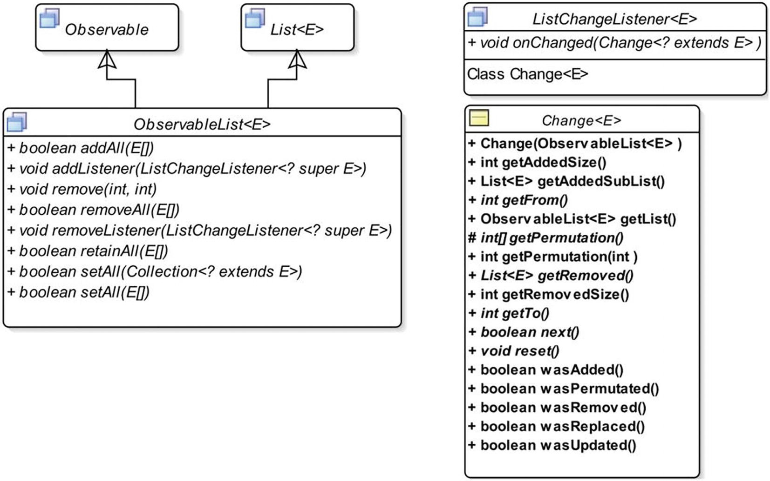

Un ObservableList contiene todos los métodos de la interfaz List, ya que los hereda de dicha interfaz.

Algunos de los métodos de la clase FXCollections para crear un ObservableList son:

* **ObservableList<E> emptyObservableList():** crea una ObservableList vacía y no modificable. A menudo, este método se utiliza cuando se necesita una ObservableList para pasar a un método como argumento y no se tiene ningún elemento para pasar a esa lista.
* **ObservableList<E> observableArrayList():** crea una ObservableList, de momento vacía.
* **ObservableList<E> observableArrayList(Collection<? extends E> col):** crea una ObservableList con los elementos de la colección.
* **ObservableList<E> observableList(List<E> list):** crea una ObservableList con los elementos de la lista.

El siguiente código muestra cómo crear ObservableList y cómo utilizar algunos de los métodos de la interfaz.

*// ObservableListTest.java*

package collections;

import javafx**.**collections**.**FXCollections;

import javafx**.**collections**.**ObservableList;

**public** **class** ObservableListTest {

@**SuppressWarnings**("unchecked")

**public** **static** **void** main(String[] args) {

*// Create a list with some elements*

ObservableList<String> list = FXCollections.observableArrayList("one", "two");

System.out.println("After creating list: " + list);

*// Add some more elements to the list*

list.addAll("three", "four");

System.out.println("After adding elements: " + list);

*// We have four elements. Remove the middle two*

*// from index 1 (inclusive) to index 3 (exclusive)*

list.remove(1, 3);

System.out.println("After removing elements: " + list);

*// Retain only the element "one"*

list.retainAll("one");

System.out.println("After retaining \"one\": " + list);

*// Create another ObservableList*

ObservableList<String> list2 = FXCollections.<String>observableArrayList("1", "2", "3");

*// Set list2 to list*

list.setAll(list2);

System.out.println("After setting list2 to list: " + list);

*// Create another list*

ObservableList<String> list3 = FXCollections.<String>observableArrayList("ten", "twenty", "thirty");

*// Concatenate elements of list2 and list3*

ObservableList<String> list4 = FXCollections.concat(list2, list3);

System.out.println("list2 is " + list2);

System.out.println("list3 is " + list3);

System.out.println("After concatenating list2 and list3:" + list4);

}

}

After creating list: [one, two]

After adding elements: [one, two, three, four]

After removing elements: [one, four]

After retaining "one": [one]

After setting list2 to list: [1, 2, 3]

list2 is [1, 2, 3]

list3 is [ten, twenty, thirty]

After concatenating list2 and list3:[1, 2, 3, ten, twenty, thirty]

#### OBSERVABLESET

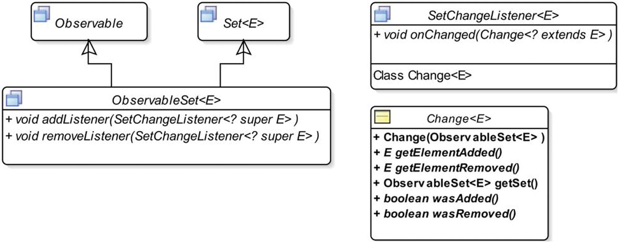

Un ObservableSet contiene todos los métodos de la interfaz Set, ya que los hereda de dicha interfaz.

Para crear un ObservableSet alguno de los métodos de la clase **FXCollections** son:

* **ObservableSet<E> emptyObservableSet()**
* **ObservableSet<E> observableSet(Set<E> set)**

#### OBSERVABLEMAP

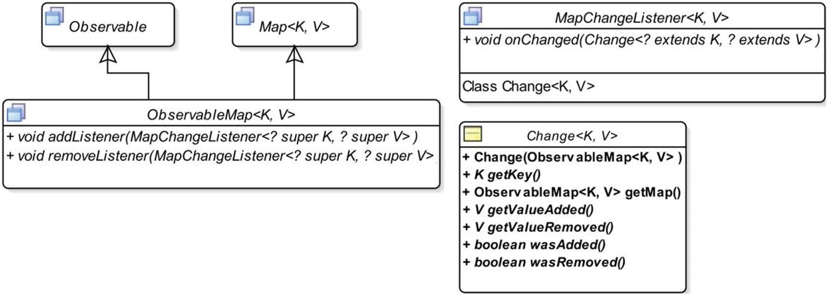

Un ObservableMap contiene todos los métodos de la interfaz Map, ya que los hereda de dicha interfaz.

Para crear un ObservableMap es necesario utilizar uno de los siguientes métodos de la clase **FXCollections**:

* **ObservableMap<K, V> observableHashMap()**
* **ObservableMap<K, V> observableMap(Map<K, V> map)**
* **ObservableMap<K,V> emptyObservableMap()**

El siguiente código muestra cómo crear ObservableMaps .

*// ObservableMapTest.java*

package collections;

import java**.**util**.**HashMap;

import java**.**util**.**Map;

import javafx**.**collections**.**FXCollections;

import javafx**.**collections**.**ObservableMap;

**public** **class** ObservableMapTest {

**public** **static** **void** main(String[] args) {

ObservableMap<String, Integer> map1 = FXCollections.observableHashMap();

map1.put("one", 1);

map1.put("two", 2);

System.out.println("Map 1: " + map1);

Map<String, Integer> backingMap = new HashMap<>();

backingMap.put("ten", 10);

backingMap.put("twenty", 20);

ObservableMap<String, Integer> map2 = FXCollections.observableMap(backingMap);

System.out.println("Map 2: " + map2);

}

}

Map 1: {two=2, one=1}

Map 2: {ten=10, twenty=20}

# PANTALLAS - CLASE SCREEN

La clase **Screen** se utiliza para obtener los detalles de las pantallas (o monitores) del usuario, por ejemplo, la configuración de puntos por pulgada (DPI) y las dimensiones. Si hay varias pantallas conectadas a un ordenador, una de ellas se conoce como pantalla primaria y las otras como pantallas no primarias.

Veamos algunos de los métodos de la clase Screen:

* **getPrimary():** método estático que devuelve la referencia del objeto Screen para el monitor primario.
* **getScreens():** método estático que devuelve un ObservableList de objetos Screen, es decir la lista de pantallas.
* **getDpi():** devuelve la resolución de una pantalla
* **getBounds()** y **getVisualBounds():** permiten obtener los límites y los límites visuales, respectivamente de una pantalla. Los límites de una pantalla cubren el área disponible en la misma. Los límites visuales representan el área de la pantalla que está disponible para su uso, después de tener en cuenta el área utilizada por el sistema de ventanas nativo, como las barras de tareas y los menús. Ambos métodos devuelven un objeto **Rectangle2D**, que encapsula las coordenadas (x, y) de las esquinas superior izquierda e inferior derecha, la anchura y la altura de un rectángulo. A este objeto Rectanble2D vamos a poder aplicar los siguientes métodos:
  + **getMinX()** y **getMinY():** devuelven las coordenadas x e y de la esquina superior izquierda del rectángulo, respectivamente.
  + **getMaxX()** y **getMaxY():** devuelven las coordenadas x e y de la esquina inferior derecha del rectángulo, respectivamente.
  + **getWidth():** devuelde la anchura del rectángulo.
  + **getHeight():** devuelve la altura del rectángulo.

Veamos algunos ejemplos de cómo usar estos métodos:

ObservableList<Screen> screenList = Screen.getScreens();

Screen primaryScreen = Screen.getPrimary();

double dpi = primaryScreen.getDpi();

El siguiente código imprime los detalles de las pantallas cuando se ejecuta en un equipo:

*// ScreenDetailsApp.java*

package stage;

import javafx**.**application**.**Application;

import javafx**.**application**.**Platform;

import javafx**.**collections**.**ObservableList;

import javafx**.**geometry**.**Rectangle2D;

import javafx**.**stage**.**Screen;

import javafx**.**stage**.**Stage;

**public** **class** ScreenDetailsApp **extends** Application {

**public** **static** **void** main(String[] args) {

Application.launch(args);

}

**public** **void** start(Stage stage) {

ObservableList<Screen> screenList = Screen.getScreens();

System.out.println("Screens Count: " + screenList.size());

*// Print the details of all screens*

for (Screen screen : screenList) {

print(screen);

}

Platform.exit();

}

**public** **void** print(Screen s) {

System.out.println("DPI: " + s.getDpi());

System.out.print("Screen Bounds: ");

Rectangle2D bounds = s.getBounds();

print(bounds);

System.out.print("Screen Visual Bounds: ");

Rectangle2D visualBounds = s.getVisualBounds();

print(visualBounds);

System.out.println("-----------------------");

}

**public** **void** print(Rectangle2D r) {

System.out.format("minX=%.2f, minY=%.2f, width=%.2f, height=%.2f%n", r.getMinX(), r.getMinY(), r.getWidth(), r.getHeight());

}

}

# ESCENARIOS - CLASE STAGE

La clase **Stage** representa un escenario en una aplicación JavaFX, un escenario es un contenedor de alto nivel que alberga una escena (conjunto de elementos visuales).

El escenario principal es creado por la plataforma y pasado al método start() de la clase Application:

void start(Stage stage)

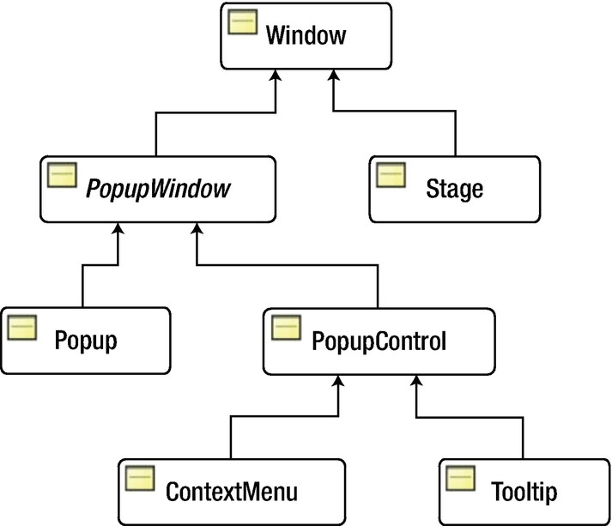

Veamos algunos métodos de la clase Stage:

* **show():** muestra el escenario. Ten en cuenta que stage que se pasa el método start() no se muestra. Es necesario llamar al método show() para mostrarlo.
* **hide():** oculta el escenario.
* **showAndWait():** muestra el escenario y espera a que se cierre antes de volver al llamador. Muy útil cuando se abren cuadros de dialog o ventanas modales en la que se quiere seguir con el proceso en la ventana padre hasta que no se cierre la ventana modal.
* **setScene():** establece la escena para el escenario.
* **setTitle():** establece el título del escenario.
* **setWidth():** establece la anchura del escenario.
* **setHeight():** establece la altura del escenario.
* **sizeToScene():** establece que la anchura y la altura de un escenario se ajuste a su escena. Este método es útil si se quiere sincronizar el tamaño de un escenario con el tamaño de su escena después de modificar la escena en tiempo de ejecución.
* **centerOnScreen():** se utiliza para centrar el escenario en la pantalla.
* **setX(double x)** y **setY(double y):** indican las coordenadas de la esquina superior izquierda del escenario en la pantalla.
* **initStyle(StageStyle style):** establece el estilo de un escenario.
* **initModality(Modality m):** establece la modalidad de un escenario.
* **initOwner(Window owner):** establece el propietario del escenario. Un escenario puede tener un propietario, que es otra ventana.
* **setOpacity(double opacity):** establece la opacidad del escenario. El valor de la opacidad va de 0.0 (totalmente translúcido) a 1.0 (totalmente opaco). No todas las plataformas de ejecución de JavaFX admiten la opacidad.
* **getOpacity():** obtiene la opacidad actual de un escenario.
* **setResizable(boolean resizable)**: indica si el escenario puede ser redimensionado o no. Por defecto, un escenario es redimensionable.
* **setMinWidth()**, **setMinHeight()**, **setMaxWidth()** y **setMaxHeight()**: permiten establecer el rango dentro del cual el usuario puede cambiar el tamaño de un escenario.
* **setFullScreen(boolean fullscreen):** hace que el escenario en modo de pantalla completa cuando se establece el valor a true. Hay que pulsar la tecla ESC para salir del modo de pantalla completa o establecer el valor a false.
* **isFullScreen():** comprueba si un escenario está en modo de pantalla completa.

Algunos de estos métodos hay que usarlos antes de mostrar el escenario y otros después. Por ejemplo el estilo, la modalidad y el propietario tienen que establecerse antes de mostrar el escenario.

El siguiente método start() crea un escenario, le asigna un título y una escena que tiene un botón y lo muestra.

@Override

public void start(Stage stage) {

stage.setTitle("Stage with a Button in the Scene");

Group root = new Group(new Button("Hello"));

Scene scene = new Scene(root);

stage.setScene(scene);

stage.show();

}

En el código anterior el tamaño del escenario está determinado por el tamaño de la escena. El escenario es lo suficientemente ancho para mostrar los menús de la barra de título o el contenido de la escena, lo que sea mayor. El escenario es lo suficientemente alto como para mostrar el contenido de la escena, que en este caso sólo tiene un botón. El escenario está centrado en la pantalla.



Al crear una escena se puede especificar también el tamaño que va a tener:

@Override

public void start(Stage stage) {

stage.setTitle("Stage with a Sized Scene");

Group root = new Group(new Button("Hello"));

Scene scene = new Scene(root, 300, 100);

stage.setScene(scene);

stage.show();

}

En el código anterior el tamaño del contenido del escenario va a ser el tamaño especificado para la escena. La anchura del escenario incluye los bordes de los dos lados, y la altura del escenario incluye la altura de la barra de título y el borde inferior. El escenario está centrado en la pantalla.

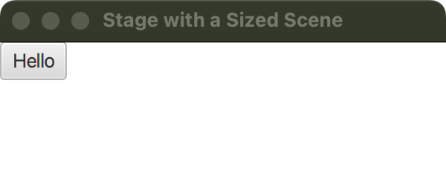

También podemos especificar explícitamente el tamaño del escenario:

@Override

public void start(Stage stage) {

stage.setTitle("A Sized Stage with a Sized Scene");

Group root = new Group(new Button("Hello"));

Scene scene = new Scene(root, 300, 100);

stage.setScene(scene);

stage.setWidth(400);

stage.setHeight(100);

stage.show();

}

En el código anterior el tamaño del escenario está determinado por el tamaño especificado del escenario. El escenario se centra en la pantalla.

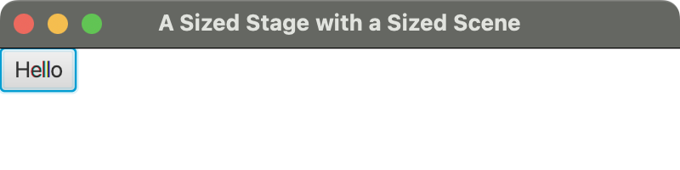

## ESTILOS DE UN ESCENARIO

El atributo de estilo de un escenario determina su color de fondo y sus decoraciones (barra de título y bordes).

Hay cinco tipos de escenarios:

* **Decorated (StageStyle.DECORATED):** tiene un fondo blanco sólido y las decoraciones de la plataforma. Es el estilo por defecto.
* **Undecorated (StageStyle.UNDECORATED):** tiene un fondo blanco sólido y no tiene decoraciones.
* **Transparent (StageStyle.TRANSPARENT):** tiene un fondo transparente y no tiene decoraciones.
* **Unified (StageStyle.UNIFIED):** tiene decoraciones de plataforma y ningún borde entre el área del cliente y las decoraciones; el fondo del área del cliente está unificado con las decoraciones. Para ver el efecto del estilo de escenario unificado, la escena debe llenarse con Color.TRANSPARENT.
* **Utility (StageStyle.UTILITY):** tiene un fondo blanco sólido y decoraciones de plataforma mínimas.

|  |  |  |  |  |
| --- | --- | --- | --- | --- |
|  |  |  |  |  |
| Decorated | Undecorated | Transparent | Unified | Utility |

Si estableces el estilo de un escenario como TRANSPARENT, obtendrás un escenario con un fondo blanco sólido, que es el fondo de la escena. Para obtener un escenario verdaderamente transparente, tendrás que establecer el color de fondo de la escena a null utilizando su método setFill().

El estilo de un escenario debe establecerse antes de que se muestre por primera vez.

El siguiente código muestra cómo establecer un estilo para un escenario.

*// StageStyleApp.java*

package stage;

import javafx**.**application**.**Application;

import javafx**.**scene**.**Scene;

import javafx**.**scene**.**control**.**Button;

import javafx**.**scene**.**control**.**Label;

import javafx**.**scene**.**layout**.**VBox;

import javafx**.**scene**.**paint**.**Color;

import javafx**.**stage**.**Stage;

import javafx**.**stage**.**StageStyle;

import **static** javafx**.**stage**.**StageStyle**.**DECORATED;

import **static** javafx**.**stage**.**StageStyle**.**UNDECORATED;

import **static** javafx**.**stage**.**StageStyle**.**TRANSPARENT;

import **static** javafx**.**stage**.**StageStyle**.**UNIFIED;

import **static** javafx**.**stage**.**StageStyle**.**UTILITY;

**public** **class** StageStyleApp **extends** Application {

**public** **static** **void** main(String[] args) {

Application.launch(args);

}

@**Override**

**public** **void** start(Stage stage) {

*// A label to display the style type*

Label styleLabel = new Label("Stage Style");

*// A button to close the stage*

Button closeButton = new Button("Close");

closeButton.setOnAction(e **->** stage.close());

VBox root = new VBox();

root.getChildren().addAll(styleLabel, closeButton);

Scene scene = new Scene(root, 100, 70);

stage.setScene(scene);

*// The title of the stage is not visible for all styles.*

stage.setTitle("The Style of a Stage");

*/* Uncomment one of the following statements at a time */*

this.show(stage, styleLabel, DECORATED);

*// this.show(stage, styleLabel, UNDECORATED);*

*// this.show(stage, styleLabel, TRANSPARENT);*

*// this.show(stage, styleLabel, UNIFIED);*

*// this.show(stage, styleLabel, UTILITY);*

}

**private** **void** show(Stage stage, Label styleLabel, StageStyle style) {

*// Set the text for the label to match the style*

styleLabel.setText(style.toString());

*// Set the style*

stage.initStyle(style);

*// For a transparent style, set the scene fill to null. Otherwise, the*

*// content area will have the default white background of the scene.*

if (style == TRANSPARENT) {

stage.getScene().setFill(null);

stage.getScene().getRoot().setStyle("-fx-background-color: transparent");

} else if (style == UNIFIED) {

stage.getScene().setFill(Color.TRANSPARENT);

}

*// Show the stage*

stage.show();

}

}

## VENTANAS MODALES Y NO MODALES

En una aplicación puede haber dos tipos de ventanas: modales y no modales. Cuando se muestra una ventana modal, el usuario no puede trabajar con otras ventanas de la aplicación hasta que la ventana modal sea descartada. Si una aplicación tiene varias ventanas no modales, el usuario puede cambiar de una a otra en cualquier momento.

JavaFX tiene tres tipos de modalidad para un escenario:

* None (**Modality.NONE**): es la modalidad por defecto.
* Window modal (**Modality.WINDOW_MODAL**): un escenario con esta modalidad bloquea todas las ventanas de su jerarquía de propietarios.

Supongamos que hay cuatro stages: s1, s2, s3 y s4. Los stage s1 y s4 tienen las modalidades establecidas en NONE y no tienen propietario; s1 es el propietario de s2; s2 es el propietario de s3. Si s3 tiene su modalidad establecida como WINDOW_MODAL, puedes trabajar con s3 o s4, pero no con s2 y s1. La modalidad de WINDOW_MODAL para un escenario que no tiene propietario tiene el mismo efecto que si la modalidad se establece en NONE.

* Application modal (**Modality.APPLICATION_MODAL**): si tenemos una ventana con esta modalidad no podemos trabajar con ninguna otra ventana de la aplicación hasta que no se cierre. Bloquea todas las demás ventanas de la misma aplicación, independientemente de las relaciones de propiedad

Veamos un ejemplo.

Stage stage = new Stage();

stage.initModality(Modality.WINDOW_MODAL);

…

stage.show();

El siguiente código muestra cómo utilizar diferentes modalidades para un escenario. Muestra el escenario primario con seis botones. Cada botón abre un escenario secundario con una modalidad y un propietario determinados. Cuando se abra un escenario secundario intenta hacer clic en el escenario primario para ver el comportamiento.

*// StageModalityApp.java*

package stage;

import javafx**.**application**.**Application;

import javafx**.**scene**.**Scene;

import javafx**.**scene**.**control**.**Button;

import javafx**.**scene**.**control**.**Label;

import javafx**.**scene**.**layout**.**VBox;

import javafx**.**stage**.**Stage;

import javafx**.**stage**.**Modality;

import **static** javafx**.**stage**.**Modality**.**NONE;

import **static** javafx**.**stage**.**Modality**.**WINDOW_MODAL;

import **static** javafx**.**stage**.**Modality**.**APPLICATION_MODAL;

import javafx**.**stage**.**Window;

**public** **class** StageModalityApp **extends** Application {

**public** **static** **void** main(String[] args) {

Application.launch(args);

}

@**Override**

**public** **void** start(Stage stage) {

*/* Buttons to display each kind of modal stage */*

Button ownedNoneButton = new Button("Owned None");

ownedNoneButton.setOnAction(e **->** showDialog(stage, NONE));

Button nonOwnedNoneButton = new Button("Non-owned None");

nonOwnedNoneButton.setOnAction(e **->** showDialog(null, NONE));

Button ownedWinButton = new Button("Owned Window Modal");

ownedWinButton.setOnAction(e **->** showDialog(stage, WINDOW_MODAL));

Button nonOwnedWinButton = new Button("Non-owned Window Modal");

nonOwnedWinButton.setOnAction(e **->** showDialog(null, WINDOW_MODAL));

Button ownedAppButton = new Button("Owned Application Modal");

ownedAppButton.setOnAction(e **->** showDialog(stage, APPLICATION_MODAL));

Button nonOwnedAppButton = new Button("Non-owned Application Modal");

nonOwnedAppButton.setOnAction(e **->** showDialog(null, APPLICATION_MODAL));

VBox root = new VBox();

root.getChildren().addAll(ownedNoneButton, nonOwnedNoneButton, ownedWinButton, nonOwnedWinButton, ownedAppButton, nonOwnedAppButton);

Scene scene = new Scene(root, 300, 200);

stage.setScene(scene);

stage.setTitle("The Primary Stage");

stage.show();

}

**private** **void** showDialog(Window owner, Modality modality) {

*// Create a Stage with specified owner and modality*

Stage stage = new Stage();

stage.initOwner(owner);

stage.initModality(modality);

Label modalityLabel = new Label(modality.toString());

Button closeButton = new Button("Close");

closeButton.setOnAction(e **->** stage.close());

VBox root = new VBox();

root.getChildren().addAll(modalityLabel, closeButton);

Scene scene = new Scene(root, 200, 100);

stage.setScene(scene);

stage.setTitle("A Dialog Box");

stage.show();

}

}

El siguiente código permitirá ver cómo usar el método showAndWait() y ventanas modales utilizando múltiples escenarios. El escenario primario se abre con un botón Open. Al hacer clic en el botón Open se abre un escenario secundario utilizando el método showAndWait(). El escenario secundario tiene dos botones (Say Hello y Open) que imprimirán un mensaje en la consola y abrirán otro escenario secundario. Tienes que abrir varias etapas secundarias, imprimir los mensajes haciendo clic en el botón Say Hello, cerrarlas en el orden que quieras, y luego mirar la salida en la consola.

*// ShowAndWaitApp.java*

package stage;

import javafx**.**application**.**Application;

import javafx**.**scene**.**Scene;

import javafx**.**scene**.**control**.**Button;

import javafx**.**scene**.**layout**.**VBox;

import javafx**.**stage**.**Stage;

**public** **class** ShowAndWaitApp **extends** Application {

**protected** **static** **int** counter = 0;

**protected** Stage lastOpenStage;

**public** **static** **void** main(String[] args) {

Application.launch(args);

}

@**Override**

**public** **void** start(Stage stage) {

VBox root = new VBox();

Button openButton = new Button("Open");

openButton.setOnAction(e **->** open(++counter));

root.getChildren().add(openButton);

Scene scene = new Scene(root, 400, 400);

stage.setScene(scene);

stage.setTitle("The Primary Stage");

stage.show();

this.lastOpenStage = stage;

}

**private** **void** open(**int** stageNumber) {

Stage stage = new Stage();

stage.setTitle("#" + stageNumber);

Button sayHelloButton = new Button("Say Hello");

sayHelloButton.setOnAction(e **->** System.out.println("Hello from #" + stageNumber));

Button openButton = new Button("Open");

openButton.setOnAction(e **->** open(++counter));

VBox root = new VBox();

root.getChildren().addAll(sayHelloButton, openButton);

Scene scene = new Scene(root, 200, 200);

stage.setScene(scene);

stage.setX(this.lastOpenStage.getX() + 50);

stage.setY(this.lastOpenStage.getY() + 50);

this.lastOpenStage = stage;

System.out.println("Before stage.showAndWait(): " + stageNumber);

*// Show the stage and wait for it to close*

stage.showAndWait();

System.out.println("After stage.showAndWait(): " + stageNumber);

}

}

# ESCENAS - CLASE SCENE

Una escena representa el contenido visual de un escenario. La clase **Scene** representa una escena en un programa JavaFX. Un escenario puede tener, como máximo, una escena y una escena pertenece sólo a un escenario.

Una escena contiene un gráfico, es decir, una estructura de datos en forma de árbol cuyos elementos se conocen como nodos. El primer nodo de un gráfico de escena se llama **nodo raíz** y es necesario especificar un nodo raíz para crear una scena.

Si el nodo raíz es redimensionable, si la escena cambia de tamaño, el nodo raíz se redimensiona para llenar toda la escena.

Veamos las propiedades más utilizadas de la clase Scene.

|  |  |  |
| --- | --- | --- |
| **Tipo** | **Nombre** | **Descripción** |
| ObjectProperty<Cursor> | **cursor** | Define el cursor del ratón para la escena.  Toma los valores del enum Cursor: HAND, CLOSED_HAND, DEFAULT, TEXT, NONE, WAIT… |
| ObjectProperty<Paint> | **fill** | Define el color de fondo de la escena. |
| ReadOnlyObjectProperty<Node> | **focusOwner** | Define el nodo de la escena que posee el foco.  Sólo un nodo en una escena puede ser el propietario del foco. La propiedad focusOwner de la clase Scene rastrea la clase Node que tiene el foco.  Una escena puede no tener un propietario de foco, y en ese caso, el método getFocusOwner() devuelve null.  Si quieres que un nodo específico en una escena sea el dueño del foco, necesitas llamar al método requestFocus() de la clase Node. |
| ReadOnlyDoubleProperty | **height** | Define la altura de la escena. |
| ObjectProperty<Parent> | **root** | Define el nodo de la escena. |
| ReadOnlyDoubleProperty | **width** | Define el ancho de la escena. |
| ReadOnlyObjectProperty<Window> | **window** | Define la ventana de la escena. |
| ReadOnlyDoubleProperty | **x** | Define la ubicación horizontal de la escena en la ventana. |
| ReadOnlyDoubleProperty | **y** | Define la ubicación vertical de la escena en la ventana. |

Para establecer estas propiedades (si no son de sólo lectura) y obtener su valor tenemos los getters y setters correspondientes.

Veamos algún ejemplo:

Scene scene = new Scene(root, 300, 100);

scene.setCursor(Cursor.WAIT);

# CLASE PLATFORM

La clase Platform utilizada para soportar las funcionalidades relacionadas con la plataforma.

Algunos de sus métodos estáticos son los siguientes:

|  |  |
| --- | --- |
| **Método** | **Descripción** |
| **void exit()** | Termina una aplicación JavaFX. |
| **boolean isImplicitExit()** | Si devuelve true, significa que la aplicación terminará después de cerrar la última ventana. En caso contrario, es necesario llamar al método exit() de esta clase para terminar la aplicación. |
| **boolean isSupported(ConditionalFeature feature)** | Devuelve true si la característica especificada es soportada por la plataforma. Alguno de los valores del enum ConditionalFeature son: EFFECT, INPUT_METHOD, SCENE3D, SHAPE_CLIP, TRANSPARENT_WINDOW… |
| **void setImplicitExit(boolean value)** | Determina si la aplicación termina después de cerrar la última ventana. |

El siguiente fragmento de código mira si las características 3D están disponibles o no:

if (Platform.isSupported(SCENE3D)) {

// Enable 3D features

}else {

// Notify the user that 3D features are not available

}

# CLASE HOSTSERVICES

La clase HostServices proporciona servicios relacionados con el entorno de lanzamiento de la aplicación JavaFX. No se puede crear una instancia de la clase HostServices directamente. El método getHostServices() de la clase Application devuelve una instancia de la clase HostServices:

HostServices host = getHostServices();

La clase HostServices contiene los siguientes métodos:

* **String getCodeBase():** devuelve el directorio (URI) que contiene el archivo JAR utilizado para lanzar la aplicación. Si la aplicación se lanza utilizando un archivo de clase, devuelve una cadena vacía.
* **String getDocumentBase():** devuelve el directorio actual (URI) para la aplicación lanzada en modo autónomo.
* **String resolveURI(String base, String relativeURI):** resuelve el URI relativo especificado con respecto al URI base especificado y devuelve el URI absoluto.
* **void showDocument(String uri):** abre el URI especificado en una nueva ventana del navegador. Dependiendo de las preferencias del navegador, puede abrir el URI en una nueva pestaña.

El siguiente código utiliza todos los métodos de la clase HostServices.

*// KnowingHostDetailsApp.java*

package scene;

import java**.**util**.**HashMap;

import java**.**util**.**Map;

import javafx**.**application**.**Application;

import javafx**.**application**.**HostServices;

import javafx**.**scene**.**Group;

import javafx**.**scene**.**Scene;

import javafx**.**scene**.**control**.**Button;

import javafx**.**scene**.**control**.**Label;

import javafx**.**scene**.**layout**.**VBox;

import javafx**.**stage**.**Modality;

import javafx**.**stage**.**Stage;

import javafx**.**stage**.**StageStyle;

**public** **class** KnowingHostDetailsApp **extends** Application {

**public** **static** **void** main(String[] args) {

Application.launch(args);

}

@**Override**

**public** **void** start(Stage stage) {

String yahooURL = "http://www.yahoo.com";

Button openURLButton = new Button("Go to Yahoo!");

openURLButton.setOnAction(e **->** getHostServices().showDocument(yahooURL));

Button showAlert = new Button("Show Alert");

showAlert.setOnAction(e **->** showAlert());

VBox root = new VBox();

*// Add buttons and all host related details to the VBox*

root.getChildren().addAll(openURLButton, showAlert);

Map<String, String> hostdetails = getHostDetails();

for (Map.Entry<String, String> entry : hostdetails.entrySet()) {

String desc = entry.getKey() + ": " + entry.getValue();

root.getChildren().add(new Label(desc));

}

Scene scene = new Scene(root);

stage.setScene(scene);

stage.setTitle("Knowing the Host");

stage.show();

}

**protected** Map<String, String> getHostDetails() {

Map<String, String> map = new HashMap<>();

HostServices host = this.getHostServices();

String codeBase = host.getCodeBase();

map.put("CodeBase", codeBase);

String documentBase = host.getDocumentBase();

map.put("DocumentBase", documentBase);

String splashImageURI = host.resolveURI(documentBase, "splash.jpg");

map.put("Splash Image URI", splashImageURI);

return map;

}

**protected** **void** showAlert() {

Stage s = new Stage(StageStyle.UTILITY);

s.initModality(Modality.APPLICATION_MODAL);

Label msgLabel = new Label("This is an FX alert!");

Group root = new Group(msgLabel);

Scene scene = new Scene(root);

s.setScene(scene);

s.setTitle("FX Alert");

s.show();

}

}

# NODOS - CLASE NODES

Un elemento de un gráfico de escena se llama nodo y una instancia de la clase Node representa un nodo de la escena.

La clase Node es una clase abstracta, y que existen varias clases concretas para representar un tipo específico de nodos.

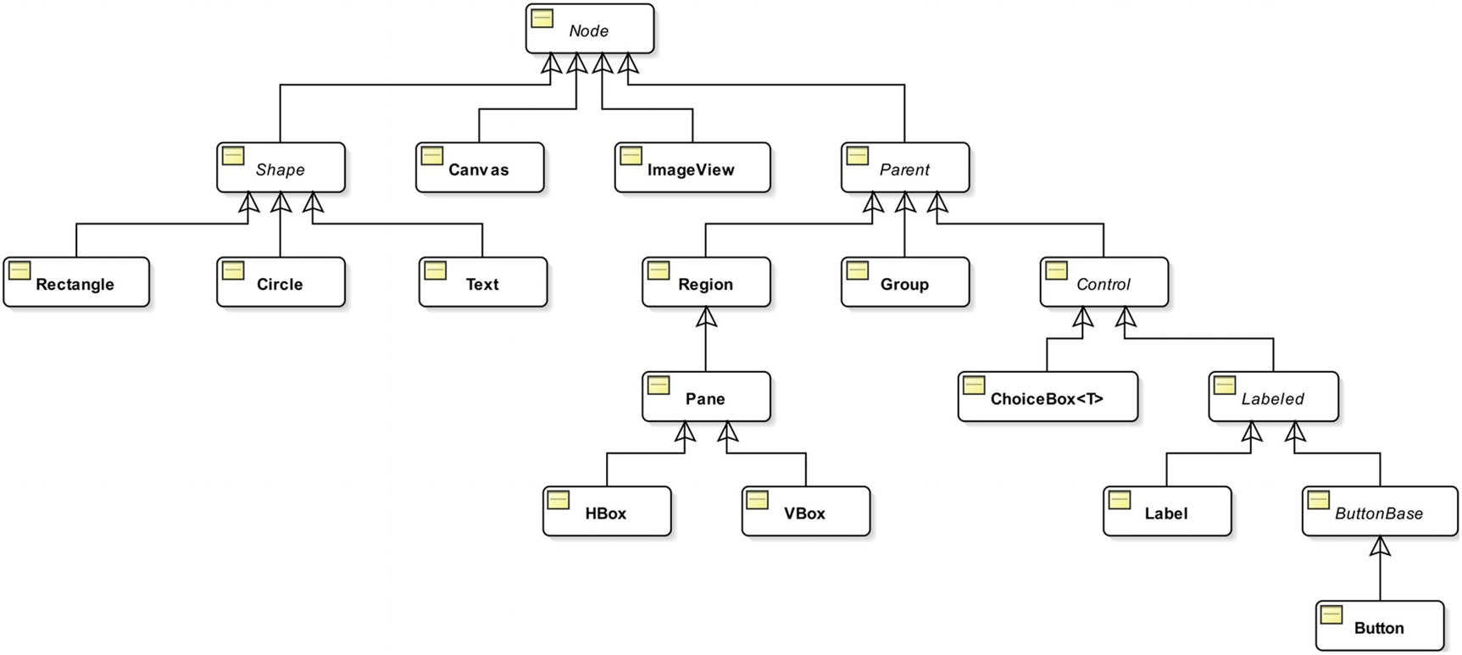

Hay dos tipos de nodos:

* **Nodos rama**: pueden tener subelementos (hijos). Las subclases concretas de estos nodos heredan de Parent. Ejemplos: Group, Region, WebView…
* **Nodos hoja:** no pueden tener subelementos. Ejemplos: Rectangle, Text, ImageView…

Sólo un único nodo dentro de cada árbol de gráficos de escena no tendrá ningún padre, que se denomina **nodo raíz.**

## POSICIONAMIENTO DE UN NODO

La clase Node tiene dos propiedades, **layoutX** y **layoutY**, para posicionar un nodo.

La mayoría de los contendores (nodo padres) utilizan su propia política de posicionamiento, ignorando los ajustes layoutX y layoutY de sus hijos. Por ejemplo, HBox y VBox utilizan su propia política de posicionamiento, e ignoran los valores de layoutX y layoutY de sus hijos.

Si quieres tener un control total sobre el posicionamiento de un nodo dentro de su padre, utiliza un Panel o un Group.

Veamos un ejemplo:

Button b1 = new Button("OK");

b1.setLayoutX(20);

b1.setLayoutY(20);

Button b2 = new Button("Cancel");

b2.setLayoutX(50);

b2.setLayoutY(50);

Group parent = new Group();

parent.getChildren().addAll(b1, b2);

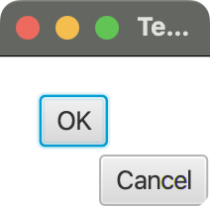

## TAMAÑO DE UN NODO

Hay dos tipos de nodos:

* **Redimensionables**: nodo que puede ser redimensionado por su padre durante la maquetación.
* **No redimensionables:** nodo que no puede ser redimensionado por su padre durante la maquetación.

El método **isResizable()** de la clase Node devuelve true para un nodo redimensionable; devuelve false para un nodo no redimensionable.

El siguiente código muestra el comportamiento de los nodos redimensionables y no redimensionables. Después de ejecutar el programa, acorta el ancho del escenario: el botón se hace más pequeño hasta un punto en el que muestra una elipsis (...) y el rectángulo permanece del mismo tamaño todo el tiempo.

*// ResizableNodeTest.java*

package node;

import javafx**.**application**.**Application;

import javafx**.**scene**.**Scene;

import javafx**.**scene**.**control**.**Button;

import javafx**.**scene**.**layout**.**HBox;

import javafx**.**scene**.**paint**.**Color;

import javafx**.**scene**.**shape**.**Rectangle;

import javafx**.**stage**.**Stage;

**public** **class** ResizableNodeTest **extends** Application {

**public** **static** **void** main(String[] args) {

Application.launch(args);

}

@**Override**

**public** **void** start(Stage stage) {

Button btn = new Button("A big button");

Rectangle rect = new Rectangle(100, 50);

rect.setFill(Color.WHITE);

rect.setStrokeWidth(1);

rect.setStroke(Color.BLACK);

HBox root = new HBox();

root.setSpacing(20);

root.getChildren().addAll(btn, rect);

Scene scene = new Scene(root);

stage.setScene(scene);

stage.setTitle("Resizable Nodes");

stage.show();

System.out.println("btn.isResizable(): " + btn.isResizable());

System.out.println("rect.isResizable(): " + rect.isResizable());

}

}

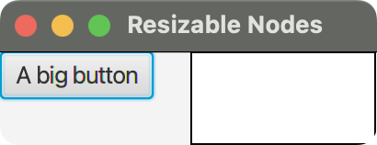 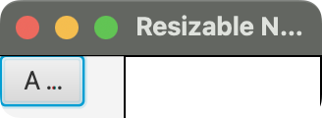 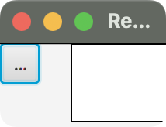

El tamaño real de un nodo redimensionable viene determinado por dos cosas:

* La política de dimensionamiento del contenedor en el que se encuentra el nodo
* El rango de tamaño especificado por el propio nodo

Un nodo redimensionable especifica tres tipos de tamaños que constituyen el rango de su tamaño:

* **Tamaño preferido**: anchura y altura ideales para mostrar su contenido. Por ejemplo, un botón en su tamaño preferido sería lo suficientemente grande para mostrar todo su contenido, basándose en las propiedades actuales como la imagen, el texto, la fuente y la envoltura del texto.
* **Tamaño mínimo:** el menor ancho y alto que le gustaría tener. Por ejemplo, en un botón su tamaño mínimo sería lo suficientemente grande para mostrar la imagen y una elipsis para su texto.
* **Tamaño máximo:** es la mayor anchura y altura que le gustaría tener. En el caso de un botón, el tamaño máximo de un botón es el mismo que su tamaño preferido. Para extender la anchura y/o altura al máximo posible se estableces la anchura y la altura máximas en **Double.MAX_VALUE.**

Tenemos seis propiedades del tipo DoubleProperty para definir los valores preferidos, mínimos y máximos de su anchura y altura:

* **prefWidth**
* **prefHeight**
* **minWidth**
* **minHeight**
* **maxWidth**
* **maxHeight**

A la hora de dar valor a estas propiedades existen unos tamaños conocidos como intrínsecos:

* **USE_COMPUTED_SIZE** (su valor es -1): el nodo calculará ese tamaño automáticamente basándose en su contenido y en la configuración de sus propiedades. Es el valor por defecto
* **USE_PREF_SIZE** (su valor es Double.NEGATIVE_INFINITY): se utiliza para establecer los tamaños mínimo y máximo iguales al tamaño preferido.

Veamos un ejemplo en el que se establece la anchura preferida, mínima y máxima de un botón para que sea de 50 píxeles, de esta forma el botón no es redimensionable horizontalmente:

Button btn = new Button("Close");

btn.setPrefWidth(50);

btn.setMinWidth(50);

btn.setMaxWidth(50);

El siguiente fragmento de código establece la anchura mínima y máxima de un botón a la anchura preferida:

Button btn = new Button("Close");

btn.setMinWidth(Control.USE_PREF_SIZE);

btn.setMaxWidth(Control.USE_PREF_SIZE);

Podemos obtener los tamaños reales preferido, mínimo y máximo de un nodo usando los métodos **getPrefWidth()**, **getPrefHeight()**, **getMinWidth()**, **getMinHeight()**, **getMaxWidth()** y **getMaxHeight().** Pero no debes utilizar estos métodos para obtener los tamaños reales de un nodo. Estos tamaños pueden establecerse en las constantes mencionadas, y el nodo calculará los tamaños reales internamente.

En el siguiente código vemos como trabajar con los tamaños de un nodo:

*// NodeSizeSentinelValues.java*

package node;

import javafx**.**application**.**Application;

import javafx**.**scene**.**Scene;

import javafx**.**scene**.**control**.**Button;

import javafx**.**scene**.**layout**.**VBox;

import javafx**.**stage**.**Stage;

**public** **class** NodeSizeSentinelValues **extends** Application {

**public** **static** **void** main(String[] args) {

Application.launch(args);

}

@**Override**

**public** **void** start(Stage stage) {

Button okBtn = new Button("OK");

Button cancelBtn = new Button("Cancel");

*// Override the intrinsic width of the cancel button*

cancelBtn.setPrefWidth(100);

VBox root = new VBox();

root.getChildren().addAll(okBtn, cancelBtn);

Scene scene = new Scene(root);

stage.setScene(scene);

stage.setTitle("Overriding Node Sizes");

stage.show();

System.out.println("okBtn.getPrefWidth(): " + okBtn.getPrefWidth());

System.out.println("okBtn.getMinWidth(): " + okBtn.getMinWidth());

System.out.println("okBtn.getMaxWidth(): " + okBtn.getMaxWidth());

System.out.println("cancelBtn.getPrefWidth(): " + cancelBtn.getPrefWidth());

System.out.println("cancelBtn.getMinWidth(): " + cancelBtn.getMinWidth());

System.out.println("cancelBtn.getMaxWidth(): " + cancelBtn.getMaxWidth());

}

}

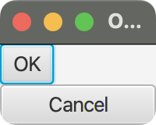

Existen dos propiedades de sólo lectura, width y height, que contienen los valores de la anchura y altura actuales de un nodo, que se pueden obtener con los métodos **getWidth()** y **getHeight()**

## NODOS NO GESTIONADOS

Por defecto, todos los nodos son gestionados, es decir, su disposición despende del nodo padre. Para hacer que un nodo sea gestionado o no tenemos el método **setManaged(boolean managed)**

Puedes utilizar un nodo no gestionado cuando quieras mostrar un nodo en un contenedor posicionándolo absolutamente.

El siguiente código muestra cómo utilizar nodos no gestionados. Utiliza un nodo de texto no gestionado para mostrar una micro ayuda cuando un nodo tiene el foco.

*// MicroHelpApp.java*

package node;

import javafx**.**application**.**Application;

import javafx**.**application**.**Platform;

import javafx**.**beans**.**value**.**ObservableValue;

import javafx**.**geometry**.**VPos;

import javafx**.**scene**.**Node;

import javafx**.**scene**.**Scene;

import javafx**.**scene**.**control**.**Button;

import javafx**.**scene**.**control**.**Label;

import javafx**.**scene**.**control**.**TextField;

import javafx**.**scene**.**layout**.**GridPane;

import javafx**.**scene**.**paint**.**Color;

import javafx**.**scene**.**text**.**Font;

import javafx**.**scene**.**text**.**Text;

import javafx**.**stage**.**Stage;

**public** **class** MicroHelpApp **extends** Application {

**private** Text helpText = new Text();

**public** **static** **void** main(String[] args) {

Application.launch(args);

}

@**Override**

**public** **void** start(Stage stage) {

TextField fName = new TextField();

TextField lName = new TextField();

TextField salary = new TextField();

Button closeBtn = new Button("Close");

closeBtn.setOnAction(e **->** Platform.exit());

fName.getProperties().put("microHelpText", "Enter the first name");

lName.getProperties().put("microHelpText", "Enter the last name");

salary.getProperties().put("microHelpText", "Enter a salary greater than $2000.00.");

*// The help text node is unmanaged*

helpText.setManaged(false);

helpText.setTextOrigin(VPos.TOP);

helpText.setFill(Color.RED);

helpText.setFont(Font.font(null, 9));

helpText.setMouseTransparent(true);

*// Add all nodes to a GridPane*

GridPane root = new GridPane();

root.add(new Label("First Name:"), 1, 1);

root.add(fName, 2, 1);

root.add(new Label("Last Name:"), 1, 2);

root.add(lName, 2, 2);

root.add(new Label("Salary:"), 1, 3);

root.add(salary, 2, 3);

root.add(closeBtn, 3, 3);

root.add(helpText, 4, 3);

Scene scene = new Scene(root, 300, 100);

*// Add a change listener to the scene, so we know when*

*// the focus owner changes and display the micro help*

scene.focusOwnerProperty().addListener((ObservableValue<? extends Node> value, Node oldNode, Node newNode) **->** focusChanged(value, oldNode, newNode));

stage.setScene(scene);

stage.setTitle("Showing Micro Help");

stage.show();

}

**public** **void** focusChanged(ObservableValue<**?** **extends** Node> value, Node oldNode, Node newNode) {

*// Focus has changed to a new node*

String microHelpText = (String) newNode.getProperties().get("microHelpText");

if (microHelpText != null && microHelpText.trim().length() > 0) {

helpText.setText(microHelpText);

helpText.setVisible(true);

*// Position the help text node*

**double** x = newNode.getLayoutX() + newNode.getLayoutBounds().getMinX() - helpText.getLayoutBounds().getMinX();

**double** y = newNode.getLayoutY() + newNode.getLayoutBounds().getMinY() + newNode.getLayoutBounds().getHeight() - helpText.getLayoutBounds().getMinX();

helpText.setLayoutX(x);

helpText.setLayoutY(y);

helpText.setWrappingWidth(newNode.getLayoutBounds().getWidth());

} else {

helpText.setVisible(false);

}

}

}

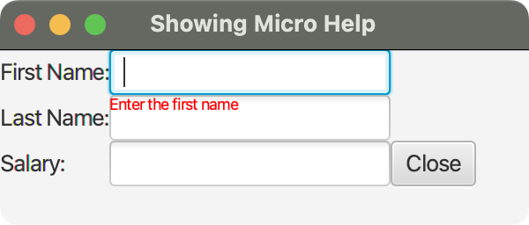 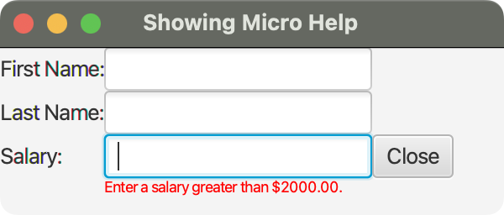

# ESTILOS

## COLORES

En JavaFX, puedes especificar el color del texto y el color de fondo de las regiones.

Un color se puede especificar de varias formas:

* Color uniforme (clase Color)
* Patrón de imagen (clase ImagePattern)
* Gradiente
  + Lineal (clase LinearGradient)
  + Radial (clase RadialGradient)

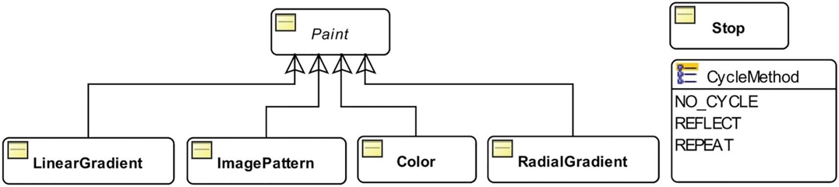

#### CLASE COLOR

La clase Color representa un color sólido uniforme del espacio de color RGB. Además, cada color tiene un valor alfa definido entre 0.0 y 1.0 donde 0.0 significa que el color es completamente transparente, y 1.0 denota un color completamente opaco. Por defecto, el valor alfa se establece en 1.0.

Se puede tener una instancia de la clase Color de tres maneras:

* Utilizando el constructor: los valores dobles deben estar entre 0.0 y 1.0

**public Color(double red, double green, double blue, double opacity)**

* Utilizando uno de los métodos de fábrica: los valores dobles deben estar entre 0.0 y 1.0 y los valores int entre 0 y 255
  + **Color color(double red, double green, double blue)**
  + **Color color(double red, double green, double blue, double opacity)**
  + **Color hsb(double hue, double saturation, double brightness)**
  + **Color hsb(double hue, double saturation, double brightness, double opacity)**
  + **Color rgb(int red, int green, int blue)**
  + **Color rgb(int red, int green, int blue, double opacity)**
  + **Color valueOf(String colorweb):** permiten crear objetos Color a partir de cadenas con formatos de valores de color web.
  + **Color web(String colorweb):** permiten crear objetos Color a partir de cadenas con formatos de valores de color web.
* Utilizando una de las constantes de color declaradas en la clase Color: hay unas 140 constantes de color, por ejemplo, RED, WHITE, BLUE....

Veamos algunos ejemplos:

Color blue = new Color(0.0, 0.0, 1.0, 1.0);

Color blue = Color.valueOf("blue");

Color blue = Color.web("blue");

Color blue = Color.web("#0000FF");

Color blue = Color.web("0X0000FF ");

Color blue = Color.web("rgb(0, 0, 255)");

Color blue = Color.web("rgba(0, 0, 255, 0.5)"); // 50% transparent blue

Color blue = Color.BLUE

#### CLASE IMAGEPATTERN

Un patrón de imagen permite rellenar una región con una imagen, pero no lo vamos a ver.



#### CLASE LINEARGRANDIENT

Se pueden hacer gradientes muy complicados, pero vamos a ver unos ejemplos sencillos.

Un gradiente de color lineal se define utilizando un eje conocido como línea de gradiente (con un punto inicial y un punto final). Todos los puntos de una línea perpendicular a la línea de gradiente tienen el mismo color. Los colores se definen en algunos puntos a lo largo de la línea de gradiente, que se conocen como puntos de color (o puntos de parada).

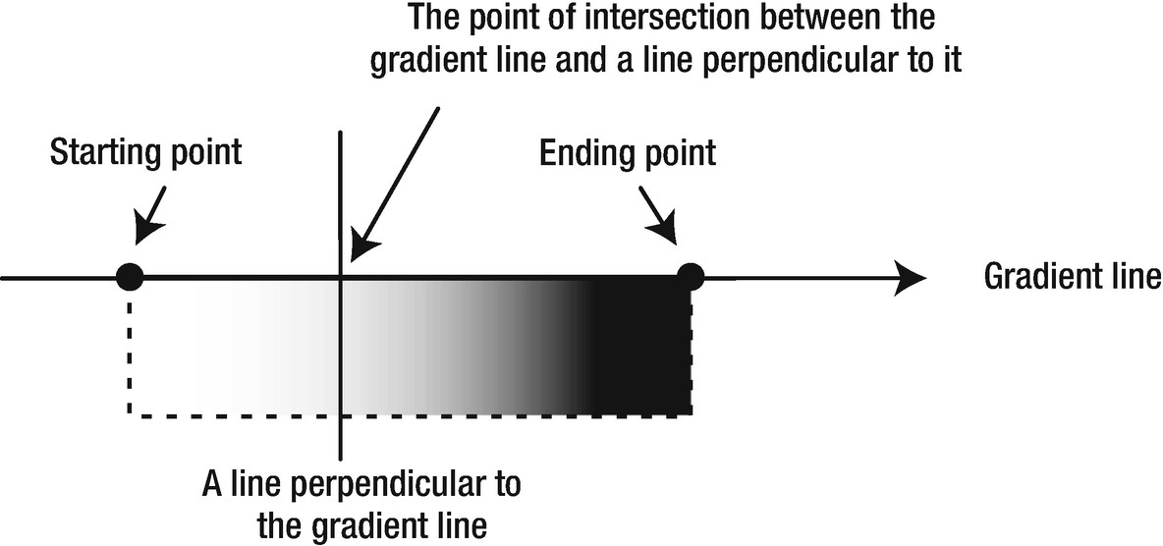

En JavaFX, una instancia de la clase LinearGradient representa un gradiente de color lineal. La clase tiene los dos constructores siguientes:

* **LinearGradient(double startX, double startY, double endX, double endY, boolean proportional, CycleMethod cycleMethod, List<Stop> stops)**
* **LinearGradient(double startX, double startY, double endX, double endY, boolean proportional, CycleMethod cycleMethod, Stop... stops)**

Los argumentos startX y startY definen las coordenadas x e y del punto inicial de la línea de gradiente. Los argumentos endX y endY definen las coordenadas x e y del punto final de la línea de gradiente.

El argumento proporcional afecta a la forma en que se tratan las coordenadas de los puntos inicial y final. Si es verdadero, los puntos inicial y final se tratan de forma relativa a un cuadrado unitario. En caso contrario, se tratan como valores absolutos en el sistema de coordenadas local.

El argumento cycleMethod define cómo deben rellenarse las regiones fuera de los límites del gradiente de color, definidos por los puntos inicial y final. Supongamos que se definen los puntos de inicio y final con el argumento proporcional establecido en true como (0.0, 0.0) y (0.5, 0.0), respectivamente. Esto cubre sólo la mitad izquierda de la región. ¿Cómo debe rellenarse la mitad derecha de la región? Este comportamiento se especifica con el argumento cycleMethod. Su valor es una de las constantes definidas en el enum CycleMethod :

* **CycleMethod.NO_CYCLE:** rellena la región restante con el color terminal.
* **CycleMethod.REFLECT:** rellena las regiones restantes reflejando el gradiente de color (de fin a principio).
* **CycleMethod.REPEAT:** repite el gradiente para rellenar la región restante.

El argumento stops define los puntos de parada de color a lo largo de la línea de gradiente. Un punto de parada de color está representado por una instancia de la clase Stop, que sólo tiene un constructor:

**Stop(double offset, Color color)**

El valor del desplazamiento está comprendido entre 0.0 y 1.0. Define la distancia relativa del punto de parada a lo largo de la línea de gradiente desde el punto inicial. Por ejemplo, un desplazamiento de 0.0 es el punto inicial, un desplazamiento de 1.0 es el punto final, un desplazamiento de 0.5 está en medio de los puntos inicial y final, y así sucesivamente. Tiene que haber al menos dos puntos de parada con dos colores diferentes para tener un gradiente de color.

Veamos algunos ejemplos de cómo crear gradientes lineales:

Stop[] stops = new Stop[]{new Stop(0, Color.WHITE), new Stop(1, Color.BLACK)};

LinearGradient lg = new LinearGradient(0, 0, 1, 0, true, CycleMethod.NO_CYCLE, stops);

Rectangle r = new Rectangle(200, 100);

r.setFill(lg);



Stop[] stops = new Stop[]{new Stop(0, Color.WHITE), new Stop(1, Color.BLACK)};

LinearGradient lg = new LinearGradient(0, 0, 0.5, 0, true, CycleMethod.NO_CYCLE, stops);

Rectangle r = new Rectangle(200, 100);

r.setFill(lg);



Stop[] stops = new Stop[]{new Stop(0, Color.WHITE), new Stop(1, Color.BLACK)};

LinearGradient lg = new LinearGradient(0, 0, 0.5, 0, true, CycleMethod.REFLECT, stops);

Rectangle r = new Rectangle(200, 100);

r.setFill(lg);



Stop[] stops = new Stop[]{new Stop(0, Color.WHITE), new Stop(1, Color.BLACK)};

LinearGradient lg = new LinearGradient(0, 0, 0.1, 0, true, CycleMethod.REFLECT, stops);

Rectangle r = new Rectangle(200, 100);

r.setFill(lg);



Stop[] stops = new Stop[]{new Stop(0, Color.WHITE), new Stop(1, Color.BLACK)};

LinearGradient lg = new LinearGradient(0, 0, 0.5, 0, true, CycleMethod.REPEAT, stops);

Rectangle r = new Rectangle(200, 100);

r.setFill(lg);



Stop[] stops = new Stop[]{new Stop(0, Color.RED),

new Stop(0.25, Color.GREEN), new Stop(0.50, Color.BLUE), new Stop(0.75, Color.ORANGE), new Stop(1, Color.YELLOW)};

LinearGradient lg = new LinearGradient(0, 0, 1, 0, true, CycleMethod.NO_CYCLE, stops);

Rectangle r = new Rectangle(200, 100);

r.setFill(lg);



Stop[] stops = new Stop[]{new Stop(0, Color.WHITE), new Stop(1, Color.BLACK)};

LinearGradient lg = new LinearGradient(0, 0, 1, 1, true, CycleMethod.NO_CYCLE, stops);

Rectangle r = new Rectangle(200, 100);

r.setFill(lg);



Stop[] stops = new Stop[]{new Stop(0, Color.WHITE), new Stop(1, Color.BLACK)};

LinearGradient lg = new LinearGradient(0, 0, 0.1, 0.1, true, CycleMethod.REPEAT, stops);

Rectangle r = new Rectangle(200, 100);

r.setFill(lg);



#### CLASE RADIALGRADIENT

En un degradado de color radial, los colores comienzan en un único punto, haciendo una transición suave hacia el exterior en una forma circular o elíptica.

Una instancia de la clase RadialGradient representa un gradiente de color radial y tenemos dos constructores:

* **RadialGradient(double focusAngle, double focusDistance, double centerX, double centerY, double radius, boolean proportional, CycleMethod cycleMethod, List<Stop> stops)**
* **RadialGradient(double focusAngle, double focusDistance, double centerX, double centerY, double radius, boolean proportional, CycleMethod cycleMethod, Stop... stops)**

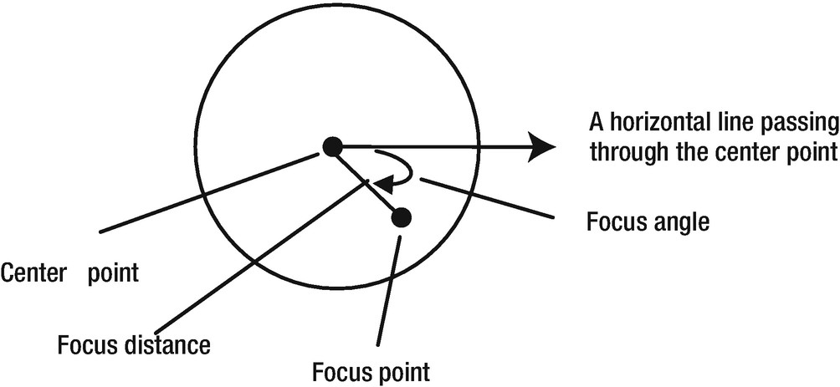

El argumento focusAngle define el ángulo de enfoque para el punto de enfoque. El argumento focusDistance se especifica en términos de porcentaje del radio del círculo. El valor se fija entre -1 y 1. El ángulo de enfoque y la distancia de enfoque pueden tener valores positivos y negativos.

Los argumentos centerX y centerY definen las coordenadas x e y del punto central, respectivamente, y el argumento radious es el radio del círculo del gradiente. Estos argumentos pueden especificarse en relación con un cuadrado unitario (entre 0.0 y 1.0) o en píxeles.

El argumento proporcional afecta al modo en que se tratan los valores de las coordenadas del punto central y del radio. Si es verdadero, se tratan de forma relativa a un cuadrado unitario. En caso contrario, se tratan como valores absolutos en el sistema de coordenadas local.

Los argumentos cycleMethod y stops tienen el mismo significado que el descrito anteriormente en la sección sobre el uso de la clase LinearGradient.

Veamos algunos ejemplos de cómo utilizarlos:

Stop[] stops = new Stop[]{new Stop(0, Color.WHITE), new Stop(1, Color.BLACK)};

RadialGradient rg = new RadialGradient(0, 0, 0.5, 0.5, 0.5, true, CycleMethod.NO_CYCLE, stops);

Circle c = new Circle(50, 50, 50);

c.setFill(rg);



Stop[] stops = new Stop[]{new Stop(0, Color.WHITE), new Stop(1, Color.BLACK)};

RadialGradient rg = new RadialGradient(0, 0, 0.5, 0.5, 0.2, true, CycleMethod.NO_CYCLE, stops);

Circle c = new Circle(50, 50, 50);

c.setFill(rg);



Stop[] stops = new Stop[]{new Stop(0, Color.WHITE), new Stop(1, Color.BLACK)};

RadialGradient rg = new RadialGradient(0, 0, 0.5, 0.5, 0.2, true, CycleMethod.REPEAT, stops);

Circle c = new Circle(50, 50, 50);

c.setFill(rg);



Stop[] stops = new Stop[]{new Stop(0, Color.WHITE), new Stop(1, Color.BLACK)};

RadialGradient rg = new RadialGradient(60, 0.2, 0.5, 0.5, 0.2, true, CycleMethod.REPEAT, stops);

Circle c = new Circle(50, 50, 50);

c.setFill(rg);



Stop[] stops = new Stop[]{new Stop(0, Color.WHITE), new Stop(1, Color.BLACK)};

RadialGradient rg =new RadialGradient(0, 0, 0.5, 0.5, 0.5, true, CycleMethod.REPEAT, stops);

Rectangle r = new Rectangle(200, 100);

r.setFill(rg);



Stop[] stops = new Stop[]{new Stop(0, Color.WHITE), new Stop(1, Color.BLACK)};

RadialGradient rg = new RadialGradient(0, 0, 100, 50, 50, false, CycleMethod.REPEAT, stops);

Rectangle r = new Rectangle(200, 100);

r.setFill(rg);



Stop[] stops = new Stop[]{new Stop(0, Color.WHITE), new Stop(1, Color.BLACK)};

RadialGradient rg = new RadialGradient(0, 0, 0.5, 0.5, 0.2, true, CycleMethod.REPEAT, stops);

Polygon triangle = new Polygon(0.0, 0.0, 0.0, 100.0, 100.0, 100.0);

triangle.setFill(rg);



Stop[] stops = new Stop[]{new Stop(0, Color.WHITE), new Stop(1, Color.BLACK)};

RadialGradient rg = new RadialGradient(0, 0, 0.5, 0.5, 0.2, true, CycleMethod.REPEAT, stops);

Polygon triangle = new Polygon(0.0, 0.0, 0.0, 100.0, 200.0, 100.0);

triangle.setFill(rg);



Stop[] stops = new Stop[]{ new Stop(0, Color.WHITE), new Stop(0.40, Color.GRAY), new Stop(0.60, Color.TAN), new Stop(1, Color.BLACK)};

RadialGradient rg = new RadialGradient(-30, 1.0, 0.5, 0.5, 0.5, true, REPEAT, stops);

Circle c = new Circle(50, 50, 50);

c.setFill(rg);



## HOJAS DE ESTILO

JavaFX permite definir el aspecto (o el estilo) de las aplicaciones mediante CSS.

CSS proporciona la sintaxis para escribir reglas que establecen las propiedades visuales. Una regla consiste en un selector y un conjunto de pares propiedad-valor. Un selector es una cadena que identifica los elementos de la interfaz de usuario a los que se aplicarán las reglas. Un par propiedad-valor está formado por el nombre de una propiedad y su correspondiente valor, separados por dos puntos (:). Dos pares propiedad-valor se separan con un punto y coma (;). El conjunto de pares propiedad-valor se encierra entre llaves ({ }) precedidas por el selector.

Un ejemplo de regla CSS es el siguiente:

.button {

-fx-background-color: red;

-fx-text-fill: white;

}

Aquí, .button es un selector, que especifica que la regla se aplicará a todos los botones; -fx-background-color y -fx-text-fill son nombres de propiedades con sus valores establecidos en red y white, respectivamente. Cuando se aplica la regla anterior, todos los botones tendrán el color de fondo rojo y el color de texto blanco.

Veamos un ejemplo sencillo.

Creamos el fichero buttonstyles.css con el siguiente contenido y lo guardamos en el directorio resources/css:

.button {

-fx-background-color: red;

-fx-text-fill: white;

}

El siguiente código va a aplicar el css creado a nuestra escena aplicando **gestSytles().add(Strin url)**:

*// ButtonStyleTest.java*

package style;

import javafx**.**application**.**Application;

import javafx**.**scene**.**Scene;

import javafx**.**scene**.**control**.**Button;

import javafx**.**scene**.**layout**.**HBox;

import javafx**.**stage**.**Stage;

**public** **class** ButtonStyleTest **extends** Application {

**public** **static** **void** main(String[] args) {

Application.launch(args);

}

@**Override**

**public** **void** start(Stage stage) {

Button yesBtn = new Button("Yes");

Button noBtn = new Button("No");

Button cancelBtn = new Button("Cancel");

HBox root = new HBox();

root.getChildren().addAll(yesBtn, noBtn, cancelBtn);

Scene scene = new Scene(root);

*// Add a style sheet to the scene*

String url = getClass().getResource("/css/buttonstyles.css").toString();

scene.getStylesheets().add(url);

stage.setScene(scene);

stage.setTitle("Styling Buttons");

stage.show();

}

}

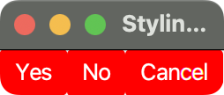

JavaFX utiliza unas convenciones de nomenclatura ligeramente diferentes para las clases y propiedades de estilo CSS. **Los nombres de las clases de estilo CSS se basan en los nombres simples de las clases JavaFX.** Todos los nombres de las clases de estilo se escriben en **minúsculas**. Por ejemplo, el nombre de la clase de estilo es button para la clase Button. Si el nombre de la clase del nodo consta de varias palabras, por ejemplo, TextField, se inserta un **guion entre dos palabras** para obtener el nombre de la clase de estilo. Por ejemplo, las clases de estilo para las clases TextField y CheckBox son text-field y check-box, respectivamente.

Los nombres de las propiedades en los estilos comienzan con -fx-. Por ejemplo, el nombre de la propiedad font-size de los estilos CSS normales se convierte en -fx-font-size. JavaFX utiliza una convención para asignar los nombres de las propiedades de estilo a las variables de instancia. Toma una variable de instancia; inserta un guion entre dos palabras; si la variable de instancia consta de varias palabras, convierte el nombre en minúsculas y lo precede de -fx-. Por ejemplo, para una variable de instancia llamada textAlignment, el nombre de la propiedad de estilo sería -fx-text-alignment.

Puede añadir varias hojas de estilo a una aplicación:

// Add two style sheets, ss1.css and ss2.css to a scene

Scene scene = ...

String url1 = getClass().getResource("/css/ss1.css").toString();

String url2 = getClass().getResource("/css/ss2.css").toString();

scene.getStylesheets().addAll( url1, url2);

Hasta ahora hemos visto aplicaciones JavaFX con elementos de interfaz de usuario sin el uso de ninguna hoja de estilo. Sin embargo, JavaFX tiene una hoja de estilos por defecto que se llama modena.css. El archivo modena.css está empaquetado en el archivo javafx.controls.jar.

## ESTILOS EN LÍNEA

Los estilos CSS para un nodo en un gráfico de escena pueden provenir de hojas de estilo o de un estilo en línea.

La clase Node tiene una propiedad **style** que contiene el estilo en línea de un nodo. Puedes utilizar los métodos **setStyle(String inlineStyle)** y **getStyle()** para establecer y obtener el estilo inline de un nodo. Un estilo en línea afecta al nodo en el que se establece.

Veamos un ejemplo:

Button yesBtn = new Button("Yes");

yesBtn.setStyle("-fx-text-fill: red; -fx-font-weight: bold;");

Veamos ahora un ejemplo completo:

*// InlineStyles.java*

package style;

import javafx**.**application**.**Application;

import javafx**.**geometry**.**Insets;

import javafx**.**scene**.**Scene;

import javafx**.**scene**.**control**.**Button;

import javafx**.**scene**.**layout**.**HBox;

import javafx**.**scene**.**layout**.**VBox;

import javafx**.**stage**.**Stage;

**public** **class** InlineStyles **extends** Application {

**public** **static** **void** main(String[] args) {

Application.launch(args);

}

@**Override**

**public** **void** start(Stage stage) {

Button yesBtn = new Button("Yes");

Button noBtn = new Button("No");

Button cancelBtn = new Button("Cancel");

*// Add an inline style to the Yes button*

yesBtn.setStyle("-fx-text-fill: red; -fx-font-weight: bold;");

Button openBtn = new Button("Open");

Button saveBtn = new Button("Save");

Button closeBtn = new Button("Close");

VBox vb1 = new VBox();

vb1.setPadding(new Insets(10, 10, 10, 10));

vb1.getChildren().addAll(yesBtn, noBtn, cancelBtn);

VBox vb2 = new VBox();

vb2.setPadding(new Insets(10, 10, 10, 10));

vb2.getChildren().addAll(openBtn, saveBtn, closeBtn);

*// Add a border to VBoxes using an inline style*

vb1.setStyle("-fx-border-width: 4.0; -fx-border-color: blue;");

vb2.setStyle("-fx-border-width: 4.0; -fx-border-color: blue;");

HBox root = new HBox();

root.setSpacing(20);

root.setPadding(new Insets(10, 10, 10, 10));

root.getChildren().addAll(vb1, vb2);

*// Add a border to the HBox using an inline style*

root.setStyle("-fx-border-width: 10.0; -fx-border-color: navy;");

Scene scene = new Scene(root);

stage.setScene(scene);

stage.setTitle("Using Inline Styles");

stage.show();

}

}

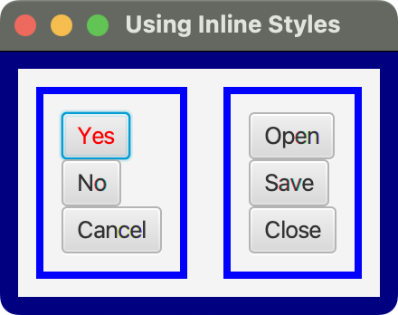

## PRIORIDADES

JavaFX utiliza las siguientes reglas de prioridad para establecer los estilos de un nodo:

* Estilo en línea (la mayor prioridad)
* Hojas de estilo de los padres
* Hojas de estilo de la escena
* Valores establecidos en el código mediante la API de JavaFX
* Hoja de estilo por defecto (la prioridad más baja)

El siguiente código demuestra las reglas de prioridad para elegir un estilo de múltiples fuentes.

*// StylesPriorities.java*

package style;

import javafx**.**application**.**Application;

import javafx**.**scene**.**Scene;

import javafx**.**scene**.**control**.**Button;

import javafx**.**scene**.**layout**.**HBox;

import javafx**.**scene**.**text**.**Font;

import javafx**.**stage**.**Stage;

**public** **class** StylesPriorities **extends** Application {

**public** **static** **void** main(String[] args) {

Application.launch(args);

}

@**Override**

**public** **void** start(Stage stage) {

Button yesBtn = new Button("Yes");

Button noBtn = new Button("No");

Button cancelBtn = new Button("Cancel");

*// Change the font size for the Yes button*

*// using two methods: inline style and JavaFX API*

yesBtn.setStyle("-fx-font-size: 16px");

yesBtn.setFont(new Font(10));

*// Change the font size for the No button using the JavaFX API*

noBtn.setFont(new Font(8));

HBox root = new HBox();

root.setSpacing(10);

root.getChildren().addAll(yesBtn, noBtn, cancelBtn);

Scene scene = new Scene(root);

*// Add a style sheet to the scene*

String url = getClass().getResource("/css/stylespriorities.css").toString();

scene.getStylesheets().addAll(url);

stage.setScene(scene);

stage.setTitle("Styles Priorities");

stage.show();

}

}

El contenido de stylespriorities.css es:

.button {

-fx-font-size: 24px;

-fx-font-weight: bold;

}

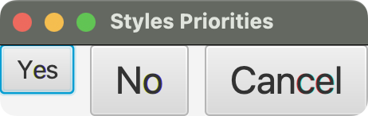

El valor del tamaño de la fuente para el botón Yes proviene de cuatro fuentes:

* Estilo en línea (16px)
* Hoja de estilo añadida a la escena (24px)
* API JavaFX (10px)
* Tamaño de fuente por defecto establecido por la hoja de estilo por defecto

El botón Yes obtiene un tamaño de fuente de 16px de su estilo en línea, porque tiene la mayor prioridad.

El valor del tamaño de la fuente para el botón No proviene de tres fuentes:

* Hoja de estilo añadida a la escena (24px)
* API JavaFX (10px)
* Tamaño de fuente por defecto establecido por la hoja de estilo por defecto

El botón No obtiene un tamaño de fuente de 24px de la hoja de estilo añadida a la escena porque tiene la mayor prioridad.

El valor del tamaño de la fuente para el botón Cancelar proviene de dos fuentes:

* Hoja de estilo añadida a la escena (24px)
* Tamaño de fuente por defecto establecido por la hoja de estilo por defecto

El botón Cancelar obtiene un tamaño de fuente de 24px de la hoja de estilo añadida a la escena, porque tiene la mayor prioridad.

## HERENCIA

Los valores de algunas propiedades de un nodo se heredan de su padre por defecto, y para algunas, el nodo necesita especificar explícitamente que quiere heredar los valores de las propiedades de su padre.

Para especificar en una propiedad que queremos que herede el valor del padre (en caso de que esto no ocurra por defecto) hay que asignar a la propiedad el valor **inherit**. Si por el contrario se quiere anular el valor heredado por defecto, hay que especificar un nuevo valor explícitamente.

Veamos un ejemplo:

*// CSSInheritance.java*

package style;

import javafx**.**application**.**Application;

import javafx**.**scene**.**Scene;

import javafx**.**scene**.**control**.**Button;

import javafx**.**scene**.**layout**.**HBox;

import javafx**.**stage**.**Stage;

**public** **class** CSSInheritance **extends** Application {

**public** **static** **void** main(String[] args) {

Application.launch(args);

}

@**Override**

**public** **void** start(Stage stage) {

Button okBtn = new Button("OK");

Button cancelBtn = new Button("Cancel");

HBox root = new HBox(10); *// 10px spacing*

root.getChildren().addAll(okBtn, cancelBtn);

*// Set styles for the OK button and its parent HBox*

root.setStyle("-fx-cursor: hand;-fx-border-color: blue;-fx-border-width: 5px;");

okBtn.setStyle("-fx-border-color: red;-fx-border-width: inherit;");

Scene scene = new Scene(root);

stage.setScene(scene);

stage.setTitle("CSS Inheritance");

stage.show();

}

}

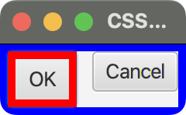

## TIPOS DE PROPIEDADES CSS

A la hora de especificar los valores de las propiedades CSS tenemos las siguientes propiedades.

#### INHERIT

Se utiliza para heredar el valor de una propiedad CSS de un nodo de su padre.

#### BOOLEAN

Se pueden especificar los valores de tipo booleano como true y false.

El siguiente estilo establece la propiedad -fx-display-caret de un nodo TextField en false (para que no se vea el cursor):

.text-field {

-fx-display-caret: false;

}

#### STRING

Los valores de las cadenas pueden ir entre comillas simples o dobles.

Ejemplo:

.my-control {

-fx-font: normal bold 20px "serif";

}

#### NUMBER E INTEGER

Los valores numéricos pueden representarse como números enteros o reales

El siguiente estilo establece la opacidad en 0.60:

my-style {

-fx-opacity: 0.60;

}

#### SIZE

El valor de una propiedad CSS que denota un tamaño puede especificarse utilizando un número seguido de una unidad de longitud. La unidad de longitud puede ser px (píxeles), mm (milímetros), cm (centímetros), in (pulgadas), pt (puntos), pc (picas), em o ex. También se puede especificar un tamaño utilizando porcentajes.

Veamos un ejemplo:

.my-style {

-fx-font-size: 12px;

-fx-background-radius: 0.5em;

-fx-border-width: 5%;

}

#### POINT

Un punto se especifica mediante coordenadas x e y. Puede especificarse utilizando dos números separados por espacios en blanco, por ejemplo, 0 0, 100 0, 90 67, o en forma de porcentaje, por ejemplo, 2% 2%.

El siguiente estilo especifica un color de gradiente lineal desde el punto (0, 0) hasta (100, 0):

.my-style {

-fx-background-color: linear-gradient(from 0 0 to 100 0, repeat, red, blue);

}

#### COLOR-STOP

Un color-stop se utiliza para especificar el color a una distancia específica en los gradientes de color lineales o radiales. Un color-stop consiste en un color y una distancia de parada. El color y la distancia están separados por espacios en blanco. La distancia de parada puede especificarse como un porcentaje, por ejemplo, 10%, o como una longitud, por ejemplo, 65px. Algunos ejemplos de paradas de color son white 0%, yellow 50% y yellow 100px.

Ejemplos de cómo especificar los gradientes:

.my-style {

-fx-background-color: linear-gradient(from 0px 0px to 100px 0px, repeat, white 0%, black 100%);

}

.my-style {

-fx-background-color: linear-gradient(to bottom right, white 0%, black 100%);

}

.my-style {

-fx-fill: linear-gradient(from 0% 0% to 100% 0%, black 0%, red 100%);

}

#### URI

Se puede especificar una URI utilizando la función url(<dirección>). Una <dirección> relativa se resuelve en relación con la ubicación del archivo CSS:

.image-view {

-fx-image: [url("http://jdojo.com/myimage.png");](http://jdojo.com/myimage.png)

}

#### EFFECT

Se pueden especificar efectos de sombra para los nodos mediante estilos CSS utilizando la función dropshadow() e innershadow(). Sus firmas son

* **dropshadow(<blur-type>, <color>, <radius>, <spread>, <x-offset>, <y- offset>)**
* **innershadow(<blur-type>, <color>, <radius>, <choke>, <x-offset>, <y- offset>)**

El valor de <blur-type> indica el tipo de desenfoque (gaussian, one-pass-box, three-pass-box, or two-pass-box). El color de la sombra se especifica en <color>. El valor de <radius> especifica el radio del núcleo de desenfoque de la sombra (entre 0.0 y 127.0). El valor de <spread/choke> indica la expansión (entre 0.0 y 1.0). Los dos últimos parámetros especifican los desplazamientos de la sombra en píxeles en las direcciones x e y.

Ejemplos:

.drop-shadow-1 {

-fx-effect: dropshadow(gaussian, gray, 10, 0.6, 10, 10);

}

.drop-shadow-2 {

-fx-effect: dropshadow(one-pass-box, gray, 10, 0.6, 10, 10);

}

.inner-shadow-1 {

-fx-effect: innershadow(gaussian, gray, 10, 0.6, 10, 10);

}

#### FONT

Una fuente consta de cuatro atributos: familia, tamaño, estilo y peso. Hay dos maneras de especificar la propiedad CSS de la fuente:

* Especificando cata atributo con una propiedad: **-fx-font-family**, **-fx-font-size**, **-fx-font-style** y **-fx-font-weight.**
* Utilizando la propiedad abreviada **-fx-font:** se especifican los cuatro atributos como un solo valor:

**-fx-font: <font-style> <font-weight> <font-size> <font-family>;**

La familia de fuentes es un valor de cadena que puede ser la familia de fuentes real disponible en el sistema, por ejemplo, "Arial", "Times", o nombres de familia genéricos, por ejemplo, "serif", "sans-serif", "monospace".

El tamaño de la fuente puede especificarse en unidades como **px**, **em**, **pt**, **in** y **cm**. Si se omite la unidad para el tamaño de la fuente, se asume px (píxeles).

El estilo de letra puede ser **normal**, **italic** u **oblique**.

El peso de la fuente se puede especificar como **normal, bold, bolder, lighter, 100, 200, 300, 400, 500, 600, 700, 800 o 900**.

Ejemplos:

.my-font-style {

-fx-font-family: "serif";

-fx-font-size: 20px;

-fx-font-style: normal;

-fx-font-weight: bolder;

}

.my-font-style {

-fx-font: italic bolder 20px "serif";

}

#### COLOR

Se puede especificar un color sólido de varias maneras:

* Uso de colores con **nombre**: Puedes utilizar nombres de colores predefinidos para especificar los valores del color: red, blue, green…:
* Uso de las funciones **rgb(red, green, blue)** y **rgba(red,gree ,blue,alpha)**
* Uso de la notación hexadecimal rojo, verde, azul (**RGB**): #rrggbb donde rr, gg y bb son los valores del rojo, verde y azul, respectivamente, en formato hexadecimal.
* Uso de las funciones **hsb(hue, saturation, brightness)** o **hsba(hue, saturation, brightness, alpha)**:en estas funciones se especifica matiz, saturación y brillo y opcionalmente la opacidad.
* Uso de la función **derive(color, brightness)**: obtiene una versión más brillante u oscura del color especificado. El valor de brillo va de -100% a 100%. Un brillo de -100% significa que es completamente negro, 0% significa que no hay cambios en el brillo, y 100% significa que es completamente blanco.

Ejemplos:

.my-style {

-fx-background-color: red;

}

.my-style-1 {

-fx-fill: rgb(0, 0, 255);

}

.my-style-3 {

-fx-fill: rgba(0, 0, 255, 0.5);

}

.my-style-4 {

-fx-fill: #0000ff;

}

.my-style-5 {

-fx-fill: hsb(200, 70%, 40%);

}

.my-style-6 {

-fx-fill: hsba(200, 70%, 40%, 0.30);

}

.my-style-7 {

-fx-fill: derive(red, -20%);

}

## COLORES DE FONDO

Un nodo puede tener múltiples rellenos de fondo, que se especifican utilizando tres propiedades:

* **-fx-background-color:** lista de colores separados por comas. El número de colores de la lista determina el número de rectángulos que se pintarán
* **-fx-background-radius**: especifica el redondeo de las esquinas. Es una lista de un conjunto de valores de radio separados por comas para los rectángulos a rellenar. Un conjunto de valores de radio se puede especificar con un sólo valor (se utiliza el mismo valor para todas las esquinas) o con cuatro valores separados por espacios en blanco (esquina superior izquierda, superior derecha, inferior derecha y superior derecha).
* **-fx-background-insets:** es una lista de un conjunto de valores de inserción separados por comas para los rectángulos a rellenar. Un conjunto de valores de inserción en la lista se puede especificar con un sólo (se utiliza el mismo valor para todos los lados) o con cuatro valores separados por espacios en blanco (lado superior, derecho, inferior e izquierdo).

Veamos un ejemplo para un Pane:

Pane pane = new Pane();

pane.setPrefSize(100, 100);

.my-style-1 {

-fx-background-color: grey;

-fx-background-insets: 5;

-fx-background-radio: 10;

}

.my-style-2 {

-fx-background-color: grey;

-fx-background-insets: 0;

-fx-background-radio: 0;

}

.my-style-3 {

-fx-background-color: grey;

-fx-background-insets: 5 10 15 20;

-fx-background-radio: 10 0 0 5;

}

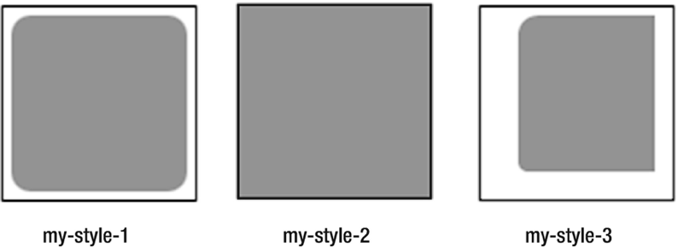

Si aplica el siguiente estilo al mismo panel, el fondo se rellenará como se muestra en la imagen:

.my-style-4 {

-fx-background-color: red, green, blue;

-fx-background-insets: 5 5 5 5, 10 15 10 10, 15 20 15 15;

-fx-background-radius: 5 5 5 5, 0 0 10 10, 0 20 5 10;

}



## BORDES

Un nodo puede tener múltiples bordes, donde un borde se especifica utilizando cinco propiedades (cada propiedad consiste en una lista de elementos separados por comas, uno por cada uno de los bordes que se quiere pintar):

* **-fx-border-color:** indica el color del borde. Cada elemento de la lista de colores puede tener un solo valor (el mismo valor para los cuatro lados) o cuatro valores separados por un espacio en blanco (lado superior, derecho, inferior e izquierdo).
* **-fx-border-width:** especifica el ancho del borde. Cada elemento de la lista puede tener un solo valor (el mismo valor para los cuatro lados) o cuatro valores separados por un espacio en blanco (lado superior, derecho, inferior e izquierdo). Si no se especifica la unidad para el valor de la anchura, se utiliza el píxel.
* **-fx-border-radius:** especifica los valores de radio para redondear las cuatro esquinas. Cada elemento de la lista puede tener un solo valor (el mismo valor para las cuatro esquinas) o cuatro valores separados por un espacio en blanco (esquina superior izquierda, superior derecha, inferior derecha e inferior izquierda). Si no se especifica la unidad para el valor del radio, se utiliza el píxel.
* **-fx-border-insets:** especifica los valores de inserción para un borde. Cada elemento de la lista puede tener un solo valor (el mismo valor para los cuatro lados) o cuatro valores separados por un espacio en blanco (lado superior, derecho, inferior e izquierdo). Si no se especifica la unidad para el valor de inserción, se utiliza el píxel.
* **-fx-border-style: <dash-style> [phase <number>] [<stroke-type>] [line-join <line-join-value>] [line-cap <line-cap-value>]:** especifica el estilo del borde.

|  |  |  |
| --- | --- | --- |
| **Argumento** | **Valores** | **Observaciones** |
| dash-style | none, solid, dotted, dashed o segments(<number>, <number>…) | La función segments() se utiliza para tener un borde con un patrón que utiliza guiones y espacios alternos:  **-fx-border-style: segments(dash-length, gap-length, dash-length, ...) phase phase-value;**  El primer argumento de la función es la longitud del guión; el segundo argumento es la longitud del hueco; y así sucesivamente. Después del último argumento, el patrón se repite desde el principio.  El parámetro fase especifica el desplazamiento en el patrón de guiones que corresponde al inicio del trazo. El valor por defecto de la fase es 0.0 |
| stroke-type | centered, inside o outside | Su valor determina dónde se dibuja el borde en relación con la inserción. |
| line-join-value | miter <number>, bevel o round | Especifica cómo se unen los dos segmentos de los bordes |
| line-cap-value | square, butt o round | especifica cómo se dibujan el inicio y el final de un segmento de borde |

Ejemplos:

-fx-border-color: red;

-fx-border-width: 2;

-fx-border-radius: 5;

-fx-border-color: red;

-fx-border-width: 2;

-fx-border-radius: 5;

-fx-border-insets: 20;

-fx-border-color: red green blue black, tan, aqua;

-fx-border-width: 2 1 2 2, 2 2 2 1, 3;

-fx-border-radius: 5 2 0 2, 0 2 0 1, 0;

-fx-border-insets: 10, 20, 30;

-fx-border-style: segments(10px, 5px);

El siguiente estilo especifica el parámetro de fase como 10.0. La longitud del patrón de guiones es de 25px. El primer segmento comenzará a 10px del inicio del patrón. Es decir, el primer guion sólo tendrá 10px de longitud. El segundo segmento será un espacio de 5px seguido de un guion de 20px, y así sucesivamente.

-fx-border-style: segments(20px, 5px) phase 10.0;

Veamos algunos ejemplos sobre cuatro instancias de la clase Pane de 100px por 50px, cuando se les aplican los siguientes estilos:

.my-style-1 {

-fx-border-color: black;

-fx-border-width: 5;

-fx-border-radius: 0;

-fx-border-insets: 0;

-fx-border-style: solid line-join bevel line-cap square;

}

.my-style-2 {

-fx-border-color: red, black;

-fx-border-width: 5, 5;

-fx-border-radius: 0, 0;

-fx-border-insets: 0, 5;

-fx-border-style: solid inside, dotted outside;

}

.my-style-3 {

-fx-border-color: black, black;

-fx-border-width: 1, 1;

-fx-border-radius: 0, 0;

-fx-border-insets: 0, 5;

-fx-border-style: solid centered, solid centered;

}

.my-style-4 {

-fx-border-color: red black red black;

-fx-border-width: 5;

-fx-border-radius: 0;

-fx-border-insets: 0;

-fx-border-style: solid line-join bevel line-cap round;

}

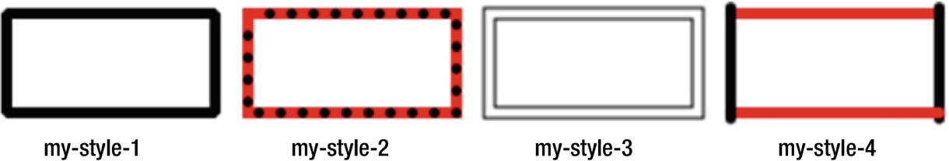

Observa que el segundo estilo consigue la superposición de dos bordes, uno en rojo sólido y otro en negro punteado, especificando los insets y stroke-styles adecuados. Los bordes se dibujan en el orden en que se especifican. Es importante que en este caso se dibuje primero el borde sólido; de lo contrario, no se vería el borde punteado. El tercero dibuja dos bordes, dándole el aspecto de un tipo de borde doble.

## SELECTORES

Cada estilo de una hoja de estilo tiene un selector asociado que identifica los nodos del gráfico de la escena a los que se aplican los valores de las propiedades asociadas.

#### SELECTORES DE CLASE

La clase Node define una variable **styleClass** que es un ObservableList<String> que contiene la lista de nombres de clases CSS para un nodo.

El siguiente fragmento de código asigna dos nombres de clase de estilo, "hbox" y "myhbox", a un HBox:

HBox hb = new HBox();

hb.getStyleClass().addAll("hbox", "myhbox");

Un selector de clase de estilo aplica el estilo asociado a todos los nodos que tienen el mismo nombre de clase de estilo que el nombre del selector. Un selector de clase de estilo comienza con un punto seguido del nombre de la clase de estilo.

Algunos controles como Button, TextField añaden una clase de estilo que se corresponde a su nombre en minúscula y en caso de que el nombre este compuesto de dos palabras se separan con un guion: button, text-field, text-area, check-box, label...

Veamos un ejemplo que aplica una hoja de estilos (resources/css/styleclass.css) a nuestra aplicación:

.hbox {

-fx-border-color: blue;

-fx-border-width: 2px;

-fx-border-radius: 5px;

-fx-border-insets: 5px;

-fx-padding: 10px;

-fx-spacing: 5px;

-fx-background-color: lightgray;

-fx-background-insets: 5px;

}

.button {

-fx-text-fill: blue;

}

*// StyleClassTest.java*

package style;

import javafx**.**application**.**Application;

import javafx**.**application**.**Platform;

import javafx**.**scene**.**Scene;

import javafx**.**scene**.**control**.**Button;

import javafx**.**scene**.**control**.**Label;

import javafx**.**scene**.**control**.**TextField;

import javafx**.**scene**.**layout**.**HBox;

import javafx**.**stage**.**Stage;

**public** **class** StyleClassTest **extends** Application {

**public** **static** **void** main(String[] args) {

Application.launch(args);

}

@**Override**

**public** **void** start(Stage stage) {

Label nameLbl = new Label("Name:");

TextField nameTf = new TextField("");

Button closeBtn = new Button("Close");

closeBtn.setOnAction(e **->** Platform.exit());

HBox root = new HBox();

root.getChildren().addAll(nameLbl, nameTf, closeBtn);

*// Set the styleClass for the HBox to "hbox"*

root.getStyleClass().add("hbox");

Scene scene = new Scene(root);

*// TODO: book text*

var url = ResourceUtil.getResourceURLStr("css/styleclass.css");

scene.getStylesheets().add(url);

stage.setScene(scene);

stage.setTitle("Using Style Class Selectors");

stage.show();

}

}

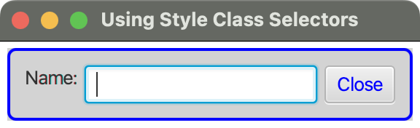

Observa que se ha añadido la clase de estilo "hbox" a nuestro HBox pero no se ha añadido la clase de estilo "button" a nuestro Button, esto se debe a que la clase Button ya añade por defecto la clase de estilo "button" y la clase HBox no añade por defecto la clase de estilo "hbox".

Las clases contenedoras como Region, Pane, HBox, VBox, no tienen un nombre de clase de estilo por defecto.

#### SELECTOR ROOT

Al nodo raíz de una escena se le asigna una clase de estilo llamada "root". Puedes utilizar este selector para asignar las propiedades que queremos que hereden el resto de los elementos.

#### SELECTORES DE ID

La clase Node tiene la propiedad **id** para asignar un id único a cada nodo en un gráfico de escena (mantener la unicidad del id en una escena es responsabilidad del desarrollador).

El siguiente fragmento de código establece la propiedad id de un botón como "closeBtn":

Button b1 = new Button("Close");

b1.setId("closeBtn");

Un selector de ID en una hoja de estilo está precedido por el signo **#**.

Veamos un ejemplo que aplica una hoja de estilos (resources/css/idselector.css) a nuestra aplicación:

.button {

-fx-text-fill: blue;

}

#closeButton {

-fx-text-fill: red;

}

*// IDSelectorTest.java*

package style;

import javafx**.**application**.**Application;

import javafx**.**scene**.**Scene;

import javafx**.**scene**.**control**.**Button;

import javafx**.**scene**.**layout**.**HBox;

import javafx**.**stage**.**Stage;

**public** **class** IDSelectorTest **extends** Application {

**public** **static** **void** main(String[] args) {

Application.launch(args);

}

@**Override**

**public** **void** start(Stage stage) {

Button openBtn = new Button("Open");

Button saveBtn = new Button("Save");

Button closeBtn = new Button("Close");

closeBtn.setId("closeButton");

HBox root = new HBox();

root.getChildren().addAll(openBtn, saveBtn, closeBtn);

Scene scene = new Scene(root);

String url = getClass().getResource("/css/idselector.css").toString();

scene.getStylesheets().add(url);

stage.setScene(scene);

stage.setTitle("Using ID selectors");

stage.show();

}

}

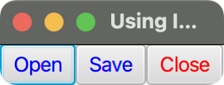

En los casos en que hay varios selectores que coinciden con un nodo, la especificidad de los selectores (prioridad) para determinar qué selector se utilizará. En los casos en los que se utilizan un selector de clase y un selector de ID, el selector de ID tiene mayor especificidad. Esta es la razón por la que el selector de ID coincidió con el botón Cerrar, y no con el selector de clase.

#### SELECTOR UNIVERSAL

El selector * se utiliza como selector universal, es decir, se aplica a todos los nodos; aunque es el selector con menor especificidad.

Ejemplo:

*{

-fx-text-fill: blue;

}

#### AGRUPACIÓN DE SELECTORES

Si varias propiedades se aplican a varios selectores en vez de repetir todos se pueden agrupar los selectores separándolos por comas.

Supongamos que quieres establecer el color de relleno del texto de las clases botón y etiqueta en azul:

.button {

-fx-text-fill: blue;

}

.label {

-fx-text-fill: blue;

}

Los dos estilos pueden combinarse en uno solo de la siguiente manera:

.button, .label {

-fx-text-fill: blue;

}

#### SELECTORES DESCENDIENTES

Un selector descendiente se aplica a nodos que son descendientes (hijos de cualquier nivel) de otro nodo en una escena. Un selector descendente consiste en dos o más selectores separados por espacios en blanco.

El siguiente código seleccionará todos los nodos que tengan una clase de estilo button y sean descendientes de un nodo con una clase de estilo hbox.

.hbox .button {

-fx-text-fill: blue;

}

#### SELECTORES HIJOS

Un selector hijo es un caso especial de selector descendiente donde el descendiente tiene que ser de primer nivel. Consiste en dos o más selectores separados por el signo mayor que (>).

El siguiente estilo coincide con todos los nodos con una clase de estilo button, que son hijos de un nodo con una clase de estilo hbox:

.hbox > .button {

-fx-text-fill: blue;

}

#### PSEUDOCLASES

Las pseudoclases son selectores basados en estados, por ejemplo cuando un nodo tiene foco, ha sido visitado, se pasa el ratón por encima… La sintaxis de este tipo de selectores es **selector:pseudoclase**

Ejemplo:

.button:hover {

-fx-text-fill: red;

}

La siguiente tabla contiene una lista parcial de las pseudoclases.

|  |  |  |
| --- | --- | --- |
| **Pseudoclase** | **Se aplica a** | **Descripción** |
| disabled | Node | Se aplica cuando el nodo está desactivado. |
| focused | Node | Se aplica cuando el nodo tiene el foco. |
| hover | Node | Se aplica cuando el ratón pasa por encima del nodo. |
| pressed | Node | Se aplica cuando se pulsa el botón del ratón sobre el nodo. |
| selected | Cell  CheckBox | Se aplica cuando se selecciona el nodo. |
| visited | Hyperlink | Se aplica cuando el Hipervínculo ha sido visitado. |
| horizontal | ListView | Se aplica cuando el nodo es horizontal. |
| vertical | ListView | Se aplica cuando el nodo es vertical. |

#### SELECTOR DE TIPO

Los selectores de tipo hacen referencia al nombre de las clases JavaFX. Está permitido su uso, pero no se recomienda.

Ejemplo:

HBox {

-fx-border-color: blue;

-fx-border-width: 2px;

-fx-border-insets: 10px;

-fx-padding: 10px;

}

Button {

-fx-text-fill: blue;

}

Un selector de tipo se diferencia de un selector de clase en que el primero no comienza con un punto.

# EVENTOS

En una aplicación gráfica, un evento es una ocurrencia de una interacción del usuario con la aplicación: hacer clic con el ratón, pulsar una tecla del teclado...

Un evento en JavaFX está representado por un objeto de la clase Event o cualquiera de sus subclases.

|  |  |  |
| --- | --- | --- |
| **Nombre** | **Clase/Interfaz** | **Descripción** |
| **Event** | Class | Una instancia de esta clase representa un evento.  Hay varias subclases de la clase Event para representar tipos específicos de eventos:   * **WindowsEvent:** representa un evento de una ventana, por ejemplo, mostrar y ocultar la ventana. * **ActionE vent:** se utiliza para representar varias clases de eventos que denotan algún tipo de acción: hacer clic en un botón, hacer clic en un elemento del menú… * **InputEvent:** representa eventos en los que el usuario introduce datos: presionar una tecla, hacer clic con el ratón…   Veamos algunas propiedades y métodos de la clase Event:   * **getSource()**: devuelve un Objeto, que es el origen del evento. * **getTarget():** devuelve una instancia de la interfaz EventTarget, que es el objetivo del evento. * **getEventType():** devuelve un objeto de la clase EventType, que indica el tipo de evento. * **consume():** un evento viaja de un elemento a otro en una cadena de envío de eventos. Llamar al método consume() en un objeto Evento indica que el evento ha sido consumido y no se requiere más procesamiento. Después de llamar al método consume(), el evento no viaja al siguiente elemento en la cadena de procesamiento de eventos. * **isConsumed():** devuelve true si el método consume() ha sido llamado; en caso contrario, devuelve false. |
| **EventTarget** | Interface | Una instancia de esta interfaz representa el objetivo del evento, para que un elemento pueda ser un objetivo de evento tiene que ser capaz de responder a eventos (debe implementar la interfaz EventTarget).  La responsabilidad del objetivo del evento es construir la ruta de eventos.  Supongamos que se tenemos un nodo Circle dentro de un HBox, dentro de una Scene y dentro de un Stage. Al hacer clic en el Circle este se convierte en el objetivo del evento y construye la ruta de eventos: Circle, HBox, Scene y Stage. |
| **EventType** | Class | Una instancia de esta clase representa un tipo de evento, por ejemplo, mover el ratón, hacer clic con el ratón... |
| **EventHandler** | Interface | Una instancia de esta interfaz representa un manejador del evento. En el manejador se indica lo que tiene que hacer la aplicación como respuesta al evento. |

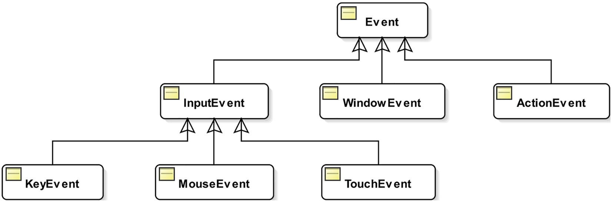

## PROCESAMIENTO DE LOS EVENTOS

Cuando se produce un evento, se realizan varios pasos:

* **Selección del** **objetivo del evento:** es el nodo de destino de un evento
* **Construcción de la ruta del evento:** un evento viaja a través de los manejadores de eventos de la ruta del evento
* **Recorrido de la ruta del evento:**

Para los eventos del ratón, el objetivo del evento es el nodo en el que está el cursor del ratón. Pueden existir múltiples nodos en el cursor del ratón. Por ejemplo, puedes tener un círculo colocado sobre un rectángulo. El nodo más alto se selecciona como objetivo del evento.

Supongamos que ha colocado un Circle y un Rectangule en un HBox y que el HBox es el nodo raíz de la Scene de un Stage. Cuando haces clic en el Círculo, éste se convierte en el objetivo del evento. El Circle construye la ruta del evento, que es la ruta que comienza en el objetivo del evento (Circle) y acaba en el Stage.

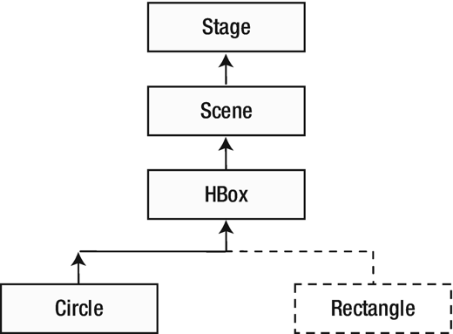

A medida que el evento viaja de un nodo a otro, la fuente del evento (source) va cambiando. Sin embargo, el objetivo del evento sigue siendo el mismo desde el principio hasta el final de la ruta del evento.

A medida que el evento pasa por un nodo, se ejecutan los manejadores de eventos registrados para el nodo. Un nodo puede consumir el evento (llamando al método consume()), deteniendo así el procesamiento del evento, aunque algunos de los nodos de la ruta no hayan sido atravesados.

Supongamos que quieres mostrar un cuadro de dialogo con un mensaje al usuario al hacer clic en cualquier lugar dentro de una ventana. Puedes registrar un manejador de evento en la ventana para mostrar el cuadro de dialogo con el mensaje. Sin embargo, cuando el usuario hace clic dentro de un círculo en la ventana, quieres mostrar otro mensaje. Puedes registrar un manejador de eventoen el círculo para proporcionar el mensaje específico y consumir el evento. Esto proporcionará una respuesta de evento específica cuando se haga clic en el círculo, mientras que, para otros nodos, la ventana proporciona una respuesta de evento por defecto.

## MANEJO DE LOS EVENTOS

Manejar un evento significa ejecutar la lógica de la aplicación en respuesta a la ocurrencia del evento. La lógica de la aplicación está contenida en los manejadores de eventos, que son objetos de la interfaz EventHandler:

**public interface EventHandler<T extends Event> extends EventListener**

**void handle(T event);**

**}**

Crear manejadores de eventos es tan sencillo como crear objetos de una clase que implemente la interfaz EventHandler. El uso de expresiones lambda es la mejor opción para crear los manejadores de eventos:

**EventHandler<MouseEvent> aHandler = e -> /* El código de manejo de eventos va aquí */;**

El siguiente fragmento de código crea un manejador de MouseEvent que imprime el tipo de evento de ratón que se produce:

EventHandler<MouseEvent> mouseEventHandler = e -> System.out.println("Tipo de evento del ratón: " + e.getEventType());

JavaFX proporciona dos formas de registrar y anular manejadores de eventos en los nodos:

* **addEventHandler()**
* **removeEventHandler()**

El siguiente código maneja los eventos de clic del ratón de un objeto Circle:

*// EventRegistration.java*

package event;

import javafx**.**application**.**Application;

import javafx**.**event**.**EventHandler;

import javafx**.**scene**.**Scene;

import javafx**.**scene**.**input**.**MouseEvent;

import javafx**.**scene**.**layout**.**HBox;

import javafx**.**scene**.**paint**.**Color;

import javafx**.**scene**.**shape**.**Circle;

import javafx**.**stage**.**Stage;

**public** **class** EventRegistration **extends** Application {

**public** **static** **void** main(String[] args) {

Application.launch(args);

}

@**Override**

**public** **void** start(Stage stage) {

Circle circle = new Circle(100, 100, 50);

circle.setFill(Color.CORAL);

*// Create a MouseEvent handler*

EventHandler<MouseEvent> mouseEventHandler = e **->**

System.out.println("Mouse event handler has been called.");

*// Register the MouseEvent handler to the Circle for*

*// mouse-clicked events*

circle.addEventHandler(MouseEvent.MOUSE_CLICKED, mouseEventHandler);

HBox root = new HBox();

root.getChildren().add(circle);

Scene scene = new Scene(root);

stage.setScene(scene);

stage.setTitle("Registering Event Handlers");

stage.show();

stage.sizeToScene();

}

}

El siguiente fragmento de código elimina un manejador de eventos a un Circle:

// Create a MouseEvent EventHandler object

EventHandler<MouseEvent> handler = e -> System.out.println("Mouse event filter or handler has been called.");

// Register the EventHandler object as the MouseEvent handler to the Circle for mouse-clicked events

circle.addEventHandler(MouseEvent.MOUSE_CLICKED, handler);

...

// Unregister the event handler

circle.removeEventHandler(MouseEvent.MOUSE_CLICKED, handler);

Las clases Node, Scene y Window contienen propiedades de eventos para almacenar manejadores de eventos de algunos tipos de eventos seleccionados. Los nombres de las propiedades utilizan el patrón **onXXX**. Puedes utilizar los métodos **setOnXXX()** de estas propiedades para registrar los manejadores de eventos de un nodo: **setOnMouseClicked(), setOnKeyTyped()…**

Por ejemplo, la propiedad onMouseClicked almacena el manejador de eventos para el tipo de evento hacer clic con el ratón; la propiedad onKeyTyped almacena el manejador de eventos para el tipo de evento pulsar una tecla; y así sucesivamente.

Es necesario recordar algunos puntos sobre las propiedades onXXX:

* Sólo admiten el registro de un manejador de eventos para un nodo. Se pueden registrar múltiples manejadores de eventos para un nodo utilizando el método addEventHandler() .
* Estas propiedades existen sólo para los eventos comúnmente utilizados para un tipo de nodo. Por ejemplo, la propiedad onMouseClicked existe en las clases Node y Scene, pero no en la clase Window; la propiedad onShowing existe en la clase Window, pero no en las clases Node y Scene.
* Para eliminar un manejador asignado de esta forma hay que asignar el valor null a la propiedad.

El siguiente código funciona igual que el ejemplo anterior pera esta vez utilizando la propiedad onMouseClicked.

*// EventHandlerProperties.java*

package event;

import javafx**.**application**.**Application;

import javafx**.**event**.**EventHandler;

import javafx**.**scene**.**Scene;

import javafx**.**scene**.**input**.**MouseEvent;

import javafx**.**scene**.**layout**.**HBox;

import javafx**.**scene**.**paint**.**Color;

import javafx**.**scene**.**shape**.**Circle;

import javafx**.**stage**.**Stage;

**public** **class** EventHandlerProperties **extends** Application {

**public** **static** **void** main(String[] args) {

Application.launch(args);

}

@**Override**

**public** **void** start(Stage stage) {

Circle circle = new Circle(100, 100, 50);

circle.setFill(Color.CORAL);

HBox root = new HBox();

root.getChildren().add(circle);

Scene scene = new Scene(root);

stage.setScene(scene);

stage.setTitle("Using convenience event handler properties");

stage.show();

stage.sizeToScene();

*// Create a MouseEvent handler*

EventHandler<MouseEvent> eventHandler = e **->**

System.out.println("Mouse event handler has been called.");

*// Register the handler using the setter method for*

*// the onMouseCicked convenience event property*

circle.setOnMouseClicked(eventHandler);

}

}

Se puede simplificar la declaración del manejador del evento usando expresiones lambda

circle.setOnMouseClicked(e🡪 System.out.println("Mouse event handler has been called."));

## INPUTEVENT

Un evento de entrada (InputEvent) indica una entrada del usuario (o una acción del usuario), por ejemplo, hacer clic con el ratón, pulsar una tecla, tocar una pantalla táctil…

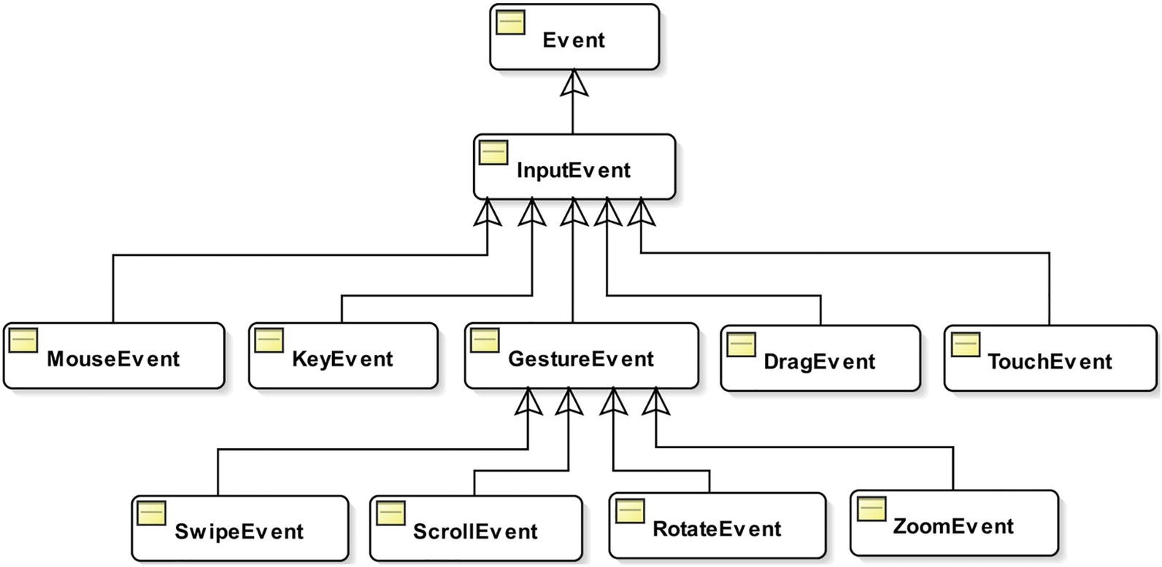

#### MOUSEEVENT

La clase **MouseEvent** define las siguientes constantes de tipo de evento relacionadas con el ratón:

* **ANY**: si un nodo quiere recibir todos los tipos de eventos de ratón, registraría manejadores para este tipo.
* **MOUSE_PRESSED**: pulsar un botón del ratón genera este evento. El método **getButton()** de la clase MouseEvent devuelve el botón del ratón responsable del evento. Un botón del ratón está representado por las constantes **NONE**, **PRIMARY**, **MIDDLE** y **SECONDARY** definidas en el enum MouseButton.
* **MOUSE_RELEASED**: soltar un botón del ratón genera este evento. Este evento se entrega al mismo nodo sobre el que se pulsó el ratón. Por ejemplo, puedes pulsar un botón del ratón sobre un círculo, arrastrar el ratón fuera del círculo y soltar el botón del ratón. El evento MOUSE_RELEASED se enviará al círculo, no al nodo en el que se soltó el botón del ratón.
* **MOUSE_CLICKED**: este evento se genera cuando se hace clic con un botón del ratón sobre un nodo. El botón debe ser pulsado y soltado en el mismo nodo para que se produzca este evento.
* **MOUSE_MOVED**: mover el ratón sin pulsar ningún botón del ratón genera este evento.
* **MOUSE_ENTERED**: este evento se genera cuando el ratón entra en un nodo. Los manejadores de los nodos padre del evento objetivo de este evento no son llamados.
* **MOUSE_ENTERED_TARGET**: este evento se genera cuando el ratón entra en un nodo. Es una variante del tipo de evento MOUSE_ENTERED. A diferencia de en el evento MOUSE_ENTERED, los manejadores de los nodos padre del evento objetivo de este evento son llamados.
* **MOUSE_EXITED**: este evento se genera cuando el ratón abandona un nodo. Los manejadores de los nodos padre del evento objetivo de este evento no son llamados.
* **MOUSE_EXITED_TARGET**: este evento se genera cuando el ratón abandona un nodo. Es una variante del evento MOUSE_EXITED. A diferencia del evento MOUSE_EXITED, los manejadores de los nodos padre del evento objetivo de este evento son llamados.
* **DRAG_DETECTED**: este evento se genera cuando se pulsa y arrastra el ratón sobre un nodo por encima de un umbral de distancia específico de la plataforma.
* **MOUSE_DRAGGED**: mover el ratón con el botón pulsado genera este evento. Este evento se entrega al mismo nodo en el que se pulsó el botón del ratón, independientemente de la ubicación del puntero del ratón durante el arrastre.

La clase MouseEvent contiene métodos para dar la ubicación del ratón cuando se produce un evento de ratón:

* **getX()** y **getY()** dan las coordenadas (x, y) del ratón relativas al nodo origen del evento.
* **getSceneX()** y **getSceneY()** dan las coordenadas (x, y) del ratón relativas a la escena.
* **getScreenX()** y **getScreenY()** dan las coordenadas (x, y) del ratón relativas a la pantalla.

La clase MouseEvent contiene varios métodos para informar del estado de los botones del ratón:

* **MouseButton getButton():** devuelve el botón del ratón responsable del evento del ratón.
* **int getClickCount():** devuelve el número de clics del ratón asociados al evento del ratón.
* **boolean isPrimaryButtonDown():** devuelve si el botón primario está pulsado o no.
* **boolean isMiddleButtonDown():** devuelve si el botón central está pulsado o no.
* **boolean isSecondaryButtonDown():** devuelve si el botón secundario está pulsado o no.

El método MouseEvent contiene varios métodos para informar del estado de pulsación de algunas de las teclas modificadoras (Alt, Shift, Ctrl, Caps Lock y Num Lock) cuando se produce el evento del ratón:

* **boolean isAltDown():** devuelve si la tecla Alt está presionada para este evento del ratón o no.
* **boolean isControlDown():** devuelve si la tecla Ctrl está presionada para este evento del ratón o no.
* **boolean isShiftDown():** devuelve si la tecla Shift está presionada para este evento del ratón o no.
* **boolean isShortcutDown():** devuelve si la tecla modificadora de acceso directo específica de la plataforma está pulsada para este evento del ratón o no. La tecla modificadora de acceso directo es la tecla Ctrl en Windows y la tecla Command en Mac.

La clase Node tiene una propiedad **mouseTransparent** para controlar si un nodo y sus hijos reciben o no eventos de ratón.

#### KEYEVENT

Un evento de teclado es un tipo de evento de entrada que denota la ocurrencia de una pulsación de tecla y se representa con una instancia de la clase KeyEvent.

La clase **KeyEvent** define las siguientes constantes de tipo de evento relacionadas con el teclado:

* **ANY**: es el supertipo de otros tipos de eventos de teclado.
* **KEY_PRESSED**: se produce cuando se pulsa una tecla. Se maneja simplemente agregando manejadores de eventos a los nodos. Normalmente, se utiliza este evento para saber qué tecla se han pulsado y realizar una acción. Por ejemplo, puedes detectar la pulsación de la tecla F1 y mostrar una ventana de ayuda personalizada para el nodo que tiene el foco.
* **KEY_RELEASED**: se produce cuando se suelta una tecla. Se maneja simplemente agregando manejadores de eventos a los nodos. Normalmente, se utiliza este evento para saber qué tecla se han soltado y realizar una acción.
* **KEY_TYPED**: se produce cuando se introduce un carácter Unicode, que puede ser introducido por la pulsación y liberación de una tecla o por una serie de pulsaciones y liberaciones de teclas. se utiliza para detectar pulsaciones específicas. Por ejemplo, el carácter A se introduce pulsando Shift + A, que incluye dos pulsaciones de teclas (Shift y A). En este caso, dos pulsaciones de teclas generan un evento KEY_TYPED. No todas las pulsaciones o liberaciones de teclas generan eventos KEY_TYPED.

La clase KeyEvent tiene varios métodos:

* **KeyCode getCode():** es válido para los eventos KEY_PRESSED y KEY_RELEASED. Este método devuelve la constante del enum KeyCode que está asociada a la tecla que se está pulsando o soltando.
* **String getText():** es válido para los eventos KEY_PRESSED y KEY_RELEASED. Devuelve una descripción de cadena del KeyCode.
* **String getCharacter():** es válido para el evento KEY_TYPED. Devuelve un carácter o una secuencia de caracteres asociados a un evento de tecla pulsada como una cadena.
* **boolean isAltDown():** permite comprobar si la tecla Alt está pulsada.
* **boolean isControlDown():** permite comprobar si la tecla Control está pulsada.
* **boolean isShiftDown():** permite comprobar si la tecla Shift está pulsada.
* **boolean isShortcutDown():** permite comprobar si la tecla modificadora de acceso directo está pulsada.

El siguiente código muestra cómo manejar los KEY_PRESSED Y KEY_RELEASED:

*// KeyPressedReleased.java*

package **event**;

import **javafx.application.Application**;

import **javafx.geometry.Insets**;

import **javafx.scene.Scene**;

import **javafx.scene.control.Label**;

import **javafx.scene.control.TextField**;

import **javafx.scene.input.KeyCode**;

import **javafx.scene.input.KeyEvent**;

import **static** **javafx.scene.input.KeyEvent.KEY_PRESSED**;

import **javafx.scene.layout.HBox**;

import **javafx.scene.text.Text**;

import **javafx.stage.Stage**;

**public** **class** KeyPressedReleased **extends** Application {

**public** **static** **void** main(**String**[] args) {

Application.launch(args);

}

@**Override**

**public** **void** start(**Stage** stage) {

**Label** nameLbl = new Label("Name:");

**TextField** nameTfl = new TextField();

**HBox** root = new HBox();

root.setPadding(new Insets(20));

root.setSpacing(20);

root.getChildren().addAll(nameLbl, nameTfl);

*// Add key pressed and released events to the TextField*

nameTfl.setOnKeyPressed(e **->** handle(e));

nameTfl.setOnKeyReleased(e **->** handle(e));

**Scene** scene = new Scene(root);

stage.setScene(scene);

stage.setTitle("Key Pressed and Released Events");

stage.show();

}

**public** **void** handle(**KeyEvent** e) {

**String** type = e.getEventType().getName();

**KeyCode** keyCode = e.getCode();

System.out.println(type + ": Key Code=" + keyCode.getName() + ", Text=" + e.getText());

*// Show the help window when the F1 key is pressed*

if (e.getEventType() == KEY_PRESSED && e.getCode() == KeyCode.F1) {

displayHelp();

e.consume();

}

}

**public** **void** displayHelp() {

**Text** helpText = new Text("Please enter a name.");

**HBox** root = new HBox();

root.setStyle("-fx-background-color: yellow;");

root.getChildren().add(helpText);

**Scene** scene = new Scene(root, 200, 100);

**Stage** helpStage = new Stage();

helpStage.setScene(scene);

helpStage.setTitle("Help");

helpStage.show();

}

}

El siguiente código muestra cómo manejar los eventos KEY_TYPED:

*// KeyTyped.java*

package event;

import javafx**.**application**.**Application;

import javafx**.**geometry**.**Insets;

import javafx**.**scene**.**Scene;

import javafx**.**scene**.**control**.**Label;

import javafx**.**scene**.**control**.**TextField;

import javafx**.**scene**.**input**.**KeyEvent;

import javafx**.**scene**.**layout**.**HBox;

import javafx**.**stage**.**Stage;

**public** **class** KeyTyped **extends** Application {

**public** **static** **void** main(String[] args) {

Application.launch(args);

}

@**Override**

**public** **void** start(Stage stage) {

Label nameLbl = new Label("Name:");

TextField nameTfl = new TextField();

HBox root = new HBox();

root.setPadding(new Insets(20));

root.setSpacing(20);

root.getChildren().addAll(nameLbl, nameTfl);

*// Add key-typed event to the TextField*

nameTfl.setOnKeyTyped(e **->** handle(e));

Scene scene = new Scene(root);

stage.setScene(scene);

stage.setTitle("Key Typed Event");

stage.show();

}

**public** **void** handle(KeyEvent e) {

String type = e.getEventType().getName();

System.out.println(type + ": Character=" + e.getCharacter());

}

}

## WINDOWEVENT

Un evento de ventana ocurre cuando una ventana se muestra, se oculta o se cierra. Una instancia de la clase WindowEvent representa un evento de ventana.

La clase **WindowsEvent** define las siguientes constantes de tipo de evento relacionadas con la ventana:

* **ANY:** es el supertipo de todos los demás tipos de eventos de ventana.
* **WINDOW_SHOWING:** se produce justo antes de que se muestre la ventana. Retrasará el mostrar la ventana al usuario y, por lo tanto, puede degradar la experiencia del usuario. La inicialización de algunas variables a nivel de ventana es un buen ejemplo del tipo de código que debes escribir en este evento. Se genera al llamar al método show() en el Stage.
* **WINDOW_SHOWN:** se produce justo después de que se muestre la ventana. Permite establecer el foco y/o mostrar alertas al usuario sobre las tareas que necesitan su atención, entre otras. Se genera al llamar al método show() en el Stage.
* **WINDOW_HIDING:** se produce justo antes de que la ventana se oculte. Se genera al llamar al método hide() en el Stage.
* **WINDOW_HIDDEN:** se produce justo después de ocultar la ventana. Se genera al llamar al método hide() en el Stage.
* **WINDOW_CLOSE_REQUEST:** se produce cuando hay una solicitud externa para cerrar esta ventana

El siguiente código muestra cómo utilizar todos los eventos de ventana.

*// WindowEventApp.java*

package event;

import javafx**.**application**.**Application;

import javafx**.**event**.**EventType;

import javafx**.**geometry**.**Insets;

import javafx**.**scene**.**Scene;

import javafx**.**scene**.**control**.**Button;

import javafx**.**scene**.**control**.**CheckBox;

import javafx**.**scene**.**layout**.**HBox;

import javafx**.**stage**.**Stage;

import javafx**.**stage**.**WindowEvent;

import **static** javafx**.**stage**.**WindowEvent**.**WINDOW_CLOSE_REQUEST;

**public** **class** WindowEventApp **extends** Application {

**private** CheckBox canCloseCbx;

**public** **static** **void** main(String[] args) {

Application.launch(args);

}

@**Override**

**public** **void** start(Stage stage) {

canCloseCbx = new CheckBox("Can Close Window");

Button closeBtn = new Button("Close");

closeBtn.setOnAction(e **->** stage.close());

Button hideBtn = new Button("Hide");

hideBtn.setOnAction(e **->** {

showDialog(stage);

stage.hide();

});

HBox root = new HBox();

root.setPadding(new Insets(20));

root.setSpacing(20);

root.getChildren().addAll(canCloseCbx, closeBtn, hideBtn);

*// Add window event handlers to the stage*

stage.setOnShowing(e **->** handle(e));

stage.setOnShown(e **->** handle(e));

stage.setOnHiding(e **->** handle(e));

stage.setOnHidden(e **->** handle(e));

stage.setOnCloseRequest(e **->** handle(e));

Scene scene = new Scene(root);

stage.setScene(scene);

stage.setTitle("Window Events");

stage.show();

}

**public** **void** handle(WindowEvent e) {

*// Consume the event if the CheckBox is not selected*

*// thus preventing the user from closing the window*

EventType<WindowEvent> type = e.getEventType();

if (type == WINDOW_CLOSE_REQUEST && !canCloseCbx.isSelected()) {

e.consume();

}

System.out.println(type + ": Consumed=" + e.isConsumed());

}

**public** **void** showDialog(Stage mainWindow) {

Stage popup = new Stage();

Button closeBtn = new Button("Click to Show Main Window");

closeBtn.setOnAction(e **->** {

popup.close();

mainWindow.show();

});

HBox root = new HBox();

root.setPadding(new Insets(20));

root.setSpacing(20);

root.getChildren().addAll(closeBtn);

Scene scene = new Scene(root);

popup.setScene(scene);

popup.setTitle("Popup");

popup.show();

}

}

# CONTENEDORES

Un contenedor es un nodo que contiene otros nodos (nodos hijos). La responsabilidad de un contendor es la de distribuir a sus hijos, cada contendor tiene su propia política de diseño que controla la forma en que el contendor dispone a sus hijos.

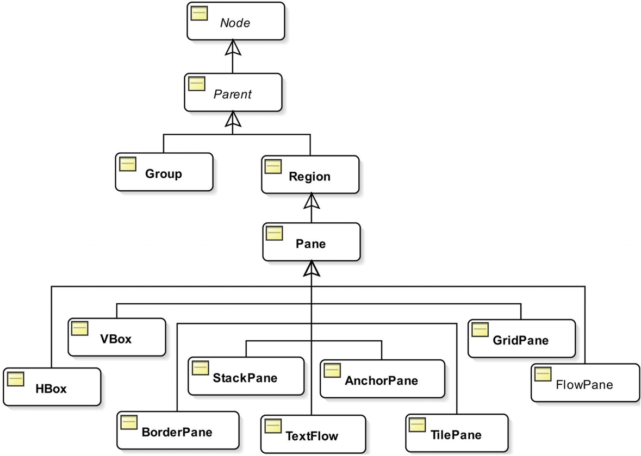

Un contenedor debe ser una subclase de la clase **Parent**. Sin embargo, no todas las subclases de la clase Parent son contenedores. Por ejemplo, la clase Button es una subclase de la clase Parent; sin embargo, es un control, no un contenedor.

Si no deseas que el contenedor gestione el diseño de un nodo, debe establecer la propiedad **managed** del nodo en false.

El método **ObservableList<Node> getChildren()** de la clase Parent devuelve los nodos hijos de un contendor. Si quieres añadir un nodo a un contenedor, añadirás el nodo a esta lista.

La siguiente tabla contiene una breve descripción de las clases de contenedores:

|  |  |
| --- | --- |
| **Contendor** | **Descripción** |
| **Group** | Se utiliza para aplicar efectos y transformaciones colectivamente a todos sus hijos. |
| **Pane** | Se utiliza para el posicionamiento absoluto de sus hijos. |
| **HBox** | Dispone sus hijos horizontalmente en una sola fila. |
| **VBox** | Dispone sus hijos verticalmente en una sola columna. |
| **FlowPane** | Dispone sus hijos horizontal o verticalmente en filas o columnas. Si no caben en una sola fila o columna, siguen en la siguiente fila o columna. |
| **BorderPane** | Divide su área de diseño en cuatro regiones: superior, derecha, inferior, izquierda y central y coloca cada uno de sus hijos en una de las cinco regiones. |
| **StackPane** | Organiza sus hijos en una pila de atrás hacia adelante. |
| **TilePane** | Dispone sus hijos en una cuadrícula de celdas de tamaño uniforme. |
| **GridPane** | Dispone sus hijos en una cuadrícula de celdas de tamaño variable. |
| **AnchorPane** | Dispone sus hijos anclando sus bordes a los bordes del área de diseño. |
| **TextFlow** | Dispone de un texto enriquecido cuyo contenido puede estar formado por varios nodos de Texto. |

Puedes añadir hijos a un contenedor cuando creas el objeto contenedor o después de crearlo.

El siguiente fragmento de código muestra cómo añadir hijos a un HBox cuando se crea y después de crearlo:

Button okBtn = new Button("OK");

Button cancelBtn = new Button("Cancel");

HBox hBox1 = new HBox(okBtn, cancelBtn);

double hSpacing = 20;

HBox hBox2 = new HBox(hSpacing, okBtn, cancelBtn);

HBox hBox3 = new HBox();

hBox3.getChildren().addAll(okBtn, cancelBtn);

La clase **Insets** representa los desplazamientos interiores en cuatro direcciones:

* **Insets(double topRightBottomLeft):** permite establecer el mismo desplazamiento para las cuatro direcciones
* **Insets(double top, double right, double bottom, double left)**: permite establecer diferentes desplazamientos para cada dirección

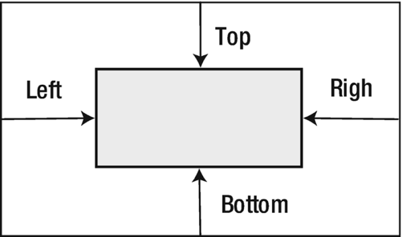

El enum **HPos** define tres constantes (**LEFT**, **CENTER** y **RIGHT**) para describir el posicionamiento y la alineación horizontal.

El enum **VPos** define tres constantes (**TOP**, **CENTER, BASELINE** y **BOTTOM**) para describir el posicionamiento y la alineación vertical.

El enum Pos define varias constantes para describir el posicionamiento y la alineación vertical y horizontal: **BASELINE_CENTER**, **BASELINE_LEFT**, **BASELINE_RIGHT**, **BOTTOM_CENTER**, **BOTTOM_LEFT**, **BOTTOM_RIGHT**, **CENTER**, **CENTER_LEFT**, **CENTER_RIGHT**, **TOP_CENTER**, **TOP_LEFT** y **TOP_RIGHT**.

El enum **HorizontalDirection** tiene dos constantes (**LEFT** y **RIGHT**) que denotan la orientación horizontal.

El enum **VerticalDirection** tiene dos constantes (**UP** y **DOWN**) que denotan la orientación vertical.

El enum **Orientation** tiene dos constantes (**HORIZONTAL** y **VERTICAL**) que denotan la orientación.

El enum **Side** tiene cuatro constantes (**TOP**, **RIGHT**, **BOTTOM** y **LEFT**) para denotar los cuatro lados de un rectángulo.

A veces, un contenedor puede tener más o menos espacio disponible del necesario para distribuir sus hijos utilizando sus tamaños preferidos. El enum **Priority** se utiliza para denotar la prioridad de un nodo para crecer o reducirse cuando su padre tiene más o menos espacio y tiene tres constantes:

* **ALWAYS**: crece o se reduce cuando el espacio disponible aumenta o disminuye.
* **NEVER**: nunca crece o se encoge cuando el espacio disponible aumenta o disminuye.
* **SOMETIMES**: crece o se reduce cuando no hay otros nodos con prioridad ALWAYS o los nodos con prioridad ALWAYS no pudieron consumir todo el espacio aumentado o disminuido.

## GROUP

Un Group es una colección de nodos más que un contenedor. Se utiliza para manipular una colección de nodos como un solo nodo. Las transformaciones, los efectos y las propiedades aplicadas a un Group se aplican a todos los nodos del Group.

Veamos la política de diseño de un Group:

* Los hijos de un Group se muestran en el orden en que se añaden
* Todos los hijos se posicionan en (0, 0) por defecto, se pueden posicionar usando las propiedades layoutX y layoutY de los nodos hijos.
* Por defecto, redimensiona todos sus hijos a su tamaño preferido.

Un Group no tiene tamaño propio, su tamaño es el de los límites colectivos de sus hijos.

Puedes utilizar el constructor vacío para crear un Group vacío:

Grupo emptyGroup = new Group();

Otros constructores de la clase Group permiten añadir hijos al grupo:

Button smallBtn = new Button("Small Button");

Button bigBtn = new Button("This is a big button");

// Create a Group with two buttons using its var-args constructor

Group group1 = new Group(smallBtn, bigBtn);

// Create a Group with all Nodes in the initialList as its children

List<Node> initialList = new ArrayList<>();

initailList.add(smallBtn);

initailList.add(bigBtn);

Group group2 = new Group(initailList);

Veamos un ejemplo de cómo cuando se aplican efectos y transformaciones a un Group, se aplican automáticamente a todos sus hijos.

*// GroupEffect.java*

package container;

import javafx**.**application**.**Application;

import javafx**.**scene**.**Group;

import javafx**.**scene**.**Scene;

import javafx**.**scene**.**control**.**Button;

import javafx**.**scene**.**effect**.**DropShadow;

import javafx**.**stage**.**Stage;

**public** **class** GroupEffect **extends** Application {

**public** **static** **void** main(String[] args) {

Application.launch(args);

}

@**Override**

**public** **void** start(Stage stage) {

*// Create two buttons*

Button okBtn = new Button("OK");

Button cancelBtn = new Button("Cancel");

*// Set the locations of the buttons*

okBtn.setLayoutX(10);

okBtn.setLayoutY(10);

cancelBtn.setLayoutX(80);

cancelBtn.setLayoutY(10);

Group root = new Group();

root.setEffect(new DropShadow()); *// Set a drop shadow effect*

root.setRotate(10); *// Rotate by 10 degrees clockwise*

root.setOpacity(0.80); *// Set the opacity to 80%*

root.getChildren().addAll(okBtn, cancelBtn);

Scene scene = new Scene(root);

stage.setScene(scene);

stage.setTitle("Applying Transformations and Effects to a Group");

stage.show();

}

}

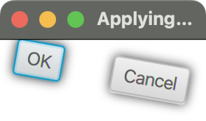

## REGION

Region es la clase base para todos los contenedores, tiene su propio tamaño y es redimensionable. Aunque esta clase no se utiliza directamente como contenedor.

El área de una región se divide en varias partes:

* Fondo (rellenos y/o imágenes) - **Background**
* Área de contenido - **Content Area**
* **Padding**
* Borde (trazos e imágenes) - **Border**
* Margen - **Margin**
* Inserción (distancia entre los bordes y su área de contenido) - **Inset**

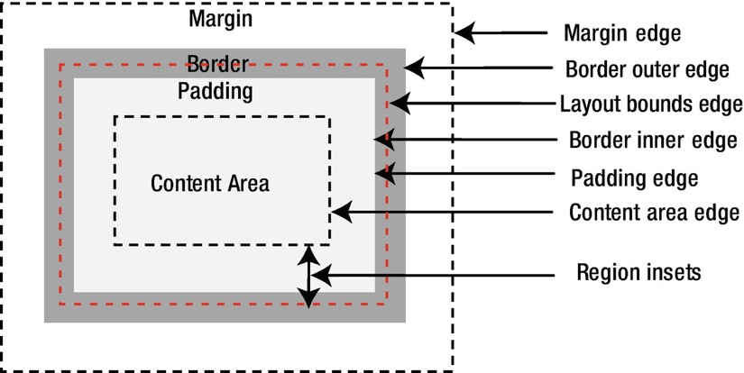

#### COLOR DE FONDO

Las siguientes propiedades CSS definen el fondo de una Region:

* **-fx-background-color:** indica el color de fondo.
* **-fx-background-radius:** indica el redondeo de las esquinas.
* **-fx-background-insets:** indica las inserciones.

Ejemplos:

-fx-background-color: red;

-fx-background-insets: 0;

-fx-background-radius: 0;

-fx-background-color: lightgray, red;

-fx-background-insets: 0, 4;

-fx-background-radius: 4, 2;

También se puede establecer el fondo de una región en el código utilizando objetos Java.

Una instancia de la clase **Background** representa el fondo de una región.

La constante **Background.EMPTY** representa un fondo vacío (sin rellenos ni imágenes).

Un objeto Background tiene cero o más rellenos e imágenes:

* Una instancia de la clase **BackgroundFill** representa un relleno
* Una instancia de la clase **BackgroundImage** representa una imagen.

La clase Region contiene una propiedad **background** del tipo ObjectProperty<Background> y el fondo de una región se establece mediante el método **setBackground(Background bg)**.

El siguiente fragmento de código crea un objeto Background con dos objetos BackgroundFill.

BackgroundFill lightGrayFill =new BackgroundFill(Color.LIGHTGRAY, new CornerRadii(4), new Insets(0));

BackgroundFill redFill = new BackgroundFill(Color.RED, new CornerRadii(2), new Insets(4));

Background bg = new Background(lightGrayFill, redFill);

Veamos un ejemplo completo:

*// BackgroundFillTest.java*

package container;

import javafx**.**application**.**Application;

import javafx**.**geometry**.**Insets;

import javafx**.**scene**.**Scene;

import javafx**.**scene**.**layout**.**Background;

import javafx**.**scene**.**layout**.**BackgroundFill;

import javafx**.**scene**.**layout**.**CornerRadii;

import javafx**.**scene**.**layout**.**Pane;

import javafx**.**scene**.**paint**.**Color;

import javafx**.**stage**.**Stage;

**public** **class** BackgroundFillTest **extends** Application {

**public** **static** **void** main(String[] args) {

Application.launch(args);

}

@**Override**

**public** **void** start(Stage stage) {

Pane p1 = this.getCSSStyledPane();

Pane p2 = this.getObjectStyledPane();

p1.setLayoutX(10);

p1.setLayoutY(10);

p2.setLayoutX(130);

p2.setLayoutY(10);

Pane root = new Pane(p1, p2);

root.setPrefSize(240, 70);

Scene scene = new Scene(root);

stage.setScene(scene);

stage.setTitle("Setting Background Fills for a Region");

stage.show();

stage.sizeToScene();

}

**public** Pane getCSSStyledPane() {

Pane p = new Pane();

p.setPrefSize(100, 50);

p.setStyle("-fx-background-color: lightgray, red;"

+ "-fx-background-insets: 0, 4;"

+ "-fx-background-radius: 4, 2;");

return p;

}

**public** Pane getObjectStyledPane() {

Pane p = new Pane();

p.setPrefSize(100, 50);

BackgroundFill lightGrayFill = new BackgroundFill(Color.LIGHTGRAY, new CornerRadii(4), new Insets(0));

BackgroundFill redFill = new BackgroundFill(Color.RED, new CornerRadii(2), new Insets(4));

*// Create a Background object with two BackgroundFill objects*

Background bg = new Background(lightGrayFill, redFill);

p.setBackground(bg);

return p;

}

}

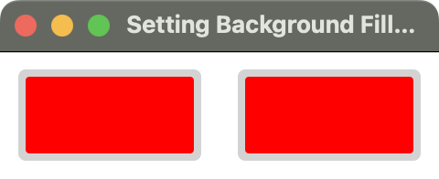

#### IMAGEN DE FONDO

Las siguientes propiedades CSS definen la imagen de fondo de una Region:

* **-fx-background-image:** indica la URL de la imagen.
* **-fx-background-repeat:** indica cómo se repetirá (o no) la imagen para cubrir el área de la Region.
* **-fx-background-position:** determina donde se posiciona la imagen en la Region
* **-fx-background-size:** determina el tamaño de la imagen.

#### PADDING E INSETS

La siguiente propiedad CSS definen el padding de una Region:

* **-fx-padding**

La clase Region contiene una propiedad **padding** del tipo ObjectProperty<Insets> y podemos establecer el padding con el método **setPadding()**. El padding puede ser diferente en cada uno de los lados.

La clase para representa los paddings es **Insets**

Veamos un ejemplo:

HBox hb = new HBox();

// A uniform padding of 10px around all edges

hb.setPadding(new Insets(10));

// A non-uniform padding: 2px top, 4px right, 6px bottom, and 8px left

hb.setPadding(new Insets(2, 4, 6, 8));

#### BORDES

Las siguientes propiedades CSS definen los trazos de los bordes de una región:

* **-fx-border-color**
* **-fx-border-style**
* **-fx-border-width**
* **-fx-border-radius**
* **-fx-border-insets**

Un objeto **Border** tiene cero o más trazos e imágenes. La clase Region contiene una propiedad **border** del tipo ObjectProperty<Border>. El borde de una Región se establece utilizando el método **setBorder(Border b).**

Una instancia de la clase **BorderStroke** representa un trazo y una instancia de la clase **BorderImage** representa una imagen (no lo vamos a ver).

La clase BorderStroke proporciona constructores para establecer el estilo del trazo. Los siguientes son los dos constructores más utilizados:

* **BorderStroke(Paint stroke, BorderStrokeStyle style, CornerRadii radii, BorderWidths widths)**
* **BorderStroke(Paint stroke, BorderStrokeStyle style, CornerRadii radii, BorderWidths widths, Insets insets)**

Veamos los argumentos de estos constructores:

* **Paint stroke:** indica el color.
* **BorderStrokeStyle style**: representa el estilo del trazo (su constructor es **BorderStrokeStyle(StrokeType type, StrokeLineJoin lineJoin, StrokeLineCap lineCap, double miterLimit, double dashOffset,** [**List**](https://docs.oracle.com/javase/8/docs/api/java/util/List.html?is-external=true)**<Double> dashArray)**)
* **CornerRadii radii:** indica el redondeo de las esquinas
* **BorderWidths widths:** indica las anchuras del trazado en cada lado.
* **Insets insets:** indica las inserciones.

Veamos un ejemplo:

BorderStrokeStyle style = new BorderStrokeStyle(StrokeType.INSIDE, StrokeLineJoin.MITER, StrokeLineCap.BUTT, 10, 0, null);

BorderStroke stroke = new BorderStroke(Color.GREEN, style, CornerRadii.EMPTY, new BorderWidths(8), new Insets(10));

Pane p = new Pane();

p.setPrefSize(100, 50);

Border b = new Border(stroke);

p.setBorder(b);

El siguiente código muestra cómo crear y establecer un borde a un Panel.

*// BorderStrokeTest.java*

package container;

import java**.**util**.**ArrayList;

import java**.**util**.**List;

import javafx**.**application**.**Application;

import javafx**.**geometry**.**Insets;

import javafx**.**scene**.**Scene;

import javafx**.**scene**.**layout**.**Background;

import javafx**.**scene**.**layout**.**Border;

import javafx**.**scene**.**layout**.**BorderStroke;

import javafx**.**scene**.**layout**.**BorderStrokeStyle;

import javafx**.**scene**.**layout**.**BorderWidths;

import javafx**.**scene**.**layout**.**CornerRadii;

import javafx**.**scene**.**layout**.**Pane;

import javafx**.**scene**.**paint**.**Color;

import javafx**.**scene**.**shape**.**StrokeLineCap;

import javafx**.**scene**.**shape**.**StrokeLineJoin;

import javafx**.**scene**.**shape**.**StrokeType;

import javafx**.**stage**.**Stage;

**public** **class** BorderStrokeTest **extends** Application {

**public** **static** **void** main(String[] args) {

Application.launch(args);

}

@**Override**

**public** **void** start(Stage stage) {

Pane p1 = this.getCSSStyledPane();

Pane p2 = this.getObjectStyledPane();

p1.setLayoutX(20);

p1.setLayoutY(20);

p2.setLayoutX(180);

p2.setLayoutY(20);

Pane root = new Pane(p1, p2);

root.setPrefSize(300, 120);

Scene scene = new Scene(root);

stage.setScene(scene);

stage.setTitle("Setting Background Fills for a Region");

stage.show();

}

**public** Pane getCSSStyledPane() {

Pane p = new Pane();

p.setPrefSize(100, 50);

p.setStyle("-fx-padding: 10;" +

"-fx-border-color: red, green, black;" +

"-fx-border-style: solid inside, solid outside, dashed centered;" +

"-fx-border-width: 10, 8, 1;" +

"-fx-border-insets: 12, -10, 0;" +

"-fx-border-radius: 0, 0, 0;");

return p;

}

**public** Pane getObjectStyledPane() {

Pane p = new Pane();

p.setPrefSize(100, 50);

p.setBackground(Background.EMPTY);

p.setPadding(new Insets(10));

*// Create three border strokes*

BorderStroke redStroke = new BorderStroke(

Color.RED,

BorderStrokeStyle.SOLID,

CornerRadii.EMPTY,

new BorderWidths(10),

new Insets(12));

BorderStrokeStyle greenStrokeStyle = new BorderStrokeStyle(

StrokeType.OUTSIDE,

StrokeLineJoin.MITER,

StrokeLineCap.BUTT,

10,

0,

null);

BorderStroke greenStroke = new BorderStroke(

Color.GREEN,

greenStrokeStyle,

CornerRadii.EMPTY,

new BorderWidths(8),

new Insets(-10));

List<Double> dashArray = new ArrayList<>();

dashArray.add(2.0);

dashArray.add(1.4);

BorderStrokeStyle blackStrokeStyl e= new BorderStrokeStyle(

StrokeType.CENTERED,

StrokeLineJoin.MITER,

StrokeLineCap.BUTT,

10,

0,

dashArray);

BorderStroke blackStroke = new BorderStroke(

Color.BLACK,

blackStrokeStyle,

CornerRadii.EMPTY,

new BorderWidths(1),

new Insets(0));

*// Create a Border object with three BorderStroke objects*

Border b = new Border(redStroke, greenStroke, blackStroke);

p.setBorder(b);

return p;

}

}

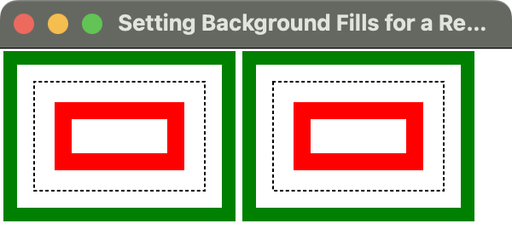

Utilizar una imagen para un borde no es tan sencillo como utilizar un trazo.

## PANE

Pane es una subclase de la clase Region.

Un **Panel** ofrece las siguientes características de diseño:

* Se puede utilizar cuando se necesita un posicionamiento absoluto ya que por defecto, posiciona todos sus hijos en (0, 0).
* Redimensiona todos los hijos redimensionables a sus tamaños preferidos.

Veamos un ejemplo:

*// PaneTest.java*

package container;

import javafx**.**application**.**Application;

import javafx**.**scene**.**Scene;

import javafx**.**scene**.**control**.**Button;

import javafx**.**scene**.**layout**.**Pane;

import javafx**.**stage**.**Stage;

**public** **class** PaneTest **extends** Application {

**public** **static** **void** main(String[] args) {

Application.launch(args);

}

@**Override**

**public** **void** start(Stage stage) {

Button okBtn = new Button("OK");

Button cancelBtn = new Button("Cancel");

okBtn.relocate(10, 10);

cancelBtn.relocate(60, 10);

Pane root = new Pane();

root.getChildren().addAll(okBtn, cancelBtn);

root.setStyle("-fx-border-style: solid inside;"

+ "-fx-border-width: 3;"

+ "-fx-border-color: red;");

Scene scene = new Scene(root);

stage.setScene(scene);

stage.setTitle("Using Panes");

stage.show();

}

}

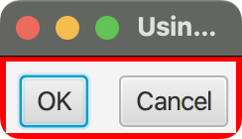

Un panel le permite establecer su tamaño preferido:

Pane root = new Pane();

root.setPrefSize(300, 200);

## HBOX

Un **HBox** dispone sus hijos en una única fila horizontal.

La anchura por defecto del área de contenido y del HBox es lo suficientemente amplia como para mostrar todos sus hijos en sus anchuras preferidas, y la altura por defecto es la mayor de las alturas de todos sus hijos.

No se pueden establecer las ubicaciones de los hijos en un HBox.

Veamos los constructores para un HBox:

// Create an empty HBox with the default spacing (0px)

HBox hbox1 = new HBox();

// Create an empty HBox with a 10px spacing

HBox hbox2 = new HBox(10);

// Create an HBox with two Buttons and a 10px spacing

Button okBtn = new Button("OK");

Button cancelBtn = new Button("Cancel");

HBox hbox3 = new HBox(10, okBtn, cancelBtn);

El siguiente código muestra cómo utilizar un HBox.

*// HBoxTest.java*

package container;

import javafx**.**application**.**Application;

import javafx**.**scene**.**Scene;

import javafx**.**scene**.**control**.**Button;

import javafx**.**scene**.**control**.**Label;

import javafx**.**scene**.**control**.**TextField;

import javafx**.**scene**.**layout**.**HBox;

import javafx**.**stage**.**Stage;

**public** **class** HBoxTest **extends** Application {

**public** **static** **void** main(String[] args) {

Application.launch(args);

}

@**Override**

**public** **void** start(Stage stage) {

Label nameLbl = new Label("Name:");

TextField nameFld = new TextField();

Button okBtn = new Button("OK");

Button cancelBtn = new Button("Cancel");

HBox root = new HBox(10); *// 10px spacing*

root.getChildren().addAll(nameLbl, nameFld, okBtn, cancelBtn);

root.setStyle("-fx-padding: 10;" +

"-fx-border-style: solid inside;" +

"-fx-border-width: 2;" +

"-fx-border-insets: 5;" +

"-fx-border-radius: 5;" +

"-fx-border-color: blue;");

Scene scene = new Scene(root);

stage.setScene(scene);

stage.setTitle("Using HBox");

stage.show();

}

}

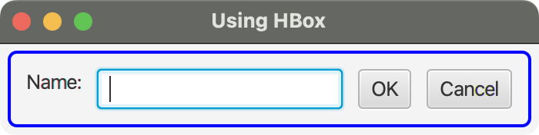

La clase HBox tiene tres propiedades:

|  |  |  |
| --- | --- | --- |
| **Propiedad** | **Tipo** | **Descripción** |
| **alignment** | ObjectProperty<Pos> | Especifica la alineación de los hijos en relación con el área de contenido del HBox.  El efecto de esta propiedad se nota cuando el HBox crece más que su tamaño preferido. |
| **fillHeight** | BooleanProperty | Especifica si los hijos redimensionables se redimensionan para llenar toda la altura del HBox o se les da su altura preferida. |
| **spacing** | DoubleProperty | Especifica el espacio horizontal entre hijos adyacentes.  Por defecto, se establece en 0px. |

Veamos algunos ejemplos:

*// HBoxAlignment.java*

package container;

import javafx**.**application**.**Application;

import javafx**.**geometry**.**Pos;

import javafx**.**scene**.**Scene;

import javafx**.**scene**.**control**.**Button;

import javafx**.**scene**.**layout**.**HBox;

import javafx**.**stage**.**Stage;

**public** **class** HBoxAlignment **extends** Application {

**public** **static** **void** main(String[] args) {

Application.launch(args);

}

@**Override**

**public** **void** start(Stage stage) {

Button okBtn = new Button("OK");

Button cancelBtn = new Button("Cancel");

HBox hbox = new HBox(10);

hbox.setPrefSize(200, 100);

hbox.getChildren().addAll(okBtn, cancelBtn);

*// Set the alignment to bottom right*

hbox.setAlignment(Pos.BOTTOM_RIGHT);

hbox.setStyle("-fx-padding: 10;"

+ "-fx-border-style: solid inside;"

+ "-fx-border-width: 2;"

+ "-fx-border-insets: 5;"

+ "-fx-border-radius: 5;"

+ "-fx-border-color: blue;");

Scene scene = new Scene(hbox);

stage.setScene(scene);

stage.setTitle("Using HBox Alignment Property");

stage.show();

}

}

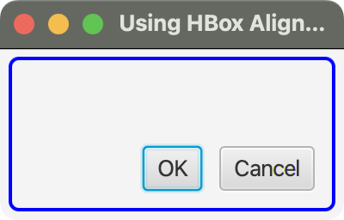

*// HBoxFillHeight.java*

package container;

import javafx**.**application**.**Application;

import javafx**.**scene**.**Scene;

import javafx**.**scene**.**control**.**Button;

import javafx**.**scene**.**control**.**CheckBox;

import javafx**.**scene**.**control**.**Label;

import javafx**.**scene**.**control**.**TextArea;

import javafx**.**scene**.**layout**.**HBox;

import javafx**.**stage**.**Stage;

**public** **class** HBoxFillHeight **extends** Application {

**public** **static** **void** main(String[] args) {

Application.launch(args);

}

@**Override**

**public** **void** start(Stage stage) {

HBox root = new HBox(10); *// 10px spacing*

Label descLbl = new Label("Description:");

TextArea desc = new TextArea();

desc.setPrefColumnCount(10);

desc.setPrefRowCount(3);

Button okBtn = new Button("OK");

Button cancelBtn = new Button("Cancel");

*// Let the Cancel button expand vertically*

cancelBtn.setMaxHeight(Double.MAX_VALUE);

CheckBox fillHeightCbx = new CheckBox("Fill Height");

fillHeightCbx.setSelected(true);

*// Add an event handler to the CheckBox, so the user can set the*

*// fillHeight property using the CheckBox*

fillHeightCbx.setOnAction(e **->** root.setFillHeight(fillHeightCbx.isSelected()));

root.getChildren().addAll(descLbl, desc, fillHeightCbx, okBtn, cancelBtn);

hbox.setStyle("-fx-padding: 10;"

+ "-fx-border-style: solid inside;"

+ "-fx-border-width: 2;"

+ "-fx-border-insets: 5;"

+ "-fx-border-radius: 5;"

+ "-fx-border-color: blue;");

Scene scene = new Scene(root);

stage.setScene(scene);

stage.setTitle("Using HBox fillHeight Property");

stage.show();

}

}

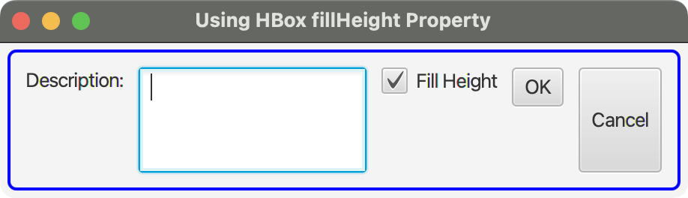

HBox admite dos tipos de restricciones que pueden establecerse individualmente en cada nodo hijo:

* **hgrow**: especifica si un nodo hijo se expande horizontalmente cuando hay espacio adicional disponible. La prioridad hgrow de un nodo hijo se establece mediante el método estático **setHgrow()** de la clase HBox especificando el nodo hijo y la prioridad.

Por defecto, los hijos de un HBox obtienen sus anchos preferidos. Si el HBox se expande horizontalmente, sus hijos pueden obtener el espacio adicional disponible, siempre y cuando su prioridad hgrow esté establecida para crecer. Si un HBox se expande horizontalmente y ninguno de sus hijos tiene su restricción hgrow establecida, el espacio adicional se deja sin usar.

* **margin**: especifica el espacio fuera de los bordes de un nodo hijo. Se especifica con el método estático **setMargin()** de la clase HBox especificando el nodo hijo y el margen.

Puedes utilizar el método **clearConstraints(Node child)** para eliminar las dos restricciones de un nodo hijo a la vez.

Veamos un ejemplo:

*// HBoxHGrow.java*

package container;

import javafx**.**application**.**Application;

import javafx**.**scene**.**Scene;

import javafx**.**scene**.**control**.**Button;

import javafx**.**scene**.**control**.**Label;

import javafx**.**scene**.**control**.**TextField;

import javafx**.**scene**.**layout**.**HBox;

import javafx**.**scene**.**layout**.**Priority;

import javafx**.**stage**.**Stage;

**public** **class** HBoxHGrow **extends** Application {

**public** **static** **void** main(String[] args) {

Application.launch(args);

}

@**Override**

**public** **void** start(Stage stage) {

Label nameLbl = new Label("Name:");

TextField nameFld = new TextField();

Button okBtn = new Button("OK");

Button cancelBtn = new Button("Cancel");

HBox root = new HBox(10);

root.getChildren().addAll(nameLbl, nameFld, okBtn, cancelBtn);

*// Let the TextField always grow horizontally*

HBox.setHgrow(nameFld, Priority.ALWAYS);

root.setStyle("-fx-padding: 10;" +

"-fx-border-style: solid inside;" +

"-fx-border-width: 2;" +

"-fx-border-insets: 5;" +

"-fx-border-radius: 5;" +

"-fx-border-color: blue;");

Scene scene = new Scene(root);

stage.setScene(scene);

stage.setTitle("Using Horizontal Grow Priority in an HBox");

stage.show();

}

}

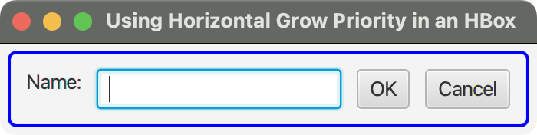 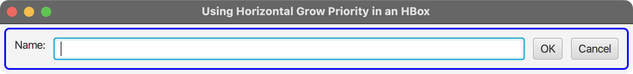

El siguiente fragmento de código muestra cómo añadir márgenes a los hijos de un HBox:

Label nameLbl = new Label("Name:");

TextField nameFld = new TextField();

Button okBtn = new Button("OK");

Button cancelBtn = new Button("Cancel");

HBox hbox = new HBox(nameLbl, nameFld, okBtn, cancelBtn);

margin = new Insets(10, 2, 10, 2);

HBox.setMargin(nameLbl, margin);

HBox.setMargin(nameFld, margin);

HBox.setMargin(okBtn, margin);

HBox.setMargin(cancelBtn, margin);

## VBOX

Un **VBox** dispone sus hijos en una sola columna vertical.

La altura por defecto del área de contenido de un VBox es lo suficientemente alta como para mostrar todos sus hijos a sus alturas preferidas, y el ancho por defecto es el mayor de los anchos de todos sus hijos.

No se pueden establecer las ubicaciones de los hijos en un VBox.

Trabajar con un VBox es similar a trabajar con un HBox con la diferencia de que trabajan en direcciones opuestas.

Veamos los constructores para un VBox:

// Create an empty VBox with the default spacing (0px)

VBox vbox1 = new VBox();

// Create an empty VBox with a 10px spacing

VBox vbox2 = new VBox(10);

// Create a VBox with two Buttons and a 10px spacing

Button okBtn = new Button("OK");

Button cancelBtn = new Button("Cancel");

VBox vbox3 = new VBox(10, okBtn, cancelBtn);

El siguiente código muestra cómo utilizar un VBox.

*// VBoxTest.java*

package container;

import javafx**.**application**.**Application;

import javafx**.**scene**.**Scene;

import javafx**.**scene**.**control**.**Button;

import javafx**.**scene**.**control**.**Label;

import javafx**.**scene**.**control**.**TextField;

import javafx**.**scene**.**layout**.**VBox;

import javafx**.**stage**.**Stage;

**public** **class** VBoxTest **extends** Application {

**public** **static** **void** main(String[] args) {

Application.launch(args);

}

@**Override**

**public** **void** start(Stage stage) {

Label nameLbl = new Label("Name:");

TextField nameFld = new TextField();

Button okBtn = new Button("OK");

Button cancelBtn = new Button("Cancel");

VBox root = new VBox(10); *// 10px spacing*

root.getChildren().addAll(nameLbl, nameFld, okBtn, cancelBtn);

root.setStyle("-fx-padding: 10;" +

"-fx-border-style: solid inside;" +

"-fx-border-width: 2;" +

"-fx-border-insets: 5;" +

"-fx-border-radius: 5;" +

"-fx-border-color: blue;");

Scene scene = new Scene(root);

stage.setScene(scene);

stage.setTitle("Using VBox");

stage.show();

}

}

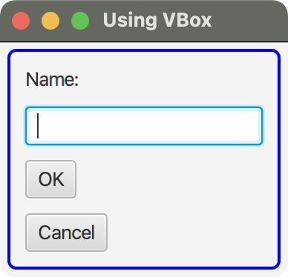

La clase VBox tiene tres propiedades:

|  |  |  |
| --- | --- | --- |
| **Propiedad** | **Tipo** | **Descripción** |
| **alignment** | ObjectProperty<Pos> | Especifica la alineación de los hijos en relación con el área de contenido del VBox.  El efecto de la propiedad de alineación se nota cuando el VBox crece más que su tamaño preferido. |
| **fillWidth** | BooleanProperty | Especifica si los hijos redimensionables se redimensionan para llenar todo el ancho del VBox o se les da su anchura preferida. |
| **spacing** | DoubleProperty | Especifica el espacio vertical entre hijos adyacentes.  Por defecto, se establece en 0px. |

Veamos algunos ejemplos:

*// VBoxAlignment.java*

package container;

import javafx**.**application**.**Application;

import javafx**.**geometry**.**Pos;

import javafx**.**scene**.**Scene;

import javafx**.**scene**.**control**.**Button;

import javafx**.**scene**.**layout**.**VBox;

import javafx**.**stage**.**Stage;

**public** **class** VBoxAlignment **extends** Application {

**public** **static** **void** main(String[] args) {

Application.launch(args);

}

@**Override**

**public** **void** start(Stage stage) {

Button okBtn = new Button("OK");

Button cancelBtn = new Button("Cancel");

VBox vbox = new VBox(10);

vbox.setPrefSize(200, 200);

vbox.getChildren().addAll(okBtn, cancelBtn);

*// Set the alignment to bottom right*

vbox.setAlignment(Pos.BOTTOM_RIGHT);

vbox.setStyle("-fx-padding: 10;" +

"-fx-border-style: solid inside;" +

"-fx-border-width: 2;" +

"-fx-border-insets: 5;" +

"-fx-border-radius: 5;" +

"-fx-border-color: blue;");

Scene scene = new Scene(vbox);

stage.setScene(scene);

stage.setTitle("Using VBox Alignment Property");

stage.show();

}

}

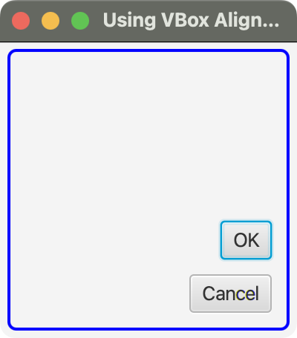

*// VBoxFillWidth.java*

package container;

import javafx**.**application**.**Application;

import javafx**.**scene**.**Scene;

import javafx**.**scene**.**control**.**Button;

import javafx**.**scene**.**layout**.**VBox;

import javafx**.**stage**.**Stage;

**public** **class** VBoxFillWidth **extends** Application {

**public** **static** **void** main(String[] args) {

Application.launch(args);

}

@**Override**

**public** **void** start(Stage stage) {

Button b1 = new Button("New");

Button b2 = new Button("New Modified");

Button b3 = new Button("Not Modified");

Button b4 = new Button("Data Modified");

*// Set the max width of the buttons to Double.MAX_VALUE,*

*// so they can grow horizontally*

b1.setMaxWidth(Double.MAX_VALUE);

b2.setMaxWidth(Double.MAX_VALUE);

b3.setMaxWidth(Double.MAX_VALUE);

b4.setMaxWidth(Double.MAX_VALUE);

VBox root = new VBox(10, b1, b2, b3, b4);

root.setStyle("-fx-padding: 10;" +

"-fx-border-style: solid inside;" +

"-fx-border-width: 2;" +

"-fx-border-insets: 5;" +

"-fx-border-radius: 5;" +

"-fx-border-color: blue;");

Scene scene = new Scene(root);

stage.setScene(scene);

stage.setTitle("Using VBox fillWidth Property");

stage.show();

}

}

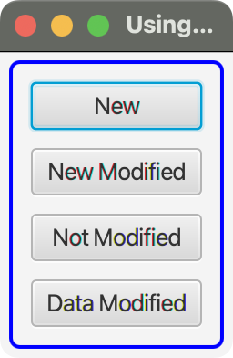

VBox admite dos tipos de restricciones que pueden establecerse individualmente en cada nodo hijo:

* **vgrow**: especifica si un nodo hijo se expande verticalmente cuando hay espacio adicional disponible. La prioridad vgrow de un nodo hijo se establece mediante el método estático **setVgrow()** de la clase VBox especificando el nodo hijo y la prioridad.

Por defecto, los hijos de un VBox obtienen sus alturas preferidas. Si el VBox se expande verticalmente, sus hijos pueden obtener el espacio adicional disponible, siempre y cuando su prioridad vgrow esté establecida para crecer. Si un VBox se expande horizontalmente y ninguno de sus hijos tiene su restricción vgrow establecida, el espacio adicional se deja sin usar.

* **margin**: especifica el espacio fuera de los bordes de un nodo hijo. Se especifica con el método estático **setMargin()** de la clase VBox especificando el nodo hijo y el margen.

Puedes utilizar el método **clearConstraints(Node child)** para eliminar las dos restricciones de un nodo hijo a la vez.

Veamos un ejemplo:

*// VBoxVGrow.java*

package container;

import javafx**.**application**.**Application;

import javafx**.**scene**.**Scene;

import javafx**.**scene**.**control**.**Label;

import javafx**.**scene**.**control**.**TextArea;

import javafx**.**scene**.**layout**.**Priority;

import javafx**.**scene**.**layout**.**VBox;

import javafx**.**stage**.**Stage;

**public** **class** VBoxVGrow **extends** Application {

**public** **static** **void** main(String[] args) {

Application.launch(args);

}

@**Override**

**public** **void** start(Stage stage) {

Label descLbl = new Label("Descrption:");

TextArea desc = new TextArea();

desc.setPrefColumnCount(10);

desc.setPrefRowCount(3);

VBox root = new VBox(10);

root.getChildren().addAll(descLbl, desc);

*// Let the TextArea always grow vertically*

VBox.setVgrow(desc, Priority.ALWAYS);

root.setStyle("-fx-padding: 10;" +

"-fx-border-style: solid inside;" +

"-fx-border-width: 2;" +

"-fx-border-insets: 5;" +

"-fx-border-radius: 5;" +

"-fx-border-color: blue;");

Scene scene = new Scene(root);

stage.setScene(scene);

stage.setTitle("Using Vertical Grow Priority in a VBox");

stage.show();

}

}

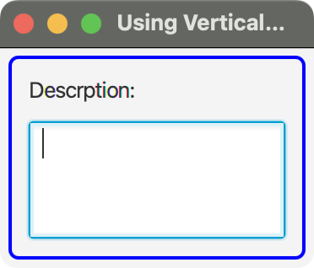 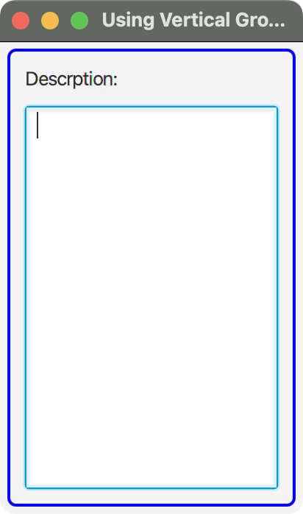

Veamos algún ejemplo de como establecer los márgenes para los hijos de un VBox utilizando su método setMargin():

Button okBtn = new Button("OK");

Button cancelBtn = new Button("Cancel");

VBox vbox = new VBox(okBtn, cancelBtn);

// Set margins for OK and cancel buttons

Insets margin = new Insets(5);

VBox.setMargin(okBtn, margin);

VBox.setMargin(cancelBtn, margin);

## FLOWPANE

Un FlowPane es un simple panel de diseño que dispone sus hijos en filas o columnas que se ajustan a una anchura o altura determinada. Las filas y las columnas pueden tener diferentes alturas y anchuras.

Un FlowPane da a todos sus hijos sus tamaños preferidos.

La orientación de un FlowPane determina la dirección del flujo de su contenido. En un FlowPane horizontal, el contenido fluye en filas y en un FlowPane vertical, el contenido fluye en columnas. Por defecto, un FlowPane tiene una orientación horizontal.

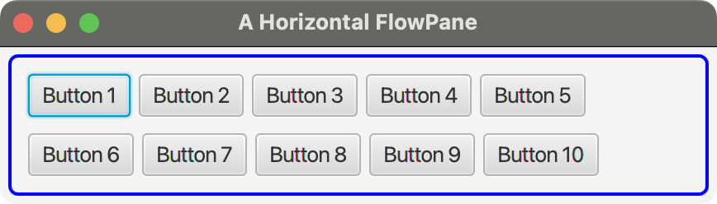

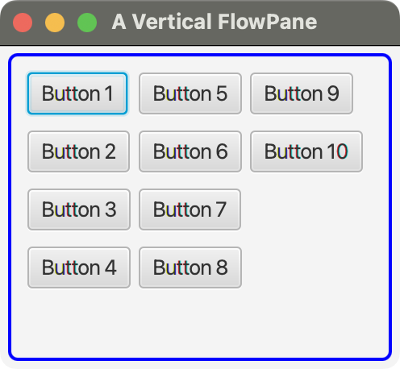

La clase FlowPane proporciona varios constructores para crear objetos FlowPane:

// Create an empty horizontal FlowPane with 0px spacing

FlowPane fpane1 = new FlowPane();

// Create an empty vertical FlowPane with 0px spacing

FlowPane fpane2 = new FlowPane(Orientation.VERTICAL);

// Create an empty horizontal FlowPane with 5px horizontal and 10px vertical spacing

FlowPane fpane3 = new FlowPane(5, 10);

// Create an empty vertical FlowPane with 5px horizontal and 10px vertical spacing

FlowPane fpane4 = new FlowPane(Orientation.VERTICAL, 5, 10);

// Create a horizontal FlowPane with two Buttons and 0px spacing

FlowPane fpane5 = new FlowPane(new Button("Button 1"), new Button("Button 2"));

Veamos un ejemplo:

*// FlowPaneTest.java*

package container;

import javafx**.**application**.**Application;

import javafx**.**scene**.**Scene;

import javafx**.**scene**.**control**.**Button;

import javafx**.**scene**.**layout**.**FlowPane;

import javafx**.**stage**.**Stage;

**public** **class** FlowPaneTest **extends** Application {

**public** **static** **void** main(String[] args) {

Application.launch(args);

}

@**Override**

**public** **void** start(Stage stage) {

**double** hgap = 5;

**double** vgap = 10;

FlowPane root = new FlowPane(hgap, vgap);

*// Add ten buttons to the flow pane*

for(**int** i = 1; i <= 10; i++) {

root.getChildren().add(new Button("Button " + i));

}

root.setStyle("-fx-padding: 10;" +

"-fx-border-style: solid inside;" +

"-fx-border-width: 2;" +

"-fx-border-insets: 5;" +

"-fx-border-radius: 5;" +

"-fx-border-color: blue;");

Scene scene = new Scene(root);

stage.setScene(scene);

stage.setTitle("A Horizontal FlowPane");

stage.show();

}

}



Veamos las propiedades más importantes de un FlowPane.

|  |  |  |
| --- | --- | --- |
| **Propiedad** | **Tipo** | **Descripción** |
| **alignment** | ObjectProperty<Pos> | Especifica la alineación de las filas y columnas.  El valor por defecto es Pos.TOP_LEFT. |
| **rowValignment** | ObjectProperty<VPos> | Especifica la alineación vertical de los hijos dentro de cada fila en un FlowPane horizontal.  La altura de una fila es la mayor de las alturas preferidas de todos los hijos de la fila.  Si un nodo hijo permite la expansión vertical, el hijo se expandirá para llenar la altura de la fila. |
| **columnHalignment** | ObjectProperty<HPos> | Especifica la alineación horizontal de los hijos dentro de cada columna en un FlowPane vertical.  El ancho de una columna es el mayor de los anchos preferidos de todos los hijos de la columna.  Si un nodo hijo permite la expansión horizontal, el hijo se expandirá para llenar la anchura de la columna. |
| **hgap, vgap** | DoubleProperty | Especifican los espacios horizontales y verticales entre los hijos.  El valor por defecto es cero. |
| **orientation** | ObjetoPropiedad <Orientación> | Especifica la orientación del FlowPane.  Por defecto es HORIZONTAL. |
| **prefWrapLength** | DoubleProperty | Es el ancho preferido en un FlowPane horizontal y la altura preferida en un FlowPane vertical. |

El siguiente código muestra tres FlowPanes en un HBox donde cada FlowPane tiene una alineación diferente.

*// FlowPaneAlignment.java*

package container;

import javafx**.**application**.**Application;

import javafx**.**geometry**.**Pos;

import javafx**.**scene**.**Scene;

import javafx**.**scene**.**control**.**Button;

import javafx**.**scene**.**layout**.**FlowPane;

import javafx**.**scene**.**layout**.**HBox;

import javafx**.**scene**.**text**.**Text;

import javafx**.**stage**.**Stage;

**public** **class** FlowPaneAlignment **extends** Application {

**public** **static** **void** main(String[] args) {

Application.launch(args);

}

@**Override**

**public** **void** start(Stage stage) {

FlowPane fp1 = createFlowPane(Pos.BOTTOM_RIGHT);

FlowPane fp2 = createFlowPane(Pos.BOTTOM_LEFT);

FlowPane fp3 = createFlowPane(Pos.CENTER);

HBox root = new HBox(fp1, fp2, fp3);

Scene scene = new Scene(root);

stage.setScene(scene);

stage.setTitle("FlowPane Alignment");

stage.show();

}

**private** FlowPane createFlowPane(Pos alignment) {

FlowPane fp = new FlowPane(5, 5);

fp.setPrefSize(200, 100);

fp.setAlignment(alignment);

fp.getChildren().addAll(new Text(alignment.toString()),

new Button("Button 1"),

new Button("Button 2"),

new Button("Button 3"));

fp.setStyle("-fx-padding: 10;" +

"-fx-border-style: solid inside;" +

"-fx-border-width: 2;" +

"-fx-border-insets: 5;" +

"-fx-border-radius: 5;" +

"-fx-border-color: blue;");

return fp;

}

}

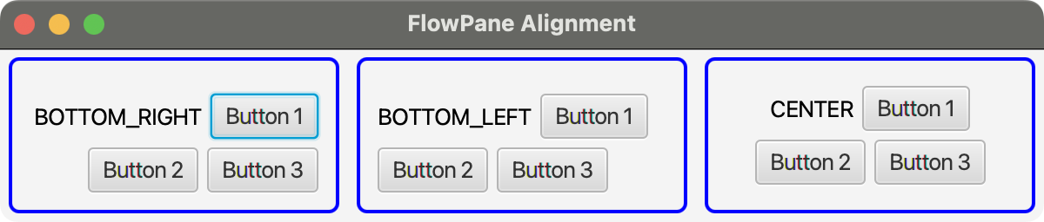

## BORDERPANE

Un **BorderPane** divide su área de diseño en cinco regiones: arriba, derecha, abajo, izquierda y centro. En cada una de las áreas se puede colocar como máximo un nodo (pero este nodo puede ser un contenedor con hijos). Cualquiera de las regiones puede estar vacía y en ese caso no se le asigna espacio.

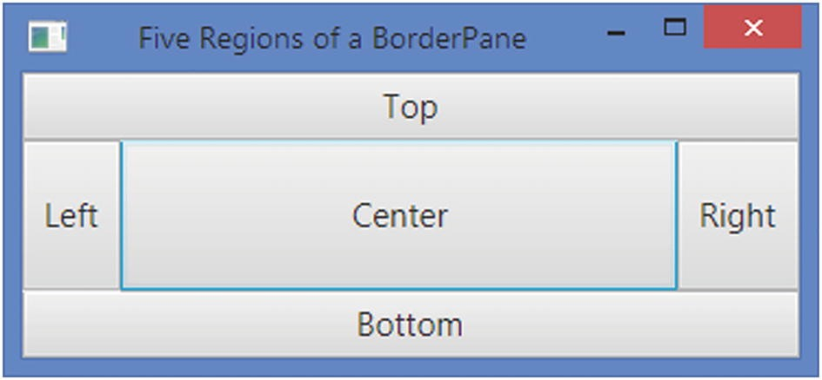

Un BorderPane utiliza las siguientes políticas de redimensionamiento para sus hijos:

* Los hijos de las regiones superior e inferior se redimensionan a sus alturas preferidas y sus anchos se extienden para llenar el espacio horizontal extra disponible (siempre que el nodo hijo lo permita).
* Los hijos de las regiones derecha e izquierda se redimensionan a sus anchos preferidos y sus alturas se extienden para llenar el espacio vertical extra (siempre que el nodo hijo lo permita).
* El nodo hijo del centro llenará el resto del espacio disponible en ambas direcciones.

La clase BorderPane proporciona constructores para crear objetos BorderPane con o sin hijos:

// Create an empty BorderPane

BorderPane bpane1 = new BorderPane();

// Create a BorderPane with a TextArea in the center

TextArea center = new TextArea();

BorderPane bpane2 = new BorderPane(center);

// Create a BorderPane with a Text node in each of the five regions

Text center = new Text("Center");

Text top = new Text("Top");

Text right = new Text("Right");

Text bottom = new Text("Bottom");

Text left = new Text("Left");

BorderPane bpane3 = new BorderPane(center, top, right, bottom, left);

La clase BorderPane declara cinco propiedades denominadas **top**, **right**, **bottom**, **left** y **center** que almacenan la referencia de cinco hijos en las cinco regiones. Utiliza los setters de estas propiedades para añadir un nodo hijo a cualquiera de las regiones (**setCenter(Node centerChild), setTop(Node topChild), setRight(Node rightChild), setBottom(Node bottomChild)** y **setLeft(Node topLeft)**). Para obtener la referencia de los hijos en cualquiera de las cinco regiones, utiliza los getters de estas propiedades (**getTop(), getCenter(), getRight(), getBottom()** y **getLeft()**).

// Create an empty BorderPane and add a text node in each of the five regions

BorderPane bpane = new BorderPane();

bpane.setTop(new Text("Top"));

bpane.setRight(new Text("Right"));

bpane.setBottom(new Text("Bottom"));

bpane.setLeft(new Text("Left"));

bpane.setCenter(new Text("Center"));

Veamos un ejemplo:

*// BorderPaneTest.java*

package container;

import javafx**.**application**.**Application;

import javafx**.**geometry**.**Insets;

import javafx**.**scene**.**Node;

import javafx**.**scene**.**Scene;

import javafx**.**scene**.**control**.**Button;

import javafx**.**scene**.**control**.**Label;

import javafx**.**scene**.**control**.**TextArea;

import javafx**.**scene**.**control**.**TextField;

import javafx**.**scene**.**layout**.**BorderPane;

import javafx**.**scene**.**layout**.**HBox;

import javafx**.**scene**.**layout**.**Priority;

import javafx**.**scene**.**layout**.**VBox;

import javafx**.**stage**.**Stage;

**public** **class** BorderPaneTest **extends** Application {

**public** **static** **void** main(String[] args) {

Application.launch(args);

}

@**Override**

**public** **void** start(Stage stage) {

*// Set the top and left child nodes to null*

Node top = null;

Node left = null;

*// Build the content nodes for the center region*

VBox center = getCenter();

*// Create the right child node*

Button okBtn = new Button("Ok");

Button cancelBtn = new Button("Cancel");

*// Make the OK and cancel buttons the same size*

okBtn.setMaxWidth(Double.MAX_VALUE);

VBox right = new VBox(okBtn, cancelBtn);

right.setStyle("-fx-padding: 10;");

*// Create the bottom child node*

Label statusLbl = new Label("Status: Ready");

HBox bottom = new HBox(statusLbl);

BorderPane.setMargin(bottom, new Insets(10, 0, 0, 0));

bottom.setStyle("-fx-background-color: lavender;" +

"-fx-font-size: 7pt;" +

"-fx-padding: 10 0 0 0;" );

BorderPane root = new BorderPane(center, top, right, bottom, left);

root.setStyle("-fx-background-color: lightgray;");

Scene scene = new Scene(root);

stage.setScene(scene);

stage.setTitle("Using a BorderPane");

stage.show();

}

**private** VBox getCenter() {

*// A Label and a TextField in an HBox*

Label nameLbl = new Label("Name:");

TextField nameFld = new TextField();

HBox.setHgrow(nameFld, Priority.ALWAYS);

HBox nameFields = new HBox(nameLbl, nameFld);

*// A Label and a TextArea*

Label descLbl = new Label("Description:");

TextArea descText = new TextArea();

descText.setPrefColumnCount(20);

descText.setPrefRowCount(5);

VBox.setVgrow(descText, Priority.ALWAYS);

*// Box all controls in a VBox*

VBox center = new VBox(nameFields, descLbl, descText);

return center;

}

}

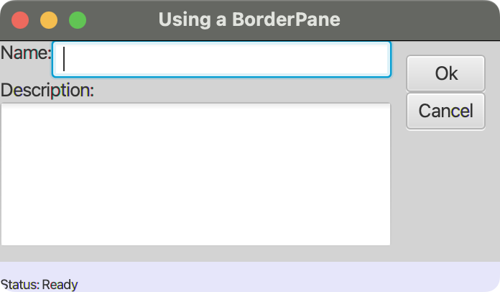

Utiliza el método estático **setAlignment(Node child, Pos value)** de la clase BorderPane para establecer la alineación de los hijos:

BorderPane root = new BorderPane();

Button top = new Button("OK");

root.setTop(top);

BorderPane.setAlignment(top, Pos.TOP_RIGHT);

Utiliza el método estático **setMargin(Node child, Insets value)** de la clase BorderPane para establecer el margen de los hijos:

BorderPane.setMargin(top, new Insets(10));

El método estático **clearConstraints(Node child)** de BorderPane restablece todas las restricciones de un hijo a la vez:

BorderPane.clearConstraints(top);

## STACKPANE

Un **StackPane** presenta a sus hijos en una pila de nodos y proporciona un poderoso medio para superponer nodos. Los hijos se dibujan en el orden en que se añaden.

Por ejemplo, superponer un texto sobre una forma es tan fácil como utilizar un StackPane: añades la forma como primer nodo hijo y el texto como segundo nodo hijo.

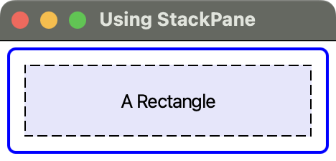

Si quieres mostrar un texto en el centro de la pantalla, utiliza un StackPane como nodo raíz de la escena con un nodo de Texto. El StackPane se encarga de mantener el texto en el centro a medida que se redimensiona la ventana.

El ancho preferido de un StackPane es el ancho de su hijo más ancho y su altura preferida es la altura de su hijo más alto.

Un StackPane redimensiona sus hijos redimensionables para llenar su área de contenido.

La clase StackPane proporciona constructores para crear objetos con o sin hijos:

// Create an empty StackPane

StackPane spane1 = new StackPane();

// Add a Rectangle and a Text to the StackPane

Rectangle rect = new Rectangle(200, 50);

rect.setFill(Color.LAVENDER);

Text text = new Text("A Rectangle");

spane1.getChildren().addAll(rect, text);

// Create a StackPane with a Rectangle and a Text

Rectangle r = new Rectangle(200, 50);

r.setFill(Color.LAVENDER);

StackPane spane2 = new StackPane(r, new Text("A Rectangle"));

Veamos un ejemplo:

*// StackPaneTest.java*

package container;

import javafx**.**application**.**Application;

import javafx**.**scene**.**Scene;

import javafx**.**scene**.**layout**.**StackPane;

import javafx**.**scene**.**shape**.**Rectangle;

import javafx**.**scene**.**text**.**Text;

import javafx**.**stage**.**Stage;

**public** **class** StackPaneTest **extends** Application {

**public** **static** **void** main(String[] args) {

Application.launch(args);

}

@**Override**

**public** **void** start(Stage stage) {

*// Create a Rectangle and a Text*

Rectangle rect = new Rectangle(200, 50);

rect.setStyle("-fx-fill: lavender;" +

"-fx-stroke-type: inside;" +

"-fx-stroke-dash-array: 5 5;" +

"-fx-stroke-width: 1;" +

"-fx-stroke: black;" +

"-fx-stroke-radius: 5;");

Text text = new Text("A Rectangle");

*// Create a StackPane with a Rectangle and a Text*

StackPane root = new StackPane(rect, text);

root.setStyle("-fx-padding: 10;" +

"-fx-border-style: solid inside;" +

"-fx-border-width: 2;" +

"-fx-border-insets: 5;" +

"-fx-border-radius: 5;" +

"-fx-border-color: blue;");

Scene scene = new Scene(root);

stage.setScene(scene);

stage.setTitle("Using StackPane");

stage.show();

}

}

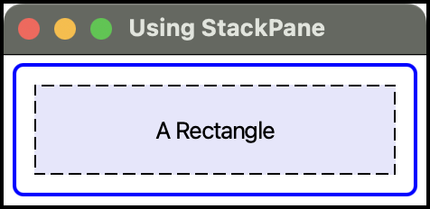

Por defecto, un StackPane alinea todos sus hijos en el centro de su área de contenido, pero puedes cambiar la alineación de un nodo hijo individualmente o de todos.

La clase StackPane tiene la propiedad **alignment** del tipo ObjectProperty<Pos>. La propiedad define la alineación por defecto de todos los hijos dentro del área de contenido del StackPane. Por defecto, su valor es Pos.CENTER, lo que significa que todos los hijos, por defecto, se alinean en el centro del área de contenido. Esto es lo que hemos visto en nuestros ejemplos anteriores. Al cambiar el valor de la propiedad alignment se establece la alineación por defecto para todos los hijos aunque los hijos individualmente pueden anular la alineación por defecto estableciendo su restricción de alineación.

Veamos un ejemplo:

*// StackPaneAlignment.java*

package container;

import javafx**.**application**.**Application;

import javafx**.**geometry**.**Pos;

import javafx**.**scene**.**Scene;

import javafx**.**scene**.**layout**.**HBox;

import javafx**.**scene**.**layout**.**StackPane;

import javafx**.**scene**.**paint**.**Color;

import javafx**.**scene**.**shape**.**Rectangle;

import javafx**.**scene**.**text**.**Text;

import javafx**.**stage**.**Stage;

**public** **class** StackPaneAlignment **extends** Application {

**public** **static** **void** main(String[] args) {

Application.launch(args);

}

@**Override**

**public** **void** start(Stage stage) {

StackPane topLeft = createStackPane(Pos.TOP_LEFT);

StackPane topRight = createStackPane(Pos.TOP_RIGHT);

StackPane bottomLeft = createStackPane(Pos.BOTTOM_LEFT);

StackPane bottomRight = createStackPane(Pos.BOTTOM_RIGHT);

StackPane center = createStackPane(Pos.CENTER);

**double** spacing = 10.0;

HBox root = new HBox(spacing, topLeft, topRight, bottomLeft, bottomRight, center);

Scene scene = new Scene(root);

stage.setScene(scene);

stage.setTitle("Using StackPane");

stage.show();

}

**public** StackPane createStackPane(Pos alignment) {

Rectangle rect = new Rectangle(80, 50);

rect.setFill(Color.LAVENDER);

Text text = new Text(alignment.toString());

text.setStyle("-fx-font-size: 7pt;");

StackPane spane = new StackPane(rect, text);

spane.setAlignment(alignment);

spane.setStyle("-fx-padding: 10;" +

"-fx-border-style: solid inside;" +

"-fx-border-width: 2;" +

"-fx-border-insets: 5;" +

"-fx-border-radius: 5;" +

"-fx-border-color: blue;");

return spane;

}

}

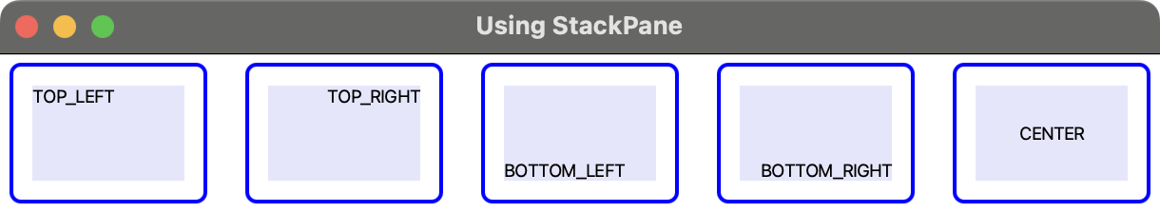

Utiliza el método estático **setAlignment(Node child, Pos value)** de la clase StackPane para establecer las restricciones de alineación para los hijos.

Veamos un ejemplo:

*// StackPaneAlignmentConstraint.java*

package container;

import javafx**.**application**.**Application;

import javafx**.**geometry**.**Pos;

import javafx**.**scene**.**Scene;

import javafx**.**scene**.**layout**.**StackPane;

import javafx**.**scene**.**paint**.**Color;

import javafx**.**scene**.**shape**.**Rectangle;

import javafx**.**scene**.**text**.**Text;

import javafx**.**stage**.**Stage;

**public** **class** StackPaneAlignmentConstraint **extends** Application {

**public** **static** **void** main(String[] args) {

Application.launch(args);

}

@**Override**

**public** **void** start(Stage stage) {

Rectangle rect = new Rectangle(200, 60);

rect.setFill(Color.LAVENDER);

*// Create a Text node with the default CENTER alignment*

Text center = new Text("Center");

*// Create a Text node with a TOP_LEFT alignemnt constraint*

Text topLeft = new Text("top-left");

StackPane.setAlignment(topLeft, Pos.TOP_LEFT);

*// Create a Text node with a BOTTOM_LEFT alignemnt constraint*

Text bottomRight = new Text("bottom-right");

StackPane.setAlignment(bottomRight, Pos.BOTTOM_RIGHT);

StackPane root = new StackPane(rect, center, topLeft, bottomRight);

root.setStyle("-fx-padding: 10;" +

"-fx-border-style: solid inside;" +

"-fx-border-width: 2;" +

"-fx-border-insets: 5;" +

"-fx-border-radius: 5;" +

"-fx-border-color: blue;");

Scene scene = new Scene(root);

stage.setScene(scene);

stage.setTitle("StackPane Alignment Constraint");

stage.show();

}

}

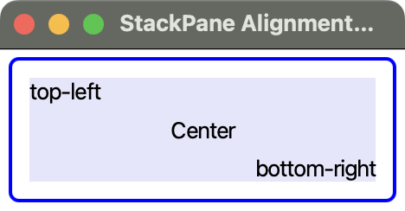

Utiliza el método estático **setMargin(Node child, Insets value)** de la clase StackPane para establecer el margen de los hijos:

StackPane.setMargin(topLeft, new Insets(10));

Utiliza el método estático **clearConstraints(Node child)** del StackPane para restablecer todas las restricciones de un hijo a la vez.

## TILEPANE

Un **TilePane** presenta a sus hijos en una cuadrícula de celdas de tamaño uniforme, conocidas como mosaicos. Los TilePanes funcionan de forma similar a los FlowPanes con una diferencia: en un FlowPane, las filas y las columnas pueden tener diferentes alturas y anchuras, mientras que en un TilePane, todas las filas tienen las mismas alturas y todas las columnas tienen las mismas anchuras. La anchura del nodo hijo más ancho y la altura del nodo hijo más alto son las anchuras y alturas por defecto de todas las celdas de un TilePane.

La orientación de un TilePane determina la dirección del flujo de su contenido. Por defecto, un TilePane tiene una orientación horizontal. En un TilePane horizontal, el contenido fluye en filas (por defecto de izquierda a derecha) y en un TilePane vertical, el contenido fluye en columnas.

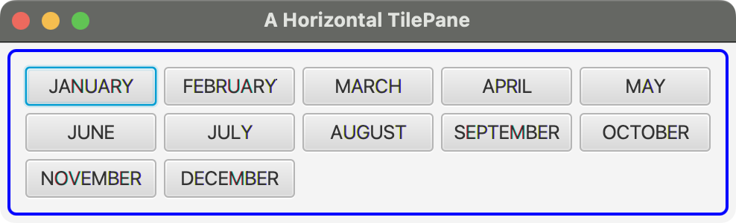

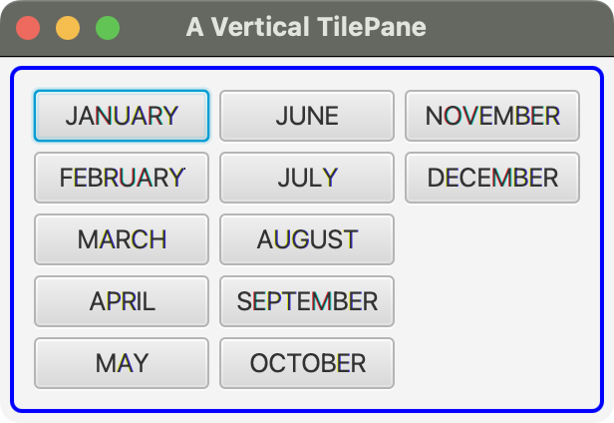

La clase TilePane proporciona varios constructores para crear objeto:

// Create an empty horizontal TilePane with 0px spacing

TilePane tpane1 = new TilePane();

// Create an empty vertical TilePane with 0px spacing

TilePane tpane2 = new TilePane(Orientation.VERTICAL);

// Create an empty horizontal TilePane with 5px horizontal and 10px vertical spacing

TilePane tpane3 = new TilePane(5, 10);

// Create an empty vertical TilePane with 5px horizontal and 10px vertical spacing

TilePane tpane4 = new TilePane(Orientation.VERTICAL, 5, 10);

// Create a horizontal TilePane with two Buttons and 0px spacing

TilePane tpane5 = new TilePane(new Button("Button 1"), new Button("Button 2"));

Veamos un ejemplo:

*// TilePaneTest.java*

package container;

import java**.**time**.**Month;

import javafx**.**application**.**Application;

import javafx**.**scene**.**Scene;

import javafx**.**scene**.**control**.**Button;

import javafx**.**scene**.**layout**.**TilePane;

import javafx**.**stage**.**Stage;

**public** **class** TilePaneTest **extends** Application {

**public** **static** **void** main(String[] args) {

Application.launch(args);

}

@**Override**

**public** **void** start(Stage stage) {

**double** hgap = 5.0;

**double** vgap = 5.0;

TilePane root = new TilePane(hgap, vgap);

root.setPrefColumns(5);

*// Add 12 Buttons - each having the name of the 12 months*

for(Month month: Month.values()) {

Button b = new Button(month.toString());

b.setMaxHeight(Double.MAX_VALUE);

b.setMaxWidth(Double.MAX_VALUE);

root.getChildren().add(b);

}

root.setStyle("-fx-padding: 10;" +

"-fx-border-style: solid inside;" +

"-fx-border-width: 2;" +

"-fx-border-insets: 5;" +

"-fx-border-radius: 5;" +

"-fx-border-color: blue;");

Scene scene = new Scene(root);

stage.setScene(scene);

stage.setTitle("A Horizontal TilePane");

stage.show();

}

}



La clase TilePane contiene varias propiedades que permiten personalizar el diseño de sus hijos.

|  |  |  |
| --- | --- | --- |
| **Propiedad** | **Tipo** | **Descripción** |
| **alignment** | ObjectProperty<Pos> | Especifica la alineación del contenido del TilePane en relación con su área de contenido.  Puedes ver los efectos de esta propiedad cuando el tamaño del TilePane es mayor que su contenido.  Por defecto es Pos.TOP_LEFT. |
| **tileAlignment** | ObjectProperty<Pos> | Especifica la alineación por defecto de todos los hijos dentro de sus mosaicos.  Esta propiedad afecta a los hijos más pequeños que el tamaño de las celdas, pero puede ser anulado por las propiedades del hijo.  Por defecto es Pos.CENTER. |
| **hgap, vgap** | DoubleProperty | La propiedad hgap especifica el espacio horizontal entre hijos adyacentes en una fila y la propiedad vgap especifica el espacio vertical entre hijos adyacentes en una columna.  Pueden especificarse utilizando los métodos **setHgap(double hg)** y **setVgap(double vg)** de TilePane.  El valor por defecto es cero para ambas propiedades. |
| **orientation** | ObjectProperty<Orientación> | Especifica la orientación.  Puede especificarse usando el método **setOrientation()**  Por defecto es HORIZONTAL. |
| **prefRows** | IntegerProperty | Especifica el número preferido de filas para un TilePane vertical.  El valor por defecto es 5. |
| **prefColumns** | IntegerProperty | Especifica el número preferido de columnas para un TilePane horizontal.  El valor por defecto es 5. |
| **prefTileWidth** | DoubleProperty | Especifica el ancho preferido de cada celda.  Por defecto se utiliza la anchura de los hijos más anchos. |
| **prefTileHeight** | DoubleProperty | Especifica la altura preferida de cada celda.  Por defecto se utiliza la altura de los hijos más altos. |
| **tileHeight** | ReadOnlyDoubleProperty | Es una propiedad de sólo lectura que almacena la altura real de cada celda. |
| **tileWidth** | ReadOnlyDoubleProperty | Es una propiedad de sólo lectura que almacena el ancho real de cada celda. |

Veamos un ejemplo:

*// TilePaneTileAlignment.java*

package container;

import javafx**.**application**.**Application;

import javafx**.**geometry**.**Pos;

import javafx**.**scene**.**Scene;

import javafx**.**scene**.**control**.**Button;

import javafx**.**scene**.**layout**.**HBox;

import javafx**.**scene**.**layout**.**TilePane;

import javafx**.**stage**.**Stage;

**public** **class** TilePaneTileAlignment **extends** Application {

**public** **static** **void** main(String[] args) {

Application.launch(args);

}

@**Override**

**public** **void** start(Stage stage) {

TilePane tileAlignCenter = createTilePane(Pos.CENTER);

TilePane tileAlignTopRight = createTilePane(Pos.TOP_LEFT);

HBox root = new HBox(tileAlignCenter, tileAlignTopRight);

root.setFillHeight(false);

Scene scene = new Scene(root);

stage.setScene(scene);

stage.setTitle("The tileAlignment Property for TilePane");

stage.show();

}

**public** TilePane createTilePane(Pos tileAlignment) {

Button[] buttons = new Button[] {new Button("Tile"), new Button("are"), new Button("aligned"), new Button("at"), new Button(tileAlignment.toString())};

TilePane tpane = new TilePane(5, 5, buttons);

tpane.setTileAlignment(tileAlignment);

tpane.setPrefColumns(3);

tpane.setStyle("-fx-padding: 10;" +

"-fx-border-style: solid inside;" +

"-fx-border-width: 2;" +

"-fx-border-insets: 5;" +

"-fx-border-radius: 5;" +

"-fx-border-color: blue;");

return tpane;

}

}

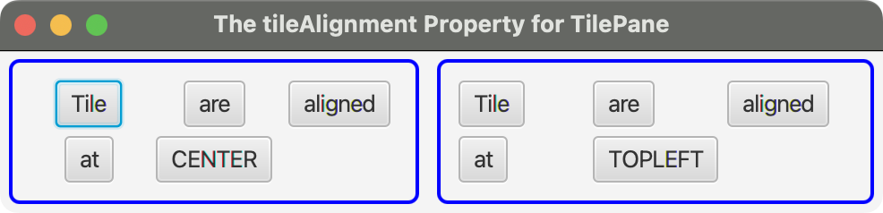

El método estático **setAlignment(Node child, Pos value)** de la clase TilePane se utiliza para establecer las restricciones de alineación de los hijos:

// Place a Text node in the top left corner in a tile

Text topLeft = new Text("top-left");

TilePane.setAlignment(topLeft, Pos.TOP_LEFT);

TilePane root = new TilePane();

root.getChildren().add(topLeft);

Veamos un ejemplo:

*// TilePaneAlignmentConstraint.java*

package container;

import javafx**.**application**.**Application;

import javafx**.**geometry**.**Pos;

import javafx**.**scene**.**Scene;

import javafx**.**scene**.**control**.**Button;

import javafx**.**scene**.**layout**.**TilePane;

import javafx**.**stage**.**Stage;

**public** **class** TilePaneAlignmentConstraint **extends** Application {

**public** **static** **void** main(String[] args) {

Application.launch(args);

}

@**Override**

**public** **void** start(Stage stage) {

Button b12 = new Button("One\nTwo");

Button b3 = new Button("Three");

Button b4 = new Button("Four");

Button b5 = new Button("Five");

Button b6 = new Button("Six");

*// Set the tile alignment constraint on b3 to BOTTOM_RIGHT*

TilePane.setAlignment(b3, Pos.BOTTOM_RIGHT);

TilePane root = new TilePane(b12, b3, b4, b5, b6);

root.setPrefColumns(3);

root.setStyle("-fx-padding: 10;" +

"-fx-border-style: solid inside;" +

"-fx-border-width: 2;" +

"-fx-border-insets: 5;" +

"-fx-border-radius: 5;" +

"-fx-border-color: blue;");

Scene scene = new Scene(root);

stage.setScene(scene);

stage.setTitle("Using Alignment Constraints in TilePane");

stage.show();

}

}

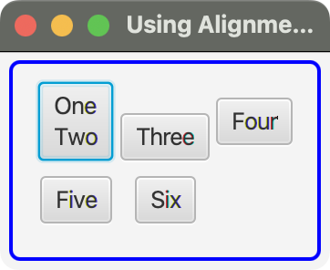

Utiliza el método estático **setMargin(Node child, Insets value)** de la clase TilePane para establecer el margen de los hijos.

TilePane.setMargin(topLeft, new Insets(10));

Utiliza el método estático **clearConstraints(Node child)** de TilePane para restablecer todas las restricciones de un hijo a la vez:

## GRIDPANE

**GridPane** es uno de los paneles de diseño más potentes aunque también más complejo que los anteriores (se puede comparar con la etiqueta <table> de html).

Veamos algunas características de los GridPane:

* Presenta a sus hijos en una cuadrícula dinámica de celdas dispuestas en filas y columnas.
* Cada celda de la cuadrícula se identifica por su posición (columna, fila), teniendo en cuenta que los índices de las columnas y filas comienzan en cero.
* Un nodo hijo puede colocarse en cualquier lugar de la cuadrícula y puede abarcar más de una celda.
* Todas las celdas de una fila tienen la misma altura, una fila es lo suficientemente alta como para acomodar el nodo hijo más alto en ella
* Las celdas de diferentes filas pueden tener alturas diferentes.
* Todas las celdas de una columna tienen la misma anchura, una columna es lo suficientemente ancha como para acomodar el nodo hijo más ancho en ella.
* Las celdas de diferentes columnas pueden tener diferentes anchos.
* Puedes personalizar el tamaño de cada fila y columna.
* Permite el espaciado vertical entre filas y el horizontal entre columnas.

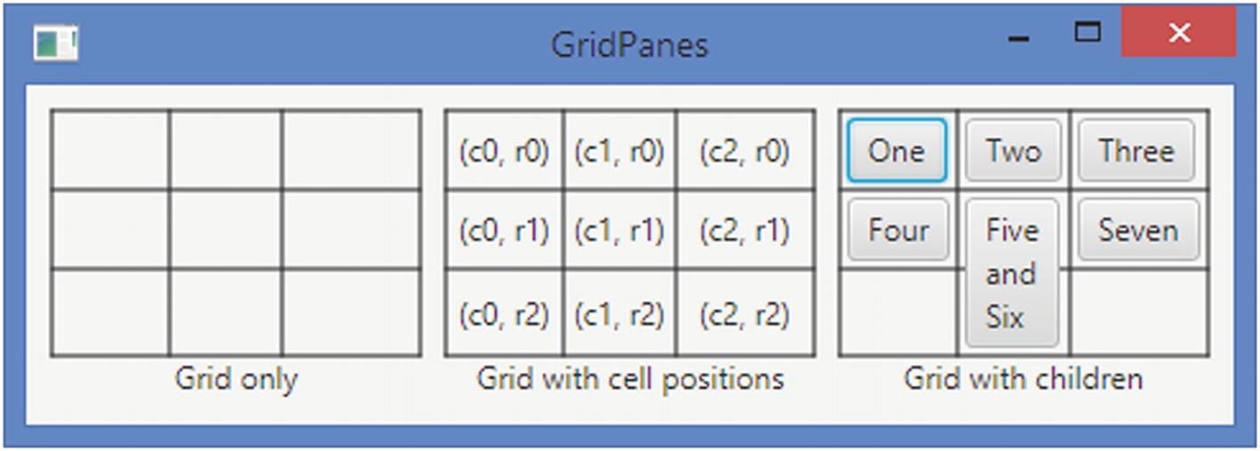

La clase GridPane contiene un constructor vacío, que crea un GridPane vacío con un espacio de 0px entre filas y columnas:

GridPane gpane = new GridPane();

La clase GridPane contiene los siguientes métodos para añadir hijos:

* **void add(Node child, int columnIndex, int rowIndex)**
* **void add(Node child, int columnIndex, int rowIndex, int colspan, int rowspan)**
* **void addRow(int rowIndex, Node... children):** añade los hijos especificados en la fila especificada, los añade secuencialmente cada uno en una columna (en las columnas que estén libres)
* **void addColumn(int columnIndex, Node... children):** añade los hijos especificados en la columna especificada, los añade secuencialmente cada uno en una fila (en las filas que estén libres)

El siguiente fragmento de código crea tres GridPanes y les añade cuatro botones de tres maneras diferentes, aunque todos ellos tendrán el mismo aspecto:

// Add a child node at a time

GridPane gpane1 = new GridPane();

gpane1.add(new Button("One"),0,0); //(c0, r0)

gpane1.add(new Button("Two"),1,0); //(c1, r0)

gpane1.add(new Button("Three"),0,1); //(c0, r1)

gpane1.add(new Button("Four"),1,1); //(c1,r1)

// Add a row at a time

GridPane gpane2 = new GridPane();

gpane2.addRow(0, new Button("One"), new Button("Two"));

gpane2.addRow(1, new Button("Three"), new Button("Four"));

// Add a column at a time

GridPane gpane3 = new GridPane();

gpane3.addColumn(0, new Button("One"), new Button("Three"));

gpane3.addColumn(1, new Button("Two"), new Button("Four"));

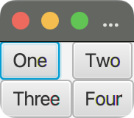

Un nodo hijo puede abarcar más de una fila y columna, lo que puede especificarse mediante las restricciones **rowSpan** y **colSpan**. Estas restricciones se pueden especificar al añadir el nodo hijo o más tarde utilizando cualquiera de los siguientes métodos de la clase GridPane:

* **void add(Node child, int columnIndex, int rowIndex, int colspan, int rowspan)**
* **static void setColumnSpan(Node child, Integer value)**
* **static void setRowSpan(Node child, Integer value)**
* **static void setConstraints(Node child, int columnIndex, int rowIndex, int columnspan, int rowspan)**

La clase GridPane define una constante llamada **REMAINING** que se utiliza para indicar que el nodo hijo abarca las columnas o filas restantes.

El siguiente fragmento de código muestra cómo utilizar esta propiedad.

// Create a GridPane and set its background color to lightgray

GridPane root = new GridPane();

root.setStyle("-fx-background-color: lightgray;");

// Add a Label and a TextField to the first row

root.addRow(0, new Label("First Name:"), new TextField());

// Add a TextArea in the second row to span all columns in row 2

TextArea ta = new TextArea();

ta.setPromptText("Enter your resume here");

ta.setPrefColumnCount(10);

ta.setPrefRowCount(3);

root.add(ta, 0, 1, GridPane.REMAINING, 1);

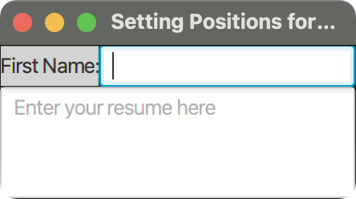

Supongamos que se añaden dos hijos más en la primera fila:

root.addRow(0, new Label("Last Name:"), new TextField());

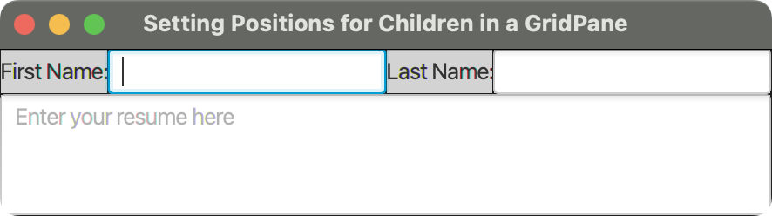

El GridPane es el más adecuado para crear formularios.

Vamos a ver cómo construir un formulario utilizando un GridPane:

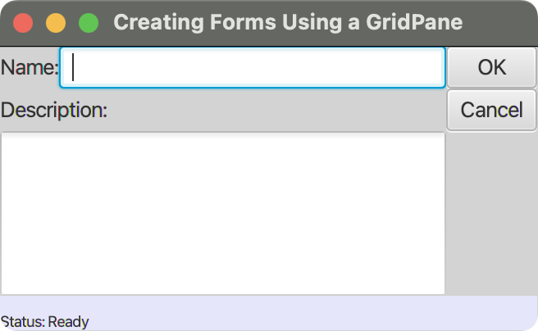

La cuadrícula tendrá tres columnas y cuatro filas y siete hijos:

* Una etiqueta, un campo de texto y un botón en la primera fila
* Una etiqueta y un botón en la segunda fila
* Un TextArea en la tercera fila
* Una etiqueta en la cuarta fila

Al crear un formulario con un GridPane tenemos que asegurarnos que al redimensionar la ventana se comporta como queremos:

* Los botones OK y Cancel deben ser del mismo tamaño.
* El TextField para introducir el nombre debe expandirse horizontalmente.
* El área de texto para introducir la descripción debe expandirse horizontal y verticalmente.
* La etiqueta utilizada como barra de estado en la parte inferior debe expandirse horizontalmente.

Por defecto, un GridPane redimensiona sus hijos para llenar sus celdas, siempre que el tamaño máximo de los hijos lo permita.

En un GridPane también hay que especificar el comportamiento de la celdas y columnas cuando el GridPane cambia de tamaño utilizando las propiedades **hgrow** y **vgrow** (**setHgrow(Node childNode, Priority priority)** y **setVgrow(Node childNode, Priority priority)**).

Vamos a crear el formulario:

*// GridPaneForm.java*

package container;

import javafx**.**application**.**Application;

import javafx**.**scene**.**Scene;

import javafx**.**scene**.**control**.**Button;

import javafx**.**scene**.**control**.**Label;

import javafx**.**scene**.**control**.**TextArea;

import javafx**.**scene**.**control**.**TextField;

import javafx**.**scene**.**layout**.**GridPane;

import javafx**.**scene**.**layout**.**Priority;

import javafx**.**stage**.**Stage;

**public** **class** GridPaneForm **extends** Application {

**public** **static** **void** main(String[] args) {

Application.launch(args);

}

@**Override**

**public** **void** start(Stage stage) {

*// A Label and a TextField*

Label nameLbl = new Label("Name:");

TextField nameFld = new TextField();

*// A Label and a TextArea*

Label descLbl = new Label("Description:");

TextArea descText = new TextArea();

descText.setPrefColumnCount(20);

descText.setPrefRowCount(5);

*// Two buttons*

Button okBtn = new Button("OK");

Button cancelBtn = new Button("Cancel");

*// A Label used as a status bar*

Label statusBar = new Label("Status: Ready");

statusBar.setStyle("-fx-background-color: lavender;" +

"-fx-font-size: 7pt;" +

"-fx-padding: 10 0 0 0;");

*// Create a GridPane and set its background color to lightgray*

GridPane root = new GridPane();

root.setStyle("-fx-background-color: lightgray;");

*// Add children to the GridPane*

root.add(nameLbl, 0, 0, 1, 1); *// (c0, r0, colspan=1, rowspan=1)*

root.add(nameFld, 1, 0, 1, 1); *// (c1, r0, colspan=1, rowspan=1)*

root.add(descLbl, 0, 1, 2, 1); *// (c0, r1, colspan=2, rowspan=1)*

root.add(descText, 0, 2, 2, 1); *// (c0, r2, colspan=2, rowspan=1)*

root.add(okBtn, 2, 0, 1, 1); *// (c2, r0, colspan=1, rowspan=1)*

root.add(cancelBtn, 2, 1, 1, 1); *// (c2, r1, colspan=1, rowspan=1)*

root.add(statusBar, 0, 3, GridPane.REMAINING, 1);

*/* Set constraints for children to customize their resizing behavior */*

*// The max width of the OK button should be big enough,*

*// so it can fill the width of its cell*

okBtn.setMaxWidth(Double.MAX_VALUE);

*// The name field in the first row should grow horizontally*

GridPane.setHgrow(nameFld, Priority.ALWAYS);

*// The description field in the third row should grow vertically*

GridPane.setVgrow(descText, Priority.ALWAYS);

*// The status bar in the last should fill its cell*

statusBar.setMaxWidth(Double.MAX_VALUE);

Scene scene = new Scene(root);

stage.setScene(scene);

stage.setTitle("Creating Forms Using a GridPane");

stage.show();

}

}

La clase GridPane contiene varias propiedades para personalizar su diseño.

|  |  |  |
| --- | --- | --- |
| **Propiedad** | **Tipo** | **Descripción** |
| **alignment** | ObjectProperty<Pos> | Especifica la alineación de la rejilla (el contenido del GridPane) en relación con su área de contenido.  Puede ver los efectos de esta propiedad cuando el tamaño del GridPane es mayor que su contenido.  Por defecto es Pos.TOP_LEFT. |
| **gridLinesVisible** | BooleanProperty | Controla si las líneas de la cuadrícula son visibles o no.  El valor predeterminado es false. |
| **hgap, vgap** | DoubleProperty | Especifican los espacios entre columnas (hgap) y filas adyacentes (vgap).  Su valor por defecto es cero. |

Veamos un ejemplo:

*// GridPaneHgapVgap.java*

package container;

import javafx**.**application**.**Application;

import javafx**.**scene**.**Scene;

import javafx**.**scene**.**control**.**Button;

import javafx**.**scene**.**control**.**Label;

import javafx**.**scene**.**control**.**TextField;

import javafx**.**scene**.**layout**.**GridPane;

import javafx**.**stage**.**Stage;

**public** **class** GridPaneHgapVgap **extends** Application {

**public** **static** **void** main(String[] args) {

Application.launch(args);

}

@**Override**

**public** **void** start(Stage stage) {

Label fnameLbl = new Label("First Name:");

TextField fnameFld = new TextField();

Label lnameLbl = new Label("Last Name:");

TextField lnameFld = new TextField();

Button okBtn = new Button("OK");

Button cancelBtn = new Button("Cancel");

*// The Ok button should fill its cell*

okBtn.setMaxWidth(Double.MAX_VALUE);

*// Create a GridPane and set its background color to lightgray*

GridPane root = new GridPane();

root.setGridLinesVisible(true); *// Make grid lines visible*

root.setHgap(10); *// hgap = 10px*

root.setVgap(5); *// vgap = 5px*

root.setStyle("-fx-padding: 10;-fx-background-color: lightgray;");

*// Add children to the GridPane*

root.addRow(0, fnameLbl, fnameFld, okBtn);

root.addRow(1, lnameLbl, lnameFld, cancelBtn);

Scene scene = new Scene(root);

stage.setScene(scene);

stage.setTitle("Using hgap and vgap Properties for a GridPane");

stage.show();

}

}

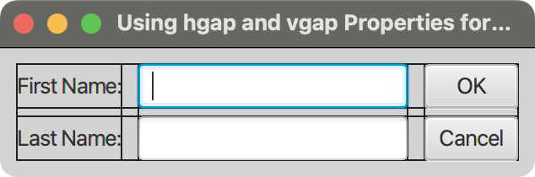

Puedes personalizar las columnas y filas de un GridPane especificando:

* Cómo debe calcularse la anchura/altura. ¿Debe calcularse en función de su contenido, de una anchura/altura fija o de un porcentaje de la anchura/altura disponible?
* ¿Los hijos deben llenar el ancho/altura de la columna/fila?
* ¿Debe crecer la columna/fila cuando el GridPane se redimensiona más allá de su anchura/altura preferida?
* ¿Cómo deben alinearse los hijos de una columna/fila dentro de su área de diseño (celda)?

Un objeto de la clase **ColumnConstraints** representa las restricciones de una columna y un objeto de la clase **RowConstraints** representa las restricciones de una fila.

Propiedades de la clase ColumnConstraints:

|  |  |  |
| --- | --- | --- |
| **Propiedad** | **Tipo** | **Descripción** |
| **fillWidth** | BooleanProperty | Especifica si los hijos de la columna se expanden más allá de su ancho preferido para llenar el ancho de la columna.  El valor por defecto es verdadero. |
| **halignment** | ObjectProperty<HPos> | Especifica la alineación horizontal por defecto de los hijos de una columna.  Por defecto, el valor es HPos.LEFT.  Un nodo hijo individual en la columna puede anular esta restricción. |
| **hgrow** | ObjectProperty<Priority> | Especifica la prioridad de crecimiento horizontal para la columna. |
| **minWidth**  **prefWidth**  **maxWidth** | DoubleProperty | Especifican las anchuras mínima, preferida y máxima de la columna.  Los valores por defecto de estas propiedades se establecen en USE_COMPUTED_SIZE.  Por defecto, la anchura mínima de una columna es la mayor de las anchuras mínimas de los hijos de la columna; la anchura preferida es la mayor de las anchuras preferidas de los hijos de la columna; y la anchura máxima es la menor de las anchuras máximas de los hijos de la columna. |
| **percentWidth** | DoubleProperty | Especifica el porcentaje de ancho de la columna en relación con el ancho del área de contenido del GridPane.  Si se establece esta propiedad, se ignoran las propiedades minWidth, prefWidth, maxWidth y hgrow. |

Propiedades de la clase RowConstraints:

|  |  |  |
| --- | --- | --- |
| **Propiedad** | **Tipo** | **Descripción** |
| **fillHeight** | BooleanProperty | Especifica si los hijos de la fila se expanden más allá de su altura preferida para llenar la altura de la fila.  El valor por defecto es verdadero. |
| **valignment** | ObjectProperty<HPos> | Especifica la alineación vertical por defecto de los hijos de una fila.  Por defecto, el valor es VPos.CENTER.  Un nodo hijo individual en la fila puede anular esta restricción. |
| **vgrow** | ObjectProperty<Priority> | Especifica la prioridad de crecimiento vertical para una fila. |
| **minHeight**  **prefHeight**  **maxHeight** | DoubleProperty | Especifican las alturas mínima, preferida y máxima de la fila.  Los valores por defecto de estas propiedades se establecen en USE_COMPUTED_SIZE.  Por defecto, la altura mínima de una fila es la mayor de las alturas mínimas de los hijos de la fila; la altura preferida es la mayor de las alturas preferidas de los hijos de la fila; y la altura máxima es la menor de las alturas máximas de los hijos de la fila. |
| **percentHeight** | DoubleProperty | Especifica el porcentaje de altura de la fila en relación con la altura del área de contenido del GridPane.  Si se establece esta propiedad, se ignoran las propiedades minHeight, prefHeight, maxHeight y vgrow. |

Las clases ColumnConstraints y RowConstraints proporcionan varios constructores para crear sus objetos. Sus constructores vacíos crean sus objetos con valores de propiedad por defecto:

ColumnConstraints cc1 = new ColumnConstraints();

cc1.setPercentWidth(30);

cc1.setHalignment(HPos.CENTER);

Si quieres crear una columna/fila de ancho/altura fija, puedes utilizar uno de los constructores:

ColumnConstraints cc2 = new ColumnConstraints(100);

RowConstraints rc2 = new RowConstraints(80);

También puedes conseguir un ancho fijo estableciendo el ancho preferido al valor de ancho fijo deseado y estableciendo los anchos mínimo y máximo para utilizar el ancho preferido como se muestra a continuación:

// Create a ColumnConstraints object with a fixed column width of 100px

ColumnConstraints cc3 = new ColumnConstraints();

cc3.setPrefWidth(100);

cc3.setMinWidth(Region.USE_PREF_SIZE);

cc3.setMaxWidth(Region.USE_PREF_SIZE);

Un GridPane almacena las restricciones de columnas y filas en ObservableList de ColumnConstraints y RowConstraints. Puedes obtener la referencia de las listas utilizando los métodos **getColumnConstraints()** y **getRowConstraints()**. El elemento de un índice concreto de la lista almacena el objeto de restricciones para la columna/fila del mismo índice en el GridPane. Es posible establecer las restricciones de columna/fila para algunas columnas/filas y no para otras. Pero no se pueden omitir algunas columnas/filas en el medio, pero se pueden definir sus restricciones con el constructor vacío.

ColumnConstraints cc1 = new ColumnConstraints(100);

ColumnConstraints defaultCc2 = new ColumnConstraints();

ColumnConstraints cc3 = new ColumnConstraints(200);

GridPane gpane = new GridPane();

gpane.getColumnConstraints().addAll(cc1, defaultCc2, cc3);

Veamos un ejemplo:

*// GridPaneColRowConstraints.java*

package container;

import javafx**.**application**.**Application;

import javafx**.**geometry**.**HPos;

import javafx**.**geometry**.**VPos;

import javafx**.**scene**.**Scene;

import javafx**.**scene**.**control**.**Button;

import javafx**.**scene**.**layout**.**ColumnConstraints;

import javafx**.**scene**.**layout**.**GridPane;

import javafx**.**scene**.**layout**.**RowConstraints;

import javafx**.**stage**.**Stage;

**public** **class** GridPaneColRowConstraints **extends** Application {

**public** **static** **void** main(String[] args) {

Application.launch(args);

}

@**Override**

**public** **void** start(Stage stage) {

GridPane root = new GridPane();

root.setStyle("-fx-padding: 10;");

root.setGridLinesVisible(true);

*// Add children*

for (**int** row = 0; row < 3; row++) {

for (**int** col = 0; col < 3; col++) {

Button b = new Button(col + " " + row);

root.add(b, col, row);

}

}

*// Set the fixed width for the first column to 100px*

ColumnConstraints cc1 = new ColumnConstraints(100);

*// Set the percent width for the second column to 35% and*

*// the horizontal alignment to center*

ColumnConstraints cc2 = new ColumnConstraints();

cc2.setPercentWidth(35);

cc2.setHalignment(HPos.CENTER);

*// Set the percent width for the third column to 35%*

ColumnConstraints cc3 = new ColumnConstraints();

cc3.setPercentWidth(35);

*// Add all column constraints to the column constraints list*

root.getColumnConstraints().addAll(cc1, cc2, cc3);

*// Create two RowConstraints objects*

RowConstraints rc1 = new RowConstraints();

rc1.setPercentHeight(30);

rc1.setValignment(VPos.TOP);

RowConstraints rc2 = new RowConstraints();

rc2.setPercentHeight(30);

rc2.setValignment(VPos.BOTTOM);

*// Add RowConstraints for the first two rows*

root.getRowConstraints().addAll(rc1, rc2);

Scene scene = new Scene(root);

stage.setScene(scene);

stage.setTitle("Setting Column/Row Constraints");

stage.show();

}

}

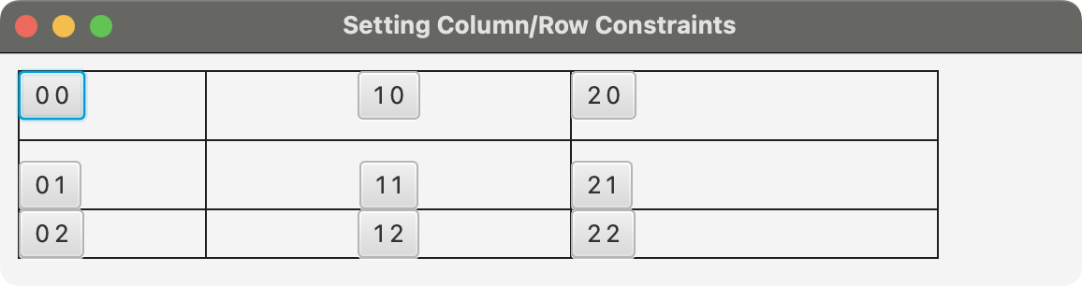

La siguiente tabla enumera las restricciones que pueden establecerse para los hijos de un GridPane. La clase GridPane contiene dos conjuntos de métodos estáticos para establecer estas restricciones:

* Los métodos setConstraints()
* Los métodos setXxx(Node child, CType cvalue), donde Xxx es el nombre de la restricción y CType es su tipo.

|  |  |  |
| --- | --- | --- |
| **Propiedad** | **Tipo** | **Descripción** |
| **columnIndex** | Integer | Es el índice de la columna donde comienza el hijo. |
| **rowIndex** | Integer | Es el índice de la fila donde comienza el nodo hijo. |
| **columnSpan** | Integer | Es el número de columnas que abarca el nodo hijo.  El valor por defecto es 1. |
| **rowSpan** | Integer | Es el número de filas que abarca el nodo hijo.  El valor por defecto es 1. |
| **halignment** | HPos | Especifica la alineación horizontal del nodo hijo |
| **valignment** | VPos | Especifica la alineación vertical del nodo hijo. |
| **hgrow** | Priority | Especifica la prioridad de crecimiento horizontal del nodo hijo. |
| **vgrow** | Priority | Especifica la prioridad de crecimiento vertical del nodo hijo. |
| **margin** | Insets | Especifica el margen alrededor del nodo hijo. |

Veamos un ejemplo:

*// GridPaneHValignment.java*

package container;

import javafx**.**application**.**Application;

import javafx**.**geometry**.**HPos;

import javafx**.**geometry**.**VPos;

import javafx**.**scene**.**Scene;

import javafx**.**scene**.**control**.**Button;

import javafx**.**scene**.**layout**.**ColumnConstraints;

import javafx**.**scene**.**layout**.**GridPane;

import javafx**.**scene**.**layout**.**RowConstraints;

import javafx**.**stage**.**Stage;

**public** **class** GridPaneHValignment **extends** Application {

**public** **static** **void** main(String[] args) {

Application.launch(args);

}

@**Override**

**public** **void** start(Stage stage) {

GridPane root = new GridPane();

root.setStyle("-fx-padding: 10;");

root.setGridLinesVisible(true);

*// Add three buttons to a column*

Button b1 = new Button("One");

Button b2 = new Button("Two");

Button b3 = new Button("Three");

root.addColumn(0, b1, b2, b3);

*// Set the column constraints*

ColumnConstraints cc1 = new ColumnConstraints(100);

cc1.setHalignment(HPos.RIGHT);

root.getColumnConstraints().add(cc1);

*// Set the row constraints*

RowConstraints rc1 = new RowConstraints(40);

rc1.setValignment(VPos.TOP);

RowConstraints rc2 = new RowConstraints(40);

rc2.setValignment(VPos.TOP);

RowConstraints rc3 = new RowConstraints(40);

root.getRowConstraints().addAll(rc1, rc2, rc3);

*// Override the halignment for b2 set in the column*

GridPane.setHalignment(b2, HPos.CENTER);

*// Override the valignment for b1 set in the row*

GridPane.setValignment(b1, VPos.BOTTOM);

Scene scene = new Scene(root);

stage.setScene(scene);

stage.setTitle("halignemnt and valignment Constraints");

stage.show();

}

}

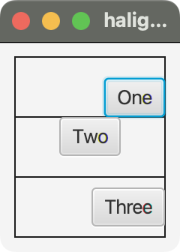

Veamos otro ejemplo:

*// GridPaneHVgrow.java*

package container;

import javafx**.**application**.**Application;

import javafx**.**scene**.**Scene;

import javafx**.**scene**.**control**.**Button;

import javafx**.**scene**.**layout**.**ColumnConstraints;

import javafx**.**scene**.**layout**.**GridPane;

import javafx**.**scene**.**layout**.**Priority;

import javafx**.**stage**.**Stage;

**public** **class** GridPaneHVgrow **extends** Application {

**public** **static** **void** main(String[] args) {

Application.launch(args);

}

@**Override**

**public** **void** start(Stage stage) {

GridPane root = new GridPane();

root.setStyle("-fx-padding: 10;");

root.setGridLinesVisible(true);

*// Add three buttons to a column*

Button b1 = new Button("One");

Button b2 = new Button("Two");

Button b3 = new Button("Three");

Button b4 = new Button("Four");

Button b5 = new Button("Five");

Button b6 = new Button("Six");

root.addColumn(0, b1, b2, b3);

root.addColumn(1, b4, b5, b6);

*// Set the column constraints*

ColumnConstraints cc1 = new ColumnConstraints();

cc1.setHgrow(Priority.NEVER);

root.getColumnConstraints().add(cc1);

*// Set three different hgrow priorities for children in the second*

*// column. The highest priority, ALWAYS, will be used.*

GridPane.setHgrow(b4, Priority.ALWAYS);

GridPane.setHgrow(b5, Priority.NEVER);

GridPane.setHgrow(b6, Priority.SOMETIMES);

Scene scene = new Scene(root);

stage.setScene(scene);

stage.setTitle("hgrow and vgrow Constraints");

stage.show();

}

}

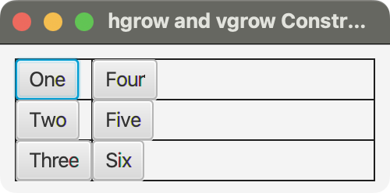

Utiliza el método estático **clearConstraints(Node child)** de la clase GridPane para restablecer todas las restricciones (columnIndex, rowIndex, columnSpan, rowSpan, halignment…) de un hijo a la vez:

## ANCHORPANE

Un **AnchorPane** dispone sus hijos anclando los cuatro bordes de sus hijos a sus cuatro bordes a una distancia especificada. La siguiente imagen muestra un nodo hijo dentro de un AnchorPane con una distancia de anclaje especificada en los cuatro lados.

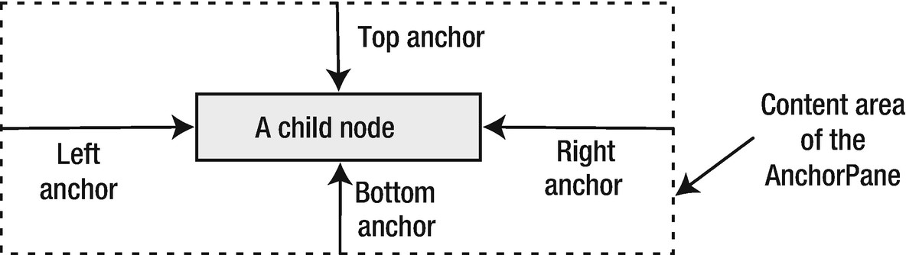

La distancia especificada entre los bordes de los hijos y los bordes del AnchorPane se denomina restricción de anclaje para el lado correspondiente.

Cuando se ancla un nodo hijo a los dos bordes opuestos (arriba/abajo o izquierda/derecha), los hijos se redimensionan para mantener la distancia de anclaje especificada a medida que se redimensiona el AnchorPane.

AnchorPane tiene los siguientes constructores:

Button okBtn = new Button("OK");

Button cancelBtn = new Button("Cancel");

AnchorPane apane3 = new AnchorPane();

apane3.getChildren().addAll(okBtn, cancelBtn);

Button okBtn = new Button("OK");

Button cancelBtn = new Button("Cancel");

AnchorPane apane2 = new AnchorPane(okBtn, cancelBtn);

La siguiente tabla enumera las restricciones que pueden establecerse para los hijos de un AnchorPane.

|  |  |  |
| --- | --- | --- |
| **Restricción** | **Tipo** | **Descripción** |
| **topAnchor** | Double | Distancia entre el borde superior del AnchorPane y el del nodo hijo. |
| **rightAnchor** | Double | Distancia entre el borde derecho del AnchorPane y el del nodo hijo. |
| **bottomAnchor** | Double | Distancia entre el borde inferior del AnchorPane y el del nodo hijo. |
| **leftAnchor** | Double | Distancia entre el borde izquierdo del AnchorPane y el del nodo hijo. |

La clase AnchorPane contiene cuatro métodos estáticos que permiten establecer los valores de las cuatro restricciones de anclaje:

// Create a Button and anchor it to top and left edges at 10px from each

Button topLeft = new Button("Top Left");

AnchorPane.setTopAnchor(topLeft, 10.0); // 10px from the top edge

AnchorPane.setLeftAnchor(topLeft, 10.0); // 10px from the left edge

AnchorPane root = new AnchorPane(topLeft);

Utiliza el método estático **clearConstraints(Node child)** para borrar los valores de las cuatro restricciones de anclaje de un nodo hijo.

Veamos unos ejemplos:

*// AnchorPaneTest.java*

package container;

import javafx**.**application**.**Application;

import javafx**.**scene**.**Scene;

import javafx**.**scene**.**control**.**Button;

import javafx**.**scene**.**layout**.**AnchorPane;

import javafx**.**stage**.**Stage;

**public** **class** AnchorPaneTest **extends** Application {

**public** **static** **void** main(String[] args) {

Application.launch(args);

}

@**Override**

**public** **void** start(Stage stage) {

Button topLeft = new Button("Top Left");

AnchorPane.setTopAnchor(topLeft, 10.0);

AnchorPane.setLeftAnchor(topLeft, 10.0);

Button bottomRight = new Button("Botton Right");

AnchorPane.setBottomAnchor(bottomRight, 10.0);

AnchorPane.setRightAnchor(bottomRight, 10.0);

AnchorPane root = new AnchorPane();

root.getChildren().addAll(topLeft, bottomRight);

root.setStyle("-fx-padding: 10;" +

"-fx-border-style: solid inside;" +

"-fx-border-width: 2;" +

"-fx-border-insets: 5;" +

"-fx-border-radius: 5;" +

"-fx-border-color: blue;");

Scene scene = new Scene(root);

stage.setScene(scene);

stage.setTitle("Using an AnchorPane");

stage.show();

}

}

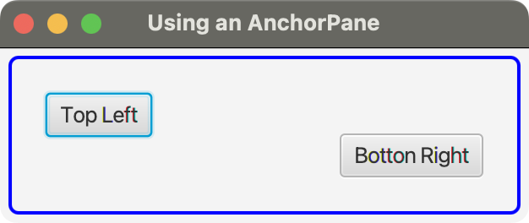

*// AnchorPaneStretching.java*

package container;

import javafx**.**application**.**Application;

import javafx**.**scene**.**Scene;

import javafx**.**scene**.**control**.**Button;

import javafx**.**scene**.**layout**.**AnchorPane;

import javafx**.**stage**.**Stage;

**public** **class** AnchorPaneStretching **extends** Application {

**public** **static** **void** main(String[] args) {

Application.launch(args);

}

@**Override**

**public** **void** start(Stage stage) {

Button leftRight = new Button("A button");

AnchorPane.setTopAnchor(leftRight, 10.0);

AnchorPane.setLeftAnchor(leftRight, 10.0);

AnchorPane.setRightAnchor(leftRight, 10.0);

AnchorPane root = new AnchorPane();

root.getChildren().addAll(leftRight);

root.setStyle("-fx-padding: 10;" +

"-fx-border-style: solid inside;" +

"-fx-border-width: 2;" +

"-fx-border-insets: 5;" +

"-fx-border-radius: 5;" +

"-fx-border-color: blue;");

Scene scene = new Scene(root);

stage.setScene(scene);

stage.setTitle("Streching Children in an AnchorPane");

stage.show();

}

}

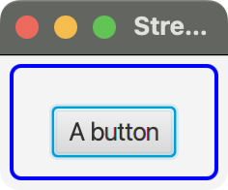 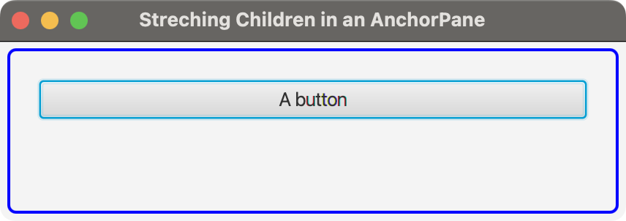

## TEXTFLOW

Un **TextFlow** está diseñado para mostrar múltiples nodos Text combinados en un único flujo de texto.

Un nodo Text tiene su posición y tamaño. Sin embargo, cuando se añade a un panel TextFlow, estas propiedades se ignoran.

El TextFlow está especialmente diseñado para mostrar texto utilizando múltiples nodos Text. Sin embargo, puedes añadir cualquier otro nodo y los nodos que no sean de texto se muestran utilizando sus tamaños preferidos.

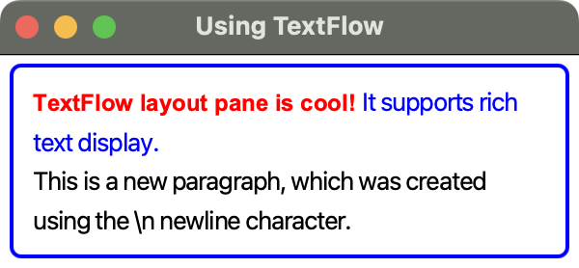

TextFlow tiene varios constructores:

Text tx1 = new Text("TextFlow layout pane is cool!");

Text tx2 = new Text("Admite la visualización de texto enriquecido");

TextFlow tflow3 = new TextFlow();

tflow3.getChildren().addAll(tx1, tx2);

Text tx1 = new Text("TextFlow layout pane is cool! ");

Text tx2 = new Text("It supports rich text display.");

TextFlow tflow2 = new TextFlow(tx1, tx2);

La clase TextFlow tiene varias propiedades:

|  |  |  |
| --- | --- | --- |
| **Propiedad** | **Tipo** | **Descripción** |
| **lineSpacing** | DoubleProperty | Especifica el espacio vertical entre líneas.  Su valor por defecto es 0px. |
| **tabSize** | IntegerProperty | Especifica el número de espacios de un tabulador. |
| **textAlignment** | ObjectProperty<TextAlignment> | Especifica la alineación del contenido del TextFlow. Su valor es una de las constantes del enum **TextAlignment**: **LEFT**, **RIGHT**, **CENTER** y **JUSTIFY**.  Su valor por defecto es LEFT. |

TextFlow no permite añadir ninguna restricción a sus hijos, ni siquiera un margen.

Veamos varios ejemplos:

*// TextFlowTest.java*

package container;

import javafx**.**application**.**Application;

import javafx**.**scene**.**Scene;

import javafx**.**scene**.**paint**.**Color;

import javafx**.**scene**.**text**.**Font;

import javafx**.**scene**.**text**.**FontWeight;

import javafx**.**scene**.**text**.**Text;

import javafx**.**scene**.**text**.**TextFlow;

import javafx**.**stage**.**Stage;

**public** **class** TextFlowTest **extends** Application {

**public** **static** **void** main(String[] args) {

Application.launch(args);

}

@**Override**

**public** **void** start(Stage stage) {

*// Create three Text nodes*

Text tx1 = new Text("TextFlow layout pane is cool! ");

tx1.setFill(Color.RED);

tx1.setFont(Font.font("Arial", FontWeight.BOLD, 12));

Text tx2 = new Text("It supports rich text display.");

tx2.setFill(Color.BLUE);

Text tx3 = new Text("\nThis is a new paragraph, which was " +

"created using the \\n newline character.");

*// Create a TextFlow object with the three Text nodes*

TextFlow root = new TextFlow(tx1, tx2, tx3);

*// Set the preferred width and line spacing*

root.setPrefWidth(300);

root.setLineSpacing(5);

root.setStyle("-fx-padding: 10;" +

"-fx-border-style: solid inside;" +

"-fx-border-width: 2;" +

"-fx-border-insets: 5;" +

"-fx-border-radius: 5;" +

"-fx-border-color: blue;");

Scene scene = new Scene(root);

stage.setScene(scene);

stage.setTitle("Using TextFlow");

stage.show();

}

}



*// TextFlowEmbeddingNodes.java*

package container;

import javafx**.**application**.**Application;

import javafx**.**scene**.**Scene;

import javafx**.**scene**.**control**.**Button;

import javafx**.**scene**.**control**.**RadioButton;

import javafx**.**scene**.**control**.**TextField;

import javafx**.**scene**.**control**.**ToggleGroup;

import javafx**.**scene**.**text**.**Text;

import javafx**.**scene**.**text**.**TextAlignment;

import javafx**.**scene**.**text**.**TextFlow;

import javafx**.**stage**.**Stage;

**public** **class** TextFlowEmbeddingNodes **extends** Application {

**public** **static** **void** main(String[] args) {

Application.launch(args);

}

@**Override**

**public** **void** start(Stage stage) {

Text tx1 = new Text("I, ");

RadioButton rb1 = new RadioButton("Mr.");

RadioButton rb2 = new RadioButton("Ms.");

rb1.setSelected(true);

ToggleGroup group = new ToggleGroup();

rb1.setToggleGroup(group);

rb2.setToggleGroup(group);

TextField nameFld = new TextField();

nameFld.setPromptText("Your Name");

Text tx2 = new Text(", acknowledge the receipt of this letter...\n\n" +

"Sincerely,\n\n");

Button submitFormBtn = new Button("Submit Form");

*// Create a TextFlow object with all nodes*

TextFlow root = new TextFlow(tx1, rb1, rb2, nameFld, tx2, submitFormBtn);

*// Set the preferred width and line spacing*

root.setPrefWidth(350);

root.setLineSpacing(5);

root.setStyle("-fx-padding: 10;" +

"-fx-border-style: solid inside;" +

"-fx-border-width: 2;" +

"-fx-border-insets: 5;" +

"-fx-border-radius: 5;" +

"-fx-border-color: blue;");

*// Set the textAlignment to CENTER*

root.setTextAlignment(TextAlignment.CENTER);

Scene scene = new Scene(root);

stage.setScene(scene);

stage.setTitle("Creating Forms Using TextFlow");

stage.show();

}

}

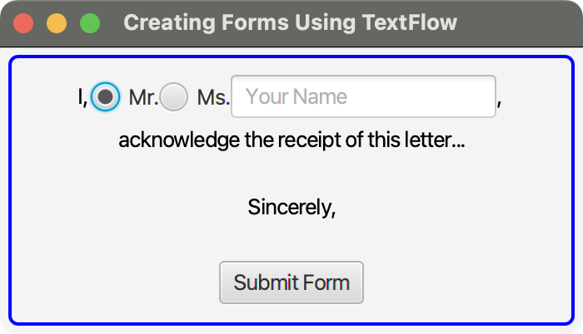

# CONTROLES

Los usuarios interactúan con una aplicación utilizando elementos gráficos llamados controles: botones, etiquetas, campos de texto, áreas de texto. Los controles se añaden a los contenedores que los posicionan y dimensionan.

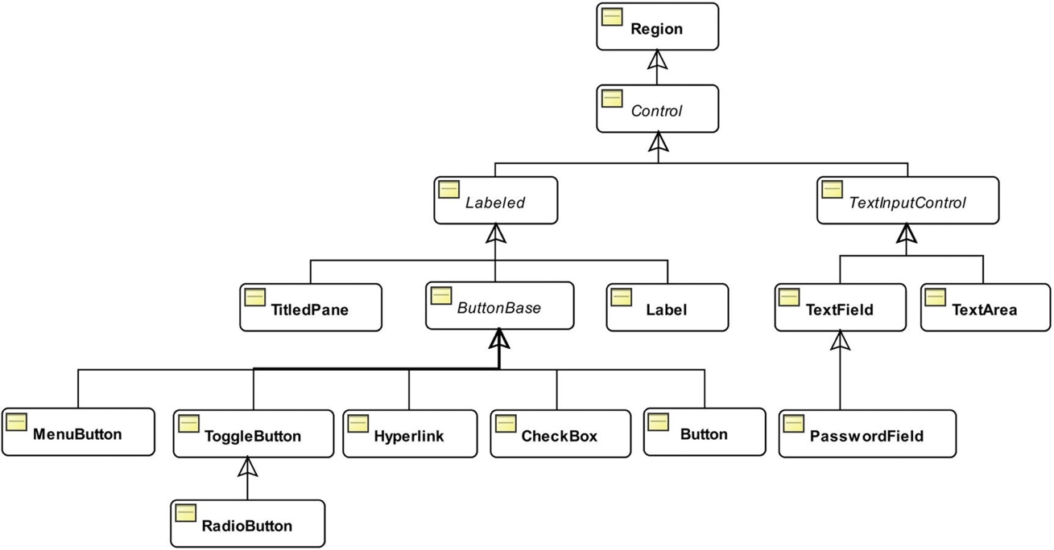

## ATAJOS DE TECLADO Y NEMOTÉCNICOS

Se pueden usar atajos de teclado o combinaciones de teclas para realizar algunas acciones.

La clase Scene soporta:

* **atajos de teclado**: cuando se pulsa la combinación de teclas se ejecuta una tarea.
* **nemotécnicos**: cuando se pulsa la combinación de teclas se envía una ActionEvent al control.

#### MNEMONIC

Si un control permite la opción de nemotécnicos se mira el texto del control en busca de "_" y el carácter siguiente a "_" es añadido como nemotécnico al control. Por lo tanto, pulsando Alt + carácter se enviará un ActionEvent al control.

JavaFX proporciona las siguientes cuatro clases para establecer mnemotécnicos:

* **Mnemonic:** representa un nemotécnico. Se crea para un nodo, se añade a una escena y cuando la escena recibe un evento de tecla para la combinación de teclas, envía un ActionEvent al nodo de destino.
* **KeyCombination:** representa la combinación de teclas de un nemotécnico.
* **KeyCharacterCombination:** es una subclase de KeyCombination y representa la combinación de teclas de un nemotécnico utilizando un carácter.
* **KeyCodeCombination:** es una subclase de KeyCombination y representa la combinación de teclas de un nemotécnico utilizando un código de tecla.

El siguiente código establece la tecla C como nemotécnico para el botón Cerrar de diferentes formas:

Button closeBtn = new Button("_Close");

Button closeBtn = new Button("Close");

KeyCombination kc = new KeyCodeCombination(KeyCode.C, KeyCombination.ALT_DOWN);

Mnemonic mnemonic = new Mnemonic(closeBtn, kc);

Scene scene =...;

scene.addMnemonic(mnemonic);

Button closeBtn = new Button("Close");

KeyCombination kc = new KeyCharacterCombination("C", KeyCombination.ALT_DOWN);

Mnemonic mnemonic = new Mnemonic(closeBtn, kc);

Scene scene =...;

scene.addMnemonic(mnemonic);

#### ATAJOS DE TECLADO

Un atajo de teclado no está asociado a un control, sino a una tarea. La clase Scene mantiene un **ObservableMap<KeyCombination, Runnable>**, cuya referencia puede obtenerse mediante el método **getAccelerators()**.

El siguiente fragmento de código añade un atajo (SHORTCUT + X) a una escena, que cierra la ventana. La tecla SHORTCUT depende de la Plataforma (en Windows es la tecla Ctrl y en Mac la tecla Command).

Scene scene =...;

KeyCombination kc = new KeyCodeCombination(KeyCode.X,KeyCombination.SHORTCUT_DOWN);

Runnable task = () -> scene.getWindow().hide();

scene.getAccelerators().put(kc, task);

Veamos un ejemplo:

*// MnemonicTest.java*

package control;

import javafx**.**application**.**Application;

import javafx**.**scene**.**Scene;

import javafx**.**scene**.**control**.**Button;

import javafx**.**scene**.**control**.**Label;

import javafx**.**scene**.**input**.**KeyCode;

import javafx**.**scene**.**input**.**KeyCodeCombination;

import javafx**.**scene**.**input**.**KeyCombination;

import javafx**.**scene**.**input**.**Mnemonic;

import javafx**.**scene**.**layout**.**VBox;

import javafx**.**stage**.**Stage;

**public** **class** MnemonicTest **extends** Application {

**public** **static** **void** main(String[] args) {

Application.launch(args);

}

@**Override**

**public** **void** start(Stage stage) {

VBox root = new VBox();

root.setSpacing(10);

root.setStyle("-fx-padding: 10;" +

"-fx-border-style: solid inside;" +

"-fx-border-width: 2;" +

"-fx-border-insets: 5;" +

"-fx-border-radius: 5;" +

"-fx-border-color: blue;");

Scene scene = new Scene(root);

Label msg = new Label("Press Ctrl + X on Windows \nand " +

"\nCommand + X on Mac to close the window");

Label lbl = new Label("Press Alt + 1 or Alt + 2");

*// Use Alt + 1 as the mnemonic for Button 1*

Button btn1 = new Button("Button _1");

btn1.setOnAction(e **->** lbl.setText("Button 1 clicked!"));

*// Use Alt + 2 as the mnemonic key for Button 2*

Button btn2 = new Button("Button 2");

btn2.setOnAction(e **->** lbl.setText("Button 2 clicked!"));

KeyCombination kc = new KeyCodeCombination(KeyCode.DIGIT2,

KeyCombination.ALT_DOWN);

Mnemonic mnemonic = new Mnemonic(btn2, kc);

scene.addMnemonic(mnemonic);

*// Add an accelarator key to the scene*

KeyCombination kc4= new KeyCodeCombination(KeyCode.X,

KeyCombination.SHORTCUT_DOWN);

Runnable task = () **->** scene.getWindow().hide();

scene.getAccelerators().put(kc4, task);

*// Add all children to the VBox*

root.getChildren().addAll(msg, lbl, btn1, btn2);

stage.setScene(scene);

stage.setTitle("Using Mnemonics and Accelerators");

stage.show();

}

}

## LABELED

Un control etiquetado (labeled) contiene un contenido textual de sólo lectura y opcionalmente un gráfico. Label, Button, CheckBox, RadioButton e Hyperlink son algunos ejemplos de controles etiquetados en JavaFX. Todos los controles etiquetados heredan, directa o indirectamente, de la clase Labeled.

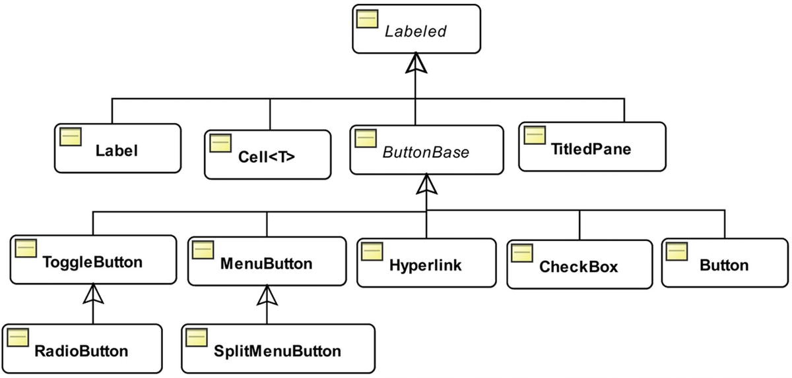

La clase **Labeled** tiene una serie de propiedades:

|  |  |  |
| --- | --- | --- |
| **Propiedad** | **Tipo** | **Descripción** |
| **alignment** | ObjectProperty<Pos> | Especifica la alineación del contenido del control.  Su efecto es visible cuando el área de contenido es mayor que el contenido.  El valor por defecto es Pos.CENTER_LEFT. |
| **contentDisplay** | ObjectProperty<ContentDisplay> | Especifica el posicionamiento del gráfico en relación con el texto.  Su valor es una de las constantes del enum **ContentDisplay**: **TOP**, **RIGHT**, **BOTTOM**, **LEFT**, **CENTER**, **TEXT_ONLY** y **GRAPHIC_ONLY**. |
| La etiqueta utiliza "Name:" como texto y un rectángulo azul como gráfico. | | |
| **ellipsisString** | StringProperty | Especifica la cadena a mostrar cuando el texto se trunca porque el control tiene un tamaño inferior al preferido.  El valor por defecto es "...". |
| **font** | ObjectProperty<Font> | Especifica la fuente para el texto. |
| **graphic** | ObjectProperty<Node> | Especifica un icono para el control. |
| **graphicTextGap** | DoubleProperty | Especifica el espacio entre el gráfico y el texto. |
| **labelPadding** | ReadOnlyObjectProperty<Insets> | Es el padding alrededor del área de contenido.  Por defecto, es Insets.EMPTY. |
| **lineSpacing** | DoubleProperty | Especifica el espacio entre líneas adyacentes cuando el control muestra varias líneas. |
| **mnemonicParsing** | BooleanProperty | Activa o desactiva el análisis del texto para detectar un carácter mnemotécnico.  Los controles etiquetados admiten mnemotécnicos de teclado. |
| **textAlignment** | ObjectProperty<TextAlignment> | Especifica la alineación del texto. |
| **textFill** | ObjectProperty<Paint> | Especifica el color del texto. |
| **textOverrun** | ObjectProperty<OverrunStyle> | Especifica cómo mostrar el texto cuando el contenido del mismo excede el espacio disponible. |
| **text** | StringProperty | Especifica el contenido del texto. |
| **underline** | BooleanProperty | Especifica si el contenido del texto debe estar subrayado. |
| **wrapText** | BooleanProperty | Especifica si el texto debe ser dividido en líneas, si el texto no puede ser mostrado en una línea. |

#### LABEL

Una instancia de la clase **Label** representa un control que se utiliza para identificar o describir otro componente en una pantalla. Puede mostrar un texto, un icono o ambos.

Normalmente, una etiqueta se coloca al lado (a la derecha o a la izquierda) o en la parte superior del nodo que describe.

Una etiqueta no puede tener el foco.

Un control Label también puede utilizarse para mostrar texto en situaciones en las que es aceptable truncar el texto si no hay suficiente espacio disponible para mostrar todo el texto (con las propiedades textOverrun y ellipsisString puedes controlar este comportamiento).

La clase Label tiene la propiedad **labelFor** de tipo ObjectProperty<Node>, que permite asociar la etiqueta con otro nodo de la escena (para saber que nodo estas describiendo).

Un control Label puede tener un mnemotécnico, aunque por defecto esta opción está desactivada (por defecto el valor de mnemonicParsing es false). En caso de estar activada esta propiedad al pulsar la combinación de teclas establecida el foco se establece en el nodo indicado en la propiedad labelFor.

Veamos un ejemplo completo:

*// LabelTest.java*

package control;

import javafx**.**application**.**Application;

import javafx**.**scene**.**Scene;

import javafx**.**scene**.**control**.**Label;

import javafx**.**scene**.**control**.**TextField;

import javafx**.**scene**.**layout**.**GridPane;

import javafx**.**stage**.**Stage;

**public** **class** LabelTest **extends** Application {

**public** **static** **void** main(String[] args) {

Application.launch(args);

}

@**Override**

**public** **void** start(Stage stage) {

TextField fNameFld = new TextField();

Label fNameLbl = new Label("_First Name:");

fNameLbl.setLabelFor(fNameFld);

fNameLbl.setMnemonicParsing(true);

TextField lNameFld = new TextField();

Label lNameLbl = new Label("_Last Name:");

lNameLbl.setLabelFor(lNameFld);

lNameLbl.setMnemonicParsing(true);

GridPane root = new GridPane();

root.addRow(0, fNameLbl, fNameFld);

root.addRow(1, lNameLbl, lNameFld);

root.setStyle("-fx-padding: 10;" +

"-fx-border-style: solid inside;" +

"-fx-border-width: 2;" +

"-fx-border-insets: 5;" +

"-fx-border-radius: 5;" +

"-fx-border-color: blue;");

Scene scene = new Scene(root);

stage.setScene(scene);

stage.setTitle("Using Labels");

stage.show();

}

}

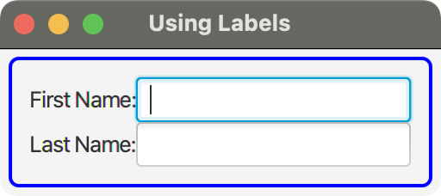

#### BUTTONBASE

JavaFX tiene varios tipos de botones entre los que podemos destacar:

* Botones para ejecutar comandos: el botón ejecuta un comando cuando se activa.

**Button**, **Hyperlink** y **MenuButton**

* Botones para hacer elecciones: botones utilizados para presentar diferentes opciones a los usuarios.

**ToggleButton**, **CheckBox** y **RadioButton**

##### BUTTON

La clase **Button** se utiliza para representar botones. Típicamente, un botón tiene una etiqueta (texto y/o icono) y un manejador de ActionEvent es registrado en él. La propiedad mnemonicParsing es true por defecto.

Un botón puede estar en uno de los tres modos:

* **Botón normal**: su ActionEvent se dispara cuando el botón se activa. Es el modo por defecto.
* **Botón por defecto o predeterminado**: el ActionEvent se dispara cuando se pulsa la tecla Enter y ningún otro nodo de la escena consume la pulsación de la tecla. Hay que establecer la propiedad **defaultButton** a true.
* **Botón de cancelación**: el ActionEvent se dispara cuando se pulsa la tecla Esc y ningún otro nodo de la escena consume la pulsación de la tecla. Hay que establecer la propiedad **cancelButton** a true.

Veamos un ejemplo:

*// ButtonTest.java*

package control;

import javafx**.**application**.**Application;

import javafx**.**scene**.**Scene;

import javafx**.**scene**.**control**.**Button;

import javafx**.**scene**.**control**.**Label;

import javafx**.**scene**.**layout**.**HBox;

import javafx**.**scene**.**layout**.**VBox;

import javafx**.**stage**.**Stage;

**public** **class** ButtonTest **extends** Application {

Label msgLbl;

**public** **static** **void** main(String[] args) {

Application.launch(args);

}

@**Override**

**public** **void** start(Stage stage) {

msgLbl = new Label("Press Enter or Esc key to see the message");

*// A normal button with N as its mnemonic*

Button newBtn = new Button("_New");

newBtn.setOnAction(e **->** newDocument());

*// A default button with S as its mnemonic*

Button saveBtn = new Button("_Save");

saveBtn.setDefaultButton(true);

saveBtn.setOnAction(e **->** save());

*// A cancel button with C as its mnemonic*

Button cancelBtn = new Button("_Cancel");

cancelBtn.setCancelButton(true);

cancelBtn.setOnAction(e **->** cancel());

HBox buttonBox = new HBox(newBtn, saveBtn, cancelBtn);

buttonBox.setSpacing(15);

VBox root = new VBox(msgLbl, buttonBox);

root.setSpacing(15);

root.setStyle("-fx-padding: 10;" +

"-fx-border-style: solid inside;" +

"-fx-border-width: 2;" +

"-fx-border-insets: 5;" +

"-fx-border-radius: 5;" +

"-fx-border-color: blue;");

Scene scene = new Scene(root);

stage.setScene(scene);

stage.setTitle("Command Buttons");

stage.show();

}

**public** **void** newDocument() {

msgLbl.setText("Creating a new document...");

}

**public** **void** save() {

msgLbl.setText("Saving...");

}

**public** **void** cancel() {

msgLbl.setText("Cancelling...");

}

}

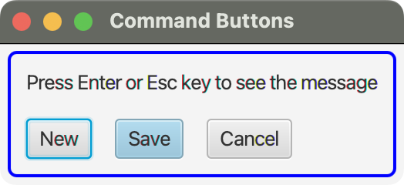

Veamos las clases, pseudoclases y propiedades CSS de la clase Button:

**button**:

* Pseudoclases:
  + **default**
  + **cancel**

Veamos un ejemplo:

.button:default {

-fx-text-fill: blue;

}

.button:cancel {

-fx-text-fill: gray;

}

Visita el sitio web a [http://fxexperience.com/2011/12/styling-fx-buttons-with-css/](http://fxexperience.com/2011/12/styling-fx-buttons-with-css/%20) para ver ejemplos de botones personalizados con estilos.

##### HYPERLINK

Una instancia de la clase **Hyperlink** es simplemente un botón con el estilo de un hipervínculo.

Por defecto, el análisis mnemotécnico está desactivado. Un control Hipervínculo puede tener foco, y cuando el cursor del ratón pasa por encima de un control Hipervínculo, el cursor cambia a una mano, y su texto se subraya.

La clase Hyperlink contiene una propiedad **visited** de tipo BooleanProperty. Cuando un control Hyperlink se activa por primera vez, se considera "visitado", y la propiedad visited se establece automáticamente a true. Todos los hipervínculos visitados se muestran en un color diferente al de los no visitados. También se puede establecer la propiedad visitada manualmente utilizando el método **setVisited()** de la clase Hyperlink.

Veamos un ejemplo:

*// HyperlinkTest.java*

package control;

import javafx**.**application**.**Application;

import javafx**.**geometry**.**Pos;

import javafx**.**scene**.**Scene;

import javafx**.**scene**.**control**.**Hyperlink;

import javafx**.**scene**.**layout**.**BorderPane;

import javafx**.**scene**.**layout**.**HBox;

import javafx**.**scene**.**web**.**WebView;

import javafx**.**stage**.**Stage;

**public** **class** HyperlinkTest **extends** Application {

**private** WebView webview;

**public** **static** **void** main(String[] args) {

Application.launch(args);

}

@**Override**

**public** **void** start(Stage stage) {

*// Must create a WebView object from the JavaFX Application Thread*

webview = new WebView();

*// Create some hyperlinks*

Hyperlink jdojoLink = new Hyperlink("JDojo");

jdojoLink.setOnAction(e **->** loadPage("http://www.jdojo.com"));

Hyperlink yahooLink = new Hyperlink("Yahoo!");

yahooLink.setOnAction(e **->** loadPage("http://www.yahoo.com"));

Hyperlink googleLink = new Hyperlink("Google");

googleLink.setOnAction(e **->** loadPage("http://www.google.com"));

HBox linkBox = new HBox(jdojoLink, yahooLink, googleLink);

linkBox.setSpacing(10);

linkBox.setAlignment(Pos.TOP_RIGHT);

BorderPane root = new BorderPane();

root.setTop(linkBox);

root.setCenter(webview);

Scene scene = new Scene(root);

stage.setScene(scene);

stage.setTitle("Using Hyperlink Controls");

stage.show();

}

**public** **void** loadPage(String url) {

webview.getEngine().load(url);

}

}

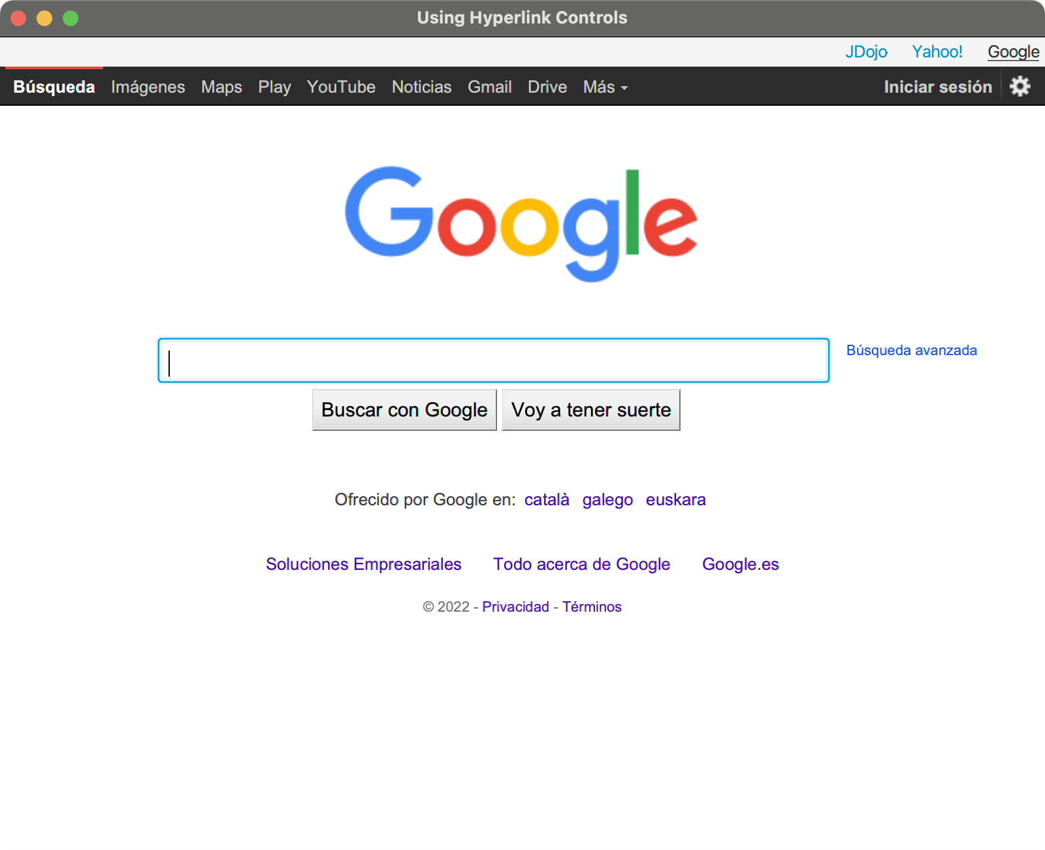

##### MENUBUTTON

La clase **MenuButton** tiene el aspecto de un botón y se comporta como un menú. Cuando se activa muestra una lista de opciones en forma de menú emergente. La lista de opciones del menú se mantiene en un **ObservableList<MenuItem>** cuya referencia es devuelta por el método **getItems()**. Para ejecutar un comando cuando se selecciona una opción del menú, es necesario añadir el manejador ActionEvent a los MenuItems.

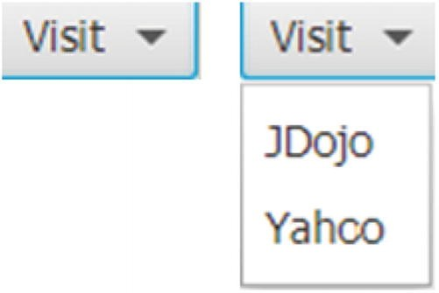

La clase MenuButton tiene dos propiedades:

* **popupSide**: determina donde debe mostrarse el menú (la dirección de la flecha lo indica).

El valor por defecto es Side.BOTTOM

* **showing**: es true cuando el menú emergente se muestra, sino false

Veamos un ejemplo:

*// MenuButtonTest.java*

package control;

import javafx**.**application**.**Application;

import javafx**.**geometry**.**Pos;

import javafx**.**scene**.**Scene;

import javafx**.**scene**.**control**.**MenuButton;

import javafx**.**scene**.**control**.**MenuItem;

import javafx**.**scene**.**layout**.**BorderPane;

import javafx**.**scene**.**web**.**WebView;

import javafx**.**stage**.**Stage;

**public** **class** MenuButtonTest **extends** Application {

**private** WebView webview;

**public** **static** **void** main(String[] args) {

Application.launch(args);

}

@**Override**

**public** **void** start(Stage stage) {

*// Must create a WebView object from the JavaFX Application Thread*

webview = new WebView();

MenuItem jdojo = new MenuItem("JDojo");

jdojo.setOnAction(e **->** loadPage("http://www.jdojo.com"));

MenuItem yahoo = new MenuItem("Yahoo");

yahoo.setOnAction(e **->** loadPage("http://www.yahoo.com"));

MenuItem google = new MenuItem("Google");

google.setOnAction(e **->** loadPage("http://www.google.com"));

*// Add menu items to the MenuButton*

MenuButton links = new MenuButton("Visit");

links.getItems().addAll(jdojo, yahoo, google);

BorderPane root = new BorderPane();

root.setTop(links);

BorderPane.setAlignment(links, Pos.TOP_RIGHT);

root.setCenter(webview);

Scene scene = new Scene(root);

stage.setScene(scene);

stage.setTitle("Using MenuButton Controls");

stage.show();

}

**public** **void** loadPage(String url) {

webview.getEngine().load(url);

}

}

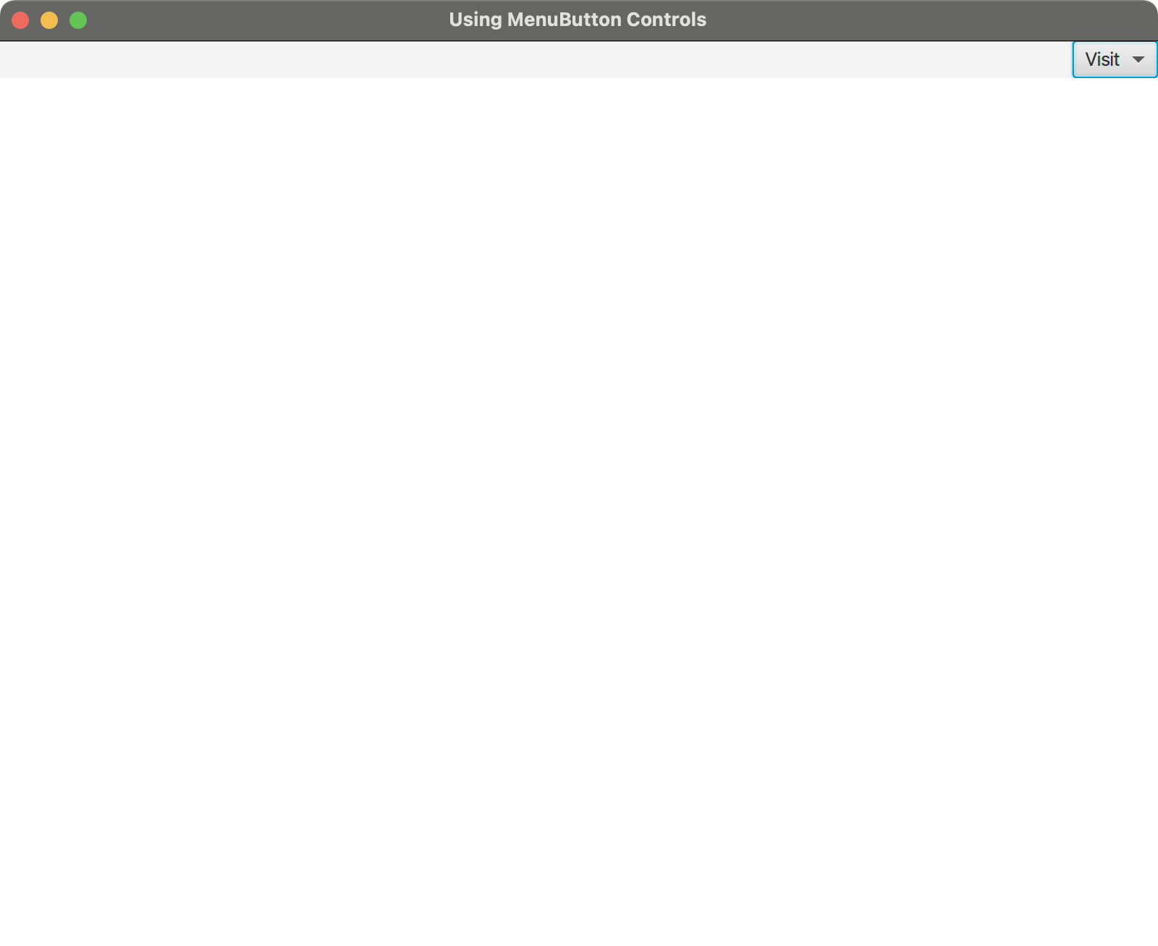 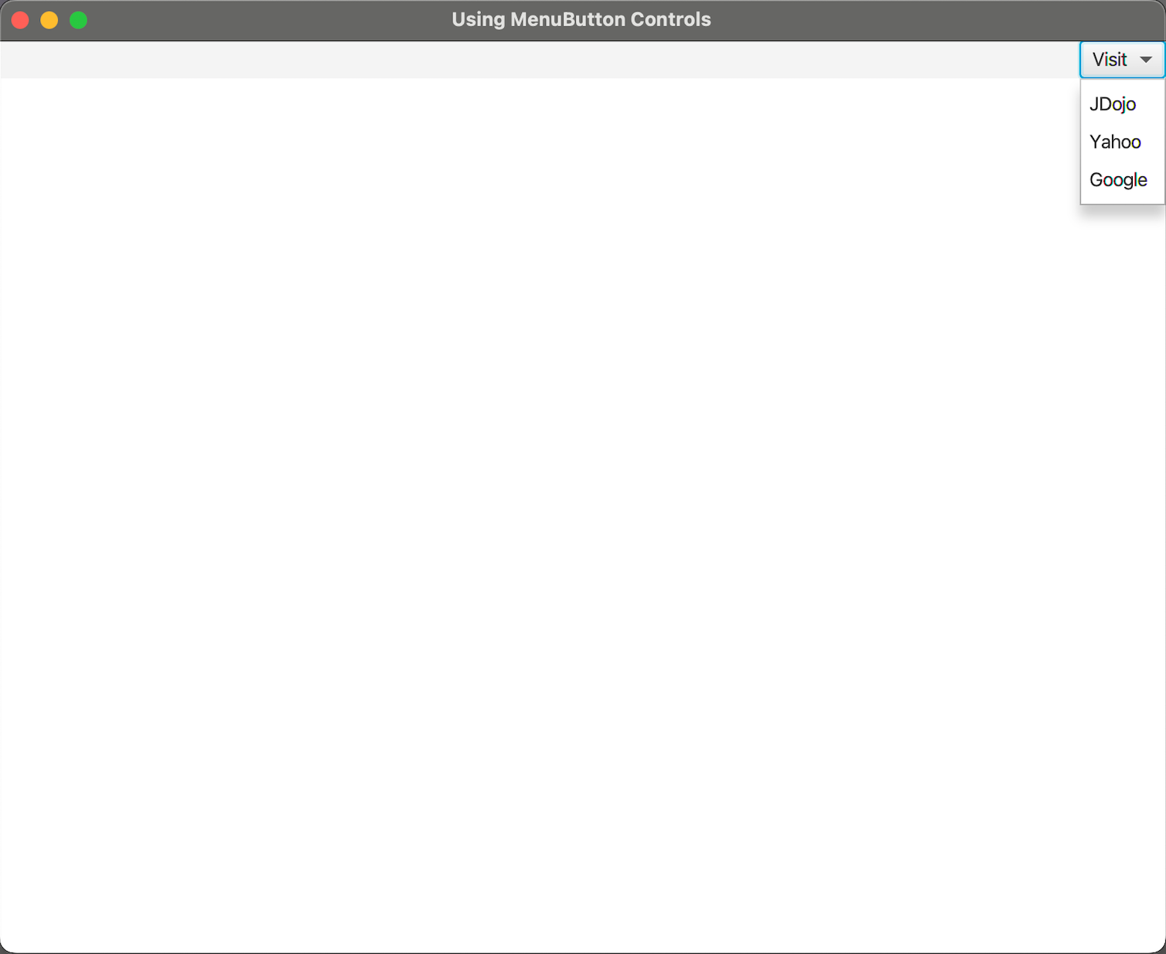

##### TOGGLEBUTTON

La clase **ToggleButton** es un control de botón de dos estados. Los dos estados son selected y unselected. Su propiedad **selected** indica si está seleccionado. Cuando está en el estado seleccionado, permanece presionado. Puedes alternar entre los estados seleccionado y no seleccionado presionándolo, y de ahí el nombre de ToggleButton. Para los ToggleButtons, los mnemotécnicos están activados por defecto.

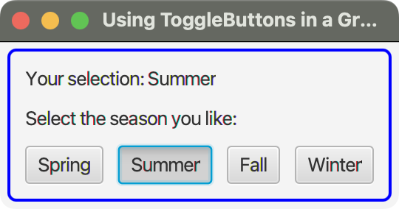

Para crear un ToggleButton usamos su constructor al que le pasamos como parámetro el texto:

ToggleButton springBtn = new ToggleButton("Spring");

Un ToggleButton se utiliza para seleccionar una opción, no para ejecutar un comando. Normalmente, no se añaden manejadores de ActionEvent a un ToggleButton.

Los ToggleButton se pueden utilizar en un grupo del que se pueden seleccionar cero o uno. Para añadir un ToggleButton a un grupo, es necesario añadirlos a un **ToggleGroup**. Para añadir un ToggleButton a un ToggleGroup, dale a la propiedad **toggleGroup** del ToggleButton como valor el nombre del grupo.

El método **getToggles()** de la clase ToggleGroup devuelve la lista de ToogleButtons en el grupo y permite añadir un ToggleButton al grupo.

La clase ToggleGroup contiene una propiedad **selectedToggle** que mantiene un registro del ToggleButton seleccionado en el grupo. El método **getSelectedToggle()** devuelve la referencia del Toggle que está seleccionado. Si no hay ninguno seleccionado en el grupo, devuelve null. Puedes añadir un **ChangeListener** (escucha cuando la propiedad cambia de valor) a esta propiedad si estás interesado en rastrear el cambio de selección dentro de un ToggleGroup.

Veamos un ejemplo:

*// ToggleButtonTest.java*

package control;

import javafx**.**application**.**Application;

import javafx**.**beans**.**value**.**ObservableValue;

import javafx**.**scene**.**Scene;

import javafx**.**scene**.**control**.**Label;

import javafx**.**scene**.**control**.**Labeled;

import javafx**.**scene**.**control**.**Toggle;

import javafx**.**scene**.**control**.**ToggleButton;

import javafx**.**scene**.**control**.**ToggleGroup;

import javafx**.**scene**.**layout**.**HBox;

import javafx**.**scene**.**layout**.**VBox;

import javafx**.**stage**.**Stage;

**public** **class** ToggleButtonTest **extends** Application {

Label userSelectionMsg;

**public** **static** **void** main(String[] args) {

Application.launch(args);

}

@**Override**

**public** **void** start(Stage stage) {

userSelectionMsg = new Label("Your selection: None");

*// Create four ToggleButtons*

ToggleButton springBtn = new ToggleButton("Spring");

ToggleButton summerBtn = new ToggleButton("Summer");

ToggleButton fallBtn = new ToggleButton("Fall");

ToggleButton winterBtn = new ToggleButton("Winter");

*// Add all ToggleButtons to a ToggleGroup*

ToggleGroup group = new ToggleGroup(

group.getToggles().addAll(springBtn, summerBtn, fallBtn, winterBtn);

*// Track the selection changes and display the currently selected season*

group.selectedToggleProperty().addListener(this::changed);

Label msg = new Label("Select the season you like:");

*// Add ToggleButtons to an HBox*

HBox buttonBox = new HBox(springBtn, summerBtn, fallBtn, winterBtn);

buttonBox.setSpacing(10);

VBox root = new VBox(userSelectionMsg, msg, buttonBox);

root.setSpacing(10);

root.setStyle("-fx-padding: 10;" +

"-fx-border-style: solid inside;" +

"-fx-border-width: 2;" +

"-fx-border-insets: 5;" +

"-fx-border-radius: 5;" +

"-fx-border-color: blue;");

Scene scene = new Scene(root);

stage.setScene(scene);

stage.setTitle("Using ToggleButtons in a Group");

stage.show();

}

*// A change listener to track the selection in the group*

**public** **void** changed(ObservableValue<**?** **extends** Toggle> observable, Toggle oldBtn, Toggle newBtn) {

String selectedLabel = "None";

if (newBtn != null ) {

selectedLabel = ((Labeled)newBtn).getText();

}

userSelectionMsg.setText("Your selection: " + selectedLabel);

}

}

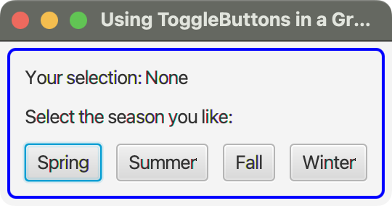 

##### RADIOBUTTON

La clase **RadioButton** hereda de la clase ToggleButton. Por lo tanto, tiene todas sus características, aunque su representación es diferente:

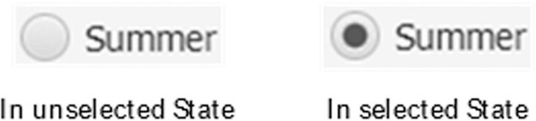

Cuando se utiliza RadioButton en un grupo debe haber siempre una opción seleccionada y al hacer clic en una RadioButton seleccionado en un grupo no se deselecciona.

Veamos un ejemplo:

*// RadioButtonTest.java*

package control;

import javafx**.**application**.**Application;

import javafx**.**beans**.**value**.**ObservableValue;

import javafx**.**scene**.**Scene;

import javafx**.**scene**.**control**.**Label;

import javafx**.**scene**.**control**.**Labeled;

import javafx**.**scene**.**control**.**Toggle;

import javafx**.**scene**.**control**.**RadioButton;

import javafx**.**scene**.**control**.**ToggleGroup;

import javafx**.**scene**.**layout**.**HBox;

import javafx**.**scene**.**layout**.**VBox;

import javafx**.**stage**.**Stage;

**public** **class** RadioButtonTest **extends** Application {

Label userSelectionMsg;

**public** **static** **void** main(String[] args) {

Application.launch(args);

}

@**Override**

**public** **void** start(Stage stage) {

userSelectionMsg = new Label("Your selection: None")

*// Create four RadioButtons*

RadioButton springBtn = new RadioButton("Spring");

RadioButton summerBtn = new RadioButton("Summer");

RadioButton fallBtn = new RadioButton("Fall");

RadioButton winterBtn = new RadioButton("Winter");

*// Add all RadioButtons to a ToggleGroup*

ToggleGroup group = new ToggleGroup();

group.getToggles().addAll(springBtn, summerBtn, fallBtn, winterBtn);

*// Track the selection changes and display the currently selected season*

group.selectedToggleProperty().addListener(this::changed);

*// Select the default season as Summer*

summerBtn.setSelected(true);

Label msg = new Label("Select the season you like the most:");

*// Add RadioButtons to an HBox*

HBox buttonBox = new HBox(springBtn, summerBtn, fallBtn, winterBtn);

buttonBox.setSpacing(10);

VBox root = new VBox(userSelectionMsg, msg, buttonBox);

root.setSpacing(10);

root.setStyle("-fx-padding: 10;" +

"-fx-border-style: solid inside;" +

"-fx-border-width: 2;" +

"-fx-border-insets: 5;" +

"-fx-border-radius: 5;" +

"-fx-border-color: blue;");

Scene scene = new Scene(root);

stage.setScene(scene);

stage.setTitle("Using RadioButtons in a Group");

stage.show();

}

*// A change listener to track the selection in the group*

**public** **void** changed(ObservableValue<**?** **extends** Toggle> observable, Toggle oldBtn, Toggle newBtn) {

String selectedLabel = "None";

if (newBtn != null ) {

selectedLabel = ((Labeled)newBtn).getText();

}

userSelectionMsg.setText("Your selection: " + selectedLabel);

}

}

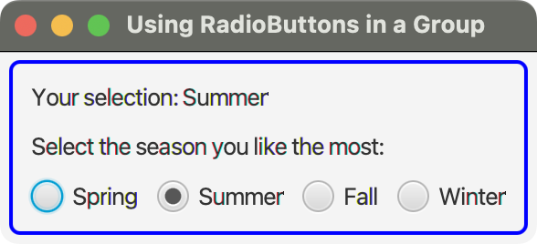

##### CHECKBOX

La clase **CheckBox** es un control de selección de tres estados: **checked**, **unchecked**, and **undefined** y al hacer clic en un CheckBox se pasa de un estado a otro pasando por tres estados.

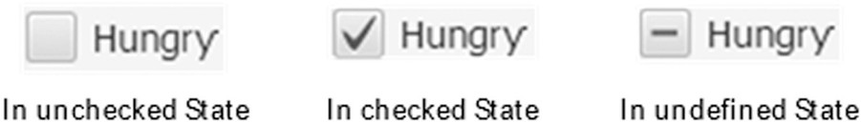

Por defecto, el control CheckBox sólo admite dos estados: checked y unchecked. La propiedad **allowIndeterminate** especifica si el tercer estado (el estado undefined) está disponible para la selección. Por defecto, es falsa:

CheckBox agreeCbx = new CheckBox("Agree");

agreeCbx.setAllowIndeterminate(true);

La clase CheckBox contiene las propiedades **selected** e **indeterminate** para seguir sus tres estados.

|  |  |  |
| --- | --- | --- |
| **indeterminate** | **selected** | **Estado** |
| false | true | checked |
| false | false | unchecked |
| true | true / false | indeterminate |

Un ActionEvent se dispara cuando se hace clic en una casilla de verificación así que también puede utilizar un ActionEvent para detectar un cambio de estado en una casilla de verificación.

Veamos un ejemplo:

*// CheckBoxTest.java*

package control;

import javafx**.**application**.**Application;

import javafx**.**beans**.**value**.**ObservableValue;

import javafx**.**scene**.**Scene;

import javafx**.**scene**.**control**.**Label;

import javafx**.**scene**.**control**.**CheckBox;

import javafx**.**scene**.**layout**.**VBox;

import javafx**.**stage**.**Stage;

**public** **class** CheckBoxTest **extends** Application {

Label userSelectionMsg;

CheckBox agreeCbx;

**public** **static** **void** main(String[] args) {

Application.launch(args);

}

@**Override**

**public** **void** start(Stage stage) {

*// Create a CheckBox to support only two states*

CheckBox hungryCbx = new CheckBox("Hungry");

*// Create a CheckBox to support three states*

userSelectionMsg = new Label("Do you agree? No");

agreeCbx = new CheckBox("I agree");

agreeCbx.setAllowIndeterminate(true);

*// Track the state change for the "I agree" CheckBox*

*// Text for the Label userSelectionMsg will be updated*

agreeCbx.selectedProperty().addListener(this::changed);

agreeCbx.indeterminateProperty().addListener(this::changed);

VBox root = new VBox(hungryCbx, userSelectionMsg ,agreeCbx);

root.setSpacing(20);

root.setStyle("-fx-padding: 10;" +

"-fx-border-style: solid inside;" +

"-fx-border-width: 2;" +

"-fx-border-insets: 5;" +

"-fx-border-radius: 5;" +

"-fx-border-color: blue;");

Scene scene = new Scene(root, 200, 130);

stage.setScene(scene);

stage.setTitle("Using CheckBoxes");

stage.show();

}

*// A change listener to track the state change in agreeCbx*

**public** **void** changed(ObservableValue<**?** **extends** Boolean> observable, Boolean oldValue, Boolean newValue) {

String msg;

if (agreeCbx.isIndeterminate()) {

msg = "Not sure";

} else if (agreeCbx.isSelected()) {

msg = "Yes";

} else {

msg = "No";

}

this.userSelectionMsg.setText("Do you agree? " + msg);

}

}

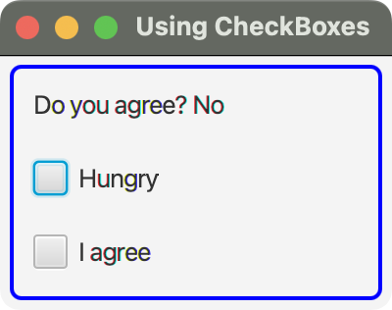

Veamos las clases, pseudoclases y propiedades CSS de la clase CheckBox:

**check-box**:

* Subestructuras:
  + **box:** se puede utilizar para cambiar el color de fondo y el borde la caja.
  + **mark:** se puede utilizar para cambiar el color y la forma de la marca de verificación.
* Pseudoclases:
  + **selected**
  + **determinate**
  + **indeterminate**

Veamos un ejemplo:

.check-box .box {

-fx-background-color: tan;

}

.check-box:selected .mark {

-fx-background-color: red;

}

#### TITLEDPANE

Una clase **TitledPane** es un panel con una barra de título. Un TitledPane tiene un texto, un gráfico y un contenido. El texto y el gráfico van en la barra de título y su contenido es un Node.

Un TitledPane tiene dos estados:

* **collapsed**: sólo muestra la barra de título (oculta el contenido).
* **expanded**: muestra la barra de título y el contenido.

En la barra de título, hay una flecha que indica si está expandido o colapsado. Al hacer clic en cualquier parte de la barra de título se expande o se contrae el contenido.

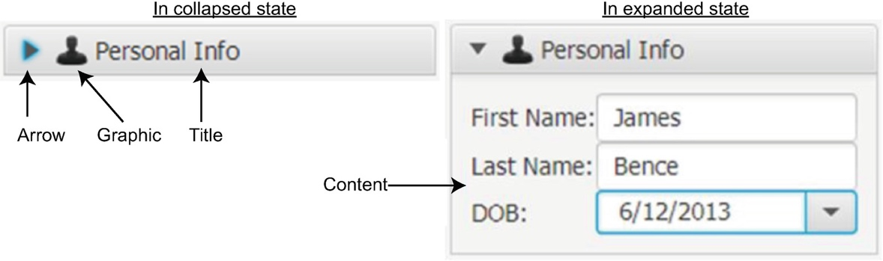

Puedes utilizar el constructor por defecto para crear un TitledPane sin título ni contenido. Puedes establecerlos más tarde utilizando los métodos **setText()** y **setContent()**. Como alternativa, puedes proporcionar el título y el contenido como argumentos a su constructor:

// Create a TitledPane and set its title and content

TitledPane infoPane1 = new TitledPane();

infoPane1.setText("Personal Info");

infoPane1.setContent(new Label("Here goes the content."));

// Create a TitledPane with a title and content

TitledPane infoPane2 = new TitledPane("Personal Info", new Label("Content"));

Puede añadir un gráfico a un TitledPane utilizando el método **setGraphic()**:

String imageStr = "/picture/privacy_icon.png";

Image img = new Image(getClass().getResource(imageStr).toString ());

ImageView imgView = new ImageView(img);

infoPane2.setGraphic(imgView);

La clase TitledPane declara cuatro propiedades:

* **animated**: indica si las acciones de colapsar y expandir son animadas. Por defecto, es true.
* **collapsible**: indica si el TitledPane puede colapsarse. Por defecto, es true
* **content**: almacena la referencia al nodo del contenido.
* **expanded**: indica si el TitledPane está expandido o no. Con el método **setExpanded()** puede expandirse y contraerse el TitledPane

Puedes añadir un ChangeListener a la propiedad expanded para procesar el cambio de estado de colapsado a expandido de un TitledPane.

Normalmente, los controles TitledPane se utilizan en grupo en un control Accordion, que muestra sólo un TitledPane del grupo en estado expandido.

Veamos un ejemplo:

*// TitledPaneTest.java*

package control;

import javafx**.**application**.**Application;

import javafx**.**scene**.**Scene;

import javafx**.**scene**.**control**.**DatePicker;

import javafx**.**scene**.**control**.**Label;

import javafx**.**scene**.**control**.**TextField;

import javafx**.**scene**.**control**.**TitledPane;

import javafx**.**scene**.**image**.**Image;

import javafx**.**scene**.**image**.**ImageView;

import javafx**.**scene**.**layout**.**GridPane;

import javafx**.**scene**.**layout**.**HBox;

import javafx**.**stage**.**Stage;

**public** **class** TitledPaneTest **extends** Application {

**public** **static** **void** main(String[] args) {

Application.launch(args);

}

@**Override**

**public** **void** start(Stage stage) {

TextField firstNameFld = new TextField();

firstNameFld.setPrefColumnCount(8);

TextField lastNameFld = new TextField();

lastNameFld.setPrefColumnCount(8);

DatePicker dob = new DatePicker();

dob.setPrefWidth(150);

GridPane grid = new GridPane();

grid.addRow(0, new Label("First Name:"), firstNameFld);

grid.addRow(1, new Label("Last Name:"), lastNameFld);

grid.addRow(2, new Label("DOB:"), dob);

TitledPane infoPane = new TitledPane();

infoPane.setText("Personal Info");

infoPane.setContent(grid);

Image img = new Image(getClass().getResource("/picture/privacy_icon.png").toString());

ImageView imgView = new ImageView(img);

infoPane.setGraphic(imgView);

HBox root = new HBox(infoPane);

root.setSpacing(10);

root.setStyle("-fx-padding: 10;" +

"-fx-border-style: solid inside;" +

"-fx-border-width: 2;" +

"-fx-border-insets: 5;" +

"-fx-border-radius: 5;" +

"-fx-border-color: blue;");

Scene scene = new Scene(root);

stage.setScene(scene);

stage.setTitle("Using TitledPane Controls");

stage.show();

}

}

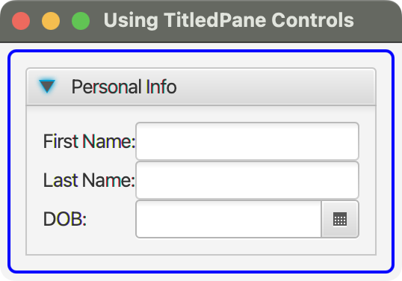

Veamos las clases, pseudoclases y propiedades CSS de la clase TitledPane:

**titled-pane**:

* Propiedades:
  + **-fx-animated**
  + **-fx-collapsible**
* Subestructuras:
  + **title**
  + **content**
* Pseudoclases:
  + **collapsed:** se aplica cuando el control está colapsado
  + **expanded:** se aplica cuando el control está expandido

Veamos algunos ejemplos:

.titled-pane > .title{

-fx-background-color: lightgray;

-fx-alignment: center-right;

}

.titled-pane > .title > .text {

-fx-font-size: 14px;

-fx-underline: true;

}

.titled-pane > .title > .arrow-button > .arrow {

-fx-background-color: blue;

}

.titled-pane > .content {

-fx-background-color: burlywood;

-fx-padding: 10;

}

## ACCORDION

La clase **Accordion** muestra un grupo de controles TitledPane donde sólo uno de ellos está en estado expandido.

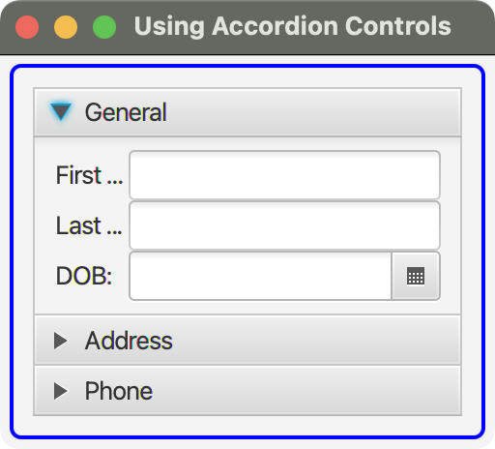

La clase Accordion tiene sólo el constructor vacío para crear su objeto:

Accordion root = new Accordion();

Accordion almacena la lista de sus controles TitledPane en un **ObservableList<TitledPane>** de la que se pueden añadir y eliminar TitledPane. El método **getPanes()** devuelve la lista de los TitledPane:

TitledPane generalPane = new TitledPane();

TitledPane addressPane = new TitledPane();

TitledPane phonePane = new TitledPane();

...

Accordion root = new Accordion();

root.getPanes().addAll(generalPane, addressPane, phonePane);

La clase Accordion contiene una propiedad **expandedPane**, que almacena la referencia del TitledPane actualmente expandido. Utiliza el método **setExpandedPane()** para expandir un TitledPane. Añade un ChangeListener a esta propiedad si estás interesado en saber cuándo cambia el TitledPane expandido.

Veamos un ejemplo:

*// AccordionTest.java*

package control;

import javafx**.**application**.**Application;

import javafx**.**scene**.**Scene;

import javafx**.**scene**.**control**.**Accordion;

import javafx**.**scene**.**control**.**DatePicker;

import javafx**.**scene**.**control**.**Label;

import javafx**.**scene**.**control**.**TextField;

import javafx**.**scene**.**control**.**TitledPane;

import javafx**.**scene**.**layout**.**GridPane;

import javafx**.**stage**.**Stage;

**public** **class** AccordionTest **extends** Application {

**public** **static** **void** main(String[] args) {

Application.launch(args);

}

@**Override**

**public** **void** start(Stage stage) {

TitledPane generalPane = this.getGeneralPane();

TitledPane addressPane = this.getAddressPane();

TitledPane phonePane = this.getPhonePane();

Accordion root = new Accordion();

root.getPanes().addAll(generalPane, addressPane, phonePane);

root.setExpandedPane(generalPane);

root.setStyle("-fx-padding: 10;" +

"-fx-border-style: solid inside;" +

"-fx-border-width: 2;" +

"-fx-border-insets: 5;" +

"-fx-border-radius: 5;" +

"-fx-border-color: blue;");

Scene scene = new Scene(root);

stage.setScene(scene);

stage.setTitle("Using Accordion Controls");

stage.show();

}

**public** TitledPane getGeneralPane() {

GridPane grid = new GridPane();

grid.addRow(0, new Label("First Name:"), new TextField());

grid.addRow(1, new Label("Last Name:"), new TextField());

grid.addRow(2, new Label("DOB:"), new DatePicker());

TitledPane generalPane = new TitledPane("General", grid);

return generalPane;

}

**public** TitledPane getAddressPane() {

GridPane grid = new GridPane();

grid.addRow(0, new Label("Street:"), new TextField());

grid.addRow(1, new Label("City:"), new TextField());

grid.addRow(2, new Label("State:"), new TextField());

grid.addRow(3, new Label("ZIP:"), new TextField());

TitledPane addressPane = new TitledPane("Address", grid);

return addressPane;

}

**public** TitledPane getPhonePane() {

GridPane grid = new GridPane();

grid.addRow(0, new Label("Home:"), new TextField());

grid.addRow(1, new Label("Work:"), new TextField());

grid.addRow(2, new Label("Cell:"), new TextField());

TitledPane phonePane = new TitledPane("Phone", grid);

return phonePane;

}

}

El nombre de la clase de estilo por defecto para un Accordion es **accordion**.

Veamos algún ejemplo:

.accordion > .titled-pane > .title {

-fx-background-color: burlywood;

-fx-background-insets: 1;

}

## COMBOBOXBASE

#### COMBOBOX

La clase **ComboBox** se utiliza para permitir al usuario seleccionar un elemento de una lista de elementos.

La lista de elementos de un ComboBox puede incluir cualquier tipo de objetos.

// Create a ComboBox for any type of items

ComboBox<Object> seasons = new ComboBox<>();

// Instead create a ComboBox for String items

ComboBox<String> seasons = new ComboBox<>();

Puedes especificar los elementos de la lista mientras creas un ComboBox, como en el siguiente código:

ObservableList<String> seasonList = FXCollections.<String>observableArrayList( "Spring", "Summer", "Fall", "Winter");

ComboBox<String> seasons = new ComboBox<>(seasonList);

Después de crear el ComboBox también puedes añadir elementos a su lista de elementos utilizando la propiedad **items**, que es del tipo ObjectProperty<ObservableList<T>>:

ComboBox<String> seasons = new ComboBox<>();

seasons.getItems().addAll("Spring", "Summer", "Fall", "Winter");

La clase ComboBox contiene una propiedad **selectionModel** para almacenar los detalles de la selección. ComboBox utiliza un objeto de la clase **SingleSelectionModel** como modelo de selección.

El modelo de selección:

* Permite seleccionar un elemento utilizando el índice o el elemento (**select(int index)** y **select(T item)**).
* Permite seleccionar el primer, siguiente, anterior o último elemento de la lista y permite borrar la selección (**selectFirst(), selectNext(), selectPrevious(), selectLast()** y **clearSelection()**).
* Sus propiedades **selectedIndex** y **selectedItem** registran el índice y el valor del elemento seleccionado. Puedes añadir un ChangeListener a estas propiedades para manejar un cambio en la selección. Cuando no hay ningún elemento seleccionado, el índice seleccionado es -1, y el elemento seleccionado es null.

El siguiente fragmento selecciona el primer elemento:

ComboBox<String> seasons = new ComboBox<>();

seasons.getItems().addAll("Spring", "Summer", "Fall", "Winter");

// Select the first element.

seasons.getSelectionModel().selectFirst();

Veamos un ejemplo:

*// ComboBoxTest.java*

package **control**;

import **javafx.application.Application**;

import **javafx.scene.Scene**;

import **javafx.scene.control.Button**;

import **javafx.scene.control.ComboBox**;

import **javafx.scene.control.Label**;

import **javafx.scene.layout.HBox**;

import **javafx.scene.layout.VBox**;

import **javafx.stage.Stage**;

**public** **class** ComboBoxTest **extends** Application {

**public** **static** **void** main(**String**[] args) {

Application.launch(args);

}

@**Override**

**public** **void** start(**Stage** stage) {

**Label** seasonsLbl = new Label("Season:");

**ComboBox**<**String**> seasons = new **ComboBox**<>();

seasons.getItems().addAll("Spring", "Summer", "Fall", "Winter");

**Label** breakfastsLbl = new Label("Breakfast:");

**ComboBox**<**String**> breakfasts = new **ComboBox**<>();

breakfasts.getItems().addAll("Apple", "Banana", "Strawberry");

*// Show the user's selection in a Label*

**Button** sendBtn = new Button("Send");

**Label** selectionLbl = new Label();

sendBtn.setOnAction(e **->** {

**String** text = "Your selection: ";

text += "Season= " + seasons.getSelectionModel().getSelectedItem();

text += ", Breakfast= " + breakfasts.getSelectionModel().getSelectedItem();

selectionLbl.setText(text);

});

**HBox** row1 = new HBox(seasonsLbl, seasons, breakfastsLbl, breakfasts);

row1.setSpacing(10);

**VBox** root = new VBox(row1, sendBtn, selectionLbl);

root.setSpacing(10);

root.setStyle("-fx-padding: 10;" +

"-fx-border-style: solid inside;" +

"-fx-border-width: 2;" +

"-fx-border-insets: 5;" +

"-fx-border-radius: 5;" +

"-fx-border-color: blue;");

**Scene** scene = new Scene(root);

stage.setScene(scene);

stage.setTitle("Using ComboBox Controls");

stage.show();

}

}

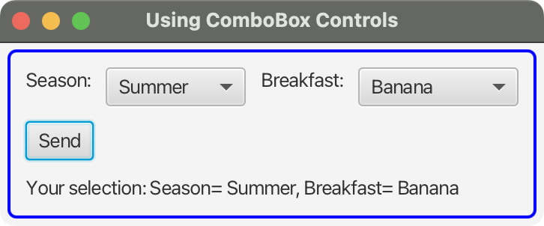

Si quieres realizar una acción cuando el valor de un comboBox cambia puedes hacerlo añadiendo un manejador de ActionEvent, que se dispara cuando el valor cambia por cualquier:

ComboBox<String> list = new ComboBox<>();

list.setOnAction(e -> System.out.println("Value changed"));

Por defecto, ComboBox muestra sólo diez elementos en la lista emergente. Si el número de elementos es superior a diez, la lista emergente muestra una barra de desplazamiento. Si el número de elementos es inferior a diez, la altura de la lista emergente se acorta para mostrar sólo los elementos disponibles. La propiedad **visibleRowCount** del ComboBox controla cuántas filas son visibles en la lista emergente.

Los elementos de un Combox pueden ser de cualquier tipo, ComboBox llama al método toString() de cada elemento y muestra el valor devuelto en la lista emergente.

El siguiente código crea un comboBox y le añade cuatro objetos Person:

ChoiceBox<Person> persons = new ChoiceBox<>();

persons.getItems().addAll(new Person("John", "Jacobs", null), new Person("Donna", "Duncan", null), new Person("Layne", "Estes", null), new Person("Mason", "Boyd", null));

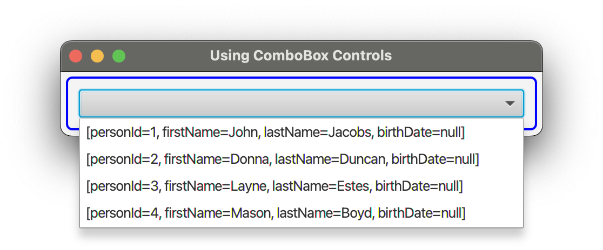

En vez del método toString() de un objeto se puede utilizar un convertidor. La clase ComboBox contiene la propiedad **converter**. Un objeto **StringConverter<T>** actúa como un convertidor del tipo de objeto T a una cadena y viceversa:

public abstract class StringConverter<T> {

public abstract String toString(T object);

public abstract T fromString(String string);

}

El método **toString(T object)** convierte el objeto de tipo T en una cadena y el método **fromString(String string)** convierte una cadena en un objeto T.

Por defecto, la propiedad converter en un comboBox es null. Si se establece, se llama al método toString(T object) del convertidor para obtener la lista de elementos en lugar del método toString() de la clase del elemento. No es necesario implementar el método fromString() para un comboBox.

Veamos un ejemplo:

*// PersonStringConverter.java*

package control;

import mvc**.**model**.**Person;

import javafx**.**util**.**StringConverter;

**public** **class** PersonStringConverter **extends** StringConverter<Person> {

@**Override**

**public** String toString(Person p) {

return p == null? null : p.getLastName() + ", " + p.getFirstName();

}

@**Override**

**public** Person fromString(String string) {

Person p = null;

if (string == null) {

return p;

}

**int** commaIndex = string.indexOf(",");

if (commaIndex == -1) {

*// Treat the string as first name*

p = new Person(string, null, null);

} else {

*// Ignoring string bounds check for brevity*

String firstName = string.substring(commaIndex + 2);

String lastName = string.substring(0, commaIndex);

p = new Person(firstName, lastName, null);

}

return p;

}

}

*// ComboBoxConverter.java*

package control;

import javafx**.**application**.**Application;

import javafx**.**scene**.**Scene;

import javafx**.**scene**.**control**.**ComboBox;

import javafx**.**scene**.**layout**.**HBox;

import javafx**.**stage**.**Stage;

import mvc**.**model**.**Person;

**public** **class** ComboBoxConverter **extends** Application {

**public** **static** **void** main(String[] args) {

Application.launch(args);

}

@**Override**

**public** **void** start(Stage stage) {

ComboBox<Person> persons = new ComboBox<>();

*// Set a converter to convert a Person object to a String object*

persons.setConverter(new PersonStringConverter());

*// Add five person objects to the*

persons.getItems().addAll(new Person("John", "Jacobs", null), new Person("Donna", "Duncan", null), new Person("Layne", "Estes", null), new Person("Mason", "Boyd", null));

*// Display controls in a GridPane*

HBox root = new HBox(persons);

root.setStyle("-fx-padding: 10;" +

"-fx-border-style: solid inside;" +

"-fx-border-width: 2;" +

"-fx-border-insets: 5;" +

"-fx-border-radius: 5;" +

"-fx-border-color: blue;");

Scene scene = new Scene(root);

stage.setScene(scene);

stage.setTitle("Using ComboBox Controls");

stage.show();

}

}

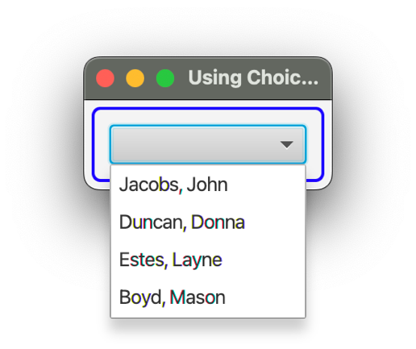

A veces, es necesario que un comboBox permita al usuario seleccionar null como una opción válida:

ComboBox<String> seasons = new ComboBox<>();

seasons.getItems().addAll(null, "Spring", "Summer", "Fall", "Winter");

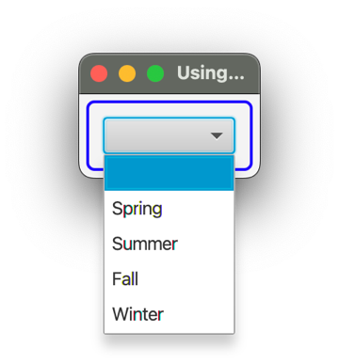

Se pueden separar los elementos utilizando una instancia de la clase Separator y aparecerá como una línea horizontal en la lista de opciones. Un separador no es seleccionable.

ComboBox breakfasts = new ComboBox();

breakfasts.getItems().addAll("Apple", "Banana", "Strawberry", new Separator(), "Apple Pie", "Donut", "Hash Brown");

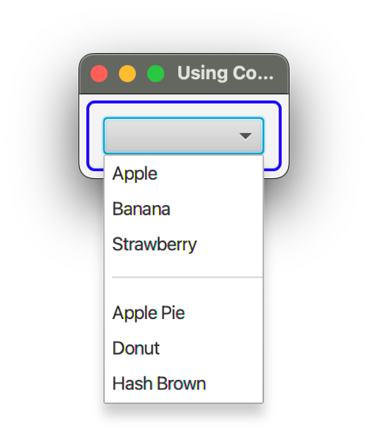

Veamos las clases, pseudoclases y propiedades CSS de la clase ComboBox:

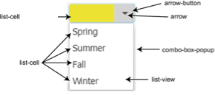

**combo-box**:

* Subestructuras:
  + **arrow-button**
  + **list-cell**
  + **combo-box-popup**

Veamos algunos ejemplos:

.combo-box .list-cell {

-fx-background-color: yellow;

}

.combo-box .arrow-button {

-fx-background-color: lightgray;

}

#### COLORPICKER

La clase **ColorPicker** es un control especialmente diseñado para que los usuarios seleccionen un color de una paleta de colores estándar o creen un color utilizando un diálogo de color incorporado.

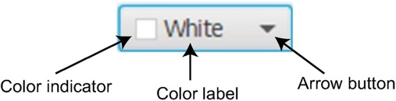

El "color indicator" es un rectángulo que muestra la selección de color actual. El "color label" muestra el color seleccionado en formato de texto (si es un estándar muestra el nombre del color, de lo contrario muestra su valor en hexadecimal).

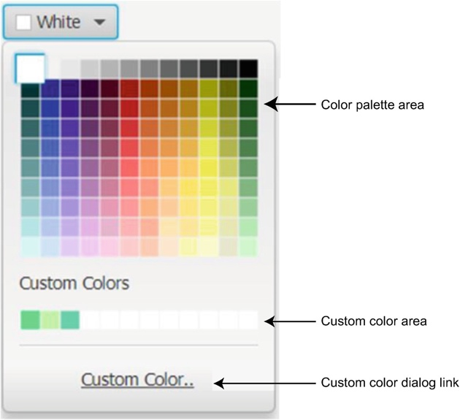

La paleta de colores se muestra como una ventana emergente cuando se hace clic en el "arrow button". La paleta de colores consta de tres áreas:

* Color paletter area: muestra un conjunto de colores estándar. Si haces clic en uno de los colores, se cierra la ventana emergente y se establece el color seleccionado como valor para el control ColorPicker.
* Custom color area: muestra la lista de colores personalizados. Cuando se abre esta ventana emergente por primera vez, esta área está ausente.
* Custom color dialog link: hipervínculo para abrir el cuadro de diálogo de colores personalizados, donde puedes crear tu color de varias formas diferentes.

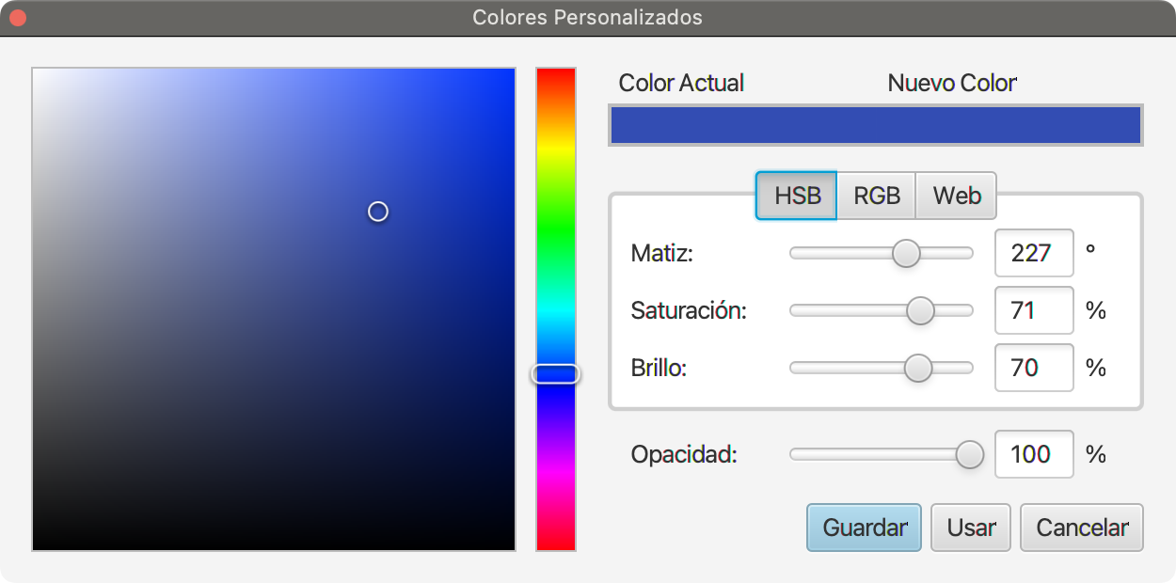

La clase ColorPicker tiene dos constructores. Uno de ellos es el constructor por defecto (usa el color blanco como color inicial), y al otro se le pasa el color inicial como parámetro:

// Create a ColorPicker control with an initial color of white

ColorPicker bgColor1 = new ColorPicker();

// Create a ColorPicker control with an initial color of red

ColorPicker bgColor2 = new ColorPicker(Color.RED);

La propiedad **value** del control almacena el color actualmente seleccionado:

ColorPicker bgColor = new ColorPicker();

...

// Get the selected color

Color selectedColor = bgColor.getValue();

// Set the ColorPicker color to yellow

bgColor.setValue(Color.YELLOW);

Cuando se selecciona un color, el control ColorPicker genera un ActionEvent.

Veamos un ejemplo:

*// ColorPickerTest.java*

package control;

import javafx**.**application**.**Application;

import javafx**.**scene**.**Scene;

import javafx**.**scene**.**control**.**ColorPicker;

import javafx**.**scene**.**control**.**Label;

import javafx**.**scene**.**layout**.**HBox;

import javafx**.**scene**.**paint**.**Color;

import javafx**.**scene**.**shape**.**Rectangle;

import javafx**.**stage**.**Stage;

**public** **class** ColorPickerTest **extends** Application {

**public** **static** **void** main(String[] args) {

Application.launch(args);

}

@**Override**

**public** **void** start(Stage stage) {

ColorPicker bgColor = new ColorPicker(Color.RED);

*// A Rectangle to show the selected color from the color picker*

Rectangle rect = new Rectangle(0, 0, 100, 50);

rect.setFill(bgColor.getValue());

rect.setStyle("-fx-stroke-width: 2; -fx-stroke: black;");

*// Add an ActionEvent handler to the ColorPicker, so we change*

*// the fill color for the rectangle when we pick a new color*

bgColor.setOnAction(e **->** rect.setFill(bgColor.getValue()));

HBox root = new HBox(new Label("Color:"), bgColor, rect);

root.setSpacing(10);

root.setStyle("-fx-padding: 10;" +

"-fx-border-style: solid inside;" +

"-fx-border-width: 2;" +

"-fx-border-insets: 5;" +

"-fx-border-radius: 5;" +

"-fx-border-color: blue;");

Scene scene = new Scene(root);

stage.setScene(scene);

stage.setTitle("Using ColorPicker Controls");

stage.show();

}

}

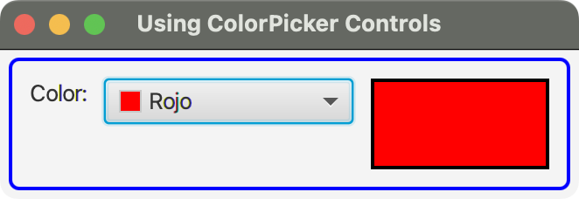

El control ColorPicker admite tres estilos:

* Button: es el estilo por defecto.
* Comobo-box: se consigue añadiendo la clase de estilo ColorPicker. STYLE_CLASS_BUTTON
* Split-button: se consigue añadiendo la clase de estilo ColorPicker. STYLE_CLASS_ SPLIT_BUTTON

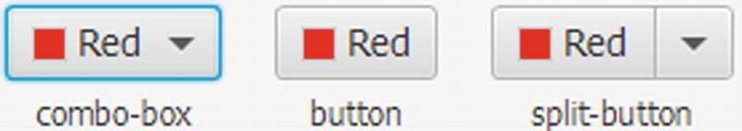

// Use default combo-box look

ColorPicker cp = new ColorPicker(Color.RED);

// Change the look to button

cp.getStyleClass().add(ColorPicker.STYLE_CLASS_BUTTON);

// Change the look to split-button

cp.getStyleClass().add(ColorPicker.STYLE_CLASS_SPLIT_BUTTON);

Veamos las clases, pseudoclases y propiedades CSS de la clase ColorPicker:

**color-picker**:

* Propiedad:
  + **-fx-color-label-visible:** establece si la etiqueta de color es visible o no, su valor por defecto es true.
* Subestructura:
  + **color-palette**
  + **color-picker-label**
  + **picker-color-rect**

Veamos algunos ejemplos:

.color-picker {

-fx-color-label-visible: false;

}

.color-picker .color-picker-label {

-fx-text-fill: blue;

}

.color-picker .picker-color-rect {

-fx-stroke: black;

-fx-stroke-width: 2;

}

#### DATEPICKER

La clase **DatePicker** es un control donde el usuario puede introducir una fecha como texto o seleccionar una fecha de un calendario. El calendario se muestra como una ventana emergente para el control.

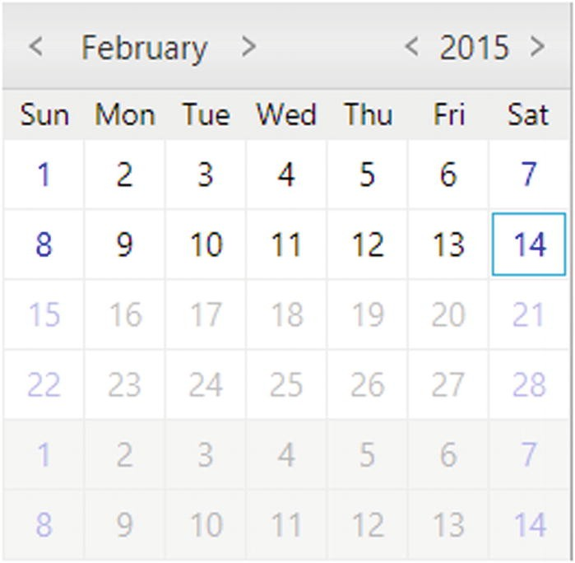

La primera fila de la ventana emergente muestra el mes y el año. Puedes desplazarte por los meses y los años utilizando las flechas. La segunda fila muestra los nombres cortos de las semanas.

El calendario siempre muestra las fechas de 42 días. Las fechas que no son aplicables al mes actual están deshabilitadas para su selección.

Puedes crear un DatePicker utilizando su constructor vacío o usar un constructor al que se le pasa una fecha (valor inicial):

// Create a DatePicker with null as its initial value

DatePicker birthDate1 = new DatePicker();

// Use September 19, 1969 as its initial value

DatePicker birthDate2 = new DatePicker(LocalDate.of(1969, 9, 19));

La propiedad **value** del control contiene la fecha actual en el control:

// Get the current value

LocalDate dt = birthDate.getValue();

// Set the current value

birthDate.setValue(LocalDate.of(1969, 9, 19));

El control DatePicker proporciona un TextField para introducir una fecha como texto. Si no desea que los usuarios introduzcan una fecha a mano, puedes establecer la propiedad **editable** del DatePicker a false:

DatePicker birthDate = new DatePicker();

// Users cannot enter a date. They must select one from the popup.

birthDate.setEditable(false);

DatePicker tiene una propiedad converter que utiliza un **StringConverter** para convertir una LocalDate en una cadena y viceversa. El convertidor por defecto utiliza el formato de fecha local para formatear la fecha. Cuando se introduce una fecha como texto, el conversor por defecto espera que el texto tenga el formato local (Locale)

Puedes cambiar el formato de fecha local por defecto (**Locale**) para la instancia actual de la JVM:

// Change the default Locale to Canada

Locale.setDefault(Locale.CANADA);

La propiedad **dayCellFactory** de la clase DatePicker permite proporcionar una fábrica de celdas de día personalizada.

El siguiente código crea un dayCellFactory que cambia el color del texto de las celdas de fin de semana a azul y desactiva todas las celdas de día futuras:

Callback<DatePicker, DateCell> dayCellFactory = new Callback<DatePicker, DateCell>() {

public DateCell call(final DatePicker datePicker) {

return new DateCell() {

@Override

public void updateItem(LocalDate item, boolean empty) {

// Must call super

super.updateItem(item, empty);

// Disable all future date cells

if (item.isAfter(LocalDate.now())) {

this.setDisable(true);

}

// Show Weekends in blue

DayOfWeek day = DayOfWeek.from(item);

if (day == DayOfWeek.SATURDAY ||day == DayOfWeek.SUNDAY) {

his.setTextFill(Color.BLUE);

}

}

};

}

};

Veamos un ejemplo:

*// LocalDateStringConverter.java*

package control;

import javafx**.**util**.**StringConverter;

import java**.**time**.**LocalDate;

import java**.**time**.**format**.**DateTimeFormatter;

**public** **class** LocalDateStringConverter **extends** StringConverter<LocalDate> {

**private** String pattern = "MM/dd/yyyy";

**private** DateTimeFormatter dtFormatter;

**public** LocalDateStringConverter() {

dtFormatter = DateTimeFormatter.ofPattern(pattern);

}

**public** LocalDateStringConverter(String pattern) {

this.pattern = pattern;

dtFormatter = DateTimeFormatter.ofPattern(pattern);

}

@**Override**

**public** LocalDate fromString(String text) {

LocalDate date = null;

if (text != null && !text.trim().isEmpty()) {

date = LocalDate.parse(text, dtFormatter);

}

return date;

}

@**Override**

**public** String toString(LocalDate date) {

String text = null;

if (date != null) {

text = dtFormatter.format(date);

}

return text;

}

}

*// DatePickerTest.java*

package control;

import java**.**time**.**DayOfWeek;

import java**.**time**.**LocalDate;

import javafx**.**application**.**Application;

import javafx**.**scene**.**Scene;

import javafx**.**scene**.**control**.**DateCell;

import javafx**.**scene**.**control**.**DatePicker;

import javafx**.**scene**.**control**.**Label;

import javafx**.**scene**.**layout**.**HBox;

import javafx**.**scene**.**paint**.**Color;

import javafx**.**stage**.**Stage;

import javafx**.**util**.**Callback;

**public** **class** DatePickerTest **extends** Application {

**public** **static** **void** main(String[] args) {

Application.launch(args);

}

@**Override**

**public** **void** start(Stage stage) {

DatePicker birthDate = new DatePicker();

birthDate.setEditable(false);

*// Print the new date on standard output*

birthDate.setOnAction(e **->**

System.out.println("New Date:" + birthDate.getValue()));

String pattern = "MM/dd/yyyy";

birthDate.setConverter(new LocalDateStringConverter(pattern));

birthDate.setPromptText(pattern.toLowerCase());

*// Create a day cell factory*

Callback<DatePicker, DateCell> dayCellFactory =

new Callback<DatePicker, DateCell>() {

**public** DateCell call(**final** DatePicker datePicker) {

return new DateCell() {

@**Override**

**public** **void** updateItem(LocalDate item, **boolean** empty) {

*// Must call super*

super.updateItem(item, empty);

*// Disable all future date cells*

if (item.isAfter(LocalDate.now())) {

this.setDisable(true);

}

*// Show Weekends in blue color*

DayOfWeek day = DayOfWeek.from(item);

if (day == DayOfWeek.SATURDAY || day == DayOfWeek.SUNDAY) {

this.setTextFill(Color.BLUE);

}

}

};

}

};

*// Set the day cell factory*

birthDate.setDayCellFactory(dayCellFactory);

HBox root = new HBox(new Label("Birth Date:"), birthDate);

root.setStyle("-fx-padding: 10;" +

"-fx-border-style: solid inside;" +

"-fx-border-width: 2;" +

"-fx-border-insets: 5;" +

"-fx-border-radius: 5;" +

"-fx-border-color: blue;");

Scene scene = new Scene(root);

stage.setScene(scene);

stage.setTitle("Using DatePicker Control");

stage.show();

stage.sizeToScene();

}

}

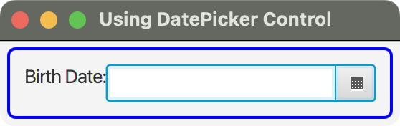 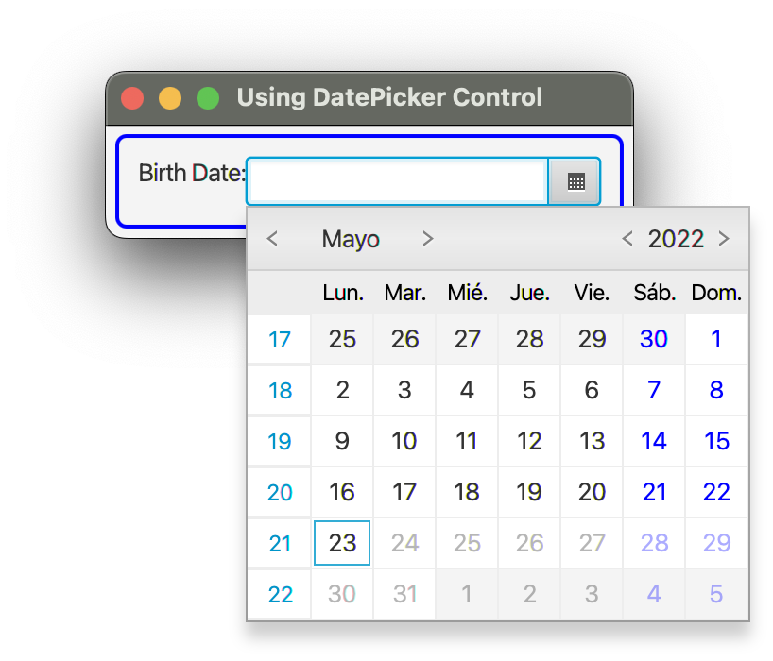

Veamos las clases, pseudoclases y propiedades CSS de la clase DatePicker:

**date-picker**:

* Subestructuras:
  + **date-picker-popup:** hace referencia a la ventana emergente para elegir la fecha.
  + **day-cell**
  + **today**

Veamos algunos ejemplos:

/* Display current day numbers in bolder font */

.date-picker-popup > * > .today {

-fx-font-weight: bolder;

}

/* Display all day numbers in blue */

.date-picker-popup > * > .day-cell {

-fx-text-fill: blue;

}

## LISTVIEW

La clase **ListView** se utiliza para permitir al usuario seleccionar un elemento o varios elementos de una lista de elementos. La lista de elementos de un ListView puede contener cualquier tipo de objetos.

// Create a ListView for any type of items

ListView<Object> seasons = new ListView<>();

// Instead create a ListView for String items

ListView<String> seasons = new ListView<>();

Puedes especificar los elementos de la lista mientras creas un ListView:

ObservableList<String> seasonList = FXCollections.<String>observableArrayList("Spring", "Summer", "Fall", "Winter");

ListView<String> seasons = new ListView<>(seasonList);

Después de crear un ListView, puedes añadir elementos a la lista de elementos utilizando la propiedad **items**, que es del tipo ObjectProperty<ObservableList<T>> en la que T es el parámetro de tipo para el ListView:

ListView<String> seasons = new ListView<>();

seasons.getItems().addAll("Spring", "Summer", "Fall", "Winter");

ListView permite establecer el ancho y alto preferidos:

// Set preferred width = 100px and height = 120px

seasons.setPrefSize(100, 120);

Si el espacio necesario para mostrar los elementos es mayor que el disponible, se añade automáticamente una barra de desplazamiento vertical, horizontal o ambas.

ListView ofrece una función de desplazamiento. Utiliza el método **scrollTo(int index)** o **scrollTo(T item)** para desplazarte a un índice o elemento especificado en la lista.

Los elementos de un ListView pueden estar dispuestos verticalmente en una sola columna (por defecto) u horizontalmente en una sola fila. Se controla mediante la propiedad **orientation**:

seasons.setOrientation(Orientation.HORIZONTAL);

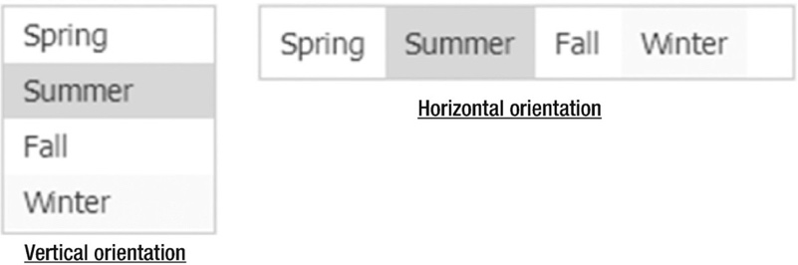

ListView tiene un modelo de selección que almacena el estado seleccionado de sus elementos. Su propiedad **selectionModel** almacena la referencia del modelo de selección. Por defecto, utiliza una instancia de la clase **MultipleSelectionModel**.

El modelo de selección puede ser configurado para trabajar en dos modos:

* **Modo de selección simple**: sólo se puede seleccionar un elemento a la vez. Es el modo por defecto.
* **Modo de selección múltiple**: se pueden seleccionar varios elementos a la vez

// Use multiple selection mode

seasons.getSelectionModel().setSelectionMode(SelectionMode.MULTIPLE);

// Set it back to single selection mode, which is the default for a ListView

seasons.getSelectionModel().setSelectionMode(SelectionMode.SINGLE);

La clase MultipleSelectionModel tiene las propiedades

* **selectedIndex**: en el modo de selección simple, es el índice del elemento actualmente seleccionado y en el modo de selección múltiple, es el índice del último elemento seleccionado. En el modo de selección múltiple, el método **getSelectedIndices()** devuelve un ObservableList<Integer> de sólo lectura que contiene los índices de todos los elementos seleccionados. Puedes añadir un ChangeListener a la propiedad selectedIndex o un ListChangeListener al ObservableList devuelto por el método getSelectedIndices(). La propiedad selectedIndex es -1 si no hay selección.
* **selectedItem**: en el modo de selección simple, es el elemento actualmente seleccionado y en el modo de selección múltiple, es el último elemento seleccionado. El método **getSelectedItems()** devuelve un ObservableList<T> de sólo lectura que contiene todos los elementos seleccionados. Puedes añadir un ChangeListener a la propiedad selectedItem o un ListChangeListener al ObservableList<T> devuelto por el método getSelectedItems(). La propiedad selectedItem es null si no hay selección.

La clase MultipleSelectionModel tiene varios métodos para seleccionar elementos de diferentes maneras:

* **selectAll()**: selecciona todos los elementos.
* **selectFirst()** y **selectLast()**: seleccionan el primer elemento y el último, respectivamente.
* **selectIndices(int index, int... indices):** selecciona los elementos de los índices especificados. Los índices fuera del rango válido se ignoran.
* **selectRange(int start, int end)**: selecciona todos los índices desde el índice inicial (incluido) hasta el índice final (no incluido).
* **clearSelection()** y **clearSelection(int index):** borran toda la selección y la selección en el índice especificado, respectivamente.

Veamos un ejemplo:

*// ListViewSelectionModel.java*

package control;

import javafx**.**application**.**Application;

import javafx**.**beans**.**value**.**ObservableValue;

import javafx**.**collections**.**ObservableList;

import javafx**.**scene**.**Scene;

import javafx**.**scene**.**control**.**Button;

import javafx**.**scene**.**control**.**Label;

import javafx**.**scene**.**control**.**ListView;

import javafx**.**scene**.**control**.**SelectionMode;

import javafx**.**scene**.**layout**.**GridPane;

import javafx**.**scene**.**layout**.**VBox;

import javafx**.**stage**.**Stage;

**public** **class** ListViewSelectionModel **extends** Application {

**private** ListView<String> seasons;

**private** Label selectedItemsLbl;

**private** Label lastSelectedItemLbl;

**public** **static** **void** main(String[] args) {

Application.launch(args);

}

@**Override**

**public** **void** start(Stage stage) {

selectedItemsLbl = new Label("[None]");

lastSelectedItemLbl = new Label("[None]");

Label seasonsLbl = new Label("Select Seasons:");

seasons = new ListView<>();

seasons.setPrefSize(120, 120);

seasons.getItems().addAll("Spring", "Summer", "Fall", "Winter");

*// Enable multiple selection*

seasons.getSelectionModel().setSelectionMode(SelectionMode.MULTIPLE);

*// Add a selection change listener*

seasons.getSelectionModel().selectedItemProperty()

.addListener(this::selectionChanged);

*// Add some buttons to assist in selection*

Button selectAllBtn = new Button("Select All");

selectAllBtn.setOnAction(e **->** seasons.getSelectionModel().selectAll());

Button clearAllBtn = new Button("Clear All");

clearAllBtn.setOnAction(

e **->** seasons.getSelectionModel().clearSelection());

Button selectFirstBtn = new Button("Select First");

selectFirstBtn.setOnAction(

e **->** seasons.getSelectionModel().selectFirst());

Button selectLastBtn = new Button("Select Last");

selectLastBtn.setOnAction(e **->** seasons.getSelectionModel().selectLast());

Button selectNextBtn = new Button("Select Next");

selectNextBtn.setOnAction(e **->** seasons.getSelectionModel().selectNext());

Button selectPreviousBtn = new Button("Select Previous");

selectPreviousBtn.setOnAction(

e **->** seasons.getSelectionModel().selectPrevious());

*// Let all buttons expand as needed*

selectAllBtn.setMaxWidth(Double.MAX_VALUE);

clearAllBtn.setMaxWidth(Double.MAX_VALUE);

selectFirstBtn.setMaxWidth(Double.MAX_VALUE);

selectLastBtn.setMaxWidth(Double.MAX_VALUE);

selectNextBtn.setMaxWidth(Double.MAX_VALUE);

selectPreviousBtn.setMaxWidth(Double.MAX_VALUE);

*// Display controls in a GridPane*

GridPane root = new GridPane();

root.setHgap(10);

root.setVgap(5);

*// Add buttons to two VBox objects*

VBox singleSelectionBtns = new VBox(selectFirstBtn, selectNextBtn,

selectPreviousBtn, selectLastBtn);

VBox allSelectionBtns = new VBox(selectAllBtn, clearAllBtn);

root.addColumn(0, seasonsLbl, seasons);

root.add(singleSelectionBtns, 1, 1, 1, 1);

root.add(allSelectionBtns, 2, 1, 1, 1);

*// Add controls to display the user selection*

Label selectionLbl = new Label("Your selection:");

root.add(selectionLbl, 0, 2);

root.add(selectedItemsLbl, 1, 2, 2, 1);

Label lastSelectionLbl = new Label("Last selection:");

root.add(lastSelectionLbl, 0, 3);

root.add(lastSelectedItemLbl, 1, 3, 2, 1);

root.setStyle("-fx-padding: 10;" +

"-fx-border-style: solid inside;" +

"-fx-border-width: 2;" +

"-fx-border-insets: 5;" +

"-fx-border-radius: 5;" +

"-fx-border-color: blue;");

Scene scene = new Scene(root);

stage.setScene(scene);

stage.setTitle("Using ListView Selection Model");

stage.show();

}

*// A change listener to track the change in item selection*

**public** **void** selectionChanged(ObservableValue<**?** **extends** String> observable,

String oldValue, String newValue) {

String lastItem = (newValue == null)?"[None]":"[" + newValue + "]";

lastSelectedItemLbl.setText(lastItem);

ObservableList<String> selectedItems =

seasons.getSelectionModel().getSelectedItems();

String selectedValues =

(selectedItems.isEmpty())?"[None]":selectedItems.toString();

this.selectedItemsLbl.setText(selectedValues);

}

}

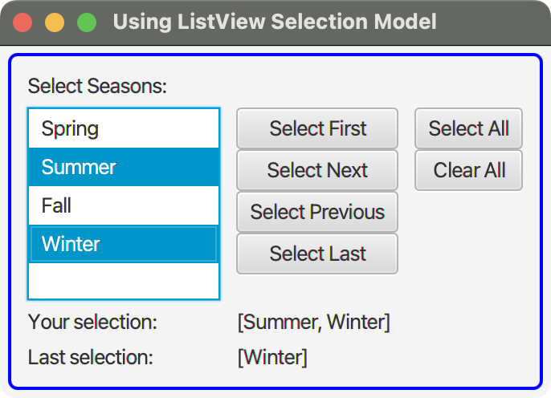

Cada elemento de un ListView se muestra en una instancia de **ListCell**, que es un control Labeled. Recuerda que un control Labeled contiene texto y un gráfico. La clase ListView contiene la propiedad **cellFactory** que permite utilizar ListCell personalizadas. El tipo de propiedad es ObjectProperty<Callback<ListView<T>,ListCell<T>>. La referencia del ListView se pasa al método **call()** del objeto **Callback**, y éste devuelve una instancia de la clase ListCell. El método **updateItem()** de la ListCell recibe la referencia del nuevo elemento.

Por defecto, un ListView llama al método toString() de sus elementos, y muestra la cadena en su celda. En el método updateItem() de su ListCell personalizada, puedes rellenar el texto y el gráfico de la celda para mostrar lo que quieras.

Veamos un ejemplo:

*// ListViewDomainObjects.java*

package control;

import mvc**.**model**.**Person;

import javafx**.**application**.**Application;

import javafx**.**scene**.**Scene;

import javafx**.**scene**.**control**.**Label;

import javafx**.**scene**.**control**.**ListCell;

import javafx**.**scene**.**control**.**ListView;

import javafx**.**scene**.**layout**.**HBox;

import javafx**.**stage**.**Stage;

import javafx**.**util**.**Callback;

**public** **class** ListViewDomainObjects **extends** Application {

**public** **static** **void** main(String[] args) {

Application.launch(args);

}

@**Override**

**public** **void** start(Stage stage) {

ListView<Person> persons = new ListView<>();

persons.setPrefSize(150, 120);

persons.getItems().addAll(new Person("John", "Jacobs", null),

new Person("Donna", "Duncan", null),

new Person("Layne", "Estes", null),

new Person("Mason", "Boyd", null));

*// Add a custom cell factory to display formatted names of persons*

persons.setCellFactory(

new Callback<ListView<Person>,ListCell<Person>>() {

@**Override**

**public** ListCell<Person> call(ListView<Person> listView) {

return new ListCell<Person>() {

@**Override**

**public** **void** updateItem(Person item, **boolean** empty) {

*// Must call super*

super.updateItem(item, empty);

**int** index = this.getIndex();

String name = null;

*// Format name*

if (item == null || empty) {

*// No action to perform*

} else {

name = (index + 1) + ". " +

item.getLastName() + ", " +

item.getFirstName();

}

this.setText(name);

setGraphic(null);

}

};

}});

HBox root = new HBox(new Label("Persons:"), persons);

root.setSpacing(20);

root.setStyle("-fx-padding: 10;" +

"-fx-border-style: solid inside;" +

"-fx-border-width: 2;" +

"-fx-border-insets: 5;" +

"-fx-border-radius: 5;" +

"-fx-border-color: blue;");

Scene scene = new Scene(root);

stage.setScene(scene);

stage.setTitle("Using ListView Cell Factory");

stage.show();

}

}

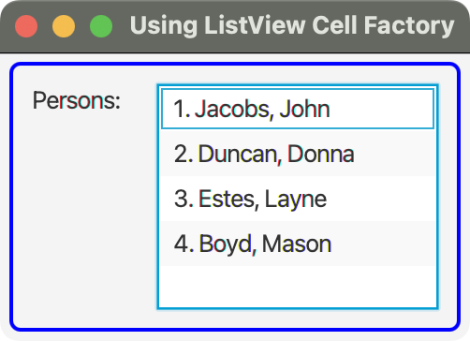

Veamos las clases, pseudoclases y propiedades CSS de la clase ListView:

**list-view**:

* Propiedades:
  + **-fx-orientación:** puede ser horizontal o vertical.
  + **-fx-cell-size:** es la altura de las celdas en un ListView vertical y el ancho de las celdas en un ListView horizontal.
* Pseudoclases:
  + **empty**
  + **filled**
  + **selected**
  + **odd**
  + **even:** la celda que representa el primer elemento tiene índice 0 y se considera una celda par.

Veamos algunos ejemplos:

.list-view .list-cell:even {

-fx-background-color: tan;

}

.list-view .list-cell:odd {

-fx-background-color: lightgray;

}

## TEXTINPUTCONTROL

JavaFX soporta controles de entrada de texto que permiten a los usuarios trabajar con una o varias líneas de texto plano.

La clase TextInputControl contiene propiedades y métodos que se aplican a todos los tipos de controles de entrada de texto. Vamos a ver algunos de ells

|  |  |  |
| --- | --- | --- |
| **Propiedad** | **Tipo** | **Descripción** |
| **editable** | BooleanProperty | Indica si el control es editable. |
| **font** | ObjectProperty<Font> | Indica la fuente para el control. |
| **length** | ReadOnlyIntegerProperty | Indica el número de caracteres del texto. |
| **promptText** | StringProperty | Texto que se muestra en el control cuando éste no tiene contenido para indicar como hay que rellenarlo. |
| **text** | StringProperty | Contiene el texto.  Se puede cambiar el contenido mediante el método **setText(String text)** y obtenerlo mediante el método **getText()**. |
| **clear()** |  | Establece el contenido a una cadena vacía |

La clase TextInputControl introduce algunas propiedades y pseudoclases CSS:

* Propiedades:
  + **-fx-font:** por defecto se hereda del padre.
  + **-fx-text-fill**
  + **-fx-prompt-text-fill**
  + **-fx-highlight-fill**
  + **-fx-highlight-text-fill**
  + **-fx-display-caret:** puede ser true or false
* Pseudoclases:
  + **readonly:** se aplica cuando el control no es editable

#### TEXTFIELD

La clase **TextField** es un control de entrada de texto que permite al usuario introducir una sola línea de texto sin formato. Los caracteres de nueva línea y de tabulación en el texto se eliminan.

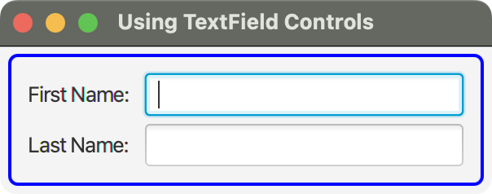

Puedes crear un TextField con un texto vacío o con un texto inicial:

// Create a TextField with an empty string as initial text

TextField nameFld1 = new TextField();

// Create a TextField with "Layne Estes" as an initial text

TextField nameFld2 = new TextField("Layne Estes");

Si estás interesado en manejar los cambios en un TextField, necesitas añadir un ChangeListener a su propiedad text.

El método **setText(String newText)** permite establecer el nuevo texto y el método **getText()** obtener el texto del mismo.

TextField añade las siguientes propiedades:

* **alignment**: determina la alineación del texto dentro del área TextField cuando hay espacio vacío. Su valor por defecto es CENTER_LEFT.
* **onAction**: es un manejador de ActionEvent, que es llamado cuando se presiona la tecla Enter en el TextField.
* **prefColumnCount**: determina el ancho del control. Por defecto, su valor es 12. Una columna es lo suficientemente ancha como para mostrar una letra W mayúscula

Veamos un ejemplo:

*// TextFieldTest.java*

package control;

import javafx**.**application**.**Application;

import javafx**.**scene**.**Scene;

import javafx**.**scene**.**control**.**Label;

import javafx**.**scene**.**control**.**TextField;

import javafx**.**scene**.**layout**.**GridPane;

import javafx**.**stage**.**Stage;

**public** **class** TextFieldTest **extends** Application {

**public** **static** **void** main(String[] args) {

Application.launch(args);

}

@**Override**

**public** **void** start(Stage stage) {

*// Create a TextFiled with an empty string as its initial text*

TextField firstNameFld = new TextField();

TextField lastNameFld = new TextField();

*// Both fields should be wide enough to display 15 chars*

firstNameFld.setPrefColumnCount(15);

lastNameFld.setPrefColumnCount(15);

*// Set ActionEvent handlers for both fields*

firstNameFld.setOnAction(e **->** nameChanged("First Name"));

lastNameFld.setOnAction(e **->** nameChanged("Last Name"));

GridPane root = new GridPane();

root.setHgap(10);

root.setVgap(5);

root.addRow(0, new Label("First Name:"), firstNameFld);

root.addRow(1, new Label("Last Name:"), lastNameFld);

root.setStyle("-fx-padding: 10;" +

"-fx-border-style: solid inside;" +

"-fx-border-width: 2;" +

"-fx-border-insets: 5;" +

"-fx-border-radius: 5;" +

"-fx-border-color: blue;");

Scene scene = new Scene(root);

stage.setScene(scene);

stage.setTitle("Using TextField Controls");

stage.show();

}

}



Veamos las clases, pseudoclases y propiedades CSS de la clase TextField:

**text-field**:

* Propiedades:
  + **-fx-alignment:** indica la alineación de su texto dentro de su área de contenido.

#### PASSWORDFIELD

La clase **PasswordField** es un control de entrada de texto. Hereda de TextField y funciona de forma muy similar a TextField, excepto que enmascara su texto, es decir, no muestra los caracteres reales introducidos. En su lugar, muestra un carácter de eco para cada carácter introducido (viñeta por defecto)

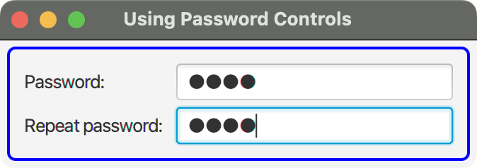

La clase PasswordField sólo tiene el constructor vacío. Puedes utilizar los métodos **setText()** y **getText()** para establecer y obtener, respectivamente, el texto real.

Veamos un ejemplo:

// Create a PasswordField

PasswordField passwordFld = new PasswordField();

...

// Get the password text

String passStr = passwordFld.getText();

El nombre de la clase de estilo CSS por defecto para un PasswordField es **password-field.**

#### TEXTAREA

La clase **TextArea** es un control de entrada de texto. Permite al usuario introducir texto plano de varias líneas. Si deseas utilizar texto enriquecido, debes utilizar el control HTMLEditor. A diferencia del TextField, los caracteres de nueva línea y de tabulación en el texto se conservan.

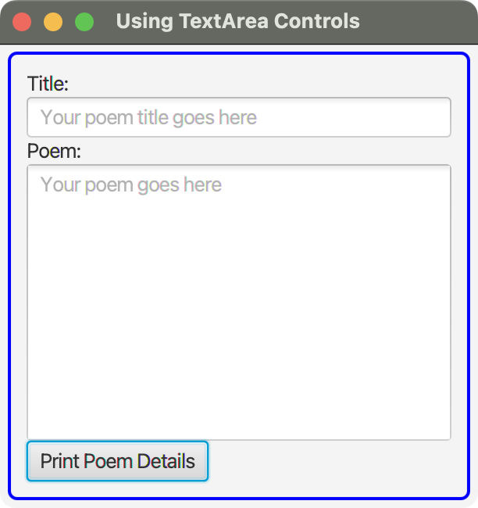

Puedes crear un TextArea con un texto vacío o con un texto inicial especificado:

// Create a TextArea with an empty string as its initial text

TextArea resume1 = new TextArea();

// Create a TextArea an initial text

TextArea resume2 = new TextArea("Years of Experience: 19");

El método **setText(String newText)** establece el texto y el método **getText()** obtiene el texto.

TextArea añade las siguientes propiedades:

* **prefColumnCount:** determina el ancho del control. Por defecto, su valor es 32.

resume.setPrefColumnCount(80);

* **prefRowCount:** determina la altura del control. Por defecto, es 10.

resume.setPrefRowCount(20);

* **scollLeft:** número de pixeles que se desplaza el texto a la izquierda al hacer scroll.

resume.setScrollLeft(30);

* **scrollTop:** número de pixeles que se desplaza el texto hacia arriba al hacer scroll.

resume.setScrollTop(30);

* **wrapText:** determina si el texto se pasa a otra línea cuando su longitud excede el ancho del control. Por defecto, su valor es false.

resume.setWrapText(true);

Veamos un ejemplo:

*// TextAreaTest.java*

package control;

import javafx**.**application**.**Application;

import javafx**.**collections**.**ObservableList;

import javafx**.**scene**.**Scene;

import javafx**.**scene**.**control**.**Button;

import javafx**.**scene**.**control**.**Label;

import javafx**.**scene**.**control**.**TextArea;

import javafx**.**scene**.**control**.**TextField;

import javafx**.**scene**.**layout**.**VBox;

import javafx**.**stage**.**Stage;

**public** **class** TextAreaTest **extends** Application {

**public** **static** **void** main(String[] args) {

Application.launch(args);

}

@**Override**

**public** **void** start(Stage stage) {

TextField title = new TextField("Luci");

title.setPromptText("Your poem title goes here");

TextArea poem = new TextArea();

poem.setPromptText("Your poem goes here");

poem.setPrefColumnCount(20);

poem.setPrefRowCount(10);

poem.appendText("I told her this: her laughter light\n" +

"Is ringing in my ears:\n" +

"And when I think upon that night\n" +

"My eyes are dim with tears.");

Button printBtn = new Button("Print Poem Details");

printBtn.setOnAction(e **->** print(poem));

VBox root = new VBox(new Label("Title:"), title,

new Label("Poem:"), poem, printBtn);

root.setStyle("-fx-padding: 10;" +

"-fx-border-style: solid inside;" +

"-fx-border-width: 2;" +

"-fx-border-insets: 5;" +

"-fx-border-radius: 5;" +

"-fx-border-color: blue;");

Scene scene = new Scene(root);

stage.setScene(scene);

stage.setTitle("Using TextArea Controls");

stage.show();

}

**public** **void** print(TextArea poem) {

System.out.println("Poem Length: " + poem.getLength());

System.out.println("Poem Text:\n" + poem.getText());

System.out.println();

ObservableList<CharSequence> list = poem.getParagraphs();

**int** size = list.size();

System.out.println("Paragraph Count:" + size);

for(**int** i = 0; i < size; i++) {

CharSequence cs = list.get(i);

System.out.println("Paragraph #" + (i + 1) +

", Characters=" + cs.length());

System.out.println(cs);

}

}

}



Veamos las clases, pseudoclases y propiedades CSS de la clase TextArea:

**text-area**:

* Subestructuras:
  + **scroll-pane:** panel de desplazamiento que aparece cuando su texto supera su anchura o altura.
  + **content:** la región que muestra el texto.

Veamos algunos ejemplos:

.text-area > .scroll-pane {

-fx-hbar-policy: always;

-fx-vbar-policy: always;

}

.text-area .content {

-fx-padding: 10;

}

## PROGRESSINDICATOR Y PROGRESSBAR

Cuando se tiene una tarea de larga duración, es necesario proporcionar una respuesta visual al usuario sobre el progreso de la tarea para una mejor experiencia de usuario. JavaFX ofrece dos controles para mostrar el progreso:

* **ProgressIndicator**: muestra el progreso en un control circular.
* **ProgressBar**: muestra el progreso mediante una barra horizontal.

Ambos controles tienen dos estados indeterminado y determinado.

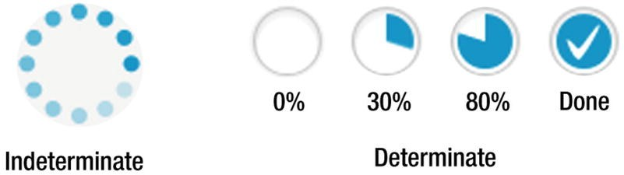



Estas clases tienen dos propiedades:

* **indeterminate:** propiedad booleana de sólo lectura cuyo valor es true cuando no es posible determinar el progreso. En este estado el control se renderiza con algún tipo de animación repetida.
* **progress:** es una propiedad de tipo double y su valor indica el progreso entre 0% y 100%.

Ambas clases proporcionan constructores vacíos que crean controles en estado indeterminado:

ProgressIndicator indeterminateInd = new ProgressIndicator();

ProgressBar indeterminateBar = new ProgressBar();

También existe otro contructor al que se le pasa el valor de progreso. Si el valor de progreso es negativo, crean controles en estado indeterminado. En caso contrario, crean controles en estado determinado:

// Create a determinate progress indicator with 10% progress

ProgressIndicator determinateInd = new ProgressIndicator(0.10);

// Create a determinate progress bar with 70% progress

ProgressBar determinateBar = new ProgressBar(0.70);

Veamos un ejemplo:

*// ProgressTest.java*

package control;

import javafx**.**application**.**Application;

import javafx**.**scene**.**Scene;

import javafx**.**scene**.**control**.**Button;

import javafx**.**scene**.**control**.**Label;

import javafx**.**scene**.**control**.**ProgressBar;

import javafx**.**scene**.**control**.**ProgressIndicator;

import javafx**.**scene**.**layout**.**GridPane;

import javafx**.**stage**.**Stage;

**public** **class** ProgressTest **extends** Application {

**public** **static** **void** main(String[] args) {

Application.launch(args);

}

@**Override**

**public** **void** start(Stage stage) {

ProgressIndicator indeterminateInd = new ProgressIndicator();

ProgressIndicator determinateInd = new ProgressIndicator(0);

ProgressBar indeterminateBar = new ProgressBar();

ProgressBar determinateBar = new ProgressBar(0);

Button completeIndBtn = new Button("Complete Task");

completeIndBtn.setOnAction(e **->** indeterminateInd.setProgress(1.0));

Button completeBarBtn = new Button("Complete Task");

completeBarBtn.setOnAction(e **->** indeterminateBar.setProgress(1.0));

Button makeProgresstIndBtn = new Button("Make Progress");

makeProgresstIndBtn.setOnAction(e **->** makeProgress(determinateInd));

Button makeProgresstBarBtn = new Button("Make Progress");

makeProgresstBarBtn.setOnAction(e **->** makeProgress(determinateBar));

GridPane root = new GridPane();

root.setHgap(10);

root.setVgap(5);

root.addRow(0, new Label("Indeterminate Progress:"),

indeterminateInd, completeIndBtn);

root.addRow(1, new Label("Determinate Progress:"),

determinateInd, makeProgresstIndBtn);

root.addRow(2, new Label("Indeterminate Progress:"),

indeterminateBar, completeBarBtn);

root.addRow(3, new Label("Determinate Progress:"),

determinateBar, makeProgresstBarBtn);

root.setStyle("-fx-padding: 10;" +

"-fx-border-style: solid inside;" +

"-fx-border-width: 2;" +

"-fx-border-insets: 5;" +

"-fx-border-radius: 5;" +

"-fx-border-color: blue;");

Scene scene = new Scene(root);

stage.setScene(scene);

stage.setTitle("Using ProgressIndicator and ProgressBar Controls");

stage.show();

}

**public** **void** makeProgress(ProgressIndicator p) {

**double** progress = p.getProgress();

if (progress <= 0) {

progress = 0.1;

} else {

progress = progress + 0.1;

if (progress >= 1.0) {

progress = 1.0;

}

}

p.setProgress(progress);

}

}

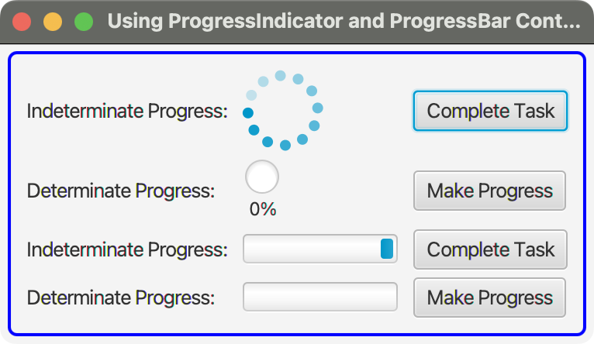

Veamos las clases, pseudoclases y propiedades CSS de las clases ProgressIndicator y ProgressBar:

**progress-indicator**:

* Propiedades:
  + **-fx-progress-color:** es el color del progreso.
* Subestructuras:
  + **indicator**
  + **progress**
  + **percentage**
  + **tick**
* Pseudoclases:
  + **determinate**
  + **indeterminate**

**progress-bar**:

* Propiedades:
  + **-fx-indeterminate-bar-length:** la longitud de la barra por defecto es de 60px
  + **-fx-indeterminate-bar-flip:** indica si la barra se mueve sólo en una dirección o en ambas. El valor por defecto es true lo que significa que la barra se mueve en ambas direcciones invirtiendo su dirección al final de cada borde.
  + **-fx-indeterminate-bar-animation-time:** es el tiempo en segundos que la barra debe tardar en ir de un borde a otro. El valor por defecto es 2.
* Subestructuras:
  + **track**
  + **bar**
* Pseudoclases:
  + **determinate**
  + **indeterminate**

Veamos algunos ejemplos:

.progress-indicator:indeterminate {

-fx-progress-color: red;

}

.progress-indicator:determinate {

-fx-progress-color: blue;

}

.progress-bar .track{

-fx-background-color: lightgray;

-fx-background-radius: 5;

}

.progress-bar .bar{

-fx-background-color: blue;

-fx-background-radius: 5;

}

## PAGINATION

La clase **Pagination** se utiliza para mostrar un gran contenido en secciones más pequeñas llamadas páginas, por ejemplo, los resultados de una búsqueda. Si no se conoce el número de páginas, el número de páginas será indeterminado. El índice de las páginas empieza en 0.

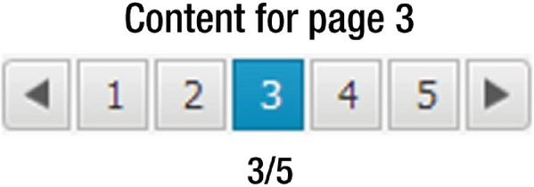

Un control de paginación se divide en dos áreas:

* **Área de contenido**: muestra el contenido de la página actual.
* **Área de navegación**: contiene partes que permiten al usuario navegar de una página a otra. Se puede navegar entre páginas de forma secuencial o aleatoria.

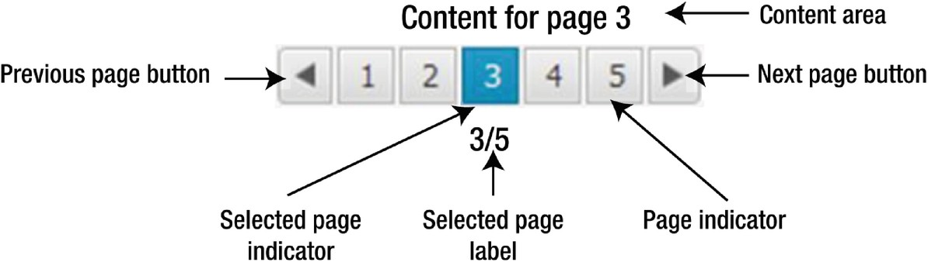

El constructor por defecto crea un control con un número de páginas indeterminado y cero como índice para la página seleccionada:

Pagination pagination1 = new Pagination();

Cuando el número de páginas es indeterminado, la etiqueta del indicador de página muestra x/..., donde x es el índice de la página actual más 1.

Se utiliza otro constructor para especificar un número de páginas:

// 5 as the page count and first page selected

Pagination pagination2 = new Pagination(5);

Puedes utilizar otro constructor para especificar el número de páginas y el índice de la página seleccionada:

// 5 as the page count and second page selected (page index starts at 0)

Pagination pagination3 = new Pagination(5, 1);

La clase Pagination declara una constante **INDETERMINATE** que puede utilizarse para especificar un número de páginas indeterminado:

Pagination pagination4 = new Pagination(Pagination.INDETERMINATE, 1);

La clase Paginación contiene las siguientes propiedades:

* **currentPageIndex:** indica el índice de la página a mostrar. El valor por defecto es cero. Puedes especificar su valor usando el método **setCurrentPageIndex().**
* **maxPageIndicatorCount:** indica el número máximo de indicadores de página a mostrar. Su valor por defecto es de diez. Puede establecer su valor utilizando el método **setMaxPageIndicatorCount().**
* **pageCount:** indica el número de páginas. Su valor debe ser mayor o igual a uno. Su valor por defecto es indeterminado. Su valor puede ser establecido usando el método **setPageCount().**
* **pageFactory:** es una propiedad del tipo Callback<Integer, Node>. Se utiliza para generar páginas. Cuando se necesita mostrar una página, el control llama al método call() del objeto Callback pasando el índice de la página. El método call() devuelve un nodo que es el contenido de la página.

El siguiente fragmento de código crea y establece la pageFactory para un control Pagination que devuelve una etiqueta:

// Create a Pagination with an indeterminate page count

Pagination pagination = new Pagination();

// Create a page factory that returns a Label

Callback<Integer, Node> factory = pageIndex -> new Label("Content for page " + (pageIndex + 1));

// Set the page factory

pagination.setPageFactory(factory);

Veamos un ejemplo:

*// PaginationTest.java*

package control;

import javafx**.**application**.**Application;

import javafx**.**scene**.**Scene;

import javafx**.**scene**.**control**.**Label;

import javafx**.**scene**.**control**.**Pagination;

import javafx**.**scene**.**layout**.**VBox;

import javafx**.**stage**.**Stage;

**public** **class** PaginationTest **extends** Application {

**private** **static** **final** **int** PAGE_COUNT = 5;

**public** **static** **void** main(String[] args) {

Application.launch(args);

}

@**Override**

**public** **void** start(Stage stage) {

Pagination pagination = new Pagination(PAGE_COUNT);

*// Set the page factory*

pagination.setPageFactory(this::getPage);

VBox root = new VBox(pagination);

root.setStyle("-fx-padding: 10;" +

"-fx-border-style: solid inside;" +

"-fx-border-width: 2;" +

"-fx-border-insets: 5;" +

"-fx-border-radius: 5;" +

"-fx-border-color: blue;");

Scene scene = new Scene(root);

stage.setScene(scene);

stage.setTitle("Using Pagination Controls");

stage.show();

}

**public** Label getPage(**int** pageIndex) {

Label content = null;

if (pageIndex >= 0 && pageIndex < PAGE_COUNT) {

content = new Label("Content for page " + (pageIndex + 1));

}

return content;

}

}

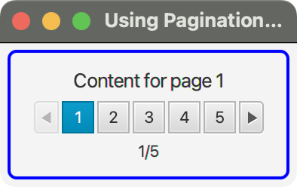

Los indicadores de página pueden tener dos estilos:

* Numeric buttons: es el estilo por defecto.
* Bullet buttons: hay que añadir la clase de estilos Pagination.STYLE_CLASS_BULLET para utilizar este estilo.

El siguiente código crea un Pagination y establece su clase de estilo para utilizar bullet button.

Pagination pagination = new Pagination(5);

pagination.getStyleClass().add(Pagination.STYLE_CLASS_BULLET);

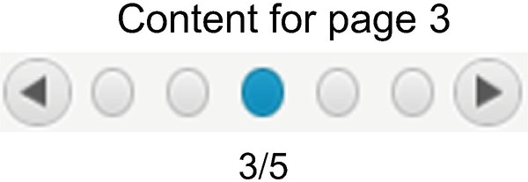

Veamos las clases, pseudoclases y propiedades CSS de la clase Pagination:

**pagination**

* Propiedades:
  + **-fx-max-page-indicator-count:** especifica el número máximo de indicadores de página a mostrar.
  + **-fx-arrows-visible:** especifica si los botones de página anterior y siguiente son visibles. El valor por defecto es true.
  + **-fx-tooltip-visible:** especifica si se muestra un tooltip cuando el ratón pasa por encima de un indicador de página. El valor por defecto es true.
  + **-fx-page-information-visible:** especifica si la etiqueta de la página seleccionada es visible. El valor por defecto es verdadero.
  + **-fx-page-information-alignment:** especifica la ubicación de la etiqueta de página seleccionada en relación con los indicadores de página. Los valores posibles son top, right, bottom y left. El valor por defecto es bottom, que muestra el indicador de página seleccionado debajo de los indicadores de página.
* Subestructuras:
  + **page:**
    - **left-arrow-button**
    - **right-arrow-button**
    - **bullet-button**
    - **number-button**
    - **page-information**
  + **pagination-control:**
    - **control-box**
* Pseudoclases:
  + **determinate**
  + **indeterminate**

Veamos algunos ejemplos:

.pagination{

-fx-page-information-visible: false;

}

.pagination > .page {

-fx-background-color: lightgray;

}

.pagination > .pagination-control > .control-box {

-fx-padding: 2;

-fx-border-style: dashed;

-fx-border-width: 1;

-fx-border-radius: 5;

-fx-border-color: blue;

}

## TOOLTIP

La clase **Tooltip** es un control emergente que se utiliza para mostrar información adicional sobre un nodo. Se muestra cuando el puntero del ratón pasa por encima del nodo.

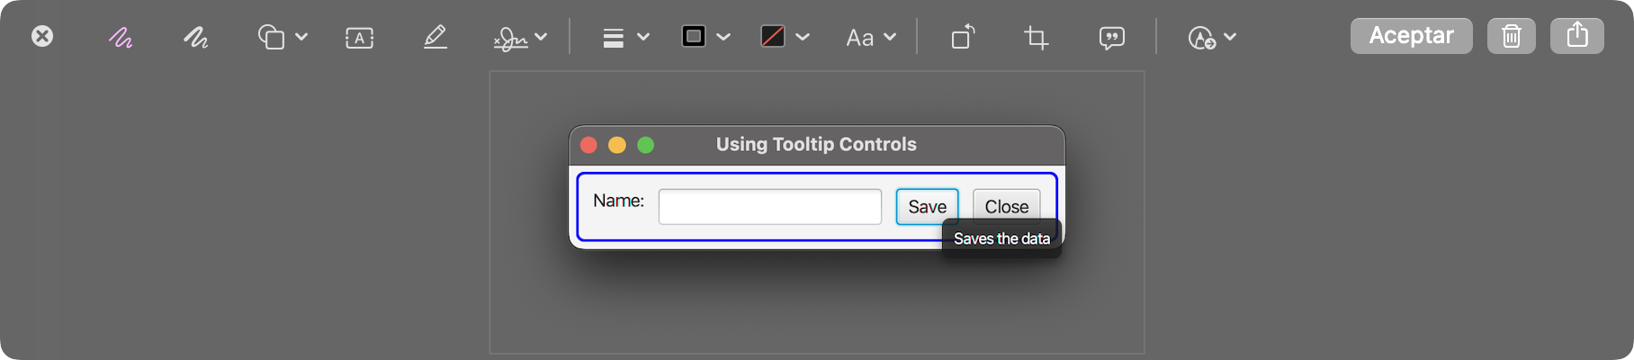

Un Tooltip puede tener texto y un gráfico. Puedes crear un Tooltip utilizando su constructor por defecto o usando un constructor al que se le pasa el texto:

// Create a Tooltip with No text and no graphic

Tooltip tooltip1 = new Tooltip();

// Create a Tooltip with text

Tooltip tooltip2 = new Tooltip("Closes the window");

Es necesario instalar un Tooltip para un nodo utilizando el método estático **install()** de la clase Tooltip. También está el método **uninstall()** para desinstalarlo.

Button saveBtn = new Button("Save");

Tooltip tooltip = new Tooltip("Saves the data");

// Install a tooltip

Tooltip.install(saveBtn, tooltip);

...

// Uninstall the tooltip

Tooltip.uninstall(saveBtn, tooltip);

Puedes utilizar el método **setTooltip()** de la clase Control para establecer un Tooltip para los controles:

Button saveBtn = new Button("Save");

// Install a tooltip

saveBtn.setTooltip(new Tooltip("Saves the data"));

...

// Uninstall the tooltip

saveBtn.setTooltip(null);

La clase Tooltip contiene varias propiedades:

* **text**: contiene el texto
* **graphic**: contiene el gráfico
* **contentDisplay**: especifica la posición del gráfico en relación con el texto. El valor es una de las constantes de enum ContentDisplay. El valor por defecto es LEFT.
* **textAlignment**: especifica la alineación del texto. El valor es una de las constantes de enum TextAlignment.
* **textOverrun**: es una propiedad del objeto de tipo enum OverrunStyle. Especifica el comportamiento a utilizar cuando no hay suficiente espacio para mostrar todo el texto. El comportamiento por defecto es utilizar una elipsis.
* **wrapText**: es una propiedad booleana. Especifica si el texto debe utilizar varias líneas si no entra en una. El valor por defecto es false.
* **graphicTextGap**: es una propiedad doble que especifica el espacio entre el texto y el gráfico en píxeles. El valor por defecto es cuatro.
* **font**: especifica la fuente a utilizar para el texto.
* **hideDelay:** la duración en la que se seguirá mostrando el ToolTip después de que el ratón haya abandonado el nodo.
* **showDelay:** el retardo entre la entrada del ratón en el nodo y el momento en que se mostrará la el ToolTip.
* **showDuration:** el tiempo que el ToolTip debe ser mostrado.

Veamos un ejemplo:

*// TooltipTest.java*

package control;

import javafx**.**application**.**Application;

import javafx**.**scene**.**Scene;

import javafx**.**scene**.**control**.**Button;

import javafx**.**scene**.**control**.**ContentDisplay;

import javafx**.**scene**.**control**.**Label;

import javafx**.**scene**.**control**.**TextField;

import javafx**.**scene**.**control**.**Tooltip;

import javafx**.**scene**.**layout**.**HBox;

import javafx**.**stage**.**Stage;

**public** **class** TooltipTest **extends** Application {

**public** **static** **void** main(String[] args) {

Application.launch(args);

}

@**Override**

**public** **void** start(Stage stage) {

Label nameLbl = new Label("Name:");

TextField nameFld = new TextField();

Button saveBtn = new Button("Save");

Button closeBtn = new Button("Close");

*// Set an ActionEvent handler*

closeBtn.setOnAction(e **->** stage.close());

*// Add tooltips for Name field and Save button*

nameFld.setTooltip(new Tooltip("Enter your name\n(Max. 10 chars)"));

saveBtn.setTooltip(new Tooltip("Saves the data"));

*// Create and configure the Tooltip for Close button*

Tooltip closeBtnTip = new Tooltip("Closes the window");

closeBtnTip.setStyle("-fx-background-color: yellow; " +

" -fx-text-fill: black;");

*// Display the icon above the text*

closeBtnTip.setContentDisplay(ContentDisplay.TOP);

Label closeTipIcon = new Label("X");

closeTipIcon.setStyle("-fx-text-fill: red;");

closeBtnTip.setGraphic(closeTipIcon);

*// Set its Tooltip for Close button*

closeBtn.setTooltip(closeBtnTip);

HBox root = new HBox(nameLbl, nameFld, saveBtn, closeBtn);

root.setSpacing(10);

root.setStyle("-fx-padding: 10;" +

"-fx-border-style: solid inside;" +

"-fx-border-width: 2;" +

"-fx-border-insets: 5;" +

"-fx-border-radius: 5;" +

"-fx-border-color: blue;");

Scene scene = new Scene(root);

stage.setScene(scene);

stage.setTitle("Using Tooltip Controls");

stage.show();

}

}

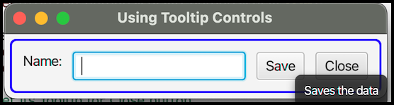

Veamos las clases, pseudoclases y propiedades CSS de la clase ToolTip:

**tool-tip**

* Propiedades:
  + **-fx-text-alignment**
  + **-fx-text-overrun**
  + **-fx-wrap-text**
  + **-fx-graphic**
  + **-fx-content-display**
  + **-fx-graphic-text-gap**
  + **-fx-font**

Veamos algunos ejemplos:

.tooltip {

-fx-background-color: yellow;

-fx-text-fill: black;

-fx-wrap-text: true;

}

## SCROLLBAR

La clase **ScrollBar** es un control básico que no proporciona la función de desplazamiento por sí mismo. Se representa como una barra horizontal o vertical.

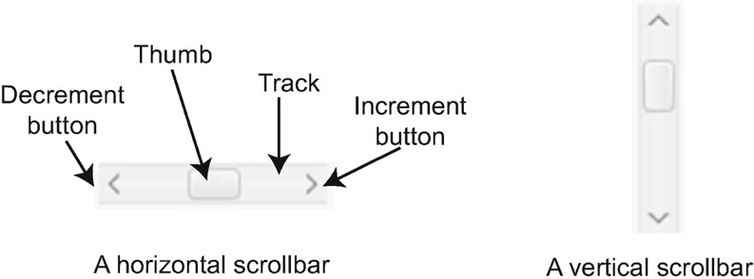

Un control ScrollBar consta de cuatro partes:

* Un botón de incremento para aumentar el valor (**increment button**).
* Un botón de decremento para reducir el valor (**decrement button**).
* Un **thumb** para mostrar el valor actual.
* Una pista en la que se mueve el thumb (**track**).

La clase ScrollBar proporciona un constructor por defecto que crea una barra de desplazamiento horizontal. Aunque también se puede establecer su orientación usando el método **setOrientation()**:

ScrollBar vsb = new ScrollBar();

vsb.setOrientation(Orientation.VERTICAL);

La clase ScrollBar tienes las siguientes propiedades:

* **min:** representa el valor mínimo del ScrollBar y su valor por defecto es 0.
* **max:** representa el valor máximo del ScrollBar y su valor por defecto es 100.
* **value:** representa el valor actual del ScrollBar y su valor por defecto es 0. El valor actual puede modificarse de tres maneras diferentes:
* Usando los métodos **setValue(), increment()** y **decrement().**
* Arrastrando el thumb sobre la pista
* Pulsando los botones de incremento y decremento. Las propiedades **blockIncrement** y **unitIncrement** especifican la cantidad a ajustar el valor actual cuando el usuario hace clic en la pista y en los botones de incremento o decremento.
* **blockIncrement**: cantidad a ajustar la propiedad value cuando se hace clic en la pista.
* **unitIncrement**: cantidad a ajustar la propiedad value cuando se hace clic en los botones incremento y decremento.

Veamos un ejemplo:

ScrollBar hsb = new ScrollBar();

hsb.setMin(0);

hsb.setMax(200);

hsb.setValue(150);

Veamos las clases, pseudoclases y propiedades CSS de la clase ScrollBar:

**scroll-bar**

* Pseudoclases:
  + **horizontal**
  + **vertical**

## SCROLLPANE

La clase **ScrollPane** consiste en un ScrollBar horizontal, un ScrollBar vertical y un nodo de contenido. El nodo para el que el ScrollPane proporciona desplazamiento es el nodo de contenido. El área a través de la cual el contenido es visible se conoce como **viewport**.

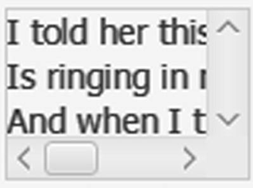

Puedes utilizar los constructores de la clase ScrollPane para crear un ScrollPane vacío y añadirle después el contenido con el método **setContent()** o un ScrollPane con un nodo de contenido.

Label poemLbl1 = ...

Label poemLbl2 = ...

// Create an empty ScrollPane

ScrollPane sPane1 = new ScrollPane();

sPane1.setContent(poemLbl1);

// Create a ScrollPane with a content node

ScrollPane sPane2 = new ScrollPane(poemLbl2);

La clase **ScrollPane** contiene varias propiedades:

* **content**: especifica el nodo de contenido
* **pannable**: especifica si el usuario puede desplazarse por la ventana gráfica utilizando el ratón. El valor por defecto es false. Utiliza el método **setPannable(true)** para hacer que un ScrollPane sea pannable.
* **fitToHeight** y **fitToWidth**: especifican si el nodo de contenido se redimensiona para ajustarse a la altura y anchura de la ventana. Su valor por defecto es false.
* **hbarPolicy** y **barPolicy**: especifican cuándo mostrar las barras de desplazamiento horizontal y vertical. Los valores posibles son los valores del enum ScrollBarPolicy:
  + **ALWAYS**: la barra de desplazamiento se muestra todo el tiempo.
  + **AS_NEEDED**: la barra de desplazamiento se muestra cuando es necesario.
  + **NEVER**: la barra de desplazamiento no se muestra nunca.
* **hmin**, **hmax** y **hvalue**: especifican las propiedades min, max y value de la barra de desplazamiento horizontal.
* **vmin**, **vmax** y **vvalue**: especifican las propiedades min, max y value de la barra de desplazamiento vertical.
* **prefViewportHeight** y **prefViewportWidth**: son la altura y la anchura preferidas, de la ventana gráfica que está disponible para el nodo de contenido.
* **viewportBounds**: son los límites reales de la ventana gráfica

Veamos un ejemplo:

*// ScrollPaneTest.java*

package control;

import javafx**.**application**.**Application;

import javafx**.**scene**.**Scene;

import javafx**.**scene**.**control**.**Label;

import javafx**.**scene**.**control**.**ScrollPane;

import javafx**.**scene**.**layout**.**HBox;

import javafx**.**stage**.**Stage;

**public** **class** ScrollPaneTest **extends** Application {

**public** **static** **void** main(String[] args) {

launch(args);

}

@**Override**

**public** **void** start(Stage stage) {

Label poemLbl = new Label("I told her this; her laughter light\n" +

"Is ringing in my ears;\n" +

"And when I think upon that night\n" +

"My eyes are dim with tears.");

*// Create a scroll pane with poemLbl as its content*

ScrollPane sPane = new ScrollPane(poemLbl);

sPane.setPannable(true);

HBox root = new HBox(sPane);

root.setStyle("-fx-padding: 10;" +

"-fx-border-style: solid inside;" +

"-fx-border-width: 2;" +

"-fx-border-insets: 5;" +

"-fx-border-radius: 5;" +

"-fx-border-color: blue;");

Scene scene = new Scene(root);

stage.setScene(scene);

stage.setTitle("Using ScrollPane Controls");

stage.show();

}

}

El nombre de la clase de estilo por defecto para un control ScrollPane es **scroll-pane**.

## SEPARATOR

La clase **Separator** es una línea horizontal o vertical que separa dos grupos de controles.

El constructor por defecto crea un separador horizontal. Para crear un separador vertical, puede especificar una orientación vertical en el constructor o utilizar el método **setOrientation()**:

// Create a horizontal separator

Separator separator1 = new Separator();

separator1.setOrientation(Orientation.VERTICAL);

// Create a vertical separator

Separator separator2 = new Separator(Orientation.VERTICAL);

Un Separator se redimensiona para llenar el espacio que se le asigna.

La clase Separator contiene tres propiedades:

* **orientation**: especifica la orientación del control. Los valores posibles son una de las dos constantes del enum Orientation.
* **halignment**: especifica la alineación horizontal dentro del ancho de un separador vertical. Los valores posibles son una de las constantes del enum HPos.
* **valignment**: especifica la alineación vertical dentro de la altura de un separador horizontal. Los valores posibles son una de las constantes del enum VPos.

Veamos las clases, pseudoclases y propiedades CSS de la clase Separator:

**separator**

* Propiedades:
  + **-fx-orientation**
  + **-fx-halignment**
  + **-fx-valignment**
* Pseudoclases:
  + **horizontal**
  + **vertical**
* Subestructura:
  + **line**

Veamos algunos ejemplos:

.separator > .line {

-fx-border-style: solid;

-fx-border-width: 1;

}

.separator {

-fx-background-image: url("separator.jpg");

-fx-background-repeat: repeat;

-fx-background-position: center;

-fx-background-size: cover;

}

.separator:horizontal {

-fx-pref-height: 10;

}

.separator:vertical {

-fx-pref-width: 10;

}

## SPLITPANE

La clase **SplitPane** organiza múltiples nodos colocándolos horizontal o verticalmente separados por un divisor. El divisor puede ser arrastrado por el usuario, de modo que el nodo de un lado del divisor se expande, y el nodo del otro lado se encoge en la misma medida.

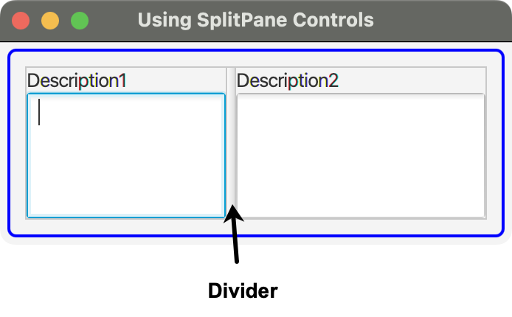

Puedes crear un SplitPane utilizando el constructor por defecto:

SplitPane sp = new SplitPane();

El método **getItems()** de la clase SplitPane devuelve el ObservableList<Node> que almacena la lista de nodos de un SplitPane y para agregar nodos al SplitPane hay que añadir nodos a esta lista:

GridPane leftPane = new GridPane();

GridPane centerPane = new GridPane();

GridPane rightPane = new GridPane();

SplitPane SplitPane sp = new SplitPane();

sp.getItems().addAll(leftPane, centerPane, rightPane);

Un SplitPane tiene dos orientaciones (por defecto horizontal, es decir, coloca sus nodos en horizontal). Su propiedad **orientation** especifica la orientación y se puede cambiar con el método **setOrientation()**.

sp.setOrientation(Orientation.VERTICAL);

Un divisor puede moverse entre los bordes izquierdo y derecho (valor 0) o superior e inferior (valor 1) siempre que no se superponga a ningún otro divisor. Por defecto, un divisor se coloca en el centro (valor 0.5) aunque se puede cambiar su posición:

* **setDividerPositions(double... positions):** establece las posiciones de múltiples divisores.
* **setDividerPosition(int dividerIndex, double position):** indica la posición de un divisor en concreto, el primer divisor tiene el índice 0.

Por defecto, SplitPane redimensiona sus nodos cuando se redimensiona. Puedes evitar que un nodo específico cambie de tamaño con el SplitPane utilizando el método estático **setResizableWithParent():**

SplitPane.setResizableWithParent(node1, false);

Veamos un ejemplo:

*// SplitPaneTest.java*

package control;

import javafx**.**application**.**Application;

import javafx**.**scene**.**Scene;

import javafx**.**scene**.**control**.**Label;

import javafx**.**scene**.**control**.**SplitPane;

import javafx**.**scene**.**control**.**TextArea;

import javafx**.**scene**.**layout**.**HBox;

import javafx**.**scene**.**layout**.**VBox;

import javafx**.**stage**.**Stage;

**public** **class** SplitPaneTest **extends** Application {

**public** **static** **void** main(String[] args) {

Application.launch(args);

}

@**Override**

**public** **void** start(Stage stage) {

TextArea desc1 = new TextArea();

desc1.setPrefColumnCount(10);

desc1.setPrefRowCount(4);

TextArea desc2 = new TextArea();

desc2.setPrefColumnCount(10);

desc2.setPrefRowCount(4);

VBox vb1 = new VBox(new Label("Description1"), desc1);

VBox vb2 = new VBox(new Label("Description2"), desc2);

SplitPane sp = new SplitPane();

sp.getItems().addAll(vb1, vb2);

HBox root = new HBox(sp);

root.setSpacing(10);

root.setStyle("-fx-padding: 10;" +

"-fx-border-style: solid inside;" +

"-fx-border-width: 2;" +

"-fx-border-insets: 5;" +

"-fx-border-radius: 5;" +

"-fx-border-color: blue;");

Scene scene = new Scene(root);

stage.setScene(scene);

stage.setTitle("Using SplitPane Controls");

stage.show();

}

}

Veamos las clases, pseudoclases y propiedades CSS de la clase SplitPane:

**split-pane**

* Propiedades:
  + **-fx-orientation:** los valores posibles son horizontal y vertical.
* Subestructuras:
  + **split-pane-divider:**
    - **horizontal-grabber:** se muestra en el centro del separador horizontal.
    - **vertical-grabber:** se muestra en el centro del separador vertical.
* Pseudoclases:
  + **horizontal**
  + **vertical**

Veamos algunos ejemplos:

.split-pane > .split-pane-divider {

-fx-background-color: blue;

}

.split-pane:horizontal > .split-pane-divider {

-fx-pref-width: 5;

}

.split-pane:vertical > .split-pane-divider {

-fx-pref-height: 5;

}

## SLIDER

La clase **Slider** permite al usuario seleccionar gráficamente un valor numérico de un rango deslizando un thumb a lo largo de una pista. Un Slider puede ser horizontal o vertical.

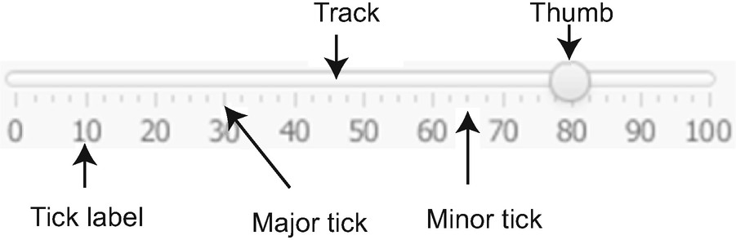

Un Slider tiene valores mínimos y máximos que determinan el rango de los valores válidos seleccionables. El thumb indica el valor actual. Las marcas de valores mayores y menores (major tick y minor tick) muestran la ubicación de los valores a lo largo de la pista. También se pueden mostrar etiquetas de las marcas.

Tenemos varios constructores (por defecto la orientación es horizontal)

// Create a horizontal slider

Slider s1 = new Slider();

// Create a horizontal slider with the specified min, max, and value

double min = 0.0;

double max = 200.0;

double value = 50.0;

Slider s2 = new Slider(min, max, value);

La propiedad **orientation** especifica la orientación y su valor con el método **setOrientation():**

Slider vs = new Slider();

vs.setOrientation(Orientation.VERTICAL);

Veamos algunas propiedades de la clase Slider:

* **min**: indica el valor mínimo.
* **max**: indica el valor máximo.
* **value**: indica el valor actual. El valor actual puede cambiarse utilizando el método **setValue().** Si deseas realizar una acción cuando esta propiedad cambia tienes que añadir un ChangeListener a la propiedad value.
* **valueChanging**: se establece como true cuando el usuario presiona el thumb y se establece como false cuando se suelta el thumb. Esta propiedad te ayuda a evitar la repetición de una acción si quieres realizar la acción sólo una vez (cuando se deje de mover el thumb).
* **snapToTicks:** especifica si la propiedad del value está siempre alineada con las marcas (por defecto es false).
* **majorTickUnit:** especifica la unidad de distancia entre los major ticks.
* **minorTickCount:** especifica el número de minor ticks entre dos major ticks. El valor por defecto de la propiedad es 3.
* **showTickMarks**: especifica se muestran las marcas y el valor por defecto es false.
* **showTickLabels**: especifica si se muestran las etiquetas de las marcas y el valor por defecto es false.
* **labelFormatter**: es una propiedad del tipo StringConverter<Double> para personalizar las etiquetas de los major ticks. Por defecto, su valor es null.

El siguiente fragmento de código crea un Slider con etiquetas personalizadas para los major ticks:

Slider scoreSlider = new Slider();

scoreSlider.setShowTickLabels(true);

scoreSlider.setShowTickMarks(true);

scoreSlider.setMajorTickUnit(10);

scoreSlider.setMinorTickCount(3);

scoreSlider.setSnapToTicks(true);

// Set a custom major tick formatter

scoreSlider.setLabelFormatter(new StringConverter<Double>() {

@Override

public String toString(Double value) {

String label = "";

if (value == 40) {

label = "F";

} else if (value == 70) {

label = "C";

} else if (value == 80) {

label = "B";

} else if (value == 90) {

label = "A";

}

return label;

}

@Override

public Double fromString(String string) {

return null; // Not used

}

});

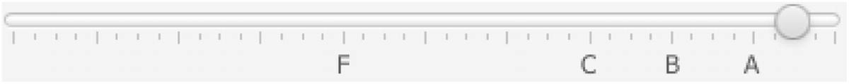

Veamos un ejemplo:

*// SliderTest.java*

package control;

import javafx**.**application**.**Application;

import javafx**.**beans**.**value**.**ObservableValue;

import javafx**.**scene**.**Scene;

import javafx**.**scene**.**control**.**Label;

import javafx**.**scene**.**control**.**Slider;

import javafx**.**scene**.**layout**.**GridPane;

import javafx**.**scene**.**paint**.**Color;

import javafx**.**scene**.**shape**.**Rectangle;

import javafx**.**stage**.**Stage;

**public** **class** SliderTest **extends** Application {

Rectangle rect;

Slider redSlider;

Slider greenSlider;

Slider blueSlider;

**public** **static** **void** main(String[] args) {

Application.launch(args);

}

@**Override**

**public** **void** start(Stage stage) {

rect = new Rectangle(0, 0, 200, 50);

redSlider = getSlider();

greenSlider = getSlider();

blueSlider = getSlider();

*// Add a ChangeListener to all sliders*

redSlider.valueProperty().addListener(this::changed);

greenSlider.valueProperty().addListener(this::changed);

blueSlider.valueProperty().addListener(this::changed);

GridPane root = new GridPane();

root.setVgap(10);

root.add(rect, 0, 0, 2, 1);

root.add(new Label("Use sliders to change the fill color"), 0, 1, 2, 1);

root.addRow(2, new Label("Red:"), redSlider);

root.addRow(3, new Label("Green:"), greenSlider);

root.addRow(4, new Label("Blue:"), blueSlider);

root.setStyle("-fx-padding: 10;" +

"-fx-border-style: solid inside;" +

"-fx-border-width: 2;" +

"-fx-border-insets: 5;" +

"-fx-border-radius: 5;" +

"-fx-border-color: blue;");

Scene scene = new Scene(root);

stage.setScene(scene);

stage.setTitle("Using Slider Controls");

stage.show();

*// Adjust the fill color of the rectangle*

changeColor();

}

**public** Slider getSlider() {

Slider slider = new Slider(0, 255, 125);

slider.setShowTickLabels(true);

slider.setShowTickMarks(true);

slider.setMajorTickUnit(85);

slider.setMinorTickCount(10);

slider.setBlockIncrement(20);

slider.setSnapToTicks(true);

return slider;

}

*// A change listener to track the change in color*

**public** **void** changed(ObservableValue<**?** **extends** Number> prop,

Number oldValue, Number newValue) {

changeColor();

}

**public** **void** changeColor() {

**int** r = (**int**)redSlider.getValue();

**int** g = (**int**)greenSlider.getValue();

**int** b = (**int**)blueSlider.getValue();

Color fillColor = Color.rgb(r, g, b);

rect.setFill(fillColor);

}

}

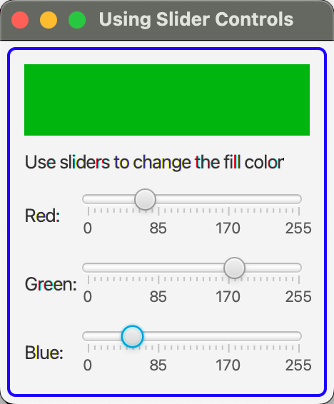

Veamos las clases, pseudoclases y propiedades CSS de la clase Slider:

**slider**

* Propiedades:
  + **-fx-orientation**
  + **-fx-show-tick-labels**
  + **-fx-show-tick-marks**
  + **-fx-major-tick-unit**
  + **-fx-minor-tick-count**
  + **-fx-snap-to-ticks**
  + **-fx-block-increment**
* Subestructuras:
  + **axis**
    - **axis-tick-mark**
    - **axis-minor-tick-mark**
  + **track**
  + **thumb**
* Pseudoclases:
  + **horizontal**
  + **vertical**

Veamos algunos ejemplos:

.slider > .axis {

-fx-tick-label-fill: blue;

-fx-tick-length: 15px;

-fx-minor-tick-length: 5px

}

.slider > .axis > .axis-tick-mark {

-fx-stroke: red;

}

.slider > .axis > .axis-minor-tick-mark {

-fx-stroke: green;

}

.slider > .track {

-fx-background-color: red;

}

.slider .thumb {

-fx-background-radius: 0;

}

. slider .thumb {

-fx-background-image: url("thumb.jpg");

}

## MENU

Un menú se utiliza para proporcionar una lista de elementos accionables de forma compacta.

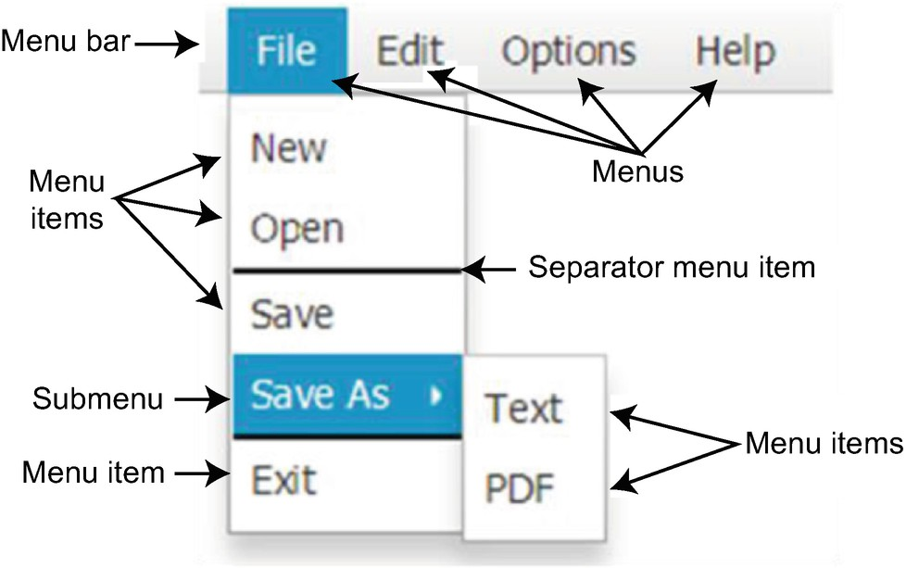

El uso de un menú es un proceso de varios pasos

1. Crear una barra de menú y añadirla a un contenedor.
2. Crear menús y añadirlos a la barra de menús.
3. Crear elementos de menú y añadirlos a los menús.
4. Añadir manejadores de ActionEvent a los elementos del menú para realizar acciones cuando se hace clic en ellos.

#### MENUBAR

La clase **MenuBar** es una barra horizontal que actúa como contenedor de menús y que normalmente se añade a la parte superior de la ventana.

Puedes crear una MenuBar utilizando su constructor por defecto:

MenuBar menuBar = new MenuBar();

La propiedad **useSystemMenuBar** indica si se utilizará la barra de menús del sistema si la plataforma lo soporta, por defecto su valor es false.

menuBar.setUseSystemMenuBar(true);

Un MenuBar almacena todos sus menús en un ObservableList de Menu cuya referencia es devuelta por su método **getMenus()** y a la que se pueden añadir los elementos del MenuBar:

// Add some menus to the MenuBar

Menu fileMenu = new Menu("File");

Menu editMenu = new Menu("Edit");

menuBar.getMenus().addAll(fileMenu, editMenu);

#### MENU

Un Menu contiene una lista de elementos accionables. La lista de elementos del menú se oculta cuando el usuario selecciona un elemento o mueve el puntero del ratón fuera de la lista. Un menú suele añadirse a una barra de menús o a otro menú como submenú.

La clase Menu tiene varios constructores:

Menu aMenu = new Menu();

aMenu.setText("Text");

aMenu.setGraphic(new ImageView(new Image("image.jpg")));

Menu fileMenu1 = new Menu("File");

Menu fileMenu2 = new Menu("File", new ImageView(new Image("file.jpg")));

Veamos un ejemplo:

*// MenuTest.java*

package control;

import javafx**.**application**.**Application;

import javafx**.**scene**.**Scene;

import javafx**.**scene**.**control**.**Menu;

import javafx**.**scene**.**control**.**MenuBar;

import javafx**.**scene**.**layout**.**BorderPane;

import javafx**.**stage**.**Stage;

**public** **class** MenuTest **extends** Application {

**public** **static** **void** main(String[] args) {

Application.launch(args);

}

@**Override**

**public** **void** start(Stage stage) {

*// Create some menus*

Menu fileMenu = new Menu("File");

Menu editMenu = new Menu("Edit");

Menu optionsMenu = new Menu("Options");

Menu helpMenu = new Menu("Help");

*// Add menus to a menu bar*

MenuBar menuBar = new MenuBar();

menuBar.getMenus().addAll(fileMenu, editMenu, optionsMenu, helpMenu);

BorderPane root = new BorderPane();

root.setTop(menuBar);

root.setStyle("-fx-padding: 10;" +

"-fx-border-style: solid inside;" +

"-fx-border-width: 2;" +

"-fx-border-insets: 5;" +

"-fx-border-radius: 5;" +

"-fx-border-color: blue;");

Scene scene = new Scene(root);

stage.setScene(scene);

stage.setTitle("Using Menus");

stage.show();

}

}

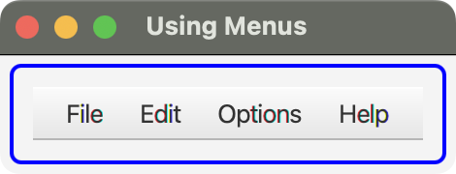

Se pueden añadir diferentes tipos de elementos accionables en un Menu:

* **MenuItem**: para una opción accionable.
* **RadioMenuItem**: para un grupo de opciones mutuamente excluyentes.
* **CheckMenuItem**: para una casilla de verificación.
* **Menu**: cuando se utiliza como elemento de un Menu se crea submenú.
* **CustomMenuItem**: permite utilizar cualquier nodo como elemento de menú.
* **SeparatorMenuItem**: es un CustomMenuItem para mostrar un Separator como elemento de menú.

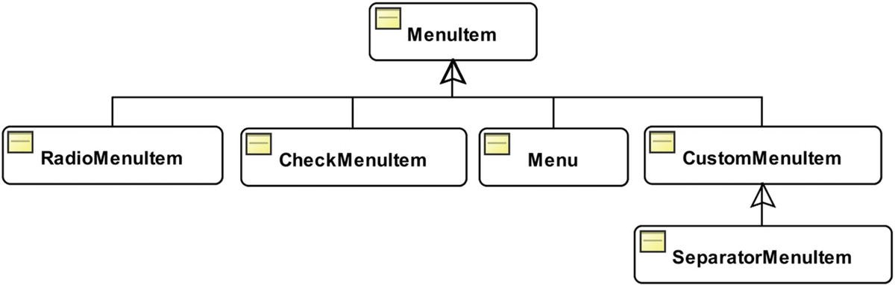

#### MENUITEM

La clase **MenuItem** representa una opción accionable: cuando se hace clic en él, se llama a los manejadores de ActionEvent registrados.

La clase MenuItem tiene varias propiedades:

* **text**: contiene el texto del elemento de menú.
* **graphic**: contiene el gráfico del elemento de menú.
* **disable**: establece si el elemento del menú está deshabilitado.
* **visible**: establece si el elemento del menú es visible.
* **accelerator**: es una propiedad de tipo KeyCombination que especifica una combinación de teclas que puede utilizarse para ejecutar la acción asociada al elemento de menú.
* **mnemonicParsing**: es una propiedad booleana. Activa o desactiva el análisis de texto para detectar un carácter nemotécnico. Por defecto, está establecida en true para los elementos del menú. Si se establece como true, el texto del elemento de menú se analiza en busca de un carácter de subrayado y el carácter que sigue al primer guion bajo se añade como mnemotécnico para el elemento del menú.
* **onAction**: es un manejador de ActionEvent que se llama cuando se activa el elemento del menú.
* **parentMenu**: es la referencia del Menu que contiene el MenuItem.
* **parentPopup**: es la referencia del ContextMenu en el que aparece el elemento del menú. Es null para un elemento de menú que no está en un menú contextual.
* **style**: contiene los estilos en línea del elemento del menú.
* **id**: contiene el id del elemento del menú (para usarlo en un CSS)

Veamos algún ejemplo:

MenuItem rectItem = new MenuItem("Rectangle");

KeyCombination kr = new KeyCodeCombination(KeyCode.R, KeyCombination.ALT_DOWN);

rectItem.setAccelerator(kr);

// Create a menu item with x as its mnemonic character

MenuItem exitItem = new MenuItem("E_xit");

exitItem.setOnAction(e -> Platform.exit());

#### RADIOMENUITEM

La clase **RadioMenuItem** representa una opción mutuamente excluyente (para que las opciones sean excluyentes se usa un ToggleGroup). El RadioMenuItem muestra una marca de verificación cuando se selecciona. Normalmente, uno de los RadioMenuItem en un grupo se selecciona por defecto.

Veamos un ejemplo:

// Create three RadioMenuItems

RadioMenuItem rectItem = new RadioMenuItem("Rectangle");

RadioMenuItem circleItem = new RadioMenuItem("Circle");

RadioMenuItem ellipseItem = new RadioMenuItem("Ellipse");

// Select the Rectangle option by default

rectItem.setSelected(true);

// Add them to a ToggleGroup to make them mutually exclusive

ToggleGroup shapeGroup = new ToggleGroup();

shapeGroup.getToggles().addAll(rectItem, circleItem, ellipseItem);

// Add RadioMenuItems to a File Menu

Menu fileMenu = new Menu("File");

fileMenu.getItems().addAll(rectItem, circleItem, ellipseItem);

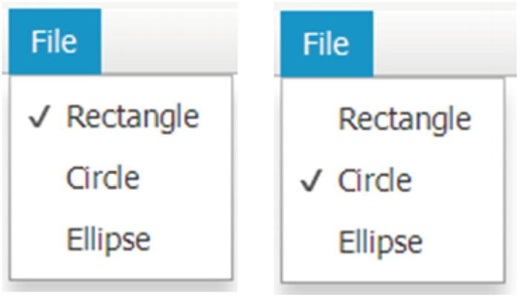

Hay que añadir un manejador de ActionEvent al RadioMenuItem para realizar una acción cuando se seleccione:

rectItem.setOnAction(e -> draw());

circleItem.setOnAction(e -> draw());

ellipseItem.setOnAction(e -> draw());

#### CHECKMENUITEM

La clase **CheckMenuItem** representa un elemento de menú booleano que puede alternar entre estados seleccionado y no seleccionado. Hay que utilizar un manejador de ActionEvent para ser notificado cuando el estado del CheckMenuItem cambia.

CheckMenuItem strokeItem = new CheckMenuItem("Draw Stroke");

strokeItem.setOnAction( e -> drawStroke());

Cuando se selecciona un CheckMenuItem, se muestra una marca de verificación junto a él.

#### SUBMENU

Utiliza un Menu como MenuItem para crear un submenú. Cuando el ratón pasa por encima de un submenú, se muestra su lista de opciones.

Veamos un ejemplo:

MenuBar menuBar = new MenuBar();

Menu fileMenu = new Menu("File");

menuBar.getMenus().addAll(fileMenu);

MenuItem newItem = new MenuItem("New");

MenuItem openItem = new MenuItem("Open");

Menu saveAsSubMenu = new Menu("Save As");

// Add menu items to the File menu

fileMenu.getItems().addAll(newItem, openItem, saveAsSubMenu);

MenuItem textItem = new MenuItem("Text");

MenuItem pdfItem = new MenuItem("PDF");

saveAsSubMenu.getItems().addAll(textItem, pdfItem);

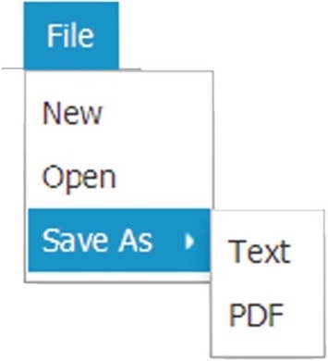

#### CUSTOMMENUITEM

La clase **CustomMenuItem** permite utilizar cualquier nodo como elemento de menú. Por ejemplo, puede utilizar un Slider, un TextField o un HBox como elemento de menú.

La clase CustomMenuItem contiene dos propiedades:

* **content**: es una propiedad del tipo Node. Su valor es el nodo que se quiere utilizar como elemento del menú.
* **hideOnClick**: cuando el usuario hace clic en un elemento de menú, todos los menús visibles se ocultan, y sólo los menús de nivel superior de la barra de menús permanecen visibles. Cuando usas un CustomMenuItem no quieres ocultar los menús cuando el usuario hace clic en él porque el usuario necesita interactuar con el elemento de menú, por ejemplo, para introducir o seleccionar algún dato. La propiedad hideOnClick es una propiedad booleana que permite controlar este comportamiento. Por defecto, está establecida en true, lo que significa que al hacer clic en un menú personalizado se ocultan todos los menús que se muestran.

La clase CustomMenuItem proporciona varios constructores:

// Create a custom menu item with a Slider content and set the hideOnClick property to false

Slider slider = new Slider(1, 10, 1);

CustomMenuItem cmi1 = new CustomMenuItem();

cmi1.setContent(slider);

cmi1.setHideOnClick(false);

// Create a custom menu item with a Slider content and set the hideOnClick property to false

CustomMenuItem cmi2 = new CustomMenuItem(slider);

cmi1.setHideOnClick(false);

// Create a custom menu item with a Slider content and set the hideOnClick property to false

CustomMenuItem cmi2 = new CustomMenuItem(slider, false);

El siguiente fragmento de código crea un menú como el que se muestra en la imagen:

CheckMenuItem strokeItem = new CheckMenuItem("Draw Stroke");

strokeItem.setSelected(true);

Slider strokeWidthSlider = new Slider(1, 10, 1);

strokeWidthSlider.setShowTickMarks(true);

strokeWidthSlider.setMajorTickUnit(2);

CustomMenuItem strokeWidthItem = new CustomMenuItem(strokeWidthSlider, false);

Menu optionsMenu = new Menu("Options");

optionsMenu.getItems().addAll(strokeItem, strokeWidthItem);

MenuBar menuBar = new MenuBar();

menuBar.getMenus().add(optionsMenu);

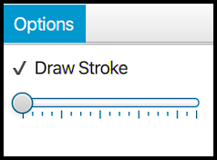

#### SEPARATORMENUITEM

**SeparatorMenuItem** hereda del CustomMenuItem: utiliza un control horizontal Separator como contenido y establece la propiedad hideOnClick a false. Se utiliza para separar los elementos del menú que pertenecen a diferentes grupos.

SeparatorMenuItem proporciona un constructor por defecto:

SeparatorMenuItem smi = SeparatorMenuItem();

#### EJEMPLO DE UN MENU

Entender las partes de los menús es fácil. Sin embargo, utilizarlos en el código es complicado porque hay que crear todas las partes por separado, añadir manejadores de eventos y luego ensamblarlas.

El siguiente código crea una aplicación de dibujo de formas utilizando menús.

*// MenuItemTest.java*

package control;

import javafx**.**application**.**Application;

import javafx**.**application**.**Platform;

import javafx**.**beans**.**value**.**ObservableValue;

import javafx**.**scene**.**Scene;

import javafx**.**scene**.**canvas**.**Canvas;

import javafx**.**scene**.**canvas**.**GraphicsContext;

import javafx**.**scene**.**control**.**CheckMenuItem;

import javafx**.**scene**.**control**.**CustomMenuItem;

import javafx**.**scene**.**control**.**Menu;

import javafx**.**scene**.**control**.**MenuBar;

import javafx**.**scene**.**control**.**MenuItem;

import javafx**.**scene**.**control**.**RadioMenuItem;

import javafx**.**scene**.**control**.**SeparatorMenuItem;

import javafx**.**scene**.**control**.**Slider;

import javafx**.**scene**.**control**.**ToggleGroup;

import javafx**.**scene**.**input**.**KeyCode;

import javafx**.**scene**.**input**.**KeyCodeCombination;

import javafx**.**scene**.**input**.**KeyCombination;

import javafx**.**scene**.**layout**.**BorderPane;

import javafx**.**scene**.**paint**.**Color;

import javafx**.**stage**.**Stage;

**public** **class** MenuItemTest **extends** Application {

Canvas canvas;

RadioMenuItem rectItem;

RadioMenuItem circleItem;

RadioMenuItem ellipseItem;

CheckMenuItem strokeItem;

Slider strokeWidthSlider;

CustomMenuItem strokeWidthItem;

**public** **static** **void** main(String[] args) {

Application.launch(args);

}

@**Override**

**public** **void** start(Stage stage) {

*// A canvas to draw shapes*

canvas = new Canvas(200, 200);

*// Create three RadioMenuItems for shapes*

rectItem = new RadioMenuItem("_Rectangle");

circleItem = new RadioMenuItem("_Circle");

ellipseItem = new RadioMenuItem("_Ellipse");

*// A menu item to draw stroke*

strokeItem = new CheckMenuItem("Draw _Stroke");

*// To adjust the stroke width*

strokeWidthSlider = new Slider(1, 10, 1);

strokeWidthItem = new CustomMenuItem(strokeWidthSlider, false);

Menu fileMenu = getFileMenu();

Menu optionsMenu = getOptionsMenu();

MenuBar menuBar = new MenuBar();

menuBar.getMenus().addAll(fileMenu, optionsMenu);

*// Draw the default shape, which is a Rectangle*

this.draw();

BorderPane root = new BorderPane();

root.setTop(menuBar);

root.setCenter(canvas);

root.setStyle("-fx-padding: 10;" +

"-fx-border-style: solid inside;" +

"-fx-border-width: 2;" +

"-fx-border-insets: 5;" +

"-fx-border-radius: 5;" +

"-fx-border-color: blue;");

Scene scene = new Scene(root);

stage.setScene(scene);

stage.setTitle("Using Different Types of Menu Items");

stage.show();

}

**public** **void** draw() {

GraphicsContext gc = canvas.getGraphicsContext2D();

gc.clearRect(0, 0, 200, 200); *// First clear the canvas*

*// Set drawing parameters*

gc.setFill(Color.TAN);

gc.setStroke(Color.RED);

gc.setLineWidth(strokeWidthSlider.getValue());

String shapeType = getSelectedShape();

switch (shapeType) {

case "Rectangle":

gc.fillRect(0, 0, 200, 200);

if (strokeItem.isSelected()) {

gc.strokeRect(0, 0, 200, 200);

}

break;

case "Circle":

gc.fillOval(10, 10, 180, 180);

if (strokeItem.isSelected()) {

gc.strokeOval(10, 10, 180, 180);

}

break;

case "Ellipse":

gc.fillOval(10, 10, 180, 150);

if (strokeItem.isSelected()) {

gc.strokeOval(10, 10, 180, 150);

}

break;

default:

clear(); *// Do not know the shape type*

}

}

**public** **void** clear() {

canvas.getGraphicsContext2D().clearRect(0, 0, 200, 200);

this.rectItem.setSelected(false);

this.circleItem.setSelected(false);

this.ellipseItem.setSelected(false);

}

**public** Menu getFileMenu() {

Menu fileMenu = new Menu("_File");

*// Make Rectangle the default option*

rectItem.setSelected(true);

*// Set Key Combinations for shapes*

KeyCombination kr = new KeyCodeCombination(KeyCode.R, KeyCombination.ALT_DOWN);

KeyCombination kc = new KeyCodeCombination(KeyCode.C, KeyCombination.ALT_DOWN);

KeyCombination ke = new KeyCodeCombination(KeyCode.E, KeyCombination.ALT_DOWN);

rectItem.setAccelerator(kr);

circleItem.setAccelerator(kc);

ellipseItem.setAccelerator(ke);

*// Add ActionEvent handler to all shape radio menu items*

rectItem.setOnAction(e **->** draw());

circleItem.setOnAction(e **->** draw());

ellipseItem.setOnAction(e **->** draw());

*// Add RadioMenuItems to a ToggleGroup to make them mutually exclusive*

ToggleGroup shapeGroup = new ToggleGroup();

shapeGroup.getToggles().addAll(rectItem, circleItem, ellipseItem);

MenuItem clearItem = new MenuItem("Cle_ar");

clearItem.setOnAction(e **->** clear());

MenuItem exitItem = new MenuItem("E_xit");

exitItem.setOnAction(e **->** Platform.exit());

*// Add menu items to the File menu*

fileMenu.getItems().addAll(rectItem, circleItem, ellipseItem, new SeparatorMenuItem(), clearItem, new SeparatorMenuItem(), exitItem);

return fileMenu;

}

**public** Menu getOptionsMenu() {

*// Draw stroke by default*

strokeItem.setSelected(true);

*// Redraw the shape when draw stroke option toggles*

strokeItem.setOnAction(e **->** syncStroke());

*// Configure the slider*

strokeWidthSlider.setShowTickLabels(true);

strokeWidthSlider.setShowTickMarks(true);

strokeWidthSlider.setMajorTickUnit(2);

strokeWidthSlider.setSnapToPixel(true);

strokeWidthSlider.valueProperty().addListener(this::strokeWidthChanged);

Menu optionsMenu = new Menu("_Options");

optionsMenu.getItems().addAll(strokeItem, this.strokeWidthItem);

return optionsMenu;

}

**public** **void** strokeWidthChanged(ObservableValue<**?** **extends** Number> prop, Number oldValue, Number newValue) {

draw();

}

**public** String getSelectedShape() {

if (rectItem.isSelected()) {

return "Rectangle";

} else if (circleItem.isSelected()) {

return "Circle";

} else if (ellipseItem.isSelected()) {

return "Ellipse";

} else {

return "";

}

}

**public** **void** syncStroke() {

*// Enable/disable the slider*

strokeWidthSlider.setDisable(!strokeItem.isSelected());

draw();

}

}

#### CSS EN MENU

Veamos las clases, pseudoclases y propiedades CSS para los componentes relacionados con los menús.

|  |  |
| --- | --- |
| **Componente del menú** | **Nombre de la clase de estilo** |
| MenuBar | **menu-bar**   * Propiedades:   + **-fx-use-system-menu-bar:** indica si se debe utilizar el menú del sistema para la barra de menús, su valor por defecto es false. |
| Menu | **menu** |
| MenuItem | **menu-item** |
| RadioMenuItem | **radio-menu-item**   * Pseudoclases   + **selected** |
| CheckMenuItem | **check-menu-item**   * Pseudoclases   + **selected** |
| CustomMenuItem | **custom-menu-item** |
| SeparatorMenuItem | **separator-menu-item** |

## CONTEXTMENU

La clase **ContextMenu** es un control emergente o contextual que muestra una lista de elementos de menú. Por defecto, está oculto. El usuario tiene que hacer una petición, normalmente haciendo clic con el botón derecho del ratón, para mostrarlo.

Los elementos de menú de un menú contextual pueden ser un objeto de la clase MenuItem o de sus subclases.

Los elementos de menú se guardan en un ObservableList<MenuItem> y el método **getItems()** devuelve la referencia de la lista observable a la cual se pueden añadir elementos.

La clase ContextMenu tiene varios constructores:

MenuItem rectItem = new MenuItem("Rectangle");

MenuItem circleItem = new MenuItem("Circle");

MenuItem ellipseItem = new MenuItem("Ellipse");

ContextMenu ctxMenu = new ContextMenu();

ctxMenu.getItems().addAll(rectItem, circleItem, ellipseItem);

ContextMenu ctxMenu = new ContextMenu(rectItem, circleItem, ellipseItem);

Normalmente, los menús contextuales se proporcionan a los controles para acceder a sus funciones más utilizadas. Algunos controles tienen menús contextuales por defecto. La clase Control tiene la propiedad **contextMenu** para referenciar su menú contextual.

El siguiente fragmento de código establece un ContextMenu para un control TextField:

ContextMenu ctxMenu = ...

TextField nameFld = new TextField();

nameFld.setContextMenu(ctxMenu);

Al hacer clic con el botón derecho del ratón en el TextField, se mostrará su menú contextual en lugar del predeterminado.

Si quieres desactivar el menú contextual de un control, establece su propiedad contextMenu a null.

El nombre de la clase de estilo por defecto para un ContextMenu es **context-menu**.

Veamos algún ejemplo:

.context-menu {

-fx-font-size: 8pt;

-fx-effect: null;

}

## TOOLBAR

La clase **ToolBar** se utiliza para mostrar un grupo de nodos, que proporcionan los elementos de acción más utilizados en una pantalla.

Un control ToolBar puede contener muchos tipos de nodos. Los nodos más utilizados en una ToolBar son los Buttons y los ToogleButtons. Los separadores se utilizan para separar un grupo de botones de otros. Normalmente, los botones se mantienen pequeños utilizando iconos pequeños, preferiblemente de 16px por 16px de tamaño.

Si los elementos de una barra de herramientas se desbordan, aparece un botón de desbordamiento que permite a los usuarios navegar hasta los elementos ocultos. Una barra de herramientas puede tener orientación horizontal o vertical.

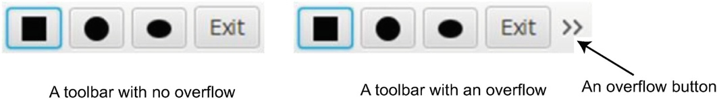

En los siguientes ejemplos se utilizarán los siguientes cuatro elementos de la barra de herramientas:

Button rectBtn = new Button("", new Rectangle(0, 0, 16, 16));

Button circleBtn = new Button("", new Circle(0, 0, 8));

Button ellipseBtn = new Button("", new Ellipse(8, 8, 8, 6));

Button exitBtn = new Button("Exit");

Un ToolBar almacena la referencia de los elementos en un ObservableList<Node> y se utiliza el método **getItems()** para obtener la referencia de la lista observable y añadir elementos.

ToolBar tiene varios constructores:

ToolBar toolBar = new ToolBar();

toolBar.getItems().addAll(circleBtn, ellipseBtn, new Separator(), exitBtn);

ToolBar toolBar = new ToolBar(rectBtn, circleBtn, ellipseBtn, new Separator(),exitBtn);

La propiedad **orientation** de la clase ToolBar especifica su orientación que por defecto es horizontal:

ToolBar toolBar = new ToolBar();

toolBar.setOrientation(Orientation.VERTICAL);

Veamos un ejemplo:

*// ToolBarTest.java*

package control;

import javafx**.**application**.**Application;

import javafx**.**application**.**Platform;

import javafx**.**scene**.**Scene;

import javafx**.**scene**.**canvas**.**Canvas;

import javafx**.**scene**.**canvas**.**GraphicsContext;

import javafx**.**scene**.**control**.**Button;

import javafx**.**scene**.**control**.**Label;

import javafx**.**scene**.**control**.**Separator;

import javafx**.**scene**.**control**.**ToolBar;

import javafx**.**scene**.**control**.**Tooltip;

import javafx**.**scene**.**layout**.**BorderPane;

import javafx**.**scene**.**layout**.**VBox;

import javafx**.**scene**.**paint**.**Color;

import javafx**.**scene**.**shape**.**Circle;

import javafx**.**scene**.**shape**.**Ellipse;

import javafx**.**scene**.**shape**.**Rectangle;

import javafx**.**stage**.**Stage;

**public** **class** ToolBarTest **extends** Application {

Canvas canvas;

**public** **static** **void** main(String[] args) {

Application.launch(args);

}

**public** **void** start(Stage stage) {

canvas = new Canvas(200, 200);

*// Create ToolBar items*

Button rectBtn = new Button("", new Rectangle(0, 0, 16, 16));

Button circleBtn = new Button("", new Circle(0, 0, 8));

Button ellipseBtn = new Button("", new Ellipse(8, 8, 8, 6));

Button exitBtn = new Button("Exit");

*// Set tooltips*

rectBtn.setTooltip(new Tooltip("Draws a rectangle"));

circleBtn.setTooltip(new Tooltip("Draws a circle"));

ellipseBtn.setTooltip(new Tooltip("Draws an ellipse"));

exitBtn.setTooltip(new Tooltip("Exits application"));

*// Add ActionEvent handlers for items*

rectBtn.setOnAction(e **->** draw("Rectangle"));

circleBtn.setOnAction(e **->** draw("Circle"));

ellipseBtn.setOnAction(e **->** draw("Ellipse"));

exitBtn.setOnAction(e **->** Platform.exit());

ToolBar toolBar = new ToolBar(rectBtn, circleBtn, ellipseBtn,

new Separator(), exitBtn);

BorderPane root = new BorderPane();

root.setTop(new VBox(new Label("Click a shape to draw."), toolBar));

root.setCenter(canvas);

root.setStyle("-fx-padding: 10;" +

"-fx-border-style: solid inside;" +

"-fx-border-width: 2;" +

"-fx-border-insets: 5;" +

"-fx-border-radius: 5;" +

"-fx-border-color: blue;");

Scene scene = new Scene(root);

stage.setScene(scene);

stage.setTitle("Using ToolBar Controls");

stage.show();

}

**public** **void** draw(String shapeType) {

GraphicsContext gc = canvas.getGraphicsContext2D();

gc.clearRect(0, 0, 200, 200); *// First clear the canvas*

gc.setFill(Color.TAN);

if (shapeType.equals("Rectangle")) {

gc.fillRect(0, 0, 200, 200);

} else if (shapeType.equals("Circle")) {

gc.fillOval(0, 0, 200, 200);

} else if (shapeType.equals("Ellipse")) {

gc.fillOval(10, 40, 180, 120);

}

}

}

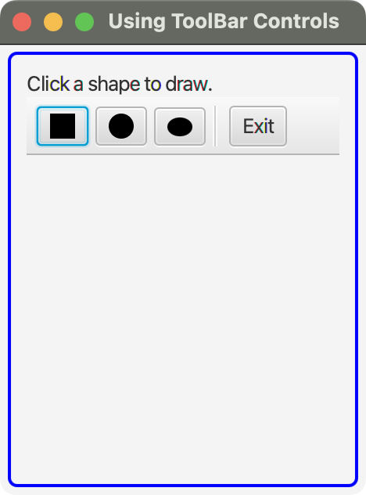

Veamos las clases, pseudoclases y propiedades CSS de la clase ToolBar:

**tool-bar**

* Propiedades:
  + **-fx-orientation:** su valor puede ser horizontal o vertical.
  + **-fx-spacing:** especifica el espacio entre dos elementos adyacentes en el contenedor.
* Subestructuras:
  + **container**
  + **tool-bar-overflow-button:** representa el botón de desbordamiento.
    - **arrow**
* Pseudoclases:
  + **horizontal**
  + **vertical**

Veamos algunos ejemplos:

.tool-bar{

-fx-spacing: 2;

}

.tool-bar > .container {

-fx-spacing: 2;

}

## TABPANE Y TAB

Las clases **TabPane** y **Tab** permiten presentar la información dividida en páginas representadas por pestañas.

Una **Tab** consta de un título y un contenido. El título consiste en un texto, un gráfico opcional y un botón de cierre opcional para cerrar la pestaña. El contenido consiste en un nodo (normalmente un contenedor con varios controles).

Los títulos de las Tab son visibles y solo se ve el contenido de la Tab seleccionada.

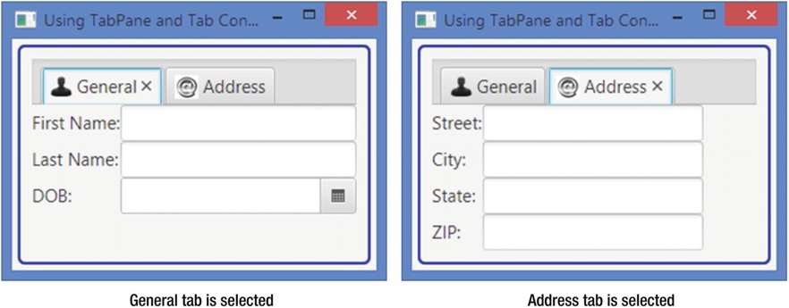

Un TabPane está dividido en dos partes:

* **Área de cabecera:**muestra los títulos de las pestañas.

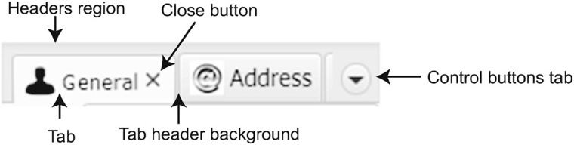

* **Área de contenido:** muestra el contenido de la pestaña seleccionada.

La clase **Tab** tiene varios constructores:

Tab tab1 = new Tab();

tab1.setText("General");

Tab tab2 = new Tab("General");

La clase Tab tiene varias propiedades:

* **text**: especifica el título
* **graphic**: especifica el gráfico
* **closable**: especifica si la pestaña puede ser cerrada
* **content**: especifica el contenido de la pestaña

El siguiente fragmento de código crea una pestaña con texto y establece una imagen como su gráfico (asumiendo que el archivo está en resources/picture):

String imagePath = getClass().getResource("/picture/address_icon.png ").toString();

Image img = new Image(imagePath);

ImageView icon = new ImageView(img);

// Create a Tab with "Address" text

Tab addressTab = new Tab("Address");

// Set the graphic

addressTab.setGraphic(icon);

El siguiente fragmento de código crea un GridPane, añade algunos controles y establece el GridPane como contenido de una pestaña:

// Create a GridPane layout pane with some controls

TextField streetFld = new TextField();

TextField cityFld = new TextField();

TextField stateFld = new TextField();

TextField zipFld = new TextField();

GridPane grid = new GridPane();

grid.addRow(0, new Label("Street:"), streetFld);

grid.addRow(1, new Label("City:"), cityFld);

grid.addRow(2, new Label("State:"), stateFld);

grid.addRow(3, new Label("ZIP:"), zipFld);

Tab addressTab = new Tab("Address");

addressTab.setContent(grid);

La clase **TabPane** sólo proporciona el constructor por defecto:

TabPane tabPane = new TabPane();

Un TabPane almacena las referencias de sus pestañas en un ObservableList<Tab> a la que se accede con el método **getTabs()** y a la que pueden añadir nuevas Tabs.

El siguiente fragmento de código añade dos pestañas a un TabPane:

Tab generalTab = new Tab("General");

Tab addressTab = new Tab("Address");

...

TabPane tabPane = new TabPane();

// Add the two Tabs to the TabPane

tabPane.getTabs().addAll(generalTab, addressTab);

Cuando una pestaña no debe formar parte de un TabPane, hay que eliminarla de la lista observable.

// Remove the Address tab

tabPane.getTabs().remove(addressTab);

La propiedad tabPane de la clase Tab, de sólo lectura, almacena la referencia del TabPane que contiene la pestaña. Si una pestaña aún no ha sido añadida a un TabPane, su propiedad tabPane es null. Utiliza el método getTabPane() de la clase Tab para obtener la referencia del TabPane.

Veamos un ejemplo con varias clases:

*// GeneralTab.java*

package control;

import javafx**.**scene**.**Node;

import javafx**.**scene**.**control**.**DatePicker;

import javafx**.**scene**.**control**.**Label;

import javafx**.**scene**.**control**.**Tab;

import javafx**.**scene**.**control**.**TextField;

import javafx**.**scene**.**layout**.**GridPane;

**public** **class** GeneralTab **extends** Tab {

TextField firstNameFld;

TextField lastNameFld;

DatePicker dob;

**public** GeneralTab(String text, Node graphic) {

this.setText(text);

this.setGraphic(graphic);

init();

}

**public** **void** init() {

firstNameFld = new TextField();

lastNameFld = new TextField();

dob = new DatePicker();

dob.setPrefWidth(200);

GridPane grid = new GridPane();

grid.addRow(0, new Label("First Name:"), firstNameFld);

grid.addRow(1, new Label("Last Name:"), lastNameFld);

grid.addRow(2, new Label("DOB:"), dob);

this.setContent(grid);

}

}

*// AddressTab.java*

package control;

import javafx**.**scene**.**Node;

import javafx**.**scene**.**control**.**Label;

import javafx**.**scene**.**control**.**Tab;

import javafx**.**scene**.**control**.**TextField;

import javafx**.**scene**.**layout**.**GridPane;

**public** **class** AddressTab **extends** Tab {

TextField streetFld;

TextField cityFld;

TextField stateFld;

TextField zipFld;

**public** AddressTab(String text, Node graphic) {

this.setText(text);

this.setGraphic(graphic);

init();

}

**public** **void** init() {

streetFld = new TextField();

cityFld = new TextField();

stateFld = new TextField();

zipFld = new TextField();

GridPane grid = new GridPane();

grid.addRow(0, new Label("Street:"), streetFld);

grid.addRow(1, new Label("City:"), cityFld);

grid.addRow(2, new Label("State:"), stateFld);

grid.addRow(3, new Label("ZIP:"), zipFld);

this.setContent(grid);

}

}

*// TabTest.java*

package control;

import javafx**.**application**.**Application;

import javafx**.**scene**.**Scene;

import javafx**.**scene**.**control**.**TabPane;

import javafx**.**scene**.**image**.**Image;

import javafx**.**scene**.**image**.**ImageView;

import javafx**.**scene**.**layout**.**BorderPane;

import javafx**.**stage**.**Stage;

**public** **class** TabTest **extends** Application {

**public** **static** **void** main(String[] args) {

Application.launch(args);

}

@**Override**

**public** **void** start(Stage stage) {

ImageView privacyIcon = getImage("privacy_icon.png");

GeneralTab generalTab = new GeneralTab("General", privacyIcon);

ImageView addressIcon = getImage("address_icon.png");

AddressTab addressTab = new AddressTab("Address", addressIcon);

TabPane tabPane = new TabPane();

tabPane.getTabs().addAll(generalTab, addressTab);

BorderPane root = new BorderPane();

root.setCenter(tabPane);

root.setStyle("-fx-padding: 10;" +

"-fx-border-style: solid inside;" +

"-fx-border-width: 2;" +

"-fx-border-insets: 5;" +

"-fx-border-radius: 5;" +

"-fx-border-color: blue;");

Scene scene = new Scene(root);

stage.setScene(scene);

stage.setTitle("Using TabPane and Tab Controls");

stage.show();

}

**public** ImageView getImage(String fileName) {

ImageView imgView = null;

try {

*// TODO: book text*

String imagePath = getClass().getResource("/picture/" + fileName).toString();

Image img = new Image(imagePath);

imgView = new ImageView(img);

}

catch(Exception e) {

e.printStackTrace();

}

return imgView;

}

}

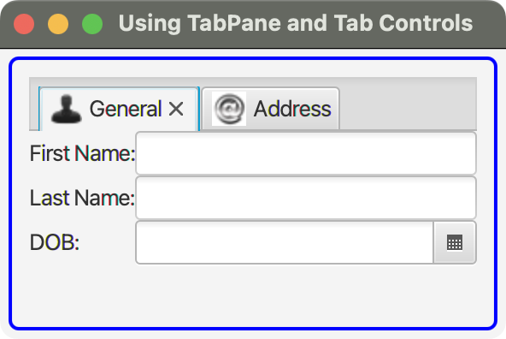

La clase Tab contiene una propiedad **selected** de sólo lectura de tipo booleano, que es true cuando la pestaña está seleccionada. Puedes añadir manejadores de eventos que son notificados cuando la pestaña es seleccionada o deseleccionada con la propiedad **onSelectionChanged**:

generalTab.setOnSelectionChanged(e -> {

if (generalTab.isSelected()) {

System.out.println("General tab has been selected.");

} else {

System.out.println("General tab has been unselected.");

}

});

La clase TabPane contiene una propiedad **selectionModel** para almacenar los detalles de la selección de la pestaña que es un objeto de la clase **SingleSelectionModel**. El modelo de selección proporciona las siguientes funcionalidades relacionadas con la selección:

* Permite seleccionar una pestaña utilizando el índice de la misma (el índice empieza en 0) o utilizando una referencia a la pestaña: **select(int index)** y **select(T item)**
* Permite seleccionar la primera, la siguiente, la anterior o la última pestaña de la lista: **selectFirts(), selectNex(), selectPrevious()** y **selectLast().**
* Las propiedades **selectedIndex** y **selectedItem** registran el índice y la referencia de la pestaña seleccionada. Puede añadir un ChangeListener a estas propiedades para manejar un cambio en la selección de pestañas en un TabPane.

El siguiente fragmento de código selecciona la última pestaña de un TabPane:

tabPane.getSelectionModel().selectLast();

Los usuarios pueden cerrar las pestañas de un TabPane mediante el botón de cierre que aparece en la barra de título de las pestañas. La función de cierre de pestañas se controla mediante las siguientes propiedades:

* La propiedad **closable** de la clase Tab: si se establece en false, la pestaña no puede cerrarse, independientemente del valor de la tabClosingPolicy.
* La propiedad **tabClosingPolicy** de la clase TabPane: tabClosingPolicy especifica si están disponibles los botones de cierre de las pestañas. Su valor es una de las constantes del enum TabClosingPolicy:
* **ALL_TABS**: el botón de cierre está disponible para todas las pestañas. Es decir, cualquier pestaña puede cerrarse en cualquier momento siempre que la propiedad closable de la pestaña sea verdadera.
* **SELECTED_TAB**: el botón de cierre sólo aparece para la pestaña seleccionada. Esta es la política de cierre de pestañas por defecto de un TabPane.
* **UNAVAILABLE**: el botón de cierre no está disponible para ninguna pestaña, independientemente del valor de la propiedad closable de la pestaña.

La propiedad **side** de TabPane indica donde deben colocarse las pestañas:

* **Side.TOP**: es el valor por defecto
* **Side.RIGHT**
* **Side.BOTTOM**
* **Side.LEFT**

TabPane tabPane = new TabPane();

tabPane.setSide(Side.LEFT);

Por defecto, cuando la propiedad side cambia a Side.LEFT o Side.RIGHT, el texto del título se rota, manteniendo el gráfico en posición vertical. La propiedad **rotateGraphic** especifica si el gráfico se rota con el texto. Por defecto, está establecida en false.

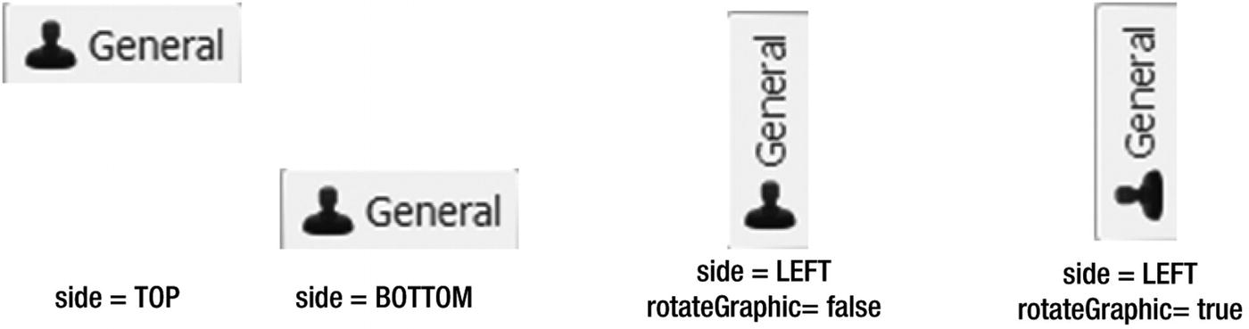

tabPane.setRotateGraphic(true);

Un TabPane tiene dos modos:

* **Recessed**: en el modo empotrado, parece estar fijo
* **Floating**: en el modo flotante, se elimina el color de fondo del área de la cabecera y se añade un borde alrededor del área de contenido

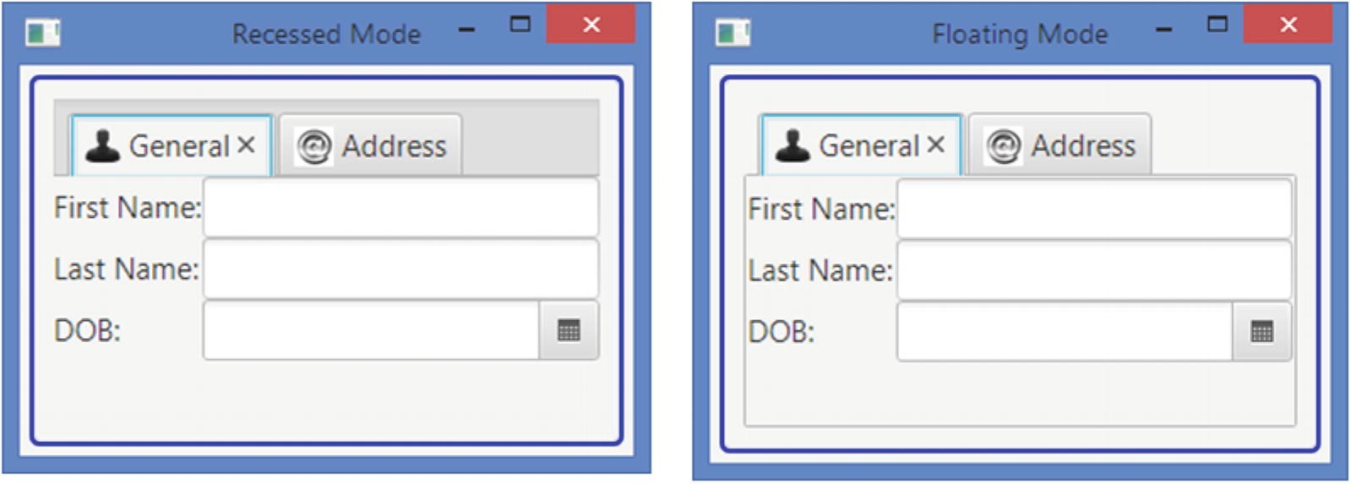

El siguiente fragmento de código muestra cómo activar y desactivar el modo flotante para un TabPane:

TabPane tabPane = new TabPane();

// Turn on the floating mode

tabPane.getStyleClass().add(TabPane.STYLE_CLASS_FLOATING);

...

// Turn off the floating mode

tabPane.getStyleClass().remove(TabPane.STYLE_CLASS_FLOATING);

Veamos las clases, pseudoclases y propiedades CSS de la clase TabPane:

**tab-pane**

* Subestructuras:
  + **tab-header-area**
    - **tab-header-background**
  + **tab:**
    - **tab-label**
    - **tab-close-button**
  + **tab-content-area**
* Pseudoclases:
  + **top**
  + **right**
  + **bottom**
  + **left**

Veamos algunos ejemplos:

.tab-pane .tab-header-area .tab-header-background {

-fx-background-color: null;

}

El siguiente código muestra las pestañas con fondo azul y el texto del título en blanco de 10pt:

.tab-pane > .tab-header-area > .headers-region > .tab{

-fx-background-color: blue;

}

.tab-pane .tab .tab-label {

-fx-text-fill: white;

-fx-font-size: 10pt;

}

.tab-pane.floating > .tab-content-area {

-fx-border-color: azul;

}

## HTMLEDITOR

La clase HTMLEditor proporciona la capacidad de edición de texto enriquecido a una aplicación JavaFX. El texto formateado en el HTMLEditor se almacena en formato HTML.

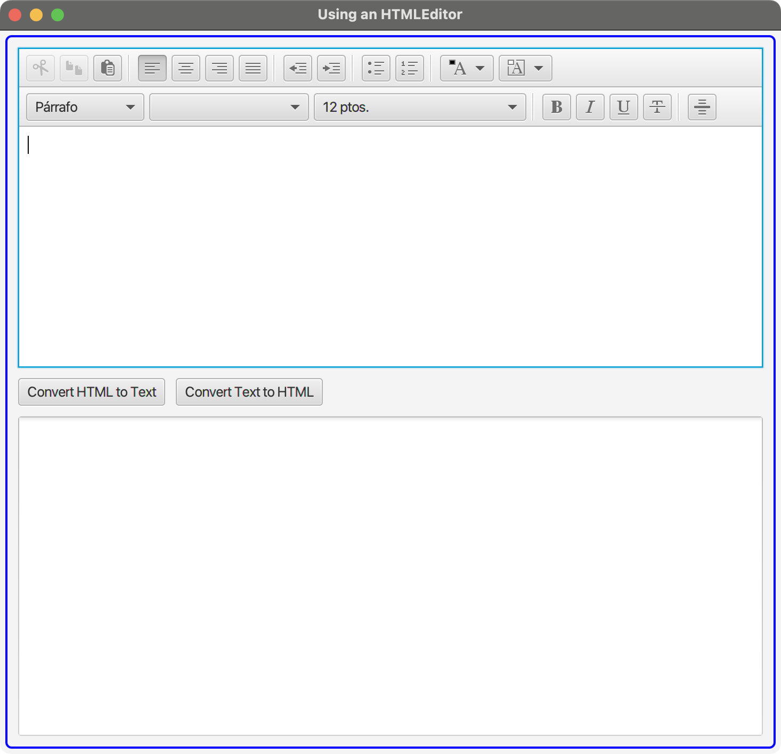

Un HTMLEditor muestra una barra de herramientas con las siguientes utilidades:

* Copiar, cortar y pegar texto utilizando el portapapeles del sistema
* Aplicar la alineación del texto
* Texto con sangría
* Aplicar estilos de lista con viñetas y lista numerada
* Establecer los colores de primer y segundo plano
* Aplicar estilos de párrafo y de encabezamiento con familia y tamaño de letra
* Aplicar estilos de formato como negrita, cursiva, subrayado y tachado
* Añadir líneas horizontales

HTMLEditor sólo tiene el constructor por defecto:

HTMLEditor editor = new HTMLEditor();

La clase HTMLEditor tiene tres métodos:

* **getHtmlText():** devuelve el contenido HTML en forma de cadena.
* **setHtmlText(String htmlText):** establece el contenido del control a la cadena HTML especificada.
* **print(PrinterJob job):** imprime el contenido del control.

Veamos un ejemplo:

*// HTMLEditorTest.java*

package control;

import javafx**.**application**.**Application;

import javafx**.**scene**.**Scene;

import javafx**.**scene**.**control**.**Button;

import javafx**.**scene**.**control**.**TextArea;

import javafx**.**scene**.**layout**.**HBox;

import javafx**.**scene**.**layout**.**VBox;

import javafx**.**scene**.**web**.**HTMLEditor;

import javafx**.**stage**.**Stage;

**public** **class** HTMLEditorTest **extends** Application {

**public** **static** **void** main(String[] args) {

Application.launch(args);

}

@**Override**

**public** **void** start(Stage stage) {

HTMLEditor editor = new HTMLEditor();

editor.setPrefSize(600, 300);

TextArea html = new TextArea();

html.setPrefSize(600, 300);

html.setStyle("-fx-font-size:10pt; -fx-font-family: \"Courier New\";");

Button htmlToText = new Button("Convert HTML to Text");

Button textToHtml = new Button("Convert Text to HTML");

htmlToText.setOnAction(e **->** editor.setHtmlText(html.getText()));

textToHtml.setOnAction(e **->** html.setText(editor.getHtmlText()));

HBox buttons = new HBox(htmlToText, textToHtml);

buttons.setSpacing(10);

VBox root = new VBox(editor, buttons, html);

root.setSpacing(10);

root.setStyle("-fx-padding: 10;" +

"-fx-border-style: solid inside;" + "-fx-border-width: 2;" +

"-fx-border-insets: 5;" + "-fx-border-radius: 5;" +

"-fx-border-color: blue;");

Scene scene = new Scene(root);

stage.setScene(scene);

stage.setTitle("Using an HTMLEditor");

stage.show();

}

}

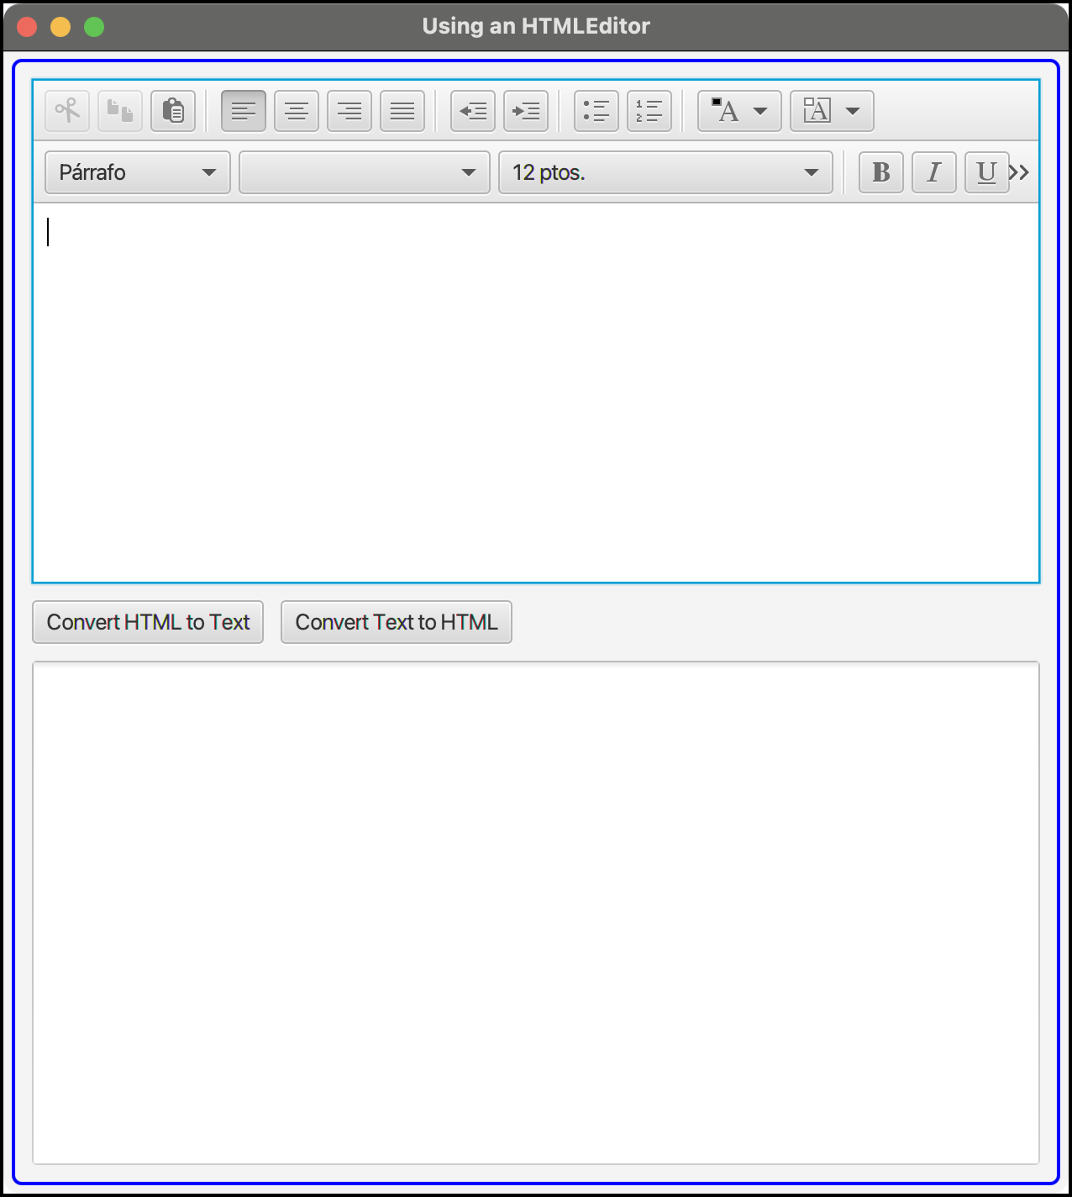

El nombre de la clase de estilo por defecto para un HTMLEditor es **html-editor.**

## FILECHOOSER

La clase **FileChooser** muestra un cuadro de dialogo para elegir archivos de nuestro sistema y su aspecto depende de la plataforma y no puede ser estilizado con JavaFX porque no es realmente un control. Se utiliza para permitir al usuario seleccionar archivos para abrir o guardar. Algunas de sus partes, por ejemplo, el título, el directorio inicial y la lista de extensiones de archivos, pueden especificarse antes de abrir el cuadro de diálogo.

Hay tres pasos en el uso de un FileChooser:

1. Crear un objeto de la clase FileChooser.
2. Establecer las propiedades iniciales.
3. Utilizar uno de los métodos showXXXDialog() para mostrar el cuadro de diálogo.

La clase contiene un constructor vacío:

FileChooser fileDialog = new FileChooser();

Puedes establecer las siguientes propiedades iniciales para la clase FileChooser:

* **title**: representa el título del cuadro de diálogo.
* **initialDirectory**: indica el directorio inicial
* **initialFileName**: indica el nombre inicial
* **extensionFilter**: establece una lista de filtros de extensión. Un filtro de extensión está representado por una instancia de la clase ExtensionFilter. El método **getExtensionFilters()** de la clase FileChooser devuelve un ObservableList<FileChooser.ExtensionFilter> y se pueden añadir y quitar elementos de esta lista. Un filtro de extensión tiene dos propiedades: una descripción y una lista de extensiones de archivos.
* **selectedExtensionFilter:** indica el filtro de extensiones activo inicialmente.

Veamos un ejemplo:

FileChooser fileDialog = new FileChooser();

fileDialog.setTitle("Open Resume");

fileDialog.setInitialDirectory(new File("C:\\"));

fileDialog.setInitialFileName("untitled.htm");

// Add extensión filters

fileDialog.getExtensionFilters().addAll(new ExtensionFilter("Archivos HTML", "*.htm", "*.html"), new ExtensionFilter("Archivos de texto", "*.txt"),new ExtensionFilter("Todos los archivos", "*.*");

// Select *.txt a initial extension filter

fileDialog.setSelectedExtensionFilter( fileDialog.getExtensionFilters().get(1));

Una instancia de la clase FileChooser puede abrir tres tipos de cuadros de diálogo:

* **File showOpenDialog(Window ownerWindow):** cuadro de dialogo para seleccionar sólo un archivo. Devuelve el fichero seleccionado o null si no se ha seleccionado ninguno.
* **List<File> showOpenMultipleDialog(Window ownerWindow):** cuadro de dialogo para seleccionar varios archivos. Devuelve una lista que contiene todos los archivos seleccionados, o null si no hay archivos seleccionados
* **File showSaveDialog(Window ownerWindow):** cuadro de dialogo para guardar archivos. Devuelve el fichero seleccionado o null si no se ha seleccionado ninguno.

Veamos un ejemplo:

// Show a file open dialog to select multiple files

List<File> files = fileDialog.showOpenMultipleDialog(primaryStage);

if (files != null) {

for(File f : files) {

System.out.println("Selected file :" + f);

}

} else {

System.out.println("No files were selected.");

}

Utiliza la propiedad **selectedExtensionFilter** para obtener el filtro de extensión seleccionado en el momento en que se cerró el cuadro de diálogo:

// Print the selected extension filter description

ExtensionFilter filter = fileDialog.getSelectedExtensionFilter();

if (filter != null) {

System.out.println("Selected Filter: " + filter.getDescription());

} else {

System.out.println("No extension filter selected.");

}

Veamos un ejemplo:

*// FileChooserTest.java*

package control;

import javafx**.**application**.**Application;

import java**.**io**.**File;

import java**.**io**.**IOException;

import java**.**nio**.**file**.**Files;

import javafx**.**geometry**.**Pos;

import javafx**.**scene**.**Scene;

import javafx**.**scene**.**control**.**Button;

import javafx**.**scene**.**layout**.**HBox;

import javafx**.**scene**.**layout**.**VBox;

import javafx**.**scene**.**web**.**HTMLEditor;

import javafx**.**stage**.**FileChooser;

import javafx**.**stage**.**Stage;

import **static** javafx**.**stage**.**FileChooser**.**ExtensionFilter;

**public** **class** FileChooserTest **extends** Application {

**private** Stage primaryStage;

**private** HTMLEditor resumeEditor;

**private** FileChooser fileDialog;

**public** **static** **void** main(String[] args) {

Application.launch(args);

}

@**Override**

**public** **void** start(Stage stage) {

primaryStage = stage; *// Used in file dialogs later*

resumeEditor = new HTMLEditor();

resumeEditor.setPrefSize(600, 300);

fileDialog = new FileChooser();

*// Filter only HTML files*

fileDialog.getExtensionFilters()

.add(new ExtensionFilter("HTML Files", "*.htm", "*.html"));

Button openBtn = new Button("Open");

Button saveBtn = new Button("Save");

Button closeBtn = new Button("Close");

openBtn.setOnAction(e **->** openFile());

saveBtn.setOnAction(e **->** saveFile());

closeBtn.setOnAction(e **->** stage.close());

HBox buttons = new HBox(20, openBtn, saveBtn, closeBtn);

buttons.setAlignment(Pos.CENTER_RIGHT);

VBox root = new VBox(resumeEditor, buttons);

root.setSpacing(20);

root.setStyle("-fx-padding: 10;" +

"-fx-border-style: solid inside;" +

"-fx-border-width: 2;" +

"-fx-border-insets: 5;" +

"-fx-border-radius: 5;" +

"-fx-border-color: blue;");

Scene scene = new Scene(root);

stage.setScene(scene);

stage.setTitle("Editing Resume in HTML Format");

stage.show();

}

**private** **void** openFile() {

fileDialog.setTitle("Open Resume");

File file = fileDialog.showOpenDialog(primaryStage);

if (file == null) {

return;

}

try {

*// Read the file and populate the HTMLEditor*

**byte**[] resume = Files.readAllBytes(file.toPath());

resumeEditor.setHtmlText(new String(resume));

}catch(IOException e) {

e.printStackTrace();

}

}

**private** **void** saveFile() {

fileDialog.setTitle("Save Resume");

fileDialog.setInitialFileName("untitled.htm");

File file = fileDialog.showSaveDialog(primaryStage);

if (file == null) {

return;

}

try {

*// Write the HTML contents to the file. Overwrite the existing file.*

String html = resumeEditor.getHtmlText();

Files.write(file.toPath(), html.getBytes());

}catch(IOException e) {

e.printStackTrace();

}

}

}

## DIRECTORYCHOOSER

La clase **FileChooser** muestra un cuadro de dialogo para elegir directorios de nuestro sistema y su aspecto depende de la plataforma y no puede ser estilizado con JavaFX porque no es realmente un control.

La clase DirectoryChooser contiene dos propiedades:

* **title**: representa el título del cuadro de diálogo.
* **initialDirectory**: indica el directorio inicial

Utiliza el método **showDialog(Window ownerWindow)** de la clase DirectoryChooser para abrir el cuadro de diálogo. El método devuelve un File, que es el directorio seleccionado, o null si no hay ningún directorio seleccionado.

Veamos un ejemplo:

DirectoryChooser dirDialog = new DirectoryChooser();

// Configure the properties

dirDialog.setTitle("Select Destination Directory");

dirDialog.setInitialDirectory(new File("C:\\"));

// Show the directory dialog

File dir = dirDialog.showDialog(null);

if (dir != null) {

System.out.println("Selected directory: " + dir);

} else {

System.out.println("No directory selected ");

}

## TABLEVIEW

La clase **TableView** es un potente control para mostrar y editar datos en forma tabular desde un modelo de datos. Un TableView consiste en filas y columnas. Una celda es la intersección de una fila y una columna. Las celdas contienen los valores de los datos.

El cambio de tamaño y la ordenación de los datos de las columnas están incorporados.

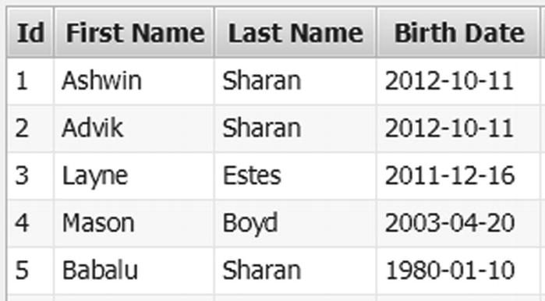

Hay varias clases involucradas en el trabajo con TableView:

* **TableView**: esta clase representa un control TableView.
* **TableColumn**: representa una columna en un TableView y está formada por celdas, que son instancias de la clase TableCell. Normalmente, una TableView contiene múltiples instancias de TableColumn.
* **TableRow**: representa una fila en una TableView aunque casi no se utiliza.
* **TableCell**: representa una celda en una TableView. Las celdas son altamente personalizables y muestran los datos del modelo de datos subyacente.
* **TablePosition**: representa la posición de una TableCell. Sus métodos **getRow()** y **getColumn()** devuelven los índices de la fila y la columna, respectivamente, a la que pertenece la celda.
* **TableViewSelectionModel**: representa el modelo de selección de la TableView para gestionar la selección de filas y celdas.

Para los ejemplos de este apartado vamos a utilizar la clase Person:

*// Person.java*

package model;

import java**.**time**.**LocalDate;

import java**.**time**.**temporal**.**ChronoUnit;

import java**.**util**.**ArrayList;

import java**.**util**.**List;

import java**.**util**.**concurrent**.**atomic**.**AtomicInteger;

import javafx**.**beans**.**property**.**IntegerProperty;

import javafx**.**beans**.**property**.**ObjectProperty;

import javafx**.**beans**.**property**.**SimpleIntegerProperty;

import javafx**.**beans**.**property**.**SimpleObjectProperty;

import javafx**.**beans**.**property**.**SimpleStringProperty;

import javafx**.**beans**.**property**.**StringProperty;

**public** **class** Person {

**private** **static** AtomicInteger personSequence = new AtomicInteger(0);

**private** **int** personId;

**private** String firstName;

**private** String lastName;

**private** LocalDate birthDate;

*// An enum for age categories*

**public** **enum** AgeCategory {

BABY, CHILD, TEEN, ADULT, SENIOR, UNKNOWN

};

**public** Person() {

this(null, null, null);

}

**public** Person(String firstName, String lastName, LocalDate birthDate) {

this.firstName = firstName;

this.lastName = lastName;

this.birthDate = birthDate;

}

**public** **int** getPersonId() {

return personId;

}

**public** **void** setPersonId(**int** personId) {

this.personId = personId;

}

**public** String getFirstName() {

return firstName;

}

**public** **void** setFirstName(String firstName) {

this.firstName = firstName;

}

**public** String getLastName() {

return lastName;

}

**public** **void** setLastName(String lastName) {

this.lastName = lastName;

}

**public** LocalDate getBirthDate() {

return birthDate;

}

**public** **void** setBirthDate(LocalDate birthDate) {

this.birthDate = birthDate;

}

*/* Domain specific business rules */*

**public** **boolean** isValidBirthDate(LocalDate bdate) {

return isValidBirthDate(bdate, new ArrayList<>());

}

*/* Domain specific business rules */*

**public** **boolean** isValidBirthDate(LocalDate bdate, List<String> errorList) {

if (bdate == null) {

return true;

}

*// Birth date cannot be in the future*

if (bdate.isAfter(LocalDate.now())) {

errorList.add("Birth date must not be in future.");

return false;

}

return true;

}

*/* Domain specific business rules */*

**public** **boolean** isValidPerson(List<String> errorList) {

return isValidPerson(this, errorList);

}

*/* Domain specific business rules */*

**public** **boolean** isValidPerson(Person p, List<String> errorList) {

**boolean** isValid = true;

String fn = p.getFirstName();

if (fn == null || fn.trim().length() == 0) {

errorList.add("First name must contain minimum one character.");

isValid = false;

}

String ln = p.getLastName();

if (ln == null || ln.trim().length() == 0) {

errorList.add("Last name must contain minimum one character.");

isValid = false;

}

if (!isValidBirthDate(this.getBirthDate(), errorList)) {

isValid = false;

}

return isValid;

}

*/* Domain specific business rules */*

**public** AgeCategory getAgeCategory() {

if (birthDate == null) {

return AgeCategory.UNKNOWN;

}

**long** years = ChronoUnit.YEARS.between(birthDate, LocalDate.now());

if (years >= 0 && years < 2) {

return AgeCategory.BABY;

} else if (years >= 2 && years < 13) {

return AgeCategory.CHILD;

} else if (years >= 13 && years <= 19) {

return AgeCategory.TEEN;

} else if (years > 19 && years <= 50) {

return AgeCategory.ADULT;

} else if (years > 50) {

return AgeCategory.SENIOR;

} else {

return AgeCategory.UNKNOWN;

}

}

*/* Domain specific business rules */*

**public** **boolean** save(List<String> errorList) {

**boolean** isSaved = false;

if (isValidPerson(errorList)) {

System.out.println("Saved " + this.toString());

isSaved = true;

}

return isSaved;

}

@**Override**

**public** String toString() {

return "[personId=" + personId + ", firstName=" + firstName + ", lastName=" + lastName + ", birthDate=" + birthDate + "]";

}

}

La siguiente sentencia crea una TableView que utilizará objetos de la clase Person:

TableView<Person> table = new TableView<>();

Para especificar el modelo se utilizaría otro constructor de la clase TableView que acepta una ObservableList de elementos.

TableView<Person> table = new TableView<> (PersonTableUtil.getPersonList());

Una TableColumn tiene una cabecera que puede mostrar texto, un gráfico, o ambos.

La clase TableColumn<S, T> es una clase genérica. El parámetro S es el tipo de elemento, que es del mismo tipo que el parámetro de la TableView. El parámetro T es el tipo de datos de todas las celdas de la columna.

Por ejemplo, una instancia de TableColumn<Person, Integer> puede ser utilizada para representar una columna para mostrar el ID de un objeto Person, que es de tipo int; una instancia de TableColumn<Person, String> puede ser utilizada para representar una columna para mostrar el nombre de una persona, que es de tipo String.

El siguiente fragmento de código crea una TableColumn con "First Name" como texto de cabecera:

TableColumn<Person, String> fNameCol = new TableColumn<>("First Name");

Una TableColumn necesita saber cómo obtener el valor (o los datos) de sus celdas desde el modelo. Para rellenar las celdas, es necesario establecer la propiedad **cellValueFactory** de la TableColumn. Si el modelo de una TableView contiene objetos de una clase basada en propiedades JavaFX, puedes utilizar un objeto de la clase **PropertyValueFactory** como cellValueFactory, que tome el nombre de la propiedad:

// Use the firstName property of Person object to populate the column cells

PropertyValueFactory<Person, String> fNameCellValueFactory = new PropertyValueFactory<>("firstName");

fNameCol.setCellValueFactory(fNameCellValueFactory);

Es necesario crear un objeto TableColumn para cada columna de la TableView y establecer su propiedad cellValueFactory.

El último paso en la configuración de un TableView es añadir TableColumns a su lista de columnas. Un TableView almacena las referencias de sus columnas en un ObservableList<TableColumn> cuya referencia se puede obtener utilizando el método **getColumns()** del TableView:

// Add the First Name column to the

TableView table.getColumns().add(fNameCol);

Veamos un ejemplo:

*// PersonTableUtil.java*

package control;

import java**.**time**.**LocalDate;

import javafx**.**collections**.**FXCollections;

import javafx**.**collections**.**ObservableList;

import javafx**.**scene**.**control**.**TableColumn;

import javafx**.**scene**.**control**.**cell**.**PropertyValueFactory;

import model**.**Person;

**public** **class** PersonTableUtil {

*/* Returns an observable list of persons */*

**public** **static** ObservableList<Person> getPersonList() {

Person p1 = new Person("Ashwin", "Sharan", LocalDate.of(2012, 10, 11));

Person p2 = new Person("Advik", "Sharan", LocalDate.of(2012, 10, 11));

Person p3 = new Person("Layne", "Estes", LocalDate.of(2011, 12, 16));

Person p4 = new Person("Mason", "Boyd", LocalDate.of(2003, 4, 20));

Person p5 = new Person("Babalu", "Sharan", LocalDate.of(1980, 1, 10));

return FXCollections.<Person>observableArrayList(p1, p2, p3, p4, p5);

}

*/* Returns Person Id TableColumn */*

**public** **static** TableColumn<Person, Integer> getIdColumn() {

TableColumn<Person, Integer> personIdCol = new TableColumn<>("Id");

personIdCol.setCellValueFactory(new PropertyValueFactory<>("personId"));

return personIdCol;

}

*/* Returns First Name TableColumn */*

**public** **static** TableColumn<Person, String> getFirstNameColumn() {

TableColumn<Person, String> fNameCol = new TableColumn<>("First Name");

fNameCol.setCellValueFactory(new PropertyValueFactory<>("firstName"));

return fNameCol;

}

*/* Returns Last Name TableColumn */*

**public** **static** TableColumn<Person, String> getLastNameColumn() {

TableColumn<Person, String> lastNameCol = new TableColumn<>("Last Name");

lastNameCol.setCellValueFactory(new PropertyValueFactory<>("lastName"));

return lastNameCol;

}

*/* Returns Birth Date TableColumn */*

**public** **static** TableColumn<Person, LocalDate> getBirthDateColumn() {

TableColumn<Person, LocalDate> bDateCol = new TableColumn<>("Birth Date");

bDateCol.setCellValueFactory(new PropertyValueFactory<>("birthDate"));

return bDateCol;

}

}

*// SimplestTableView.java*

package control;

import javafx**.**application**.**Application;

import javafx**.**scene**.**Scene;

import javafx**.**scene**.**control**.**TableView;

import javafx**.**scene**.**layout**.**VBox;

import javafx**.**stage**.**Stage;

import model**.**Person;

**public** **class** SimplestTableView **extends** Application {

**public** **static** **void** main(String[] args) {

Application.launch(args);

}

@**Override**

**public** **void** start(Stage stage) {

*// Create a TableView with a list of persons*

TableView<Person> table = new TableView<>(PersonTableUtil.getPersonList());

*// Add columns to the TableView*

table.getColumns().addAll(PersonTableUtil.getIdColumn(),

PersonTableUtil.getFirstNameColumn(),

PersonTableUtil.getLastNameColumn(),

PersonTableUtil.getBirthDateColumn());

VBox root = new VBox(table);

root.setStyle("-fx-padding: 10;" +

"-fx-border-style: solid inside;" +

"-fx-border-width: 2;" +

"-fx-border-insets: 5;" +

"-fx-border-radius: 5;" +

"-fx-border-color: blue;");

Scene scene = new Scene(root);

stage.setScene(scene);

stage.setTitle("Simplest TableView");

stage.show();

}

}

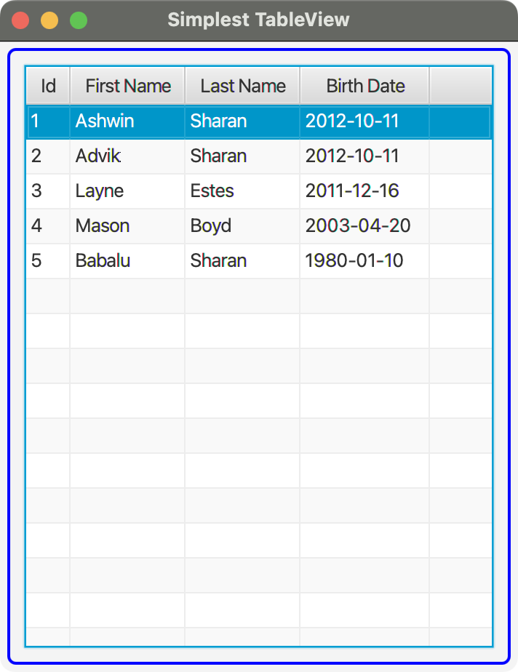

TableView soporta el **anidamiento de columnas**. Por ejemplo, puedes tener dos columnas, First y Last, anidadas dentro de una columna Name. Una TableColumn almacena la lista de columnas anidadas en una ObservableList cuya referencia puede obtenerse utilizando el método **getColumns()** de la clase TableColumn. Las columnas anidadas más internas se conocen como columnas hoja y es necesario añadir las cellValueFactory para las columnas hoja.

El siguiente fragmento de código crea una TableView y añade una columna Id y dos columnas hoja, First y Last, que están anidadas en la columna Name.

// Create a TableView with data

TableView<Person> table = new TableView<> (PersonTableUtil.getPersonList());

// Create leaf columns - Id, First and Last

TableColumn<Person, Integer> idCol = new TableColumn<>("Id");

idCol.setCellValueFactory(new PropertyValueFactory<>("personId"));

TableColumn<Person, String> fNameCol = new TableColumn<> ("First");

fNameCol.setCellValueFactory(new PropertyValueFactory<> ("firstName"));

TableColumn<Person, String> lNameCol = new TableColumn<>("Last");

lNameCol.setCellValueFactory(new PropertyValueFactory<> ("lastName"));

// Create Name column and nest First and Last columns in it

TableColumn<Person, String> nameCol = new TableColumn<>("Name");

nameCol.getColumns().addAll(fNameCol, lNameCol);

// Add columns to the TableView

table.getColumns().addAll(idCol, nameCol);

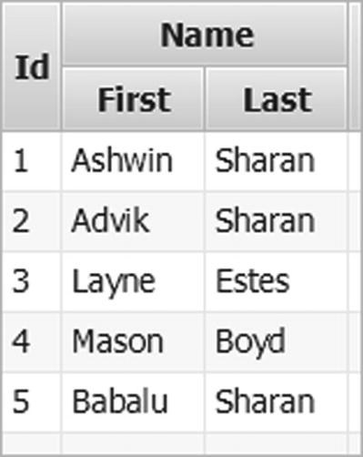

Los siguientes métodos de la clase TableView proporcionan información sobre las columnas de las hojas visibles:

* **TableColumn<S,?> getVisibleLeafColumn(int columnIndex):** devuelve la referencia de la columna para el índice de columna especificado
* **ObservableList<TableColumn<S,?>> getVisibleLeafColumns():** devuelve una lista observable de todas las columnas de hoja visibles
* **int getVisibleLeafIndex(TableColumn<S,?> column):** devuelve el índice para la columna.

TableView muestra un mensaje cuando no tiene datos:

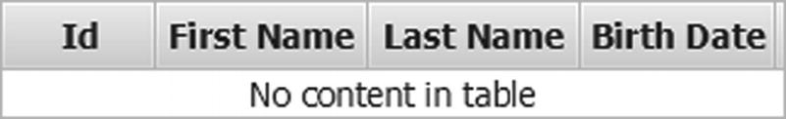

Puedes reemplazar dicho mensaje utilizando la propiedad **placeholder** de la TableView:

table.setPlaceholder(new Label("No visible columns and/or data exist."));

Las celdas de una fila de una TableView contienen datos relacionados con un elemento como una persona, un libro, etc. Los datos de algunas celdas de una fila pueden provenir directamente de los atributos del elemento o pueden ser calculados.

TableView tiene una propiedad **items** del tipo ObservableList<S>. El tipo genérico S es el mismo que el tipo genérico del TableView. Cada elemento de la lista de elementos representa una fila de la TableView. Añadir un nuevo elemento a la lista de elementos añade una nueva fila a la TableView. Al eliminar un elemento de la lista de elementos, se elimina la fila correspondiente de la TableView.

La clase TableColumn controla cómo se rellenan las celdas de una columna. La propiedad **cellValueFactory** de la clase TableColumn es la responsable de rellenar las celdas de la columna. Una cellValueFactory es un objeto de la clase Callback, que recibe un objeto TableColumn.CellDataFeatures y devuelve un ObservableValue.

La clase **CellDataFeatures** es una clase interna estática de la clase TableColumn, que envuelve la referencia de la TableView, TableColumn, y el ítem de la fila para la que se están rellenando las celdas de la columna. Utiliza los métodos **getTableView(), getTableColumn()** y **getValue()** de la clase CellDataFeatures para obtener la referencia de TableView, TableColumn y el elemento de la fila, respectivamente.

El siguiente fragmento de código crea una columna con el texto de cabecera Age Category:

TableColumn<Person, Person.AgeCategory> ageCategoryCol = new TableColumn<>("Age Category");

ageCategoryCol.setCellValueFactory(new PropertyValueFactory<> ("ageCategory"));

Pasa ageCategory como nombre de la propiedad en el constructor de la clase PropertyValueFactory. Primero, la clase buscará una propiedad ageCategory en la clase Person. La clase Person no tiene esta propiedad. Entonces buscará los métodos getAgeCategory() y setAgeCategory() en la clase Person. Sólo encuentra el método getAgeCategory(), y por lo tanto hará que la columna sea de sólo lectura.

Los valores en las celdas de una columna no tienen que provenir necesariamente de propiedades JavaFX o de atributo normales. Pueden ser calculados usando alguna lógica. En estos casos, es necesario crear una **cellValueFactory** personalizada.

El siguiente fragmento de código crea una columna Age que muestra una edad calculada en años:

TableColumn<Person, String> ageCol = new TableColumn<>("Age");

ageCol.setCellValueFactory(cellData -> {

Person p = cellData.getValue();

LocalDate dob = p.getBirthDate();

String ageInYear = "Unknown";

if (dob != null) {

long years = YEARS.between(dob, LocalDate.now());

if (years == 0) {

ageInYear = "< 1 year";

} else if (years == 1) {

ageInYear = years + " year";

} else {

ageInYear = years + " years";

}

}

return new ReadOnlyStringWrapper(ageInYear);

});

Veamos un ejemplo completo:

*// TableViewDataTest.java*

package control;

import javafx**.**application**.**Application;

import javafx**.**beans**.**property**.**ReadOnlyStringWrapper;

import javafx**.**scene**.**Scene;

import javafx**.**scene**.**control**.**TableColumn;

import javafx**.**scene**.**control**.**TableView;

import javafx**.**scene**.**control**.**cell**.**PropertyValueFactory;

import java**.**time**.**LocalDate;

import javafx**.**scene**.**layout**.**HBox;

import javafx**.**stage**.**Stage;

import model**.**Person;

import **static** java**.**time**.**temporal**.**ChronoUnit**.YEARS**;

**public** **class** TableViewDataTest **extends** Application {

**public** **static** **void** main(String[] args) {

Application.launch(args);

}

@**Override**

@**SuppressWarnings**("unchecked")

**public** **void** start(Stage stage) {

*// Create a TableView with data*

TableView<Person> table =

new TableView<>(PersonTableUtil.getPersonList());

*// Create an "Age" computed column*

TableColumn<Person, String> ageCol = new TableColumn<>("Age");

ageCol.setCellValueFactory(cellData **->** {

**Person** p = cellData.getValue();

**LocalDate** dob = p.getBirthDate();

**String** ageInYear = "Unknown";

if (dob != null) {

**long** years = YEARS.between(dob, LocalDate.now());

if (years == 0) {

ageInYear = "< 1 year";

} else if (years == 1) {

ageInYear = years + " year";

} else {

ageInYear = years + " years";

}

}

return new ReadOnlyStringWrapper(ageInYear);

});

*// Create an "Age Cotegory" column*

TableColumn<Person, Person.AgeCategory> ageCategoryCol = new TableColumn<>("Age Category");

ageCategoryCol.setCellValueFactory(new PropertyValueFactory<>("ageCategory"));

*// Add columns to the TableView*

table.getColumns().addAll(PersonTableUtil.getIdColumn(),

PersonTableUtil.getFirstNameColumn(),

PersonTableUtil.getLastNameColumn(),

PersonTableUtil.getBirthDateColumn(),

ageCol,

ageCategoryCol);

HBox root = new HBox(table);

root.setStyle("-fx-padding: 10;" +

"-fx-border-style: solid inside;" +

"-fx-border-width: 2;" +

"-fx-border-insets: 5;" +

"-fx-border-radius: 5;" +

"-fx-border-color: blue;");

Scene scene = new Scene(root);

stage.setScene(scene);

stage.setTitle("Populating TableViews");

stage.show();

}

}

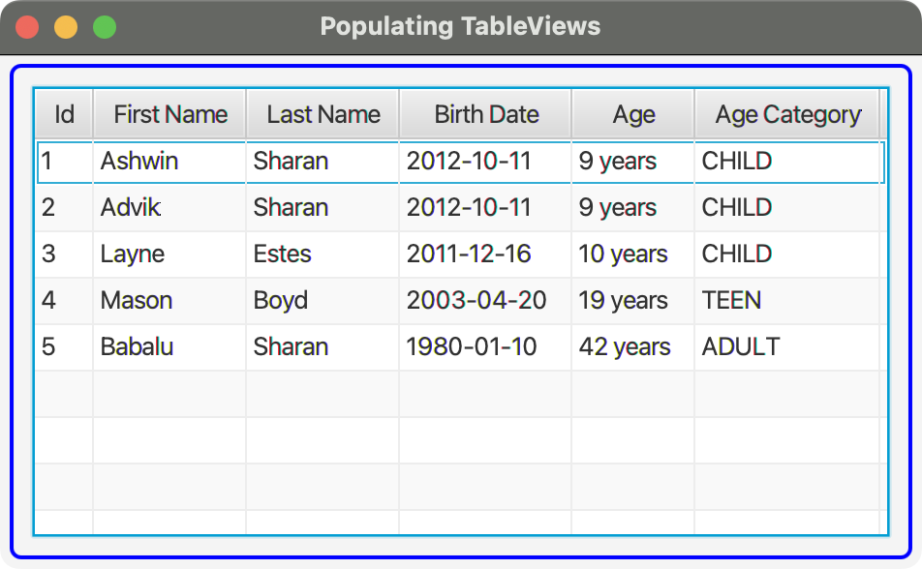

La clase TableColumn tiene una propiedad **visible** para establecer la visibilidad de una columna. Si desactivas la visibilidad de una columna padre, una columna con columnas anidadas, todas sus columnas anidadas también serán invisibles:

TableColumn<Person, String> idCol = new TableColumn<>("Id");

idCol.setVisible(false);

La clase TableView tiene una propiedad **tableMenuButtonVisible** que si se establece en true, muestra un botón en el área de la cabecera. Al pinchar en él se muestra una lista de las columnas y se puede elegir que columnas se quieren ver.

TableView<Person> table = ...

table.setTableMenuButtonVisible(true);

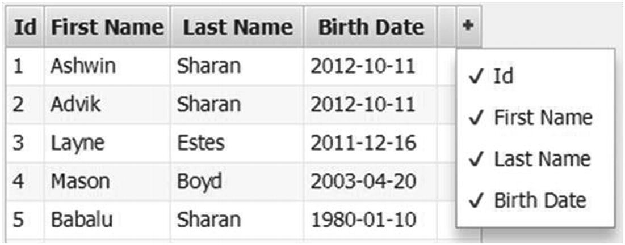

Puedes reorganizar las columnas de una TableView de dos maneras:

* Arrastrando y soltando las columnas a una posición diferente: al hacerlo se cambia su posición en la lista de columnas. Para activar o desactivar la función de reordenación de columnas, utilice el método **setReorderable()** en las columnas.
* Cambiando sus posiciones en la lista observable devuelta por el método **getColumns()** de la clase TableView

Veamos un ejemplo en el hacemos que las columnas no se puedan ordenar.

table.getColumns().forEach(c -> {

c.setReorderable(false);

});

Por defecto, los datos de todas las columnas de una TableView pueden ser ordenados. Los usuarios pueden ordenar los datos de las columnas haciendo clic en las cabeceras de las mismas. El primer clic ordena los datos en orden ascendente. El segundo clic ordena los datos en orden descendente. El tercer clic elimina la columna de la lista de ordenación.

Por defecto, la ordenación de una sola columna está activada. Es decir, si hace clic en una columna, los registros de la TableView se ordenan basándose en los datos de la columna seleccionada. Para activar la ordenación de varias columnas, debes pulsar la tecla Shift mientras haces clic en las cabeceras de las columnas que deseas ordenar.

TableView muestra pistas visuales en las cabeceras de las columnas ordenadas para indicar el tipo de ordenación y el orden de la misma. Por defecto, se muestra un triángulo en la cabecera de la columna que indica el tipo de ordenación. Apunta hacia arriba para el tipo de ordenación ascendente y hacia abajo para el tipo de ordenación descendente. El orden de una columna se indica mediante puntos o un número. Los puntos se utilizan para las tres primeras columnas de la lista de ordenación. Los números se utilizan para la cuarta columna en adelante.

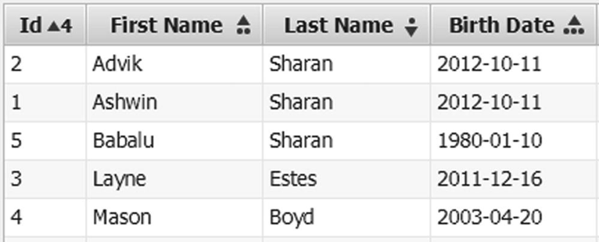

La propiedad **sortable** de una TableColumn determina si la columna es ordenable. Por defecto, está establecida en true:

fNameCol.setSortable(false);

Los datos de las columnas pueden ordenarse también mediante programación.

Una TableColumn tiene un tipo de ordenación, que puede ser ascendente o descendente. Se especifica a través de la propiedad **sortType**. Las constantes **ASCENDING** y **DESCENDING** del enum SortType representan los tipos de ordenación. El valor por defecto es ASCENDING:

fNameCol.setSortType(TableColumn.SortType.DESCENDING);

Para ordenar las columnas, es necesario añadirlas a la lista de ordenación de la TableView y el orden de una TableColumn en la lista especifica el orden de la columna en la ordenación. Para ello tienes que usar la propiedad **sortOrder.**

El siguiente fragmento de código añade dos columnas a una TableView y especifica su ordenación:

TableView<Person> table = new TableView<> (PersonTableUtil.getPersonList());

TableColumn<Person, String> lNameCol = PersonTableUtil.getLastNameColumn();

TableColumn<Person, String> fNameCol = PersonTableUtil.getFirstNameColumn();

// Add columns to the

TableView table.getColumns().addAll(lNameCol, fNameCol );

// Add columns to the sort order to sort by last name followed by first name

table.getSortOrder().addAll(lNameCol, fNameCol);

TableView contiene un método **sort()** que ordena los elementos de TableView utilizando la lista de ordenación actual. Puedes llamar a este método para ordenar los elementos después de añadir elementos a un TableView. Este método se llama automáticamente cuando el tipo de ordenación de una columna o el orden de ordenación cambian.

Hasta ahora hemos estado usando una lista de objetos Person como modelo de datos en los ejemplos para mostrar datos. La columna Birth Date está formateada como aaaa-mm-dd, que es el formato por defecto devuelto por el método toString() de la clase LocalDate . Si deseas formatear las fechas de nacimiento en el formato mm/dd/aaaa, puedes conseguirlo estableciendo una **cellFactory** personalizada para la columna Birth Date:

TableColumn<Person, LocalDate> birthDateCol = ...;

birthDateCol.setCellFactory (col -> {

TableCell<Person, LocalDate> cell =new TableCell<Person, LocalDate>() {

@Override

public void updateItem(LocalDate item, boolean empty) {

super.updateItem(item, empty);

this.setText(null);

this.setGraphic(null);

if (!empty) {

// Format the birth date in mm/dd/yyyy format

String formattedDob =DateTimeFormatter.ofPattern("MM/dd/yyyy"). format(item);

this.setText(formattedDob);

}

}

};

return cell;

});

Las siguientes son subclases de TableCell que muestran los datos de la celda de diferentes maneras:

* CheckBoxTableCell
* ComboBoxTableCell
* ProgressBarTableCell
* TextFieldTableCell

El siguiente fragmento de código crea una columna denominada Baby? y establece una cellValueFactory para mostrar el valor en una CheckBoxTableCell:

// Create a "Baby?" column

TableColumn<Person, Boolean> babyCol = new TableColumn<> ("Baby?");

babyCol.setCellValueFactory(cellData -> {

Person p = cellData.getValue();

Boolean v =(p.getAgeCategory() == Person.AgeCategory.BABY);

return new ReadOnlyBooleanWrapper(v);

});

// Set a cell factory that will use a CheckBox to render the value

babyCol.setCellFactory(CheckBoxTableCell.<Person>forTableColumn(babyCol));

Veamos un ejemplo completo:

*// TableViewCellFactoryTest.java*

package control;

import javafx**.**application**.**Application;

import java**.**time**.**LocalDate;

import javafx**.**scene**.**Scene;

import javafx**.**scene**.**control**.**TableCell;

import javafx**.**scene**.**control**.**TableColumn;

import javafx**.**scene**.**control**.**TableView;

import javafx**.**scene**.**layout**.**HBox;

import javafx**.**stage**.**Stage;

import model**.**Person;

import java**.**time**.**format**.**DateTimeFormatter;

import javafx**.**beans**.**property**.**ReadOnlyBooleanWrapper;

import javafx**.**scene**.**control**.**cell**.**CheckBoxTableCell;

**public** **class** TableViewCellFactoryTest **extends** Application {

**public** **static** **void** main(String[] args) {

Application.launch(args);

}

@**Override**

@**SuppressWarnings**("unchecked")

**public** **void** start(Stage stage) {

TableView<Person> table = new TableView<>(PersonTableUtil.getPersonList());

*// Create the birth date column*

TableColumn<Person, LocalDate> birthDateCol = PersonTableUtil.getBirthDateColumn();

*// Set a custom cell factory for Birth Date column*

birthDateCol.setCellFactory(col **->** {

**TableCell**<Person, LocalDate> cell= new **TableCell**<**Person**, **LocalDate**>(){

@**Override**

**public** **void** updateItem(**LocalDate** item, **boolean** empty) {

super.updateItem(item, empty);

*// Cleanup the cell before populating it*

this.setText(null);

this.setGraphic(null);

if (!empty) {

**String** formattedDob = DateTimeFormatter.ofPattern("MM/dd/yyyy").format(item);

this.setText(formattedDob);

}

}

};

return cell;

});

*// Create and configure the baby column*

TableColumn<Person, Boolean> babyCol = new TableColumn<>("Baby?");

babyCol.setCellValueFactory(cellData **->** {

**Person** p = cellData.getValue();

**Boolean** v = (p.getAgeCategory() == Person.AgeCategory.BABY);

return new ReadOnlyBooleanWrapper(v);

});

*// Set a custom cell factory for the baby column*

babyCol.setCellFactory(CheckBoxTableCell.<Person>forTableColumn(babyCol));

*// Add columns to the table*

table.getColumns().addAll(PersonTableUtil.getIdColumn(),

PersonTableUtil.getFirstNameColumn(),

PersonTableUtil.getLastNameColumn(), birthDateCol, babyCol);

HBox root = new HBox(table);

root.setStyle("-fx-padding: 10;" +

"-fx-border-style: solid inside;" +

"-fx-border-width: 2;" +

"-fx-border-insets: 5;" +

"-fx-border-radius: 5;" +

"-fx-border-color: blue;");

Scene scene = new Scene(root);

stage.setScene(scene);

stage.setTitle("Using a Custom Cell Factory for a TableColumn");

stage.show();

}

}

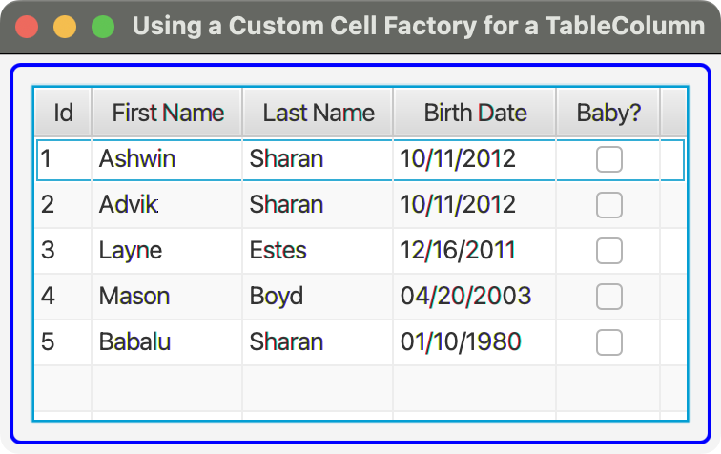

TableView tiene un modelo de selección representado por su propiedad **selectionModel**, que es una instancia de **TableViewSelectionModel**. El modelo de selección soporta la selección a nivel de celda y a nivel de fila.

Admite dos modos de selección:

* **SelectionMode.SINGLE**: sólo se puede seleccionar una celda o fila a la vez (la opción por defecto es la selección de una sóla fila).
* **SelectionMode.MULTIPLE:** se pueden seleccionar varias celdas o filas

TableView<Person> table = ...

TableViewSelectionModel<Person> tsm = table.getSelectionModel();

tsm.setSelectionMode(SelectionMode.MULTIPLE);

El modelo de selección proporciona información sobre las celdas y filas seleccionadas:

* **isEmpty():** devuelve true si no hay selección.
* **getSelectedIndices():** devuelve un ObservableList<Integer> de sólo lectura con la lista de índices actualmente seleccionados. Un elemento de la lista es el índice de la fila en la que se han seleccionado una o más celdas.
* **getSelectedItems():** devuelve un ObservableList<S> de sólo lectura donde S es el tipo genérico de la TableView. La lista contiene todos los elementos cuya fila o celdas han sido seleccionadas.
* **clearSelection()**: borra las selecciones de una fila, una celda o toda la TableView.

Añadir una fila es tan sencillo como añadir un elemento en la lista de elementos. Cuando se añade un elemento a la lista de elementos, aparece una nueva fila en la TableView con el mismo índice que el del elemento añadido en la lista de elementos. Si la TableView está ordenada, puede ser necesario reordenarla después de añadir una nueva fila.

Se puede borrar una fila eliminando su elemento de la lista de elementos.

Veamos un ejemplo:

*// TableViewAddDeleteRows.java*

package control;

import javafx**.**application**.**Application;

import javafx**.**collections**.**ObservableList;

import javafx**.**scene**.**Scene;

import javafx**.**scene**.**control**.**Button;

import javafx**.**scene**.**control**.**DatePicker;

import javafx**.**scene**.**control**.**Label;

import javafx**.**scene**.**control**.**TableView;

import javafx**.**scene**.**control**.**TextField;

import javafx**.**scene**.**layout**.**GridPane;

import javafx**.**scene**.**layout**.**VBox;

import javafx**.**stage**.**Stage;

import model**.**Person;

import java**.**util**.**Arrays;

import javafx**.**scene**.**control**.**SelectionMode;

import javafx**.**scene**.**layout**.**HBox;

import **static** javafx**.**scene**.**control**.**TableView**.**TableViewSelectionModel;

**public** **class** TableViewAddDeleteRows **extends** Application {

*// Fields to add Person details*

**private** TextField fNameField;

**private** TextField lNameField;

**private** DatePicker dobField;

private TableView<Person> table;

**public** **static** **void** main(String[] args) {

Application.launch(args);

}

@**Override**

@**SuppressWarnings**("unchecked")

**public** **void** start(Stage stage) {

fNameField = new TextField();

lNameField = new TextField();

dobField = new DatePicker();

table = new TableView<>(PersonTableUtil.getPersonList());

*// Turn on multi-row selection for the TableView*

TableViewSelectionModel<Person> tsm = table.getSelectionModel();

tsm.setSelectionMode(SelectionMode.MULTIPLE);

*// Add columns to the TableView*

table.getColumns().addAll(PersonTableUtil.getIdColumn(), PersonTableUtil.getFirstNameColumn(), PersonTableUtil.getLastNameColumn(), PersonTableUtil.getBirthDateColumn());

GridPane newDataPane = this.getNewPersonDataPane();

Button restoreBtn = new Button("Restore Rows");

restoreBtn.setOnAction(e **->** restoreRows());

Button deleteBtn = new Button("Delete Selected Rows");

deleteBtn.setOnAction(e **->** deleteSelectedRows());

VBox root = new VBox(newDataPane, new HBox(restoreBtn, deleteBtn), table);

root.setSpacing(5);

root.setStyle("-fx-padding: 10;" +

"-fx-border-style: solid inside;" +

"-fx-border-width: 2;" +

"-fx-border-insets: 5;" +

"-fx-border-radius: 5;" +

"-fx-border-color: blue;");

Scene scene = new Scene(root);

stage.setScene(scene);

stage.setTitle("Adding/Deleting Rows in a TableViews");

stage.show();

}

**public** GridPane getNewPersonDataPane() {

GridPane pane = new GridPane();

pane.setHgap(10);

pane.setVgap(5);

pane.addRow(0, new Label("First Name:"), fNameField);

pane.addRow(1, new Label("Last Name:"), lNameField);

pane.addRow(2, new Label("Birth Date:"), dobField);

Button addBtn = new Button("Add");

addBtn.setOnAction(e **->** addPerson());

*// Add the "Add" button*

pane.add(addBtn, 2, 0);

return pane;

}

**public** **void** deleteSelectedRows() {

TableViewSelectionModel<Person> tsm = table.getSelectionModel();

if (tsm.isEmpty()) {

System.out.println("Please select a row to delete.");

return;

}

*// Get all selected row indices in an array*

ObservableList<Integer> list = tsm.getSelectedIndices();

Integer[] selectedIndices = new Integer[list.size()];

selectedIndices = list.toArray(selectedIndices);

*// Sort the array*

Arrays.sort(selectedIndices);

*// Delete rows (last to first)*

for(**int** i = selectedIndices.length - 1; i >= 0; i--) {

tsm.clearSelection(selectedIndices[i].intValue());

table.getItems().remove(selectedIndices[i].intValue());

}

}

**public** **void** restoreRows() {

table.getItems().clear();

table.getItems().addAll(PersonTableUtil.getPersonList());

}

**public** Person getPerson() {

return new Person(fNameField.getText(), lNameField.getText(), dobField.getValue());

}

**public** **void** addPerson() {

Person p = getPerson();

table.getItems().add(p);

clearFields();

}

**public** **void** clearFields() {

fNameField.setText(null);

lNameField.setText(null);

dobField.setValue(null);

}

}

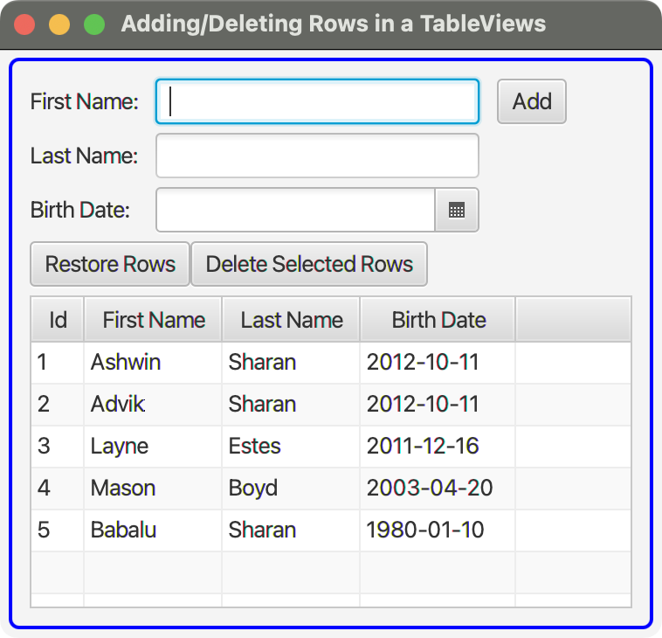

TableView proporciona automáticamente barras de desplazamiento verticales y horizontales cuando las filas o columnas superan el espacio disponible. Los usuarios pueden utilizar las barras de desplazamiento para desplazarse a una fila o columna específica.

La clase TableView contiene cuatro métodos que se pueden utilizar para desplazarse a una fila o columna específica:

* **scrollTo(int rowIndex):** desplaza la fila con el índice a la vista.
* **scrollTo(S item)**: desplaza la fila con el elemento especificado a la vista.
* **scrollToColumn(TableColumn<S,?> column):** desplaza la columna especificada a la vista.
* **scrollToColumnIndex(int columnIndex):** desplaza la columna con el índice especificado a la vista.

Si una TableColumn es redimensionable por el usuario se especifica mediante su propiedad **resizable**. Por defecto, una TableColumn es redimensionable. Cómo se redimensiona una columna en un TableView se especifica mediante la propiedad **columnResizePolicy** del TableView.

La clase TableView proporciona dos políticas de redimensionamiento incorporadas como constantes:

* **CONSTRAINED_RESIZE_POLICY**: asegura que la suma del ancho de todas las columnas visibles de la hoja es igual al ancho de la TableView. Cuando se aumenta el ancho de la columna, el ancho de la columna más a la derecha se reduce hasta su ancho mínimo. Si la anchura aumentada no se compensa, la anchura de la segunda columna de la derecha se reduce hasta su anchura mínima, y así sucesivamente. Cuando todas las columnas de la derecha tienen su anchura mínima, la anchura de la columna no puede aumentar más. La misma regla se aplica en sentido contrario cuando se redimensiona una columna para disminuir su anchura.
* **UNCONSTRAINED_RESIZE_POLICY:** cuando se aumenta el ancho de una columna, esta política desplaza todas las columnas a su derecha en la cantidad en que se aumenta el ancho. Cuando se reduce la anchura, las columnas de la derecha se desplazan hacia la izquierda en la misma cantidad. Si una columna tiene columnas anidadas, el redimensionamiento de la columna se distribuye uniformemente entre las columnas hijas inmediatas. Esta es la política de redimensionamiento de columnas por defecto para una TableView.

El siguiente código cambia la política de redimensionamiento:

TableView<Person> table = ...;

table.setColumnResizePolicy(TableView.CONSTRAINED_RESIZE_POLICY);

Puedes desactivar el redimensionamiento de las columnas estableciendo una llamada de retorno trivial que no hace nada:

// Disable column resizing

table.setColumnResizePolicy(resizeFeatures -> true);

Podemos vincular la anchura de una columna a un porcentaje de la anchura de la tabla:

col1.prefWidthProperty().bind(table.widthProperty().multiply(0.4));

col2.prefWidthProperty().bind(table.widthProperty().multiply(0.4));

col3.prefWidthProperty().bind(table.widthProperty().multiply(0.2));

O podemos usar los métodos **setMaxWidth**, **setMinWidth** y **setPrefWidth** para dar un ancho fijo a las columnas.

Veamos las clases, pseudoclases y propiedades CSS de la clase TableView:

**table-view**

* Subestructuras:
  + **table-cell:** hace referencia a las celdas.
  + **table-row-cell:** hace referencia a las filas.
  + **column-header:** hace referencia a la cabecera de las columnas.
  + **column-resize-line:** es una región y se muestra cuando el usuario intenta cambiar el tamaño de una columna.
  + **placeholder**: se muestra cuando la TableView no tiene columnas o datos
  + **column-header-background**: es el área detrás de las cabeceras de las columnas.
    - **filler**: es el área entre la columna más a la derecha y el borde derecho de la TableView en la cabecera.
    - **show-hide-columns-button**: es el área que muestra el botón de menú para mostrar la lista de columnas a mostrar y ocultar
* Pseudoclases:
  + **cell-selection:** se aplica cuando la selección a nivel de celda está activada.
  + **row-selection:** se aplica para la selección a nivel de fila.
  + **empty**

Veamos algunos ejemplos:

.table-row-cell {

-fx-font-size: 10pt;

-fx-font-family: Arial;

}

.table-view .column-header .label{

-fx-font-size: 10pt;

-fx-text-fill: blue;

}

.table-view .placeholder .label {

-fx-text-fill: red;

-fx-font-weight: bold;

}

.table-view .column-header-background .filler {

-fx-background-color: white;

}

Las filas alternas en una TableView están resaltadas por defecto. El siguiente código elimina el resaltado de las filas alternativas y establece el color de fondo blanco para todas las filas:

.table-row-cell {

-fx-background-color: white;

}

.table-row-cell .table-cell {

-fx-border-width: 0.25px;

-fx-border-color: transparent gray gray transparent;

}

## TEXT

Un nodo de texto es una instancia de la clase **Text** que se utiliza para representar el texto y que contiene varias propiedades para personalizar la apariencia del texto.

La siguiente imagen muestra tres nodos de texto. El primero (desde la izquierda) es un nodo de texto simple. El segundo utiliza texto en negrita con un tamaño de letra mayor. El tercero utiliza un efecto, un tamaño de letra mayor, un trazo y un relleno.



Puedes crear un nodo Text utilizando uno de los constructores de la clase Text:

* **Text():** crea un nodo Text con una cadena vacía como texto.
* **Text(String text):** crea un nodo Text con el texto indicado
* **Text(double x, double y, String text):** crea un nodo Text con el texto indicado y en la posición indicada.

Veamos un ejemplo:

*// TextTest.java*

package shape;

import javafx**.**application**.**Application;

import javafx**.**scene**.**Scene;

import javafx**.**scene**.**effect**.**Reflection;

import javafx**.**scene**.**layout**.**HBox;

import javafx**.**scene**.**paint**.**Color;

import javafx**.**scene**.**text**.**Font;

import javafx**.**scene**.**text**.**FontWeight;

import javafx**.**scene**.**text**.**Text;

import javafx**.**stage**.**Stage;

**public** **class** TextTest **extends** Application {

**public** **static** **void** main(String[] args) {

Application.launch(args);

}

@**Override**

**public** **void** start(Stage stage) {

Text t1 = new Text("Hello Text Node!");

Text t2 = new Text("Bold and Big");

t2.setFont(Font.font("Tahoma", FontWeight.BOLD, 16));

Text t3 = new Text("Reflection");

t3.setEffect(new Reflection());

t3.setStroke(Color.BLACK);

t3.setFill(Color.WHITE);

t3.setFont(Font.font("Arial", FontWeight.BOLD, 20));

HBox root = new HBox(t1, t2, t3);

root.setSpacing(20);

root.setStyle("-fx-padding: 10;" +

"-fx-border-style: solid inside;" +

"-fx-border-width: 2;" +

"-fx-border-insets: 5;" +

"-fx-border-radius: 5;" +

"-fx-border-color: blue;");

Scene scene = new Scene(root);

stage.setScene(scene);

stage.setTitle("Using Text Nodes");

stage.show();

}

}

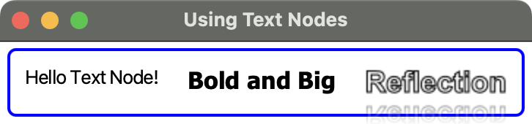

La clase Text tiene varias propiedades:

* **wrappingWidth:** establece la anchura mayor antes de cambiar a otra línea. Por defecto es 0.0 y se ignora.
* **lineSpacing:** especifica el espacio vertical en píxeles entre dos líneas. Por defecto es 0.0
* **textAlignment:** especifica la alineación horizontal de las líneas de texto en el cuadro delimitador. Su valor es una de las constantes del enum TextAlignment y por defecto es TextAlignment.LEFT.
* **font:** define el tipo de letra para el texto.
* **fill:** indica el color de relleno. Por defecto es Color.BLACK.
* **stroke:** indica como tiene que ser el trazo o borde. Por defecto es null.
* **strikethrough**: indica si el texto tiene que aparecer tachado. Por defecto su valor es false.
* **underline**: indica si el texto tiene que aparecer subrayado. Por defecto su valor es false

Veamos varios ejemplos:

*// MultilineText.java*

package shape;

import javafx**.**application**.**Application;

import javafx**.**scene**.**Scene;

import javafx**.**scene**.**layout**.**HBox;

import javafx**.**scene**.**text**.**Text;

import javafx**.**scene**.**text**.**TextAlignment;

import javafx**.**stage**.**Stage;

**public** **class** MultilineText **extends** Application {

**public** **static** **void** main(String[] args) {

Application.launch(args);

}

@**Override**

**public** **void** start(Stage stage) {

String text = "Strange fits of passion have I known: \n" +

"And I will dare to tell, \n" +

"But in the lover's ear alone, \n" +

"What once to me befell.";

Text t1 = new Text(text);

t1.setLineSpacing(5);

Text t2 = new Text(text);

t2.setTextAlignment(TextAlignment.RIGHT);

Text t3 = new Text(text);

t3.setWrappingWidth(100);

HBox root = new HBox(t1, t2, t3);

root.setSpacing(20);

root.setStyle("-fx-padding: 10;" +

"-fx-border-style: solid inside;" +

"-fx-border-width: 2;" +

"-fx-border-insets: 5;" +

"-fx-border-radius: 5;" +

"-fx-border-color: blue;");

Scene scene = new Scene(root);

stage.setScene(scene);

stage.setTitle("Using Multiline Text Nodes");

stage.show();

}

}

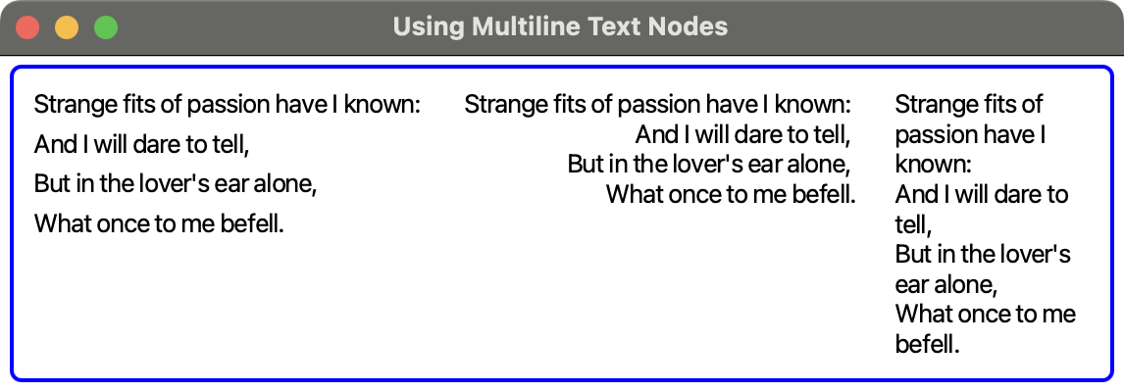

*// TextFillAndStroke.java*

package shape;

import javafx**.**application**.**Application;

import javafx**.**scene**.**Scene;

import javafx**.**scene**.**layout**.**HBox;

import javafx**.**scene**.**paint**.**Color;

import javafx**.**scene**.**text**.**Font;

import javafx**.**scene**.**text**.**Text;

import javafx**.**stage**.**Stage;

**public** **class** TextFillAndStroke **extends** Application {

**public** **static** **void** main(String[] args) {

Application.launch(args);

}

@**Override**

**public** **void** start(Stage stage) {

Text t1 = new Text("Stroke and fill!");

t1.setStroke(Color.RED);

t1.setFill(Color.WHITE);

t1.setFont(new Font(36));

Text t2 = new Text("Dashed Stroke!");

t2.setStroke(Color.BLACK);

t2.setFill(Color.WHITE);

t2.setFont(new Font(36));

t2.getStrokeDashArray().addAll(5.0, 5.0);

HBox root = new HBox(t1, t2);

root.setSpacing(20);

root.setStyle("-fx-padding: 10;" +

"-fx-border-style: solid inside;" +

"-fx-border-width: 2;" +

"-fx-border-insets: 5;" +

"-fx-border-radius: 5;" +

"-fx-border-color: blue;");

Scene scene = new Scene(root);

stage.setScene(scene);

stage.setTitle("Using Stroke and Fill for Text Nodes");

stage.show();

}

}



#### FONT

Una instancia de la clase **Font** representa una fuente y la clase Font proporciona dos constructores:

* **Font(double size):** especifica el tamaño de la fuente
* **Font(String name, double size):** especifica el nombre de la fuente y el tamaño.

Font f1 = new Font("Arial", 10);

Font f2 = new Font("Arial Italic", 10);

Font f3 = new Font("Arial Bold Italic", 10);

Font f4 = new Font("Arial Narrow Bold", 30);

Los métodos **getFamily()**, **getName()** y **getSize()** de la clase Font devuelven el nombre de la familia, el nombre completo y el tamaño de la fuente, respectivamente.

La clase Font proporciona métodos para crear fuentes utilizando un nombre de familia de fuentes, estilos y tamaño:

* **font(double size)**
* **font(String family)**
* **font(String family, double size)**
* **font(String family, FontPosture posture, double size)**
* **font(String family, FontWeight weight, double size)**
* **font(String family, FontWeight weight, FontPosture posture, double size)**

**FontWeight** especifica el grado de negrita de la fuente. Su valor es una de las constantes del enum FontWeight: **THIN, EXTRA_LIGHT, LIGHT, NORMAL, MEDIUM, SEMI_BOLD, BOLD, EXTRA_BOLD, BLACK**. La constante THIN representa la fuente más fina y la constante BLACK la fuente más gruesa.

La **FontPosture** especifica si está en cursiva. Está representada por una de las dos constantes del enum FontPosture: **REGULAR** e **ITALIC**.

Veamos un ejemplo:

*// TextFontTest.java*

package shape;

import javafx**.**application**.**Application;

import javafx**.**scene**.**Scene;

import javafx**.**scene**.**layout**.**VBox;

import javafx**.**scene**.**text**.**Font;

import javafx**.**scene**.**text**.**FontPosture;

import javafx**.**scene**.**text**.**FontWeight;

import javafx**.**scene**.**text**.**Text;

import javafx**.**stage**.**Stage;

**public** **class** TextFontTest **extends** Application {

**public** **static** **void** main(String[] args) {

Application.launch(args);

}

@**Override**

**public** **void** start(Stage stage) {

Text t1 = new Text();

t1.setText(t1.getFont().toString());

Text t2 = new Text();

t2.setFont(Font.font("Arial", 12));

t2.setText(t2.getFont().toString());

Text t3 = new Text();

t3.setFont(Font.font("Arial", FontWeight.BLACK, 12));

t3.setText(t2.getFont().toString());

Text t4 = new Text();

t4.setFont(Font.font("Arial", FontWeight.THIN, FontPosture.ITALIC, 12));

t4.setText(t2.getFont().toString());

VBox root = new VBox(t1, t2, t3, t4);

root.setSpacing(10);

root.setStyle("-fx-padding: 10;" +

"-fx-border-style: solid inside;" +

"-fx-border-width: 2;" +

"-fx-border-insets: 5;" +

"-fx-border-radius: 5;" +

"-fx-border-color: blue;");

Scene scene = new Scene(root);

stage.setScene(scene);

stage.setTitle("Setting Fonts for Text Nodes");

stage.show();

}

}

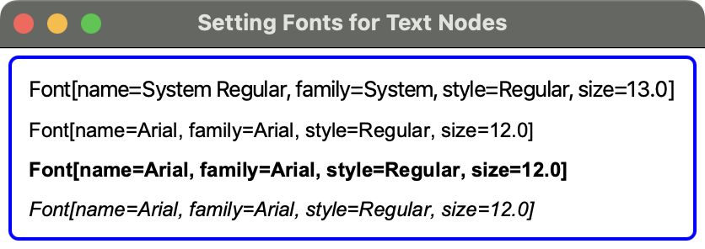

#### CSS

Veamos las clases, pseudoclases y propiedades CSS de la clase Text:

**text**

* Propiedades:
  + **-fx-font**: se hereda del padre. Si el padre no establece la propiedad, se utiliza la fuente del sistema por defecto.
  + **-fx-text-alignment**
  + **-fx-strikethrough**
  + **-fx-underline**

Veamos algunos ejemplos:

.my-text {

-fx-font: 36 Arial;

-fx-fill: linear-gradient(from 0% 0% to 100% 0%, lightgray 0%, black 100%);

-fx-underline: true;

}

Text t1 = new Text("Styling Text Nodes!");

t1.getStyleClass().add("my-text");



## IMAGE

La clase **Image** representa una imagen en memoria.

La clase **ImageView** es un nodo y se utiliza para mostrar una imagen en un gráfico de escena. Si quieres mostrar una imagen en una aplicación, necesitas cargar la imagen en un Image y mostrar la imagen en un ImageView.

La clase Image soporta los formatos de imagen BMP, PNG, JPEG y GIF. A la hora de cargar una imagen hay indicar la imagen mediante una URL o un InputStream. Además puedes escalar la imagen original mientras se carga.

La clase Image contiene varios constructores:

* **Image(InputStream is)**
* **Image(InputStream is, double requestedWidth, double requestedHeight, boolean preserveRatio, boolean smooth)**
* **Image(String url)**
* **Image(String url, double requestedWidth, double requestedHeight, boolean preserveRatio, boolean smooth)**

Si se especifica una cadena URL como fuente, puede ser una URL válida o una ruta válida en el CLASSPATH.

// Load an image from local machine using an InputStream

String sourcePath = "C:\\mypicture.png";

Image img = new Image(new FileInputStream(sourcePath));

// Load an image from an URL

Image img = new [Image("http://jdojo.com/wp-](http://jdojo.com/wp-) content/uploads/2013/03/randomness.jpg");

// Load an image from the CLASSPATH. The image is located in the resources.picture package

Image img = new Image("resources/picture/randomness.jpg");

//Another option

Image img = new Image(getClass().getResource("/picture/randomness.png").toString());

El código getClass().getResource("/picture/randomness.png").toString() devuelve la ruta absoluta del recurso que se encuentra en una de las source folders de nuestro proyecto.

Algunos constructores permiten especificar algunas propiedades para controlar la calidad de la imagen y el proceso de carga:

* **requestedWidth**: especifica la anchura escalada de la imagen. Por defecto, una imagen se carga en su tamaño original.
* **requestedHeight**: especifica la altura escalada de la imagen.
* **preserveRatio**: especifica si se debe conservar la relación de aspecto de la imagen al escalarla. Por defecto, es false.
* **smooth**: especifica la calidad del algoritmo de filtrado que se utilizará en el escalado. Por defecto, es false. Si se establece en true, se utiliza un algoritmo de filtrado de mejor calidad, lo que ralentiza un poco el proceso de carga de la imagen.

La clase Image contiene las siguientes propiedades de sólo lectura:

* **width**: anchura de la imagen cargada.
* **height**: altura de la imagen cargada.

Una instancia de la clase ImageView se utiliza para mostrar una imagen cargada en un objeto Image. La clase ImageView hereda de la clase Node, lo que hace que una ImageView pueda ser añadida a un gráfico de escena. La clase contiene varios constructores:

* **ImageView()**
* **ImageView(Image image)**
* **ImageView(String url)**

// Create an empty ImageView and set an Image for it later

ImageView imageView = new ImageView();

imageView.setImage(new Image(getClass().getResource("/picture/randomness.jpg").toString()));

// Create an ImageView with an Image

ImageView imageView = new ImageView(new Image("resources/picture/randomness.jpg"));

// Create an ImageView with the URL of the image source

ImageView imageView = new Image(getClass().getResource("/picture/randomness.jpg").toString());

Veamos un ejemplo:

*// ImageTest.java*

package image;

import javafx**.**application**.**Application;

import javafx**.**scene**.**Scene;

import javafx**.**scene**.**image**.**Image;

import javafx**.**scene**.**image**.**ImageView;

import javafx**.**scene**.**layout**.**HBox;

import javafx**.**stage**.**Stage;

**public** **class** ImageTest **extends** Application {

**public** **static** **void** main(String[] args) {

Application.launch(args);

}

@**Override**

**public** **void** start(Stage stage) {

String imagePath = getClass().getResource("/picture/randomness.jpg").toString();

*// Scale the iamge to 200 X 100*

**double** requestedWidth = 200;

**double** requestedHeight = 100;

**boolean** preserveRatio = false;

**boolean** smooth = true;

Image image = new Image(imagePath, requestedWidth, requestedHeight, preserveRatio, smooth);

ImageView imageView = new ImageView(image);

HBox root = new HBox(imageView);

Scene scene = new Scene(root);

stage.setScene(scene);

stage.setTitle("Displaying an Image");

stage.show();

}

}

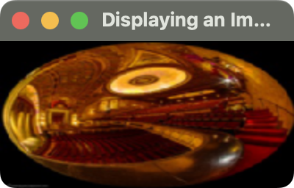

Tienes la opción de cambiar el tamaño de la imagen original mientras se carga, se muestra o en ambos momentos:

* Cambiar el tamaño de una imagen en un objeto Imagen redimensiona la imagen permanentemente en la memoria, y todas las vistas de la imagen utilizarán la imagen redimensionada. Una vez que una imagen es redimensionada, su tamaño no puede ser alterado. Es posible que quieras reducir el tamaño de una imagen en un objeto Imagen para ahorrar memoria.
* Cambiar el tamaño de una imagen en un ImageView redimensiona la imagen sólo para esta vista. Puedes cambiar el tamaño de la vista de una imagen en un ImageView incluso después de que la imagen se haya mostrado.

La clase ImageView contiene las siguientes cuatro propiedades para controlar el cambio de tamaño de la vista de una imagen:

* **fitWidth**: especifica el ancho redimensionado de la imagen. Por defecto es cero lo que significa que utilizará la anchura de la imagen cargada en Image.
* **fitHeight**: especifica el alto redimensionado de la imagen. Por defecto es cero lo que significa que utilizará la altura de la imagen cargada en Image.
* **preserveRatio**: especifica si se debe conservar la relación de aspecto de la imagen mientras se redimensiona. Por defecto, es false.
* **smooth**: especifica la calidad del algoritmo de filtrado que se utilizará en el redimensionamiento. Su valor por defecto depende de la plataforma. Si se establece como verdadero, se utiliza un algoritmo de filtrado de mejor calidad.

Veamos un ejemplo:

*// MultipleImageViews.java*

package image;

import util**.**ResourceUtil;

import javafx**.**application**.**Application;

import javafx**.**scene**.**Scene;

import javafx**.**scene**.**image**.**Image;

import javafx**.**scene**.**image**.**ImageView;

import javafx**.**scene**.**layout**.**HBox;

import javafx**.**stage**.**Stage;

**public** **class** MultipleImageViews **extends** Application {

**public** **static** **void** main(String[] args) {

Application.launch(args);

}

@**Override**

**public** **void** start(Stage stage) {

*// Load an image in its original size*

String imagePath = getClass().getResource("/picture/school_bus.jpg").toString();

Image image = new Image(imagePath);

*// Create three views of different sizes of the same image*

ImageView view1 = getImageView(image, 100, 50, false);

ImageView view2 = getImageView(image, 100, 50, true);

ImageView view3 = getImageView(image, 100, 100, true);

HBox root = new HBox(10, view1, view2, view3);

Scene scene = new Scene(root);

stage.setScene(scene);

stage.setTitle("Multiple Views of an Image");

stage.show();

}

**private** ImageView getImageView(Image image, **double** fitWidth,

**double** fitHeight, **boolean** preserveRation) {

ImageView view = new ImageView(image);

view.setFitWidth(fitWidth);

view.setFitHeight(fitHeight);

view.setPreserveRatio(preserveRation);

view.setSmooth(true);

return view;

}

}

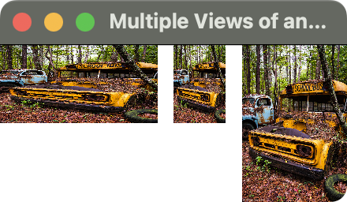

Guardar una imagen en el sistema de archivos es fácil:

* Convierte la imagen en una **BufferedImage** utilizando el método **SwingFXUtils.fromFXImage()**.
* Pasa la BufferedImage al método **ImageIO.write()**.

El siguiente fragmento de código muestra el esquema de los pasos necesarios para guardar una imagen en un archivo en formato png:

Image image = ...

BufferedImage bImage = SwingFXUtils.fromFXImage(image, null);

File fileToSave = ...

String imageFormat = "png";

try {

ImageIO.write(bImage, imageFormat, fileToSave);

}catch (IOException e) {

throw new RuntimeException(e);

}

Veamos un ejemplo completo:

*// ImageUtil.java*

package image;

import java**.**awt**.**image**.**BufferedImage;

import java**.**io**.**File;

import java**.**io**.**IOException;

import javafx**.**embed**.**swing**.**SwingFXUtils;

import javafx**.**scene**.**image**.**Image;

import javafx**.**stage**.**FileChooser;

import **static** javafx**.**stage**.**FileChooser**.**ExtensionFilter;

import javax**.**imageio**.**ImageIO;

**public** **class** ImageUtil {

**public** **static** **void** saveToFile(Image image) {

*// Ask the user for the file name*

FileChooser fileChooser = new FileChooser();

fileChooser.setTitle("Select an image file name");

fileChooser.setInitialFileName("untitled");

ExtensionFilter pngExt = new ExtensionFilter("PNG Files", "*.png");

ExtensionFilter jpgExt = new ExtensionFilter("JPEG Files", "*.jpg", "*.jpeg");

fileChooser.getExtensionFilters().addAll(pngExt, jpgExt);

File outputFile = fileChooser.showSaveDialog(null);

if (outputFile == null) {

return;

}

ExtensionFilter selectedExt = fileChooser.getSelectedExtensionFilter();

String imageFormat = "png";

if (selectedExt == jpgExt) {

imageFormat = "jpg";

}

*// Check for the file extension. Add oen, iff not specified*

String fileName = outputFile.getName().toLowerCase();

switch (imageFormat) {

case "jpg":

if (!fileName.endsWith(".jpeg") && !fileName.endsWith(".jpg")) {

outputFile = new File(outputFile.getParentFile(), outputFile.getName() + ".jpg");

}

break;

case "png":

if (!fileName.endsWith(".png")) {

outputFile = new File(outputFile.getParentFile(), outputFile.getName() + ".png");

}

}

*// Convert the image to a buffered image*

BufferedImage bImage = SwingFXUtils.fromFXImage(image, null);

*// Save the image to the file*

try {

ImageIO.write(bImage, imageFormat, outputFile);

} catch (IOException e) {

throw new RuntimeException(e);

}

}

}

*// SaveImage.java*

package image;

import javafx**.**application**.**Application;

import javafx**.**scene**.**Scene;

import javafx**.**scene**.**control**.**Button;

import javafx**.**scene**.**image**.**Image;

import javafx**.**scene**.**image**.**ImageView;

import javafx**.**scene**.**layout**.**VBox;

import javafx**.**stage**.**Stage;

**public** **class** SaveImage **extends** Application {

**public** **static** **void** main(String[] args) {

Application.launch(args);

}

@**Override**

**public** **void** start(Stage stage) {

String imagePath = getClass().getResource("/picture/randomness.jpg").toString();

Image image = new Image(imagePath);

ImageView imageView = new ImageView(image);

Button saveBtn = new Button("Save Image");

saveBtn.setOnAction(e **->** ImageUtil.saveToFile(image));

**VBox** root = new VBox(10, imageView, saveBtn);

**Scene** scene = new Scene(root);

stage.setScene(scene);

stage.setTitle("Saving an Image to a File");

stage.show();

}

}

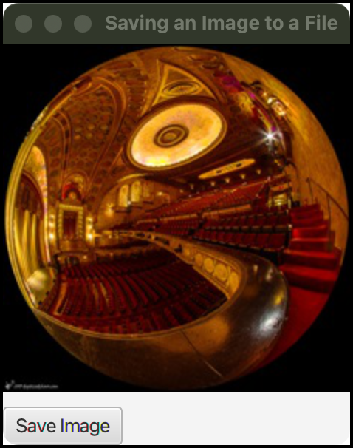

# CUADROS DE DIÁLOGO

Como en cualquier aplicación gráfica en JavaFX se necesita mostrar cuadros de dialogo al usuario: para informar de un error, dar una alerta, pedir algún dato, pedir confirmación…

En JavaFX para este fin tenemos las clases Alert, TextInputDialog, ChoiceDialog…

## ERROR DIALOG

El siguiente código es un método que abre un cuadro de dialogo para informar de un error.

private void mostrarAlertError(Window win) {

Alert alert = new Alert(Alert.AlertType.ERROR);

alert.initOwner(win);

alert.setHeaderText(null);

alert.setTitle("Error");

alert.setContentText("Error en la aplicacion");

alert.showAndWait();

}

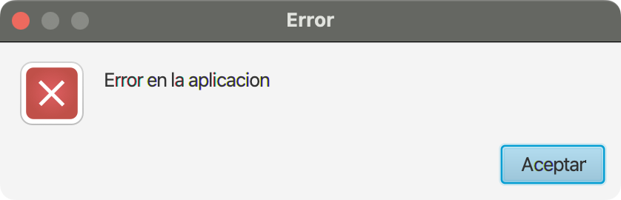

## INFORMATION DIALOG

El siguiente código es un método que abre un cuadro de dialogo para informar.

private void mostrarAlertInfo(Window win) {

Alert alert = new Alert(Alert.AlertType.INFORMATION);

alert.initOwner(win);

alert.setHeaderText(null);

alert.setTitle("Info");

alert.setContentText("Información sobre la aplicación");

alert.showAndWait();

}

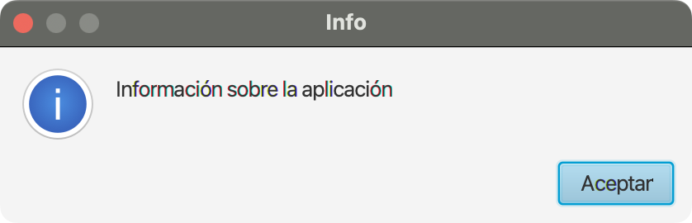

## WARNING DIALOG

El siguiente código es un método que abre un cuadro de dialogo para dar una advertencia.

private void mostrarAlertWarning (Window win) {

Alert alert = new Alert(Alert.AlertType.WARNING);

alert.initOwner(win);

alert.setHeaderText(null);

alert.setTitle("Warning");

alert.setContentText("Warning en la aplicación");

alert.showAndWait();

}

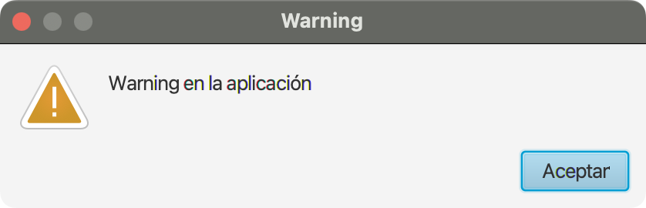

## CONFIRMATION DIALOG

El siguiente código es un método que abre un cuadro de dialogo para pedir alguna confirmación al usuario. El usuario tiene dos posibilidades aceptar o cancelar.

private void mostrarAlertConfirmation (Window win) {

Alert alert = new Alert(Alert.AlertType.CONFIRMATION);

alert.initOwner(win);

alert.setHeaderText(null);

alert.setTitle("Confirmación");

alert.setContentText("¿Estás seguro?");

Optional<ButtonType> result = alert.showAndWait();

if (result.get() == ButtonType.OK){

…

} else {

…

}

}

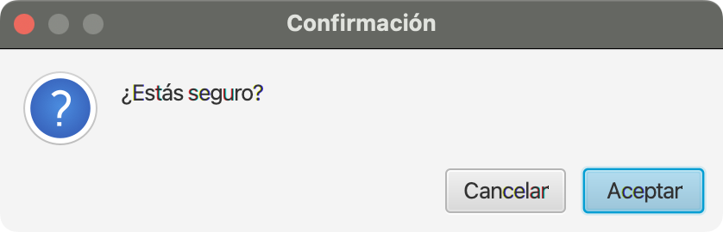

## TEXT INPUT DIALOG

El siguiente código es un método que abre un cuadro de dialogo para pedir algún dato al usuario.

private void mostrarInputDialog(Window win) {

TextInputDialog dialog = new TextInputDialog("");

dialog.setTitle("DATOS");

dialog.setHeaderText(null);

dialog.initOwner(win);

dialog.setContentText("Introduce tu nombre:");

Optional<String> result = dialog.showAndWait();

if (result.isPresent()){

System.out.println("Tu nombre: " + result.get());

}

}

Nota: result.isPresent() devuelve false si el usuario pulsa cancelar.

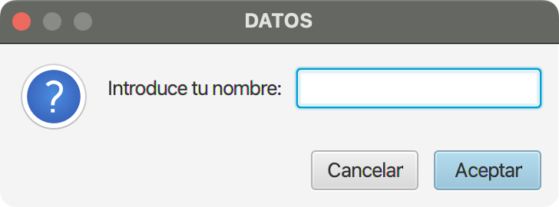

## CHOICE DIALOG

El siguiente código es un método que abre un cuadro de dialogo con un comboBox para elegir una opción.

private void mostrarChoiceDialog(Window win) {

List<String> choices = new ArrayList<>();

choices.add("Opción A");

choices.add("Opción B");

choices.add("Opción C");

ChoiceDialog<String> dialog = new ChoiceDialog<String>("Opción B", choices);

dialog.setTitle("ELIGE TU OPCION");

dialog.initOwner(win);

dialog.setHeaderText(null);

dialog.setContentText("Elige una letra:");

Optional<String> result = dialog.showAndWait();

if (result.isPresent()){

System.out.println("Tu opción es: " + result.get());

}

}

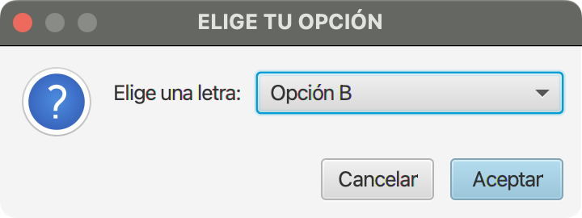

Más información:

<https://code.makery.ch/blog/javafx-dialogs-official/>

# ABRIR VENTANAS

## PASAR DE UNA VENTANA A OTRA

Vamos a ver un ejemplo en el que al pulsar un botón se cierra la ventana en la que estamos trabajando y se abre otra:

*//NewWindow.java*

package stage;

import javafx**.**application**.**Application;

import javafx**.**scene**.**Scene;

import javafx**.**scene**.**control**.**Button;

import javafx**.**scene**.**control**.**Label;

import javafx**.**scene**.**control**.**TextField;

import javafx**.**scene**.**layout**.**GridPane;

import javafx**.**scene**.**layout**.**HBox;

import javafx**.**stage**.**Stage;

**public** **class** NewWindow **extends** Application {

Scene scene;

**public** **static** **void** main(String[] args) {

Application.launch(args);

}

@**Override**

**public** **void** start(Stage stage) {

Button btnNuevo = new Button("Nuevo");

btnNuevo.setOnAction(e **->** nuevo());

HBox root = new HBox(btnNuevo);

root.setSpacing(15);

root.setStyle("-fx-padding: 20;");

scene = new Scene(root);

stage.setScene(scene);

stage.setTitle("Abrir nueva ventana");

stage.show();

}

**public** **void** nuevo() {

TextField fNameField = new TextField();

TextField lNameField = new TextField();

GridPane root = new GridPane();

root.setHgap(10);

root.setVgap(5);

root.addRow(0, new Label("Nombre:"), fNameField);

root.addRow(1, new Label("Apellido:"), lNameField);

root.addRow(2, new Button("Añadir"));

root.setStyle("-fx-padding: 20;");

Scene newScene = new Scene(root);

Stage newStage = new Stage();

newStage.setScene(newScene);

newStage.setTitle("Nuevo usuario");

newStage.show();

Stage stage = (Stage) scene.getWindow();

stage.close();

}

}

## ABRIR UNA VENTANA MODAL

Vamos a ver un ejemplo en el que al pulsar un botón se abre una nueva ventana (la anterior queda abierta) modal :

*//NewModalWindow.java*

package stage;

import javafx**.**application**.**Application;

import javafx**.**scene**.**Scene;

import javafx**.**scene**.**control**.**Button;

import javafx**.**scene**.**control**.**Label;

import javafx**.**scene**.**control**.**TextField;

import javafx**.**scene**.**layout**.**GridPane;

import javafx**.**scene**.**layout**.**HBox;

import javafx**.**stage**.**Modality;

import javafx**.**stage**.**Stage;

**public** **class** NewModalWindow **extends** Application {

Scene scene;

**public** **static** **void** main(String[] args) {

Application.launch(args);

}

@**Override**

**public** **void** start(Stage stage) {

Button btnNuevo = new Button("Nuevo");

btnNuevo.setOnAction(e **->** nuevo());

HBox root = new HBox(btnNuevo);

root.setSpacing(15);

root.setStyle("-fx-padding: 20;");

scene = new Scene(root);

stage.setScene(scene);

stage.setTitle("Abrir nueva ventana");

stage.show();

}

**public** **void** nuevo() {

TextField fNameField = new TextField();

TextField lNameField = new TextField();

GridPane root = new GridPane();

root.setHgap(10);

root.setVgap(5);

root.addRow(0, new Label("Nombre:"), fNameField);

root.addRow(1, new Label("Apellido:"), lNameField);

root.addRow(2, new Button("Añadir"));

root.setStyle("-fx-padding: 20;");

Scene newScene = new Scene(root);

Stage newStage = new Stage();

newStage.setScene(newScene);

newStage.setTitle("Nuevo usuario");

newStage.initModality(Modality.APPLICATION_MODAL);

newStage.show();

}

}